1장 시계열 데이터

우리는 연도별 학생수, 일별 기온 변화 등과 같이 시간의 흐름에 따라 수집된 데이터를 흔히 볼 수 있다. 특히 가장 흔하게 볼 수 있는 시계열 데이터는 주식시장에서 볼 수 있는데, 주식에 관련된 대부분의 데이터가 시계열 데이터다.

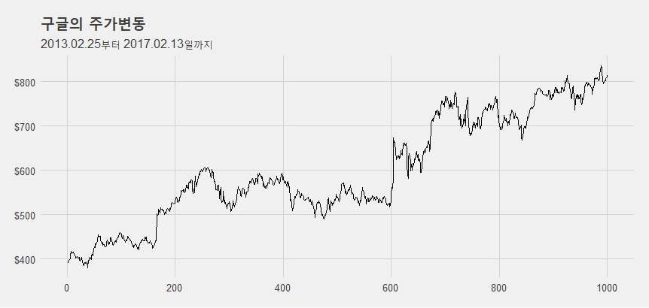

그림 0‑1 구글의 주가 시계열 변동

시계열 데이터는 과거 시간의 흐름에 따라 데이터를 확인하고 앞으로 데이터가 어떻게 흘러갈 것인가를 예측하기 위해 사용된다. 지금까지의 시계열 데이터를 활용하는 사례 중에서 우리가 가장 많이 쓰는 사례는 뭐니 뭐니 해도 절기가 아닐까 한다. 우리나라 달력에는 입동, 우수, 초복 등 날씨가 변경되는 각종 절기가 표기되어 있는데, 우리 조상들은 오랜 시간에 걸쳐 1년 중 시간의 변화에 따라 기후의 변화를 파악했다. 이를 절기로 기록했고, 이를 통해 기후의 변화를 예측했다.

지금도 이런 시간적 변화에 따라 발생하는 데이터의 변화량을 파악하여 응용하는 경우가 많이 있는데, 특히 경제지표 예측, 상품 수요 예측, 관광객 수요 예측, 전기 수요 예측 등과 같이 경제, 경영 분야뿐만 아니라 많은 산업에서 많이 사용되고 있다. 이처럼 시계열 데이터는 과거의 데이터 패턴을 분석하여 유사한 데이터 흐름이 지속된다는 가정하에 미래 특정한 기간의 데이터 흐름을 분석하기 위해 사용되고 있다. 특히 시간적 변화에 따라 앞으로의 결과를 예측하는 것은 정부의 정책을 수립하거나 기업에서 비즈니스 전략을 수립하는 과정에서 많이 사용되고 있기 때문에 시계열 데이터에 대한 중요성이 매우 높다.

최근 머신러닝이 발달함에 따라 데이터를 기반으로 예측하는 알고리즘들이 많이 소개되고 사용되고 있다. 그 알고리즘들은 지도 학습(supervised learning), 비지도 학습(unsupervised learning), 강화 학습(reinforcement learning) 등으로 분류한다. 이런 알고리즘을 사용하여 모델을 생성하고 새로운 데이터가 주어졌을 때 해당 모델을 통해 예측값을 산출해 내는 작업을 수행한다. 그러나 시계열 데이터를 위한 모델은 지도 학습, 비지도 학습, 강화 학습의 범주에 포함시키지 않는다. 하지만 Azure, AWS, H2O와 같은 머신러닝 플랫폼에서는 대부분 시계열 분석을 위한 알고리즘을 포함하고 있고, 컨설팅 회사 맥킨지(McKinsey)는 시계열 데이터의 가치는 텍스트나 오디오, 비디오보다 높다고 평가하고 있다.[1]

이처럼 중요한 시계열 데이터의 모델링과 예측 방법은 최근 머신러닝 알고리즘을 시계열 데이터에 적용하여 미래 예측을 하는 방법들이 속속 소개되고 있고, 페이스북에서는 자사에서 개발한 시계열 데이터 분석 알고리즘(prophet)을 소개하는 등 시계열 데이터에 대한 예측 알고리즘도 발전하고 있다. 이제 시계열 데이터의 저장, 시각화, 핸들링, 모델링, 예측 방법에 대해 알아보겠다.

# 1.1 시계열 데이터란?

시계열 데이터(time series data)는 일정한 시간에 따른 순차적 정보량을 기록한 데이터다. 기록되는 순차적 정보량은 여러 측정치가 가능한데, 대부분의 경우 가격, 온도, 인구수 등 수치적 측정치나 특성(feature) 등이 기록되지만, 이들을 조작하는 인덱스는 시간형 타입으로 설정되거나 시간을 나타낼 수 있는 타입으로 설정되어야 한다.

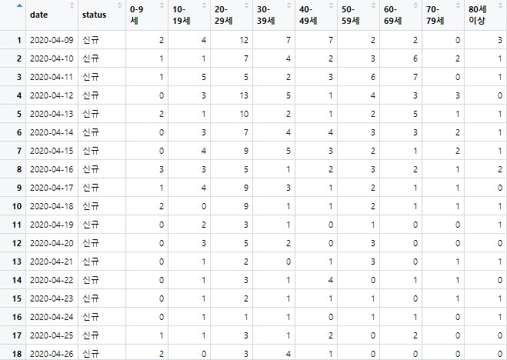

그림 0‑2 시계열 데이터 예시

사실, 시계열 데이터이든 관찰치 데이터이든 데이터를 예측한다는 것은 데이터 간의 특정한 패턴을 찾아내고 이 패턴이 반복될 경우 패턴의 결과를 미리 산출하는 과정이다. 빅데이터의 사례를 얘기할 때 빠지지 않고 언급되는 미국 유통업체인 ‘타깃(target)’에서 미성년 고객에게 보낸 임신 용품 쿠폰 사례를 봐도 그렇다. 타깃의 데이터 분석 과정에서 무향 티슈, 마그네슘 보충재를 사는 고객들은 임신 중일 확률이 높다는 구매 패턴을 발견하였기 때문에 이런 사례가 가능했다. 이렇게 데이터 간의 패턴을 어떻게 뽑아낼 것이냐가 예측 성능을 좌우한다.

그렇다면 시계열 데이터는 어떤 특성을 가지고 패턴을 어떻게 뽑아내야 할까? 시계열 데이터는 데이터에서 예측 가능한 특성을 뽑아내고 예측 불가능한 특성을 제거하는 과정을 거쳐서 예측 모델을 생성한다. 이는 마치 껍질을 벗겨내고 알맹이를 취하는 탈곡 과정과 유사하다. 향후 미래 예측에 사용되는 패턴이 담겨 있는 알맹이를 뽑아내고 예측이 불가능한 찌꺼기인 백색잡음을 제거하는 형태로 예측은 진행된다.



그림 0‑3 시계열 데이터 분석의 개념(Designed by www.freepik.com)

따라서 시계열 데이터는 다른 데이터 세트(data set)와 달리 시간이 하나의 특성이기 때문에 다른 데이터에서 보이지 않는 다음과 같은 몇 가지 특성을 지닌다.

# 1.2 시계열 데이터의 특성

## 1.2.1 고정된 시간 독립변수

일반적으로 데이터 분석 시에는 독립변수와 종속변수 간의 관계를 분석하는 경우가 많다. 종속변수의 행동을 예측하기 위해서는 하나 혹은 여러 개의 독립변수가 필요하고, 이들 간의 관계성을 알아냄으로써 향후 독립변수에 따라 종속변수의 예측값을 도출한다. 예를 들어, 자동차의 속도가 빠를수록 제동 거리는 길어지게 된다. 이를 그래프에서 보면 양의 상관관계를 보이는데, 이 경우는 제동 거리를 종속변수로, 자동차 속도를 독립변수로 분석할 수 있다.

그러나 **시계열 데이터는 독립변수가 시간으로 고정**된다. 따라서 시계열 데이터는 타 변수와의 상관관계 없이 분석이 된다는 점에서 다른 데이터와의 차이가 있다.

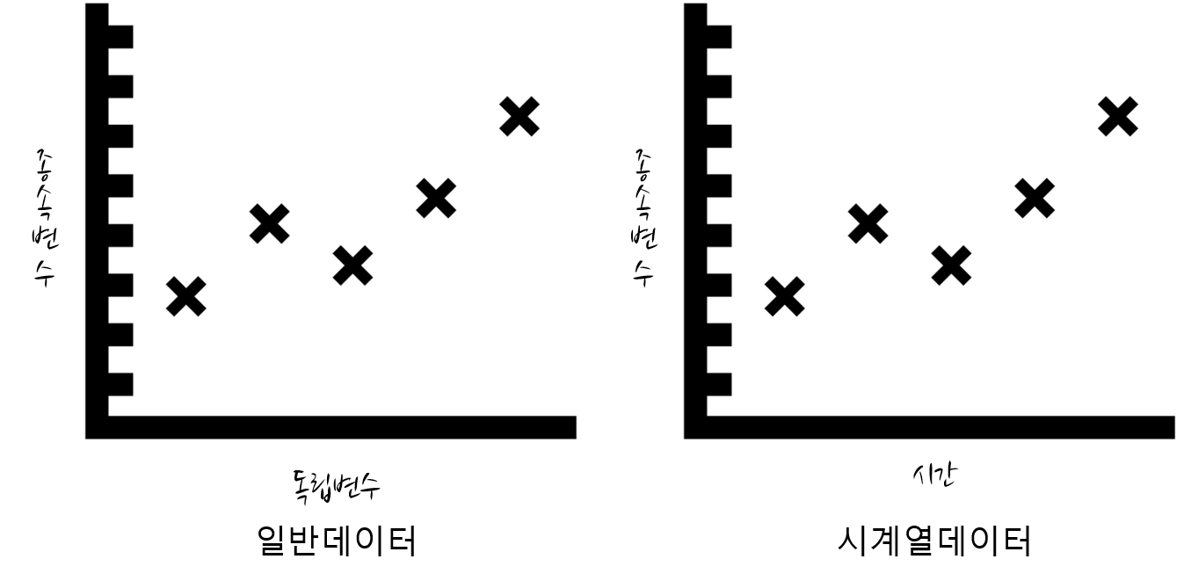

그림 1-4 일반 데이터와 시계열 데이터의 변수 구성 상의 차이(Designed by www.freepik.com)

시계열 데이터를 구축하는 데 중요한 요소는 기록되는 시간 간격이 동일해야 한다는 점이다. 예를 들어, 매월 측정된 어떤 물품의 판매량이 있다면 데이터 전체적으로 월간 데이터가 기록되어야 하지만, 특정 기간의 주간 데이터로 기록되거나 분기 데이터로 기록되면 올바른 시계열 데이터로 볼 수 없다. 매시간, 매일, 매월, 매분기, 매년 등 데이터가 기록된 간격이 일정해야 시계열 데이터를 다루기 위한 다양한 함수에 적용할 수 있다.

이것은 간격이 일정 하더라도 결측치에 의해 모든 간격의 데이터가 기록되지 않은 것과는 다르다. 결측치가 있는 데이터는 시계열 데이터의 plot을 만들고 EDA(exploratory data analysis)를 수행할 수는 있으나 모델링을 하고 예측에 적용하기 위해서는 결측치를 적절히 처리하는 것이 중요하다.

## 1.2.2 자기상관 관계

최근 우리나라는 저출산 고령화 사회에 접어들었다고 한다. 우리나라의 출생아 수는 지속해서 주는 추세가 몇 년째 계속되고 있다고 뉴스에서 보도되고 있다. 작년보다 올해가 줄었고, 재작년보다 작년이 줄었다. 우리나라에 특별한 사건이나 이슈가 발생하지 않는 이상 이러한 추세는 반복될 것이다. 이처럼 과거의 데이터가 현재의 데이터에 영향을 주는 경향을 자기상관(autocorrelation)이라고 한다. 시계열 데이터는 일련의 시간 간의 흐름에 따라 기록되는 데이터들의 집합이기 때문에 인접한 시간의 데이터 간의 상관관계가 존재하는 경우가 많다.

일반적으로 상관관계는 서로 다른 두 변수 간의 경향성을 살펴본다. 기온과 아이스크림 판매량, 자동차 속도와 제동 거리 등과 같이 한 변수가 움직일 때 다른 변수가 어떻게 움직이는지를 살펴보는 것이 상관관계이고, 이를 수치화하는 것이 상관계수다. 하지만 자기상관 관계는 자기 자신의 n번째 과거 데이터(n차 지연(lag) 데이터)와 현재 데이터 간의 상관관계를 의미한다. 상관관계가 존재한다는 것은 n차 지연 데이터와 현재 데이터 간의 상관계수가 높다는 점을 의미한다.

다음 그림의 왼쪽 표는 1999년부터 2020년까지의 우리나라 유, 초, 중, 고등학교의 전체 학생수를 나타내고 있다. 1년 전 전체 학생수와 전체 학생수에 대한 plot은 오른쪽의 plot이다. 이 plot을 보면 1년 전 학생수가 증가하면 전체 학생수가 증가하는, 관계성이 매우 높은 plot이 나타난다. 이는 전체 학생수는 자기 자신의 데이터와의 상관성, 즉 자기 상관성이 매우 높다고 말할 수 있다.

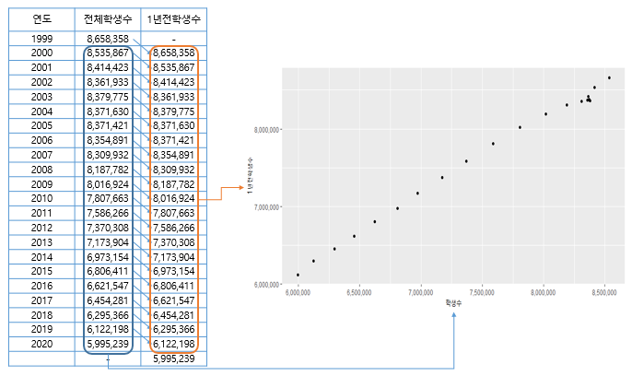

그림 1-5 자기상관관계 데이터와 플롯

## 1.2.3 추세 경향성

시계열 데이터는 장기적으로 점차 증가하거나 점차 감소하는 추세 경향성(trend)을 보이는 경우가 있다. 사실, 시계열 데이터 분석에서 우리가 가장 원하는 것이 데이터가 그동안 어떤 추세를 보였고 이 추세가 유지된다면 앞으로 어떻게 미래에 대응해야 할지를 결정하기 위한 정보다. 따라서 이 추세 경향성을 어떻게 찾아낼 것인가가 시계열 분석에서 중요한 부분이다.

다음의 그림은 위에서 살펴본 우리나라 총 학생수의 plot이다. plot에서도 보다시피 우리나라의 총 학생수는 전반적으로 감소하는 추세에 있다. 2003년에서부터 2007년까지는 추세가 유지되었지만, 이후 급격히 감소하는 추세가 있음을 눈으로 쉽게 확인할 수 있다.

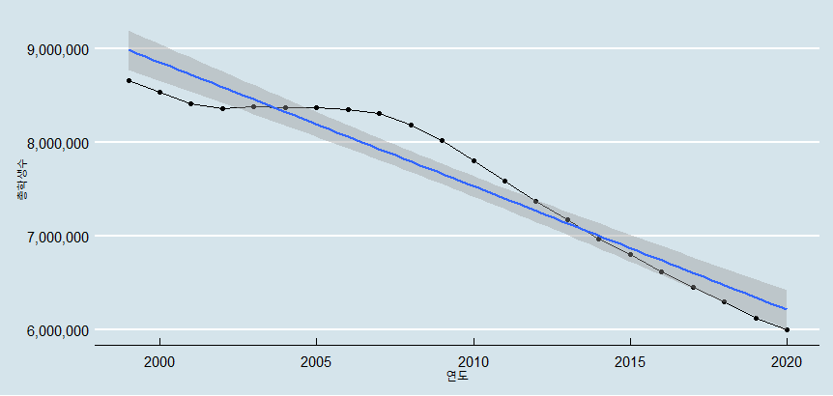

그림 1-6 우리나라 연도별 초중고 총 학생수

추세 경향성은 시간의 흐름에 따라 나타나는 인구, 경기, 기술, 환경 등의 변화에 따라 영향을 받는 데이터의 중장기적인 지속적 데이터의 변동을 말하는데 시간 축에 따라 발생하는 데이터 변동에 대한 그래프에서 확인이 가능하다. 이 추세 변동성을 해석할 때는 변동성을 단순한 선형 회귀로 단정하여 예측하지 않도록 주의해야 한다. 추세 경향성을 선형 회귀로 분석할 때는 앞서 언급한 자기상관 관계가 있는지를 먼저 확인한 후에 적용해야 한다. 자기상관 관계가 있는 경우에는 선형 회귀 외에 다른 시계열 분석 방법을 함께 고려하고 성능을 분석하여 더 좋은 모델을 사용하도록 해야 한다.

## 1.2.4 계절성, 순환성

시계열 데이터는 중장기적인 추세 경향성 외에 데이터가 달력(calendar)의 날짜나 기간에 따라 주기적으로 변화하거나 장기적인 시간의 흐름에 따라 오르거나 내리는 추세가 반복되는 변동성을 가지는 경우가 있다.

달력의 날짜나 기간에 따라 데이터가 변동되는 경우의 대표적인 예가 월별 아이스크림 판매량, 밸런타인데이의 초콜릿 판매량, 크리스마스 기간의 소매 판매량, 설이나 추석의 고속도로 이용자수 등이다.

이는 앞으로 사용할 우리나라 월별 전체 취업자수 plot에서도 명확하게 나타난다. 다음 그림은 2013년부터 2020년까지의 우리나라의 월별 신규 취업자수에 대한 plot이다. plot을 보면 매년 겨울에 신규 취업자수는 전반적으로 줄어들고, 봄부터 증가하다 여름에 잠시 줄어들며, 가을에 다소 회복했다가 다시 겨울이 시작하면서 줄어드는 계절성(seasonality)을 보인다.

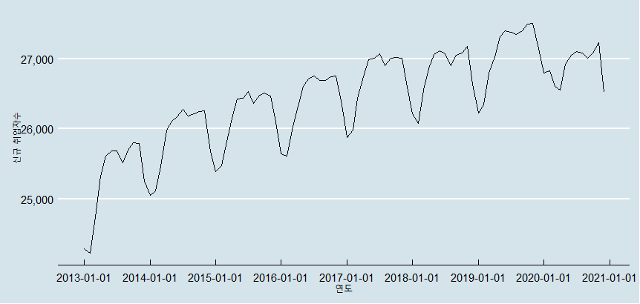

그림 1-7 우리나라 월별 신규 취업자수

이처럼 계절성은 봄, 여름, 가을, 겨울과 같은 계절, 일, 주, 월, 분기와 같은 기간의 변화에 따라 주기적으로 변동하는 시계열 성질을 말한다. 이에 비해 순환성(cyclic)은 일정한 기간과는 상관없이 데이터의 변동성이 반복되거나 1년을 넘겨 주기적으로 발생하는 데이터의 반복성을 말한다.

계절성과 순환성은 혼동되는 경우가 많다. 계절성은 주기가 고정된 기간에 대한 순환성이고, 순환성은 변동적 기간에 대한 순환성이다. 일반적으로 순환성의 주기가 계절성 주기보다 길기 때문에 계절성은 언제쯤 데이터 피크(peak)가 나타날지 예측이 가능하나, 순환성은 데이터 피크에 대한 예측이 어려운 성질을 지닌다.

## 1.2.5 불확실성

우리는 아침마다 일기예보를 확인한다. 일기예보는 오늘 비가 올 확률을 알려주고, 일기예보를 확인한 사람들은 비 올 확률을 보고 우산을 가져갈지 말지에 대한 판단을 한다. 기상청에서는 우리에게 주는 정보는 결국 불확실성(uncertainty)인 것이다.

다음 그림은 기상청에서 제공하는 태풍의 경로다. 태풍이 앞으로 어떻게 이동할지를 시간대별로 예측한 그림으로, 현재 서귀포 부근에 상륙한 태풍은 부산, 독도를 지나 일본 삿포로로 빠져나갈 것이라고 예측하고 있다. 하지만 그 태풍의 경로를 둘러싸고 있는 범위를 보면 태풍의 위치 70% 확률 반경의 범위가 보인다. 결국, 태풍의 경로는 70%의 확률로 그 범위 안에 있으리라는 것이다.

태풍의 예상 이동 경로

여기서 하나 주의해야 할 것은 태풍의 경로가 70% 범위라는 것은 태풍이 그 경로를 지나갈 확률이 70%라는 것이 아니고, 수많은 예측을 수행했을 때 태풍의 경로 예측치의 70%가 해당 범위 내에 있다는 것이다. 좀 이해하기 어렵고 말장난 같을 수 있을 것이다. 하지만 두 가지 모두에서 중요한 것은 **‘미래 예측치는 현재로서는 정확히 모른다’**는 것이다.

따라서 시계열 모델의 해석에는 불확실성에 대한 고려가 반드시 수반되어야 한다. 시계열 분석을 통해 예측된 미래 데이터는 사용된 모델에 적합한 확률분포(probability distribution) 모델을 통한 신뢰구간이 같이 제공되어 평가되어야 한다.

일반적으로 미래 예측을 말할 때는 앞서 말한 예측분포(forecast distribution)의 평균을 말하는 경우가 많다. 이를 나타낼 때는 ‘모자 기호(hat)’를 붙여서 $\hat{x}$ 로 표현하는 경우가 많다. 하지만 예측분포의 중앙값을 사용하는 경우도 있다.

대부분의 시계열 모델은 불확실성을 표현하기 위한 신뢰구간을 제공한다. 시계열 예측의 신뢰구간의 이해에서 가장 먼저 생각해야 하는 것은 시계열 예측은 예측 기간이 길수록 예측의 신뢰구간이 점점 넓어진다는 것이다. 결국, 먼 미래의 예측이 더 힘들고 어렵다는 의미다.

2장 시계열 데이터 객체

시계열 데이터는 시간을 인덱스로 사용해야 하기 때문에 반드시 시간형 데이터 클래스가 존재하거나 이에 준하는 정보가 포함되어야 한다. R에서는 시간을 인덱스로 허용하는 데이터 클래스를 몇 가지 제공하고 있는데 그 클래스에 따라 데이터 처리 함수, plot 함수, 모델 생성 함수 등의 사용법이 다르기 때문에 주의 깊게 설정해야 한다.

또한 각각의 데이터 클래스들이 장단점을 가지기 때문에 데이터 간의 변환을 통해 사용해야 할 경우도 있다. 이 장에서는 R에서 많이 사용하는 날짜/시간 데이터 클래스와 시계열 전용 객체를 소개하고 데이터를 R로 불러들여 시계열 객체로 저장하는 방법에 대해 알아본다. 여기서 생성된 시계열 데이터를 사용하여 앞으로 시계열 모델링, 예측에 사용할 것이다.

# 2.1 날짜/시간 데이터 클래스

앞서 설명한 것과 같이 시계열 분석을 위한 시계열 데이터에는 반드시 시간이 표현된 데이터가 포함되어야 한다. 따라서 R이 특정 데이터를 시간으로 이해하기 위해서는 R이 이해할 수 있는 형태로 시간을 표기해야 한다. R이 이해하는 시간 데이터의 형태는 date, POSIXct, POSIXlt, yearmon, yearqt 클래스 등이 있다.

## 2.1.1 date 클래스

R에서 기본적으로 제공하는 시간 표현 클래스로, 1970년 이후의 달력 날짜를 기록하는 데이터 클래스다. 양수일 경우 1970년 이후의 날짜이며 음수인 경우 1970년 이전의 날짜를 표시한다. date 클래스는 실제 R 내부에 저장 시에는 정수 형태로 저장되지만, 출력 시에는 ‘yyyy-mm-dd’ 형태로 표현된다.

date 클래스는 특별한 패키지가 필요하지 않고 바로 사용할 수 있다. date 타입의 데이터를 생성하기 위해서는 다음과 같이 as.Date()를 사용한다.

(date <- as.Date(c('2021-01-31', '2021-02-28', '2021-03-31')))

[1] "2021-01-31" "2021-02-28" "2021-03-31"

(date <- as.Date(c('21/01/31', '21/02/28', '21/03/31'), format = '%y/%m/%d'))

[1] "2021-01-31" "2021-02-28" "2021-03-31"

unclass(date)

[1] 18658 18686 18717

코드 설명

* as.Date()는 벡터로 전달된 데이터를 date 클래스로 변환
* 변환하기 위해서는 전달된 벡터가 date format을 갖추어야 하나 갖추지 못한 경우는 format 매개변수로 설정할 수 있으며, 많이 사용되는 format 지정자는 다음 절에서 설명
* date class의 클래스를 해체(unclass())하면 내부적으로 저장된 1970년 이후의 날짜가 보임

## 2.1.2 POSIXct, POSIXlt 클래스

date 클래스는 1970년 이후 일(하루 단위)의 수를 기록하는 클래스이지만, POSIXct와 POSIXlt 클래스는 1970년 이후의 시간을 초 단위로 기록하는 데이터 클래스다. POSIXct는 date 클래스와 같이 1970년 이후의 시간을 초 단위의 정수로 기록하는 클래스이고, POSIXlt는 연, 월, 일, 시, 분, 초의 정보를 리스트 형태로 기록하는 클래스다. POSIXlt는 1900년 이후로 계산되어 리스트가 만들어진다.

# character를 POSIXct class로 변환  
as.POSIXct('2021-01-31 12:34:56')

[1] "2021-01-31 12:34:56 KST"

# POSIXct를 해제하면 정수  
unclass(as.POSIXct('2021-01-31 12:34:55'))

[1] 1612064095  
attr(,"tzone")  
[1] ""

# character를 POSIXlt class로 변환  
as.POSIXlt('2021-01-31 12:34:56')

[1] "2021-01-31 12:34:56 KST"

# POSIXlt를 해제하면 list  
unclass(as.POSIXlt('2021-12-31 12:34:56')

# POSIXlt에서 1900년 이후 연도를 추출  
as.POSIXlt('2021-12-31 12:34:56')$year

[1] 121

코드 설명

* as.POSIXct()는 벡터로 전달된 데이터를 POSIXct 클래스로 변환
* POSIXct class를 해체(unclass())하면 내부적으로 저장된 1970년 이후의 해당 시간까지의 초 수가 보임
* as.POSIXlt()는 벡터로 전달된 데이터를 POSIXlt 클래스로 변환
* POSIXlt class를 해체하면 리스트로 저장된 날짜 속성이 보임
* POSIXlt에서 날짜 속성을 뽑아내려면 $속성명을 사용

## 2.1.3 yearmon, yearqtr 클래스

yearmon과 yearqtr 클래스는 모두 zoo 패키지에서 제공하는 클래스다. 따라서 두 클래스를 사용하기 위해서는 zoo 패키지를 설치하고 로딩해야 한다.

yearmon과 yearqtr 클래스는 연, 월로 표현되거나 연, 분기로 표현된 시간 데이터가 있을 때 사용한다. yearmon 클래스는 연, 월별 데이터를 표현하는 클래스이고, yearqtr는 연, 분기 데이터를 표현하는 클래스다. yearmon 클래스는 1월을 0으로, 2월을 1/12 = 0.083, 12월을 11/12 = 0.917로 표기하고, yearqtr 클래스는 분기마다 0.25씩 더해서 저장되지만, 표현될 때는 우리가 쓰는 시간 형태로 표현된다.

if(!require(zoo)) {  
 install.packages('zoo')  
 library(zoo)  
}  
# character를 yearmon class로 변환  
as.yearmon("2007-02")

[1] "2 2007"

# yearmon class를 해제하면 double  
unclass(as.yearmon("2007-02"))

[1] 2007.083

# 날짜가 있어도 yearmon은 연, 월까지만 인식  
as.yearmon("2007-02-01")

[1] "2 2007"

# character를 yearqtr class로 변환(1분기)  
as.yearqtr("2007-01")

[1] "2007 Q1"

# yearqtr class를 해제하면 double  
unclass(as.yearqtr("2007-04"))

[1] 2007.75

코드 설명

* yearmon, yearqtr 클래스를 사용하기 위해서는 zoo 패키지를 먼저 로딩해야 함
* as.yearmon()로 날짜 문자열이나 date 클래스를 yearmon 클래스로 변환
* yearmon 클래스를 해체하면 정수 부분이 연도이고 소수점 부분이 월(month/12)로 표현된 실수로 보임
* as.yearmon()에 연, 월, 일을 전달해도 연, 월만 인식
* as.yearqtr()로 날짜 문자열이나 date 클래스를 yearqtr 클래스로 변환
* yearmon 클래스를 해체하면 정수 부분이 연도이고 소수점 부분이 분기(분기/4)로 표현된 실수로 보임

## 2.1.4 날짜, 시간 포맷

날짜와 시간을 표현하는 방법은 여러 가지가 있다. R에서는 as.Date(), as.POSIXct() 등과 같은 시간 클래스 생성 함수에서 format을 사용하여 다양한 날짜와 시간의 표현을 지원한다. format 매개변수에 의해 표현되는 날짜, 시간 표기는 날짜 표현 방법, 시간 클래스의 지역 설정(timezone)에 따라 달라진다. 예를 들어, 우리나라 지역 설정은 %B, %b가 ‘January’, ‘Jan’이 아닌 ’1월’로 표기된다.

standard date format codes

|  |  |  |
| --- | --- | --- |
| Code | Value | Example |
| %d | 월의 날짜(정수) | 23 |
| %m | 월(정수) | 12 |
| %B | 전체 월 이름 | January |
| %b | 축약형 월 이름 | Jan |
| %Y | 4자리 연도 | 2010 |
| %y | 2자리 연도 | 10 |
| %a | 요일 | 수 |

as.Date('01/12/2010', format = '%d/%m/%Y')

[1] "2010-12-01"

Sys.setlocale("LC_ALL", "English")

[1] "LC_COLLATE=English_United States.1252;LC_CTYPE=English_United States.1252;LC_MONETARY=English_United States.1252;LC_NUMERIC=C;LC_TIME=English_United States.1252"

as.Date('01jan21', format = '%d%b%y')

[1] "2021-01-01"

Sys.setlocale("LC_ALL", "Korean")

[1] "LC_COLLATE=Korean_Korea.949;LC_CTYPE=Korean_Korea.949;LC_MONETARY=Korean_Korea.949;LC_NUMERIC=C;LC_TIME=Korean_Korea.949"

as.Date('011월21', format = '%d%b%y')

[1] "2021-01-01"

코드 설명

* format이 %d/%m/%Y 형태로 표시된 문자열을 date 형태로 변환
* timezone을 영국으로 설정
* format이 %d%b%y 형태로 표시된 문자열을 date 형태로 변환
* timezone을 한국으로 설정
* format이 %d%b%y 형태로 표시된 문자열을 date 형태로 변환

# 2.2 시계열 데이터 객체

R에서는 일반적으로 데이터 프레임에 데이터를 저장하는 경우가 많다. 시계열 데이터도 데이터 프레임에 저장할 수도 있다. 하지만 시계열 데이터는 시간 인덱스를 기반으로 검색, 분할, 집계, 병합과 같은 데이터 핸들링이 이루어지기 때문에 데이터 프레임보다는 시계열 데이터를 처리하는 객체에서 처리하는 것이 효과적이다.

따라서 R에서는 시간 인덱스를 기반으로 데이터를 처리하기 위한 특별한 데이터 객체를 제공하고 있다.[2] R에서 사용할 수 있는 시계열 데이터 객체는 R에서 자체적으로 제공하는 객체도 있지만, 시계열 패키지를 통해 사용하는 객체도 있다.

## 2.2.1 ts: R base(stats)

ts 객체는 R에서 가장 기본적으로 활용되는 시계열 데이터 타입이다. ts 객체는 stats 패키지를 로딩해야 사용할 수 있지만, R이 실행될 때 기본적으로 로딩되기 때문에 바로 활용할 수 있다. 또한, stats 패키지에 포함된 다양한 시계열 데이터 처리 함수에서 다루는 객체이기 때문에 많이 사용된다.[3]

ts 객체는 앞서 설명한 바와 같이 R에서 기본적으로 제공하는 시계열 객체라는 장점이 있지만, 사용할 때의 단점도 있다. 우리는 시계열 데이터를 사용할 때 외부에서 생성된 시계열 데이터를 R로 불러들여 사용하는 경우가 일반적이다. 이 경우 외부에서 생성된 데이터는 일반적으로 데이터의 시간이 같이 기록되어 있고 사용자는 기록된 시간을 불러들여 사용하고 싶을 것이다. 하지만 ts 객체는 생성 시에 데이터에 기록된 시간을 사용하는 것이 아닌 객체 생성 시에 시계열 데이터의 주기(1은 연도 데이터, 12는 월 데이터 등)를 설정해야 하고, 시작일, 종료일을 설정하여 날짜를 자체 설정하도록 규정하고 있다. 따라서 외부에서 생성된 데이터에 결측치가 존재하는 경우 후처리 과정이 필요할 수도 있다.

ts 데이터 객체는 다음과 같이 생성할 수 있다.

ts(1:10, frequency = 4, start = c(1959, 2))

Qtr1 Qtr2 Qtr3 Qtr4  
1959 1 2 3  
1960 4 5 6 7  
1961 8 9 10

코드 설명

* 1959년 2분기(start = c(1959, 2))부터 주기가 4(분기, frequency = 4)인 ts 객체 생성

## 2.2.2 xts

xts는 extensible time-series의 준말로, xts 패키지를 로딩해야 활용할 수 있는 데이터 객체다. xts는 뒤에서 다룰 모델링 패키지(forecast, fable, modeltime)에서 사용되지 않는 시계열 객체다. 하지만 시계열 데이터 핸들링을 위한 다양한 함수를 제공하기 때문에 간단히 데이터를 확인하거나 데이터를 원하는 형태로 변환하는 데 쉬운 함수들을 제공한다. 그래서 xts 객체를 사용하여 원하는 형태로 데이터를 만들고 다른 시계열 객체로 변환하는 것도 좋은 방법이다. xts로 데이터를 핸들링하는 방법은 다음 장에서 설명한다.

xts 클래스를 사용하기 위해서는 먼저 xts 패키지를 설치하고 로딩해야 한다. 필자는 패키지를 로딩할 때 다음과 같이 설치 및 로딩한다.

if(!require(xts)) {  
 install.packages('xts')  
 library(xts)  
}

코드 설명

- require()는 library()와 같이 패키지를 로딩하는 함수이지만, 다른 함수 안에서 사용하는 것을 목적으로 만들어진 함수임. 로딩에 성공하면 TRUE, 로딩에 실패하면 FALSE를 반환함

- 만약 패키지 로딩에 실패하면(!require(xts)) 패키지를 설치(install.packages('xts'))하고 로딩(library(xts))함

xts 데이터 객체 생성은 다음과 같이 생성할 수 있다.

xts(rnorm(5), as.Date("2008-08-01") + 0:4)

[,1]  
2008-08-01 -0.9156415  
2008-08-02 -1.9974701  
2008-08-03 1.5285146  
2008-08-04 -1.5784030  
2008-08-05 1.3657558

as.xts(rnorm(5), as.Date("2008-08-01") + 0:4)

[,1]  
2008-08-01 0.7145142  
2008-08-02 -0.5901271  
2008-08-03 0.7750809  
2008-08-04 -0.7239417  
2008-08-05 0.6222250

코드 설명

- 2008년 8월 1일부터 5일치(as.Date("2008-08-01") + 0:4) 데이터를 가지는 xts object 생성

- 2008년 8월 1일부터 5일치 데이터를 가지는 xts 객체로 변환

xts()는 xts 객체를 생성하는 함수이지만, as.xts()는 timeSeries, ts, irts, fts, matrix, data.frame, zoo 객체를 xts객체로 변환하는 함수다.[4] 다음과 같은 차이가 발생한다.

ts <- ts(1:10, frequency = 4, start = c(1959, 2))  
xts(ts)

Error in xts(ts): order.by requires an appropriate time-based object

as.xts(ts)

[,1]  
1959 Q2 1  
1959 Q3 2  
1959 Q4 3  
1960 Q1 4  
1960 Q2 5  
1960 Q3 6  
1960 Q4 7  
1961 Q1 8  
1961 Q2 9  
1961 Q3 10

코드 설명

* xts를 생성해야 하나 인덱스가 정해지지 않아 에러 발생
* ts 객체의 특성을 해석하여 인덱스를 설정하여 xts로 변환

ts, xts는 모두 시계열 데이터를 다루는 객체이지만, xts가 보다 시계열 데이터를 다루는 데 유연한 함수가 많다. 최근에는 ts 객체에도 동일하게 적용할 수 있는 xts 함수가 제공되고 있는데, xts 매뉴얼에 의하면 as.xts와 reclass를 활용하는 것이 xts를 사용하는 것보다 이익이 있다고 명기하고 있다.[5]

# 시계열 데이터 형태로 보이지 않음  
head(ts)

[1] 1 2 3 4 5 6

# 시계열 형태로 보임  
head(as.xts(ts))

[,1]  
1959 Q2 1  
1959 Q3 2  
1959 Q4 3  
1960 Q1 4  
1960 Q2 5  
1960 Q3 6

## 2.2.3 tsibble

최근 R에서 데이터를 처리하는 방법으로 많이 사용되는 방법이 tidyverse를 사용하는 방법이다. 이 방법을 시계열 데이터 작업에도 사용할 수도 있는데, 바로 tidyverts 패밀리 패키지들을 사용하면 된다.

tidyverts는 tidyverse처럼 단독으로 제공되는 패키지는 아니지만, 시계열 데이터를 저장할 수 있는 객체 패키지인 tsibble, 시계열 예측을 위한 fable, 시계열 특성 추출과 통계를 위한 feast, 최근에 페이스북에서 개발된 prophet 모델을 사용하기 위한 fable.prophet 패키지 등을 포함한다.[6]

tsibble 객체는 tsibble 패키지를 통해 제공되는 시계열 데이터 객체로서 tidy 데이터 원칙[7]을 준용하여 시계열 데이터를 다룰 수 있도록 한 tibble 객체를 시계열 데이터에서 사용할 수 있도록 확장한 객체다.

tsibble 객체는 tibble에서 각 관찰치(observation)를 고유하게 식별할 수 있는 칼럼 혹은 칼럼의 집합인 key와 시간의 순서가 지정되는 index를 필요로 한다. 즉, tibble 객체에서는 key로 특정 관찰치를 식별할 수 있지만 tsibble에서는 key를 통해 관찰치를 고유하게 식별하고 관찰치들은 다시 시간(index)에 따라 구분될 수 있다. 따라서 tsibble은 key와 index를 사용하여 고유한(unique) 관찰치의 고유한 데이터를 식별하게 된다.[8]

tsibble 객체를 사용하기 위해서는 우선 tsibble 패키지를 설치하고 로딩해야 한다. 다음과 같이 설치는 install.package 함수를 사용하고, 로딩은 library 함수를 사용한다.

if(!require(tsibble)) {  
 install.packages('tsibble')  
 library(tsibble)  
 }

tsibble 패키지를 로딩한 후에 tsibble 객체를 생성할 수 있다. tsibble 객체를 생성하는 방법은 tsibble()을 사용해서 직접 tsibble 객체를 생성할 수도 있고 데이터 프레임으로 생성된 객체를 as.tsibble()를 사용해 tsibble 객체로 변환하는 방법이 있다. 이 중 데이터 프레임을 tsibble 객체로 변환하는 방법은 다음과 같다.

library(dplyr)  
x <- data.frame(date = as.Date('2008-01-01') + 0:9, id = 1:10, x1 = rnorm(10), x2= rep('a', 10))  
as_tsibble(x, key = id, index = date)

| date | id | x1 | x2 |
| --- | --- | --- | --- |
| 2008-01-01 | 1 | -1.68231709 | a |
| 2008-01-02 | 2 | 0.63976279 | a |
| 2008-01-03 | 3 | 2.09829689 | a |
| 2008-01-04 | 4 | -0.70308962 | a |
| 2008-01-05 | 5 | -2.41780887 | a |
| 2008-01-06 | 6 | -1.19424856 | a |
| 2008-01-07 | 7 | 0.22373477 | a |
| 2008-01-08 | 8 | -0.49181182 | a |
| 2008-01-09 | 9 | -0.05175469 | a |
| 2008-01-10 | 10 | -1.38208444 | a |

as_tsibble(x, index = date)

| date | id | x1 | x2 |
| --- | --- | --- | --- |
| 2008-01-01 | 1 | -1.68231709 | a |
| 2008-01-02 | 2 | 0.63976279 | a |
| 2008-01-03 | 3 | 2.09829689 | a |
| 2008-01-04 | 4 | -0.70308962 | a |
| 2008-01-05 | 5 | -2.41780887 | a |
| 2008-01-06 | 6 | -1.19424856 | a |
| 2008-01-07 | 7 | 0.22373477 | a |
| 2008-01-08 | 8 | -0.49181182 | a |
| 2008-01-09 | 9 | -0.05175469 | a |
| 2008-01-10 | 10 | -1.38208444 | a |

코드 설명

* tsibble로 변환할 데이터 프레임 x를 생성. date 칼럼은 ‘2008년 1월 1일’(as.Data('2008-01-01'))부터 10일 후까지( + 0:9)이고, id 칼럼은 1부터 10까지(1:10), x1은 정규분포 랜덤값 10개(rnorm(10)), x2는 ‘a’(rep('a', 10))로 채움
* as.tsibble()로 x를 tsibble로 변환하는데, key 값은 id(key = id), index 값은 date(index = date)로 설정
* as.tsibble()로 x를 tsibble로 변환하는데, key 값은 생략하고, index 값은 date(index = date)로 설정

# 2.3 시계열 데이터 import

시계열 데이터를 R에서 직접 생성할 수도 있으나, 대부분의 경우는 다양한 파일 포맷(엑셀, CSV, SPSS 등)으로 저장된 파일에서 읽어 들이는 방법이 일반적이다. 일반적으로 데이터 파일에서 데이터를 읽어 들여 시계열 데이터로 저장하는 방법은 다음과 같은 과정을 거친다.

1. read_excel(), read.csv()을 사용하여 엑셀 파일을 읽어 데이터를 데이터 프레임에 저장
2. 읽어 온 데이터가 적절한 데이터 타입으로 불러들여졌는지 확인하고 적절치 않은 데이터 타입으로 설정된 경우 적절히 변환
3. 읽어 온 데이터 중 시간을 기록한 데이터 칼럼을 as.Date()를 사용하여 date 클래스로 변환
4. 시간 칼럼이 생성된 데이터 프레임을 as.ts(), as.xts(), as.tsibble() 등을 사용하여 사용하기 원하는 시계열 객체로 변환

여기에서는 다양한 파일 포맷 중 엑셀과 CSV파일에서 시계열 데이터를 읽어 들여 활용하는 방법을 설명한다.

## 2.3.1 엑셀 파일

데이터를 엑셀 파일에서 읽어 들여 데이터 프레임에 저장 후 저장된 데이터 프레임을 시계열 데이터 타입으로 변환할 수 있다.

다음 예제에서 사용하는 자료는 연도별 학교급별 학생수 자료로, 한국교육개발원 교육통계 서비스 홈페이지[9]에서 다운로드하였으며, 연도별 시계열 데이터 샘플로 사용한다.

read_excel()을 통해 excel 파일을 바로 읽어 들일 수 있다. read_excel()을 사용하기 위해서는 먼저 readxl 패키지가 필요하다. 앞에서 소개한 엑셀 데이터를 데이터 프레임으로 읽어 들이는 방법은 다음과 같다. 주의해야 할 점이 있는데, col_type으로 적절한 데이터 타입을 미리 알려주지 않으면 엉뚱한 데이터가 들어온다는 것이다. 이 데이터 파일에서의 문제는 숫자에 천 단위 구분 기호(,)가 포함되어 있기 때문에 해당 칼럼이 numeric이라고 설정해 주지 않으면 엉뚱한 데이터 타입(POSIXct)으로 불러들인다는 점이다.

<편주> 아래 표는 웹 버전 원고(https://2stndard.github.io/concept-of-time-series/%EC%8B%9C%EA%B3%84%EC%97%B4-%EB%8D%B0%EC%9D%B4%ED%84%B0-import.html)를 참고하여 앉혀 주세요. </편주>

library(readxl)  
students.all <- read_excel("./students.xlsx", skip = 16, na = '-', sheet = 1, col_types = c('text', 'text', 'numeric', 'numeric', 'numeric', 'numeric', 'numeric', 'numeric', 'numeric', 'numeric', 'numeric', 'numeric', 'numeric', 'numeric', 'numeric', 'numeric', 'numeric', 'numeric'))  
students <- students.all %>%   
 filter(지역규모 == '계') %>% select(-지역규모)  
head(students) # 데이터 확인

| 연도 | 학생수계 | 유치원 | 초등학교 | 중학교 | 고등학교계 | 일반계고 | 전문계고 | 일반고 | 특목고 | 특성화고 | 자율고 | 특수학교 | 공민학교 | 고등공민 | 고등기술학교 | 각종학교 |
| --- | --- | --- | --- | --- | --- | --- | --- | --- | --- | --- | --- | --- | --- | --- | --- | --- |
| 1999 | 8658358 | 534166 | 3935537 | 1896956 | 2251140 | 1399389 | 851751 | 0 | 0 | 0 | 0 | 23490 | 150 | 511 | 8399 | 8009 |
| 2000 | 8535867 | 545263 | 4019991 | 1860539 | 2071468 | 1324482 | 746986 | 0 | 0 | 0 | 0 | 23605 | 150 | 297 | 6601 | 7953 |
| 2001 | 8414423 | 545142 | 4089429 | 1831152 | 1911173 | 1259975 | 651198 | 0 | 0 | 0 | 0 | 23769 | 140 | 302 | 5408 | 7908 |
| 2002 | 8361933 | 550256 | 4138366 | 1841030 | 1795509 | 1220146 | 575363 | 0 | 0 | 0 | 0 | 23453 | 145 | 156 | 4911 | 8107 |
| 2003 | 8379775 | 546531 | 4175626 | 1854641 | 1766529 | 1224452 | 542077 | 0 | 0 | 0 | 0 | 24119 | 105 | 150 | 4324 | 7750 |
| 2004 | 8371630 | 541713 | 4116195 | 1933543 | 1746560 | 1232010 | 514550 | 0 | 0 | 0 | 0 | 23876 | 106 | 147 | 3457 | 6033 |

코드 설명

* readxl 패키지를 로딩
* ‘지역규모’ 칼럼이 ’계’인 데이터만 사용할 것이므로 filter()를 사용하여 원하는 데이터만 걸러내고 더이상 지역규모 칼럼이 필요 없으니 제거
* read_excel()을 이용하여 ‘students.xlsx’ 파일의 데이터를 읽음. 데이터 파일의 처음 16줄은 skip,(skip = 16)’-’로 표기된 데이터는 NA로 처리(na = '-'), 첫 번째 엑셀 시트 데이터를 읽고(sheet = 1), 칼럼별 데이터 타입을 설정

불러들인 데이터는 데이터 프레임으로 저장된다. 데이터 프레임도 시계열 객체를 담아 사용할 수 있는데, 이를 위해서는 반드시 시간 인덱스로 사용할 칼럼이 필요하다. 불러들인 데이터에는 시간 인덱스로 사용할 수 있는 칼럼이 ‘연도’ 칼럼이다. 이 칼럼을 date 칼럼으로 바꾸는 과정은 다음과 같다.

students$연도 <- as.Date(paste0(students$연도, '-01-01'))

코드 설명

* 연도만 있는 데이터를 date 형태로 바꾸려면 먼저 월, 일을 추가해야 하기 때문에 paste0()를 사용하여 연도에 ‘-01-01’ 문자열을 붙임.
* ’연도-01-01’로 만들어진 문자열을 as.Date()로 date 클래스로 변환
* 변환된 데이터를 student.from.excel$ 연도에 저장

연도 칼럼을 date 클래스로 변환한 데이터 프레임을 사용하여 ts, xts, tsibble 시계열 데이터로 변환한다. 주의해야 할 사항은 각각의 클래스로 변환하는 함수명이 다르다는 것이다.

students.ts <- ts(students, frequency = 1, start = 1999)  
students.xts <- as.xts(students[,-1], order.by = students$연도)  
students.tsibble <- students %>%   
 mutate(연도 = yearmonth(paste0(students$연도, '-01-01')))  
students.tsibble <- as_tsibble(students.tsibble, index = 연도)

코드 설명

* ts()로 student.from.excel 데이터 프레임의 데이터를 ts 객체로 변환하는데, 연간 데이터이므로 주기를 1(frequency = 1)로, 시작년을 1999년(start = 1999)으로 설정
* as.xts()로 student.from.excel 데이터 프레임의 데이터를 xts 객체로 변환하는데, 시간 인덱스를 student.from.excel$ 연도로 설정(order.by = student.from.excel$연도)
* tsibble로 변환할 데이터 프레임을 미리 만들어 두는데, 시간 인덱스로 사용할 칼럼을 yearmonth 클래스로 변환해 둠
* as_tsibble()을 사용하여 students.tsibble 객체를 tsibble 객체로 변환

## 2.3.2 CSV 파일

CSV 파일은 데이터 필드의 구분자를 ‘,’로 사용하는 형태의 텍스트 파일로, Comma Seperated Value의 준말이다. 데이터 간의 호환을 위해 광범위하게 사용되는 파일 포맷이다.

R에서 CSV 파일을 읽을 수 있는 함수는 여러 가지가 있지만, 여기서는 read.csv()을 사용하는 방법을 설명한다.

CSV 파일로 데이터를 읽어 들이는 예제는 월별 데이터는 통계청 KOSIS 홈페이지의 경제활동인구조사의 산업별 취업자수에서 다운로드한 월간 취업자수와 교육서비스업 취업자수 데이터를 사용한다. 이 데이터는 통계청 KOSIS 홈페이지에서 다운로드[10]할을 수 있는데, ‘국내통계 > 노동 > 경제활동인구조사 > 취업자 > 산업별 취업자’에서 시점을 2013.1부터 2020.12까지, 산업 구분을 전체 계와 교육서비스업으로 설정 후 행렬전환 기능을 사용하여 행에 기간, 열에 산업을 설정하여 다운로드했는데, 이 자료는 필자의 깃헙에서 다운로드할 수도 있다.(csv 파일을 다운로드하는 방법은 다음의 사이트를 참고하길 바란다. https://technical-support.tistory.com/54

다음과 같이 read.csv()를 통해 csv파일을 읽어 들일 수 있다.

employees <- read.csv('./산업별_취업자_20210206234505.csv', header = TRUE, na = '-', strip.white = TRUE, stringsAsFactors = TRUE)  
colnames(employees) <- c('time', 'total', 'employees.edu')

코드 설명

* read.csv()를 사용하여 csv 파일의 데이터를 읽어오는데, csv 파일의 첫 줄은 헤더 줄로 설정(header = TRUE), ’-’로 기록된 데이터는 NA로 설정(na = '-'), 빈칸은 제거(strip.white = TRUE), 문자열은 factor로 설정(stringsAsFactors = TRUE)
* 칼럼명을 time, total, employees.edu로 설정

읽어 들인 데이터가 저장된 employees 데이터 프레임에는 시계열 객체에서 사용할 수 있는 시간 인덱스 칼럼이 없다. 따라서 time 칼럼을 date 클래스로 바꿔준다.

employees$time <- as.Date(paste0(employees$time, '. 01'), format = '%Y. %m. %d')

코드 설명

* employees$time 칼럼에 저장된 데이터 형태는 ‘연도네자리. 월두자리’의 형태로 되어 있기 때문에 우선 ’연도네자리. 월두자리. 일두자리’로 맞추기 위해 paste0()를 사용하여’. 01’을 붙여줌
* 생성된 문자열을 date 클래스로 바꾸기 위해 as.Date()를 사용하는데, 문자열 형태가 date 클래스의 기본 형태가 아니기 때문에 R이 연, 월, 일을 제대로 읽을 수 있도록 format 매개변수를 사용하여 문자열 형태에서 날짜 정보를 추출하기 위한 정보(‘%Y. %m. %d’)를 전달

시간 인덱스로 사용될 date클래스가 생성되었으므로 ts, xts, tsibble 객체로 변환한다.

employees.ts <- ts(employees, start = c(2013, 01), frequency = 12)  
employees.xts <- xts(employees[,2:3], order.by = employees[,1])  
employees.tsibble <- as_tsibble(employees, index = time)

코드 설명

* ts()를 사용하여 employees를 ts 클래스로 변환하는데, 시작월을 2013년 1월로 설정(start = c(2013, 01)), 월별 데이터이기 때문에 시계열 주기를 12(frequency = 12)로 설정
* xts()를 사용하여 employees를 xts 클래스로 변환하는데, 사용하는 데이터는 employees의 두 번째와 세 번째 칼럼만을 선택(employees[,2:3])하고, 시간 인덱스로 첫 번째 칼럼(order.by = employees[,1])을 사용
* as_tsibble()을 사용하여 employees를 tsibble 클래스로 변환하는데, 인덱스 칼럼을 time 칼럼으로 설정

## 2.3.3 추가 실습 데이터 생성

앞서 생성한 두 개의 데이터 세트(students, employees)에 더하여 하나의 추가 데이터 세트를 더 생성할 것이다. 일별 데이터인 코로나 확진자 수 데이터 세트를 생성할 것이다. 코로나 데이터 세트는 통계청 KOSIS 홈페이지의 코로나 현황 홈페이지에서 다운로드하였다. 앞서 생성한 연별 데이터(students), 월별 데이터(employees)에 추가로 일별 데이터를 생성한다.

일별 코로나 확진자 수는 통계청 KOSIS 홈페이지에서 다운로드[11]하였고 필자의 깃헙에서 다운로드할 수도 있다. 이 데이터 세트는 데이터 분석에 적절치 않은 긴(long) 형태의 데이터 프레임으로 설계되었기 때문에 spread()를 사용하여 넓은(wide) 형태의 데이터 프레임으로 변환하였다.

먼저, read.csv()를 이용하여 파일의 데이터를 읽어 들인다.

covid19 <- read.csv('./covid19.csv', header = TRUE, na = '-', strip.white = TRUE, stringsAsFactors = TRUE)  
colnames(covid19) <- c('category', 'status', 'date', 'value')  
covid19 <- covid19[, c(3, 1, 2, 4)]

코드 설명

* read.csv()를 사용하여 csv 파일의 데이터를 읽어 오는데, csv 파일의 첫 줄은 헤더 줄로 설정(header = TRUE), ’-’로 기록된 데이터는 NA로 설정(na = '-'), 빈칸은 제거(strip.white = TRUE), 문자열은 factor로 설정(stringsAsFactors = TRUE)
* 칼럼명을 ‘category’, ‘status’, ‘date’, ’value’로 설정
* 데이터 프레임을 보기 쉽게 하기 위해 칼럼의 순서를 바꿈

날짜 칼럼을 만들기 위해 date 칼럼의 데이터를 date 클래스로 바꾼다.

covid19$date <- as.Date(covid19$date, "%Y. %m. %d")

코드 설명

* 읽어 들인 데이터의 date 칼럼의 데이터 클래스를 바꾸기 위해 as.Date()를 사용하는데, 문자열 형태가 date 클래스의 기본 형태가 아니기 때문에 R이 연, 월, 일을 제대로 읽을 수 있도록 format 매개변수를 사용하여 문자열 형태에서 날짜 정보를 추출하기 위한 정보(‘%Y. %m. %d’)를 전달

읽어 들인 데이터 중에 연령대별 데이터만 사용하기 위해 category 칼럼에서 ‘세’를 포함한 행만 선택하는데, 지역구분 중에 ‘세종’이 있기 때문에 ‘세종’만 추가로 제외한다. 그러고 나서 데이터에 NA로 기록된 결측치를 처리한다. 결측치를 처리하는 방법이 여러 가지가 있지만, 여기서는 일단 0을 넣어주는 방법으로 결측치를 처리하였다.

covid19 <- covid19 %>%   
 filter(grepl('세', category)) %>%   
 filter(category != '세종')  
covid19$value <- ifelse(is.na(covid19$value), 0, covid19$value)

코드 설명

* grepl()은 문자열에서 특정 문자가 존재하면 TRUE를 반환하는 함수임. category에서 ’세’ 문자가 존재하는 행을 골라내고, 다시 그 결과 중에서 ’세종’이 아닌 행만 골라내서 covid19에 저장함
* is.na()로 covid1$value이 NA인지 검사하고, 만약(ifelse) NA라면 0을 넣고 아니면 원래 값(covid19$value)을 넣어줌

이제 사용해야 할 데이터의 처리가 완료되었다. 시계열 데이터 처리에는 긴(long) 형태의 데이터보다는 넓은(wide) 형태의 데이터가 좋기 때문에 spread()를 사용하여 긴 형태를 좁은 형태로 바꾸었다.

covid19 <- tidyr::spread(covid19, category, value)

코드 설명

* covid19 데이터 프레임의 category의 변수들을 칼럼으로 만들고 해당 칼럼에 넣을 데이터는 value로 채워 넣음

데이터 정리가 다 끝났으므로 ts, xts, tsibble 객체로 변환한다.

covid19.ts <- ts(covid19[, 2:10], frequency = 365)  
covid19.xts <- as.xts(covid19[, 3:10], order.by = covid19$date)  
covid19.tsibble <- as_tsibble(covid19, index = date)

코드 설명

* ts()를 사용하여 covid19를 ts로 변환하는데, covid19의 두 번째부터 10번째 칼럼(covid19[, 2:10])까지를 사용하고, 일별 데이터이기 때문에 시계열 주기를 365로 설정(frequency = 365)
* xts()를 사용하여 covid19를 xts로 변환하는데, covid19의 세 번째부터 10번째 칼럼(covid19[, 3:10])까지를 사용하고, 시간 인덱스를 covid19$date로 설정(order.by = covid19\$date)
* as_tsibble()을 사용하여 covid19를 tsibble로 변환하는데, 시간 인덱스를 date로 설정(index = date)

3장 시계열

시계열 데이터는 일반적으로 가로축(X axis)에 시간 인덱스가 위치하고, 세로축(Y axis)에 값이 표현되는 라인 plot이 많이 사용된다. 라인 plot은 시간의 흐름에 따라 발생하는 추세(trend), 계절성(seasonality) 등의 시계열 특성을 표현하고 파악하는 데 효율적이다. 시계열 데이터 분석에는 시계열 데이터의 직접적인 라인 그래프 외에도 자기 상관 함수(autocorrelation function, ACF), 편자기상관함수(partial autocorrelation function, PACF) 등의 다양한 plot들이 사용되지만, 이 장에서는 data.frame, ts, xts, tsibble등 시계열 객체별로 plotting을 작성하는 방법을 설명한다.

# 3.1 data.frame: ggplot2 패키지

ggplot2 패키지는 시계열 데이터 이외에 다양한 plot을 그리는 R의 대표적인 plot 패키지로 널리 사용되고 있다. ggplot2는 R-Studio의 수석 데이터 사이언티스트인 해들리 위컴(Hadley Wickham)이 주도적으로 개발한 패키지로 2005년 출간된 르랜드 윌킨슨(Leland Wilkinson)의 《The Grammar of Graphics》을 토대로 개발되었다.

《The Grammar of Graphics》는 데이터를 효과적으로 표현하기 위해 다음과 같은 7가지 요소를 통해 표현할 것을 제안하였는데[12] ggplot2의 plot를 그리는 요소로 사용하고 있다. ggplot2의 plot은 ggplot()를 호출하면서 시작하는데 다음의 요소들을 + 기호를 사용하여 연결시켜 가면서 전체 plot를 생성한다.

ggplot2의 plot 7 요소

1. data

* plot에서 표현해야 할 데이터를 지정함. 하나의 ggplot plot 안에는 하나 이상의 데이터를 포함시킬 수 있는데 기본적으로 하나의 데이터는 ggplot()에 포함되어야 함.
* 추가적인 데이터를 표현하기 위해서는 +로 연결되는 geom_ 함수에 설정하여 사용할 수 있음.
* ggplot은 데이터 프레임을 지원하는데 데이터 프레임이 아닌 객체가 설정되면 내부적으로 데이터 프레임으로 변환(fortify()를 활용)하여 사용함.

1. aesthetics

* 데이터의 칼럼을 시각적 속성에 매핑시키는 요소로서 aesthetics는 ggplot()와 geom_함수로 표현되는 개별 레이어에서 aes 매개변수를 이용하여 매핑 가능함.
* 매핑 가능한 시각적 속성은 X축, Y축, color, size 등임.

1. geometry

* geometry는 plot에서 실질적으로 표현되는 point, line, bar 등의 그래픽 요소를 설정함.
* 일반적으로 하나의 geometries는 하나의 레이어에 표현되는데 여러 geometry 레이어가 겹쳐져서 하나의 plot을 생성하게 됨.

1. facet

* plot에 표현되는 데이터가 일변량(univariate)이 아닌 다변량(multivariate)인 경우 하나의 plot에 다변량을 데이터가 표현되어 여러 geometry가 겹쳐지면 데이터의 분석이 어려움.
* 이런 경우 다변량을 일변량화하여 일변량 plot을 여러 개 표현할 때 사용하는 요소임.

1. statistics

* mean, median 등 표현할 데이터의 통계값을 표현할 필요가 있을 때 사용하는 요소임.

6. coordinates

* plot에 표현되는 2차원 좌표계를 설정하기 위한 요소임. X축과 Y축의 limit, label 등을 설정할 수 있음.

1. theme

* plot 제목, 축 제목, 축 단위, legend 등 plot의 전반적인 디자인을 꾸며줄 수 있음.
* 미리 정의된 theme을 적용하여 설정할 수 있음.

ggplot으로 시계열 plot를 표현하기 위해서는 위의 7개 요소 중 geometry는 line으로 사용하는 경우가 많다. aesthetic의 X축은 시간 인덱스로 주로 설정되는데 ggplot()를 사용하여 2장에서 저장한 students 데이터 프레임을 시계열 plot으로 다음과 같이 그릴 수 있다.

library(ggplot2)  
students %>%  
 ggplot(aes(x = 연도, y = 학생수계)) +  
 geom_line(aes(group = 1)) +   
 labs(title = '연도별 학생수 추이')

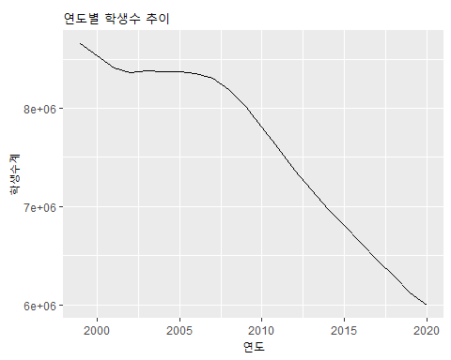

그림 3-1 연도별 학생수 추이 – 기본 플롯

코드 설명

* ggplot를 사용하여 플로팅하기 위한 데이터 프레임을 %>%으로 ggplot()에 전달.
* aesthetic 요소를 설정하기 위해 aes()를 사용함. x축에 바인딩 될 칼럼은 연도, y축에 바인딩 될 칼럼은 학생수로 설정(aes(x = 연도, y = 학생수계))
* geom_line()을 사용하여 라인 geometry를 표현하는 레이어를 생성. 라인 geometry는 여러 라인이 표기될 수 있으므로 같은 라인으로 표현될 데이터를 묶어주는데 그룹이 하나인 경우는 1로 설정(aes(group = 1)).
* labs()를 사용하여 plot 제목을 설정(title =)

위의 예제에서 X축에 연도 칼럼을 연결했는데 students 데이터 프레임에 연도가 다 나타나지 않는다. 연도 칼럼은 date 클래스이기 때문에 ggplot()에서 적절한 표기 범위를 잡는데 이를 1년 단위로 표기하기 위해서는 다음과 같이 그릴 수 있다.

ggplot(data = students, aes(x = as.factor(lubridate::year(연도)), y = 학생수계)) +  
 geom_line(aes(group = 1)) +   
 theme(axis.text.x=element_text(angle=90,hjust=1)) +   
 labs(title = '연도별 학생수 추이', x = '연도')

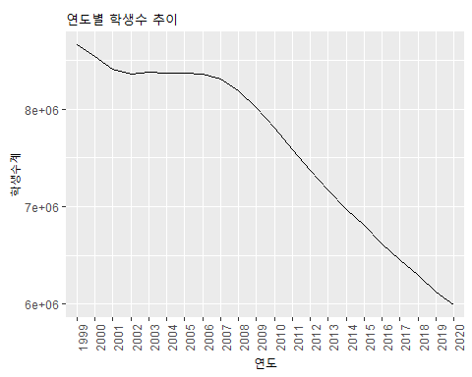

그림 3-2 연도별 학생수 추이 – 연도 변환 및 출력 수정

코드 설명

* 앞선 코드에서 사용한 파이프라인(%>%)을 사용하지 않으면 ggplot()에 직접 사용할 데이터 프레임을 지정해야 함(data =).
* date 클래스로 연-월-일로 설정된 연도 칼럼에서 lubridate 패키지의 year()를 이용하여 연도만 추출(lubridate::year(연도))하고 이를 factor()를 사용하여 factor로 변환
* theme()을 사용하여 theme 요소를 추가. 추가된 요소는 X축에 표기되는 텍스트(axis.text.x)를 element_text()를 사용하여 설정하는데 텍스트 방향을 90도 회전(angle=90)시키고 정렬을 맞춤(hjust=1)
* labs()를 사용하여 X축 제목을 추가로 설정(x =)

이번에는 다중 선 plot을 그려본다. 앞 장에서 생성했던 데이터 중에 students.all 데이터 프레임을 사용한다. 앞에서 설명했듯이 라인 geometry는 여러 그룹들을 같이 그릴 수 있는데 지역규모별로 plot을 생성하려면 다음과 같이 그릴 수 있다.

ggplot(data = students.all, aes(x = 연도, y = 학생수계)) +  
 geom_line(aes(group = 지역규모, linetype = 지역규모)) +   
 theme(axis.text.x=element_text(angle=90,hjust=1)) +   
 labs(title = '연도별 학생수 추이', x = '연도')

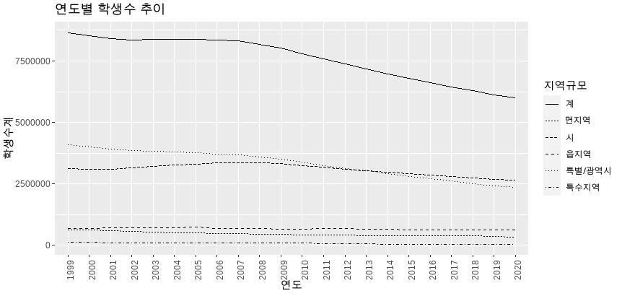

그림 3-3 연도별 학생수 추이 – 다변량 플롯

코드 설명

* geom_line()을 사용하여 라인 Geometries Layer를 설정. 라인 Geometries로 표시할 다변량 라인 plot은 그루핑이 가능한 칼럼인 지역규모를 group =로 설정하고 색상 변경을 설정(color =)

위에서 그려진 plot은 전체적인 흐름을 보기에는 편리하지만 연도별 데이터의 위치를 가늠하기에는 조금 어렵다. 각 연도에 점을 찍어주면 더욱 보기가 편리할 듯하다. 이럴 때에는 점(point) geometry 레이어를 추가하면 되는데 geom_point()를 사용하면 된다.

ggplot(data = students, aes(x = as.factor(lubridate::year(연도)), y = 학생수계)) +  
 geom_line(aes(group = 1)) +   
 geom_point(shape = 'circle') +   
 theme(axis.text.x=element_text(angle=90,hjust=1)) +   
 labs(title = '연도별 학생수 추이', x = '연도')

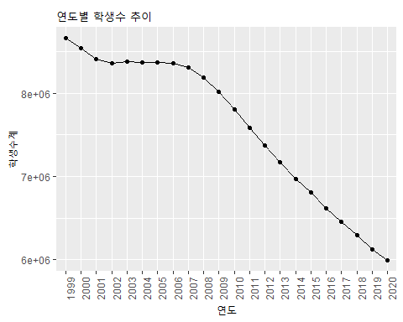

그림 3-4 연도별 학생수 추이 – point 사용

코드 설명

* geom_point()를 사용하여 점 geometry layer를 추가. 점 모형은 circle로 설정(shape = 'circle')

ggplot(data = students.all, aes(x = 연도, y = 학생수계)) +  
 geom_line(aes(group = 지역규모, linetype = 지역규모)) +   
 geom_point(shape = 'circle', size = 0.5) +   
 theme(axis.text.x=element_text(angle=90,hjust=1)) +   
 labs(title = '연도별 학생수 추이', x = '연도')

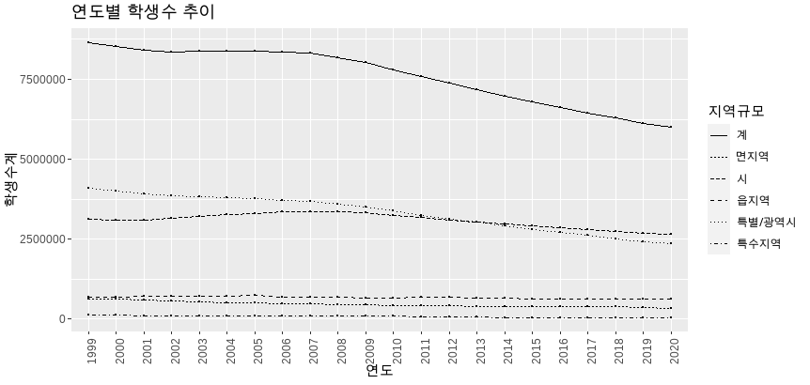

그림 3-5 연도별 학생수 추이 – 다변량 플롯 + point 사용

점을 표기하면 좀 더 데이터를 이해하기가 쉬워진다. 하지만 구체적인 값을 표기하면 이해하기가 더 쉬워질 것이다. 다만 이 과정에서 조심해야 할 것은 값을 표기하다 보면 숫자들이 너무 많아져 거꾸로 plot이 전체적으로 보기가 어려워질 수 있다.

ggplot(data = students, aes(x = as.factor(lubridate::year(연도)), y = 학생수계)) +  
 geom_line(aes(group = 1)) +   
 geom_point(shape = 'circle') +   
 geom_text(aes(label = scales::number(학생수계, big.mark = ',')), size = 2, vjust = 1.5) +   
 theme(axis.text.x=element_text(angle=90,hjust=1)) +   
 labs(title = '연도별 학생수 추이', x = '연도')

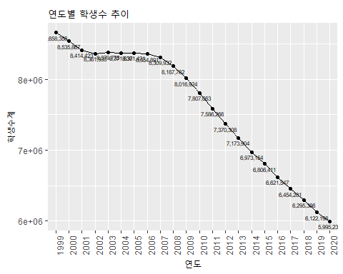

그림 3-6 연도별 학생수 추이 – 데이터 값 표기

코드 설명

* geom_text()를 사용하여 각 데이터 포인트에 데이터 값을 표기(aes(label =)). 표기되는 값은 scales 패키지의number()를 사용하여 숫자 형태로 표기하되 천 단위 콤마를 표기(big.mark = ',')하고 크기는 2(size = 2)로, 정렬은 수직 위치로 1.5(vjust = 1.5)만큼 이동

위의 plot에서도 2000년에서 2006년까지는 데이터 값을 보기가 어렵다. 이럴 때는 ggrepel 패키지의 geom_text_repel()을 이용하면 겹치지 않게 라벨을 표시할 수 있다.

library(ggrepel)  
ggplot(data = students, aes(x = as.factor(lubridate::year(연도)), y = 학생수계)) +  
 geom_line(aes(group = 1)) +   
 geom_point(shape = 'circle') +   
 geom_text_repel(aes(label = scales::number(학생수계, big.mark = ',')), size = 2, vjust = 1.5) +   
 theme(axis.text.x=element_text(angle=90,hjust=1)) +   
 labs(title = '연도별 학생수 추이', x = '연도')

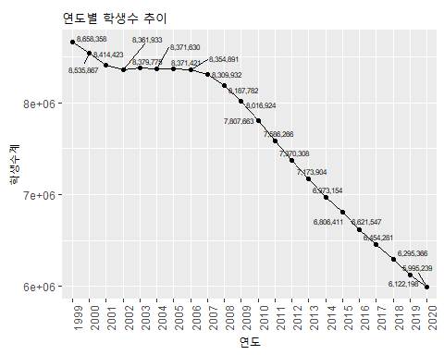

그림 3-7 연도별 학생수 추이 – geom_text_repel() 사용

코드 설명

* ggrelpe 패키지의 geom_text_repel()을 사용하여 각 데이터 포인트에 데이터 값을 표기. 사용법은 geom_text()와 동일.

ggplot()은 X축과 Y축의 표현 설정을 지정하지 않으면 자체적으로 판단하여 설정하는데, 표현되는 값이 클 경우 지수 형태로 표기된다. 앞의 전체 학생수 plot이 지수 형태로 표기된 Y축 라벨이 보이는데 이렇게 표현되면 값을 알아보기가 어렵다. 이 부분을 수정해 보자.

ggplot(data = students, aes(x = as.factor(lubridate::year(연도)), y = 학생수계)) +  
 geom_line(aes(group = 1)) +  
 geom_point(shape = 'circle') +   
 geom_text_repel(aes(label = scales::number(학생수계, big.mark = ',')), size = 2, vjust = 1.5) +   
 theme(axis.text.x=element_text(angle=90,hjust=1)) +   
 labs(title = '연도별 학생수 추이', x = '연도') +  
 scale_y_continuous(labels = scales::number_format(big.mark = ','))

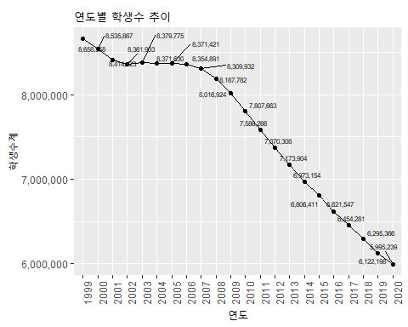

그림 3-8 연도별 학생수 추이 – Y축 라벨 변경

코드 설명

* scale_y_continuous()를 사용하여 Y축 특성을 설정. 설정하는 특성은 라벨 특성으로 sacles 패키지의 number_format()을 사용하는데 천 단위의 콤마를 찍어주도록 설정

ggplot이 아닌 다른 시계열 패키지에서 제공하는 plot은 ggplot에서 제공하는 것만큼 다양한 기능을 제공하지 않는다. 디자인이 중요한 plot을 작성하기 위해서는 ggplot의 다양한 기능을 사용하여 plot을 작성하는 것이 바람직하다. 이외에 ggplot에 관련한 자세한 사항은 여러 다른 책들에서 소개하고 있다. 아래의 코드는 전체 취업자 데이터와 코로나 발생 데이터를 ggplot()을 사용하여 그린 예제다.

ggplot(data = employees, aes(x = time, y = total)) +  
 geom_line(aes(group = 1)) +   
 geom_point(shape = 'circle') +  
 labs(title = '월별 취업자수', x = '기간', y = '취업자수') +  
 scale_y_continuous(labels = scales::number_format(big.mark = ',')) +  
 scale_x_date(breaks = '6 month') +  
 theme(axis.text.x=element_text(angle=90,hjust=1))

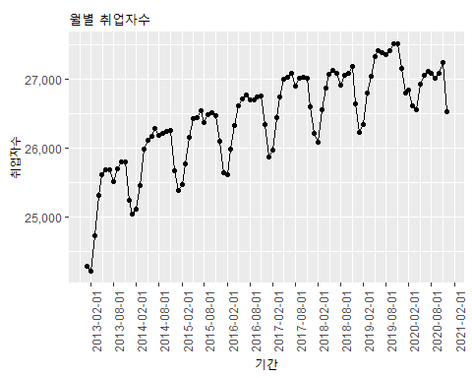

그림 3-9 월별 취업자수 추이

코드 설명

* scale_x_date()을 사용하여 X축의 라벨 표기점을 설정. X축으로 바인딩된 칼럼이 date 클래스이므로 scale_x_date()를 사용할 수 있는데 표기점을 6개월마다로 설정(breaks = '6 month')

ggplot(data = covid19, aes(x = date, y = `0-9세`)) +  
 geom_line(aes(group = 1)) +   
 geom_point(shape = 'circle') +  
 labs(title = '일별 확진자수(0-9세)', x = '시간') +  
 scale_y_continuous(labels = scales::number_format(big.mark = ',')) +   
 scale_x_date(breaks = '15 day') +  
 theme(axis.text.x=element_text(angle=90,hjust=1))

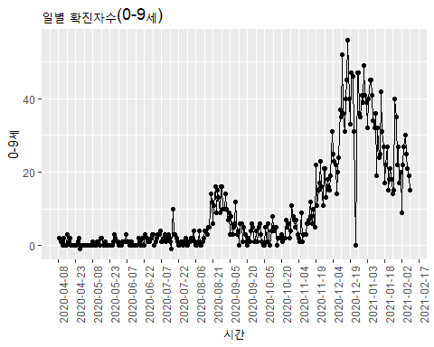

그림 3-10 일별 코로나 확진자수 추이(0-9세)

# 3.2 xts: xts 패키지

xts는 시계열 데이터를 다루는 데이터 클래스로 xts 패키지를 로딩해야 사용할 수 있다. xts 패키지에서는 시간 처리 함수, 시계열 데이터 plotting 함수 등을 제공한다. 따라서 xts 패키지에서 제공하는 함수는 xts 클래스 객체를 대상으로 한다.

xts 패키지를 사용하여 plot을 작성하려면 plot.xts()를 사용해야 한다. plot.xts()로 작성한 plot에 추가적인 데이터의 라인 plot이나 범례 등을 추가할 수 있다.

xts 패키지의 plot.xts()를 활용하는 것은 디자인적 측면에서 ggplot에는 못 미치지만 사용이 간편하다는 점이 큰 장점이다.

library(xts)  
plot.xts(employees.xts$total, main = '월별 취업자수 추세', xlab = '월, 연', ylab = '취업자수')

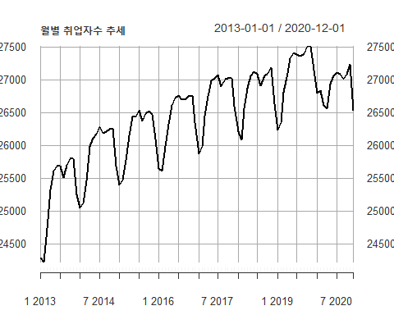

그림 3-11월별 취업자수 추세 – plot.xts()

코드 설명

* xts 데이터를 다루기 위해 xts 패키지를 로딩
* plot.xts()을 사용하여 전체 취업자수(employees$total)의 plot을 생성
* plot의 제목(main =), X축 제목(xlab =), Y축 제목(ylab =)을 설정

위에서 본 것과 같이 xts 클래스 데이터의 단변량 plot은 plot.xts()로 간단히 그릴 수 있다. 그렇다면 다변량 plot은 어떻게 그릴 수 있을까? 또 다변량 plot은 반드시 범례를 같이 표기해야 하는데 이는 어떻게 추가할까? 같은 xts 클래스 데이터에 여러 칼럼으로 저장된 다변량 plot은 단지 plot.xts()에 xts 객체를 전달할 때 그리고자 하는 칼럼을 전달해 주면 같이 그려지고 범례는 addLegend()를 사용하면 추가할 수 있다.

plot.xts(employees.xts, main = '연도별 학생수 추세', xlab = '연', ylab = '학생수', yaxis.right=FALSE)

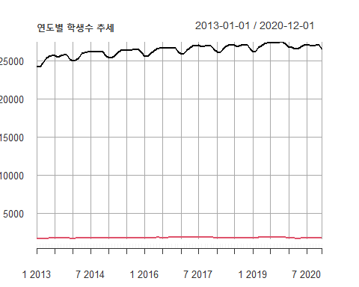

그림 3-12 연도별 학생수 추세 – plot.xts()

addLegend('bottomleft', ncol = 1, bg = 'white', lty=c(rep(1, 12)), lwd=c(rep(2, 12)), bty="o")

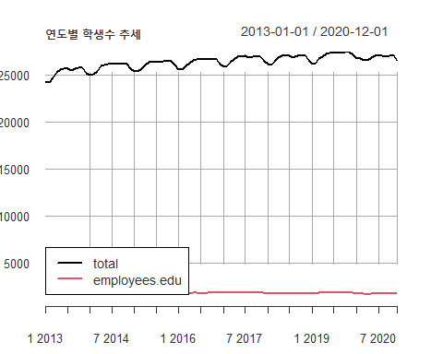

그림 3-13 연도별 학생수 추세 – 범례 추가

코드 설명

* plot.xts()에 두 개의 시계열 데이터가 저장된 employees.xts를 전달함으로써 다변량 plot을 그림. 좌우 Y축에 모두 값이 표기되므로 우측 Y축에는 값을 제거

만약 같이 그리고자 하는 다변량 데이터가 다른 데이터 프레임에 있거나 칼럼을 같이 전달하기가 어려울 경우에는 다음과 같이 lines()를 사용하여 겹쳐서 그릴 수 있다.

plot.xts(students.xts$초등학교, main = '연도별 학생수 추세', xlab = '연', ylab = '학생수', yaxis.right=FALSE, ylim = c(0, max(students.xts$초등학교)), col = 'black')

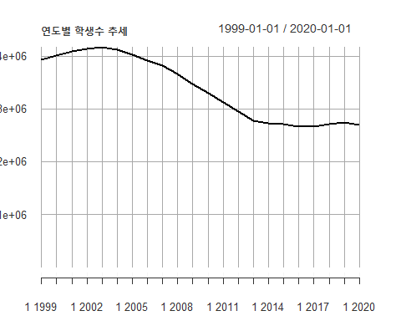

그림 3-14 연도별 학생수 추세 – 초등학생

lines(students.xts$유치원, lty = 2, col = 'red')

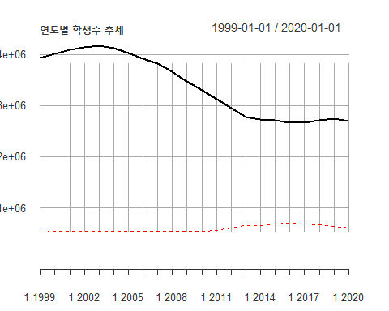

그림 3-15 연도별 학생수 추세 – 초등학생 + 유치원생

lines(students.xts$중학교, lty = 3, col = 'blue')

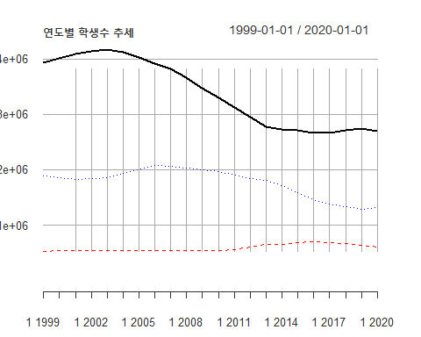

그림 3-16 연도별 학생수 추세 – 초등학생 + 유치원생 + 중학생

addLegend('topright', ncol = 1, , legend.names = c('초등학교', '유치원', '중학교'), col = c('black', 'red', 'blue'), lty=c(1, 2, 3), bg = 'white', bty="o")

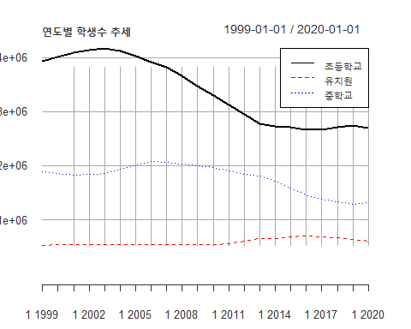

그림 3-17 연도별 학생수 추세 – 다변량 범례 추가

코드 설명

* plot.xts()를 사용하여 students.xts$초등학교 plot을 그림. plot 제목, 축 제목들을 적절히 설정. Y축 값의 범위를 0부터 students.xts$초등학교의 최대값까지 설정하였는데 범위가 적절히 설정되지 않으면 뒤에 그려지는 라인들이 범위를 벗어나서 보이지 않을 수 있음.
* lines()를 사용하여 students.xts$유치원 라인 plot을 생성, 라인 타입(lty = 2)과 색(col = 'red')을 설정
* lines()를 사용하여 students.xts$중학교 라인 plot을 생성, 라인 타입(lty = 3)과 색(col = 'blue')을 설정
* addLegend()를 사용하여 범례를 생성. 범례의 행은 1개, 범례에 사용하는 item 이름(legend.names = c('초등학교', '유치원', '중학교')), 색(col = c('black', 'red', 'blue')), 라인 타입(lty=c(1, 2, 3))을 설정, 배경색은 흰색(bg = 'white'), 범례 배경 타입은 불투명(bty="o")으로 설정

plot.xts()를 사용하여 코로나 확진자에 대한 plot은 다음과 같이 그릴 수 있다.

plot.xts(covid19.xts, main = '일별 확진자수', xlab = '날짜', ylab = '확진자수')

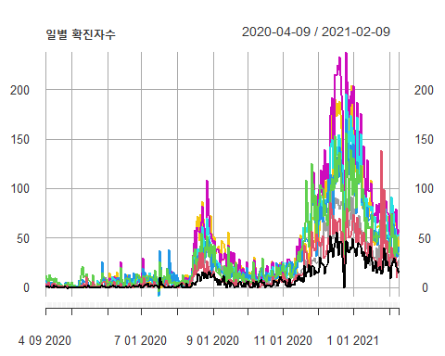

그림 3-18 일별 코로나 확진자 추세 – 다변량 플롯

addLegend('topleft', ncol = 2, , legend.names = c('0-9세', '10-19세', '20-29세', '30-39세', '40-49세', '50-59세', '60-69세', '70-79세', '80세 이상'), lty = 1, bg = 'white', bty="o")

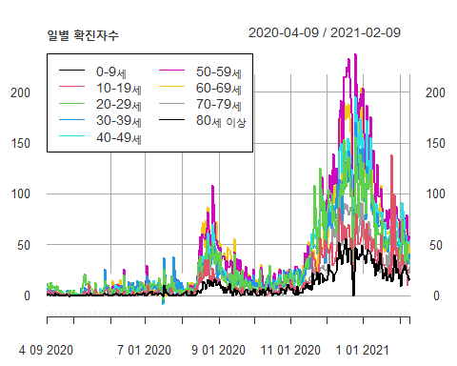

그림 3-19 일별 코로나 확진자 추세 – 다변량 플롯 + 범례

# 3.3 ts: forecast 패키지

forecast 패키지는 시계열 자료의 시각화와 분석 방법과 도구를 제공하는 패키지로 호주의 롭 하인드만(Rob Hyndman) 교수가 주도하여 개발하였다.[13] 이 패키지는 단변량(Univariate) 시계열 데이터에 적합하도록 설계되었고, plotting은 ggplot2 패키지를 기반으로 사용하고 있다.

forecast 패키지에서는 시계열 plotting 방법으로 autoplot()를 제공하고 있다. 사실, forecast 패키지에서 사용하는 autoplot() 함수는 ggplot2에서 제공하는 함수이지만 ggplot2에서는 ts 데이터 클래스를 지원하지 않는다. 따라서 autoplot() 함수에 전달된 데이터가 ts 클래스인 경우는 ggplot2 패키지의 autoplot() 함수가 아닌 forecast에서 제공하는 autoplot() 함수(autoplot.ts() 또는 autoplot.mts())를 호출하여 plot을 생성한다.[14]

autoplot()는 ggplot2와 마찬가지로 geometry 레이어를 겹쳐 가면서 최종 plot를 생성하는데 + 기호를 사용하여 autolayer() 함수를 사용해 레이어를 겹칠 수 있다.

library(forecast)  
autoplot(students.ts[,-1], main = '연도별 학생수', xlab = '연도', ylab = '학생수')

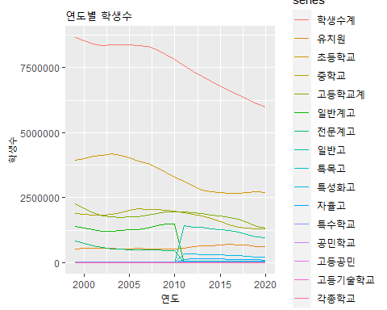

그림 3-20 연도별 학생수 추이 – autoplot() 사용, 다변량 플롯

코드 설명

* autoplot()을 사용하여 plot을 생성. students.ts의 첫 번째 칼럼은 연도이므로 제외(students.ts[,-1])하고 plot 제목(main =) , X축 제목(xlab =), Y축 제목(ylab = )을 설정.

위의 plot에서는 students.ts의 전체 칼럼을 모두 plotting하였다. 하지만 일부만 그리고 싶다면 어떻게 할까? autoplot()에서도 앞선 plot.xts()와 유사한 방법을 사용한다.

먼저 autoplot()으로 처음 그리고 싶은 데이터를 설정하여 그리고, + autolayer()를 사용하여 추가적인 레이어를 겹쳐서 그린다. 위의 plot에서 유치원, 초등학교, 중학교만 그리면 다음과 같다. 단 여기서 주의해야 할 것은 ts 객체에서는 $를 사용한 열 이름에 접근할 수 없기 때문에 []에 열 번호를 넣어 접근해야 한다.

autoplot(students.ts[, 4], main = '연도별 학생수', xlab = '연도', ylab = '학생수', series = '초등학교') +   
 autolayer(students.ts[, 3], series = '유치원') +   
 autolayer(students.ts[, 5], series = '중학교') +   
 labs(colour = "학교급")

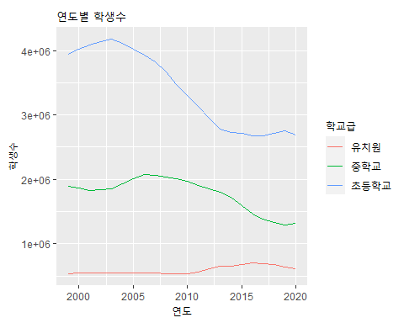

그림 3-21 연도별 학생수 추이 – 유치원, 초등학교, 중학교

코드 설명

* autoplot()을 사용하여 students.ts의 네 번째 칼럼(초등학교) plot을 생성. plot 제목(main =), X축 제목(xlab =), Y축 제목(ylab =), 범례 아이템 이름(series =)을 설정.
* autolayer()를 사용하여 students.ts의 세 번째 칼럼(유치원) plot 레이어를 추가하고 범례 아이템 이름(series =)을 설정.
* autolayer()를 사용하여 students.ts의 다섯 번째 칼럼(중학교) plot 레이어를 추가하고 범례 아이템 이름(series =)을 설정.
* labs()를 사용하여 범레 제목을 설정(colour =)

이번에는 다변량 plot을 하나의 plot이 아닌 여러 plot으로 그려 보겠다. ggplot에서도 facet 요소를 사용하여 다중 plot을 생성하는데 autoplot()에서도 facet 매개변수를 사용하여 다중 plot을 그릴 수 있다.

autoplot(students.ts[, 3:5], main = '연도별 학생수', xlab = '연도', ylab = '학생수', facet = TRUE)

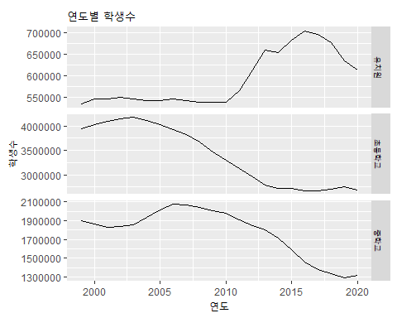

그림 3-22 연도별 학생수 추이 – facet 사용

코드 설명

* autoplot()을 사용하여 students.ts의 세 번째, 네 번째, 다섯 번째 칼럼(유치원, 초등학교, 중학교) plot을 생성. plot 제목(main =), X축 제목(xlab =), Y축 제목(ylab = ), 범례 아이템 이름(series =)을 설정하고 다중 plot을 사용하도록 설정(facet = TRUE)

그 외 세부적인 plot의 변경은 ggplot에서 사용하는 방법을 준하여 사용할 수 있다.

autoplot(students.ts[,2], main = '연도별 학생수', xlab = '연도', ylab = '학생수', series = '유치원', lty = 1, lwd = 1) +  
 autolayer(students.ts[,3], series = '초등학교', lty = 2, lwd = 1.2) +  
 autolayer(students.ts[,4], series = '중학교', lty = 3, lwd = 1.4) +  
 autolayer(students.ts[,5], series = '고등학교', lty = 4, lwd = 1.6) +   
 scale_y_continuous(labels=scales::number_format(big.mark = ','))

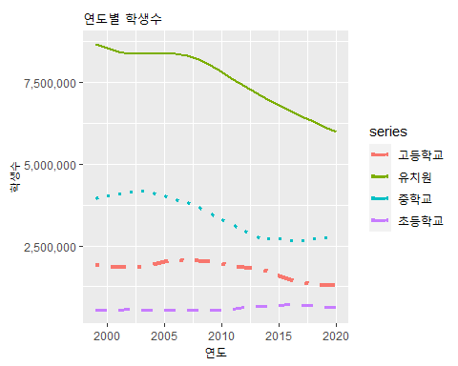

그림 3-23 연도별 학생수 추이 – linetype 사용

autoplot()을 사용해서 전체 취업자수와 코로나 확진자수 plot은 다음과 같이 그린다.

autoplot(employees.ts[,2], main = '월별 취업자수', xlab = '연도', ylab = '취업자수', series = '전체 취업자', lty = 1, lwd = 1)

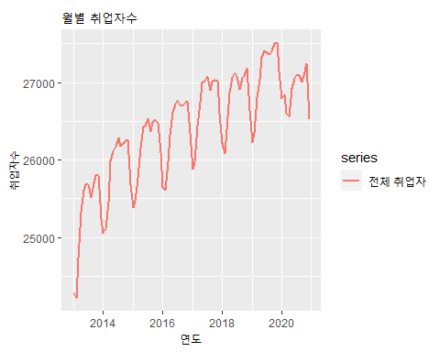

그림 3-24 월별 취업자수 – autoplot 사용

autoplot(covid19.ts[,2], main = '일별 확진자수(0-9세)', xlab = '날짜', ylab = '확진자수', series = '확진자', lty = 1, lwd = 1)

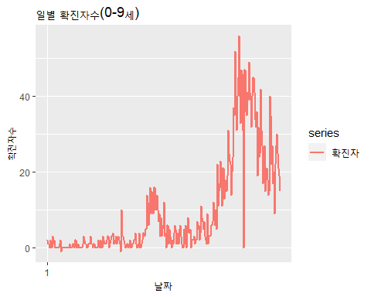

그림 0‑25일별 코로나 확진자수(0-9세) – autoplot() 사용

# 3.4 tsibble: feasts 패키지

tsibble 객체를 분석하고 plotting 하기 위해서 feasts 패키지가 제공된다. feasts는 ‘Feature Extraction And Statistics for Time Series’의 준말이다. tsibble 객체를 대상으로 시계열 처리, 분해, 통계 산출, 시각화를 위한 각종 함수들을 제공한다.

feasts도 앞서 ts를 다루는 forecast 패키지의 개발자인 롭 하인드만 교수가 제작한 패키지이기 때문에 forecast와 유사한 함수들이 있다. 우선 tsibble 객체의 가장 간단한 plot을 생성하는 방법은 forecast 패키지와 같이 autoplot()을 사용하는 방법이다.

library(feasts)  
library(dplyr)  
students.tsibble %>% autoplot(학생수계)+   
 labs(title = '연도별 학생수', x = '연도', y = '학생수')

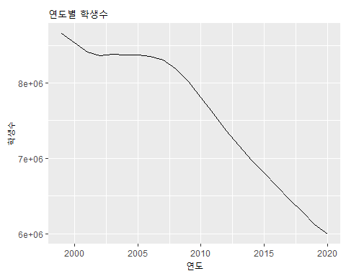

그림 3-26 연도별 학생수 추이 – tsibble 객체

코드 설명

* %>%를 사용하여 students.tsibble을 autoplot()에 전달하고 students.tsibble의 ‘학생수계’ 열의 데이터를 plotting함. labs()를 사용하여 plot 제목(title =), X축 제목(x =), Y축 제목(y =)을 설정

하지만 forecast와는 달리 feasts에서는 autolayer()를 통해서 원하는 데이터의 레이어를 추가할 수 없다. 따라서 다중(multivariate) 시계열 plot을 그리기 위해서는 긴(long) 형태의 tsibble 객체로 변환하여야 한다.

students.tsibble %>% select(1, 3, 4, 5) %>%   
 tidyr::gather(category, value, 2:4) %>% autoplot()

~~Plot variable not specified, automatically selected `.vars = value`~~

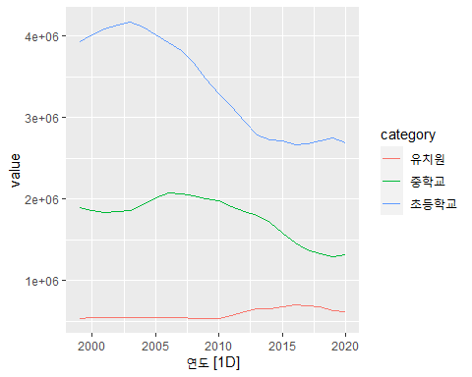

그림 3-27 연도별 학생수 추이 – tsibble 객체 + 다변량 플롯

코드 설명

* %>%를 students.tsibble의 첫 번째, 세 번째, 네 번째, 다섯 번째 열을 선택하고 이 열들을 gather()를 사용하여 category 열로 모으고 해당 데이터를 value 열로 모음.
* 이 후 autoplot()을 사용하여 다중 시계열 plot을 생성.

위와 같이 tidy에서 제공하는 몇 가지 방법을 사용하면 원하는 plot을 생성할 수 있지만, 범례 설정이나 세부적인 설정이 여간 곤혹스러운 것이 아니다. 따라서 feasts에서 제공하는 plotting 방법보다는 차라리 ggplot을 사용하는 것이 오히려 편하다.

ggplot(students.tsibble, aes(x = 연도)) +  
 geom_line(aes(y = 초등학교, group = 1, color = '초등학교')) +  
 geom_line(aes(y = 유치원, group =1, color = '유치원')) +   
 geom_line(aes(y = 중학교, group =1, color = '중학교')) +   
 labs(title = '연도별 학생수', x = '연도', y = '학생수', color = '학교급') +   
 scale_y_continuous(labels = scales::number_format(big.mark = ',')) +  
 scale_colour_manual(values = c('초등학교' = "red", '유치원' = "blue", '중학교' = 'darkgreen'))

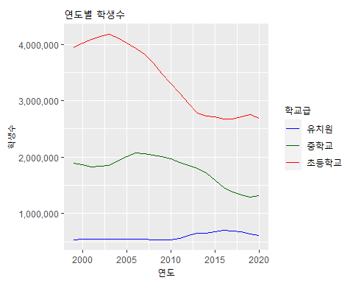

그림 3-28 연도별 학생수 추이 – tsibble 객체 + 플롯, 축, 범례 제목 설정

코드 설명

* ggplot()으로 원본 데이터인 students.tsibble을 plot 대상 데이터로 설정하고 aes()로 공통으로 사용될 X축 설정만 해줌.
* geom_line으로 첫 번째 라인 geometry 레이어를 생성. aes()로 Y축을 초등학교에 바인딩. 초등학교 열은 단일 데이터 그루핑(group = 1), color를 ’초등학교’로 매핑(color = '초등학교', 범례에 매핑해 줄 이름).
* geom_line()으로 두 번째 라인 geometry 레이어를 생성. aes()로 Y축을 유치원에 바인딩. 유치원 열은 단일 데이터 그룹핑(group = 1), color를 ’유치원’으로 매핑.
* labs()를 사용해 plot 제목, X축 제목, Y축 제목, 범례 제목을 설정
* scale_y_continuous()를 사용하여 Y축의 라벨을 숫자형(천 단위 콤마)으로 조절
* scale_color_manual()을 사용하여 컬러 매핑값을 실제 컬러값으로 설정

feasts 패키지에서는 시계열 분석에 사용하는 계절성 plot 함수인 gg_season() 함수와 gg_subseries() 함수를 제공한다.

employees.tsibble %>% mutate(time = yearmonth(employees.tsibble$time)) %>%  
 gg_season(total)

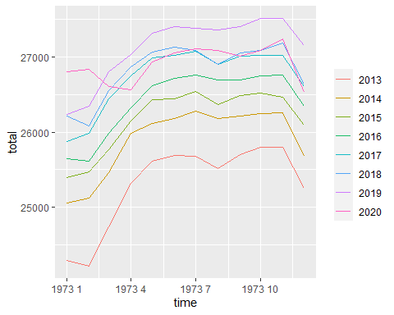

그림 3-29 월별 취업자수 계절성 플롯 – gg_season() 사용

코드 설명

* employees.tsibble은 월별 데이터이기 때문에 gg_season()을 사용하기 위해서는 yearmonth()를 사용하여 시간 인덱스(time) 열을 yearmonth 데이터 클래스로 변환하여 사용.

employees.tsibble %>% mutate(time = yearmonth(employees.tsibble$time)) %>%  
 gg_subseries(total)

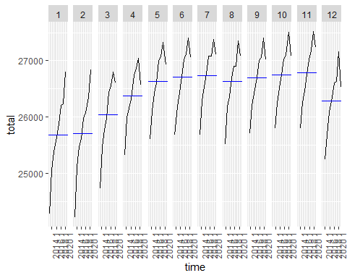

그림 3-30 월별 취업자수 계절성 플롯 – ggsubseries() 사용

<편주>그림 하단의 숫자가 겹치지 않게 해주세요</편주>

# 3.5 data.frame: timetk 패키지

timetk 패키지는 미래 예측, 머신러닝 예측을 위해 시계열 데이터의 시각화와 데이터 처리를 하기 위한 패키지다. 이 패키지는 dplyr, xts, forecast 등의 패키지를 기반으로 설계되었고 xts패키지와 달리 tibble이나 data.frame을 기반으로 작동한다.[15]

timetk에서 제공하는 데이터 plot 함수는 plot_time_series() 함수가 유일하다. 이외에도 시계열 특성을 확인하기 위한 자기상관 관계, 계절성, 이상치 plotting을 위한 함수들을 추가로 제공한다.

timetk plot이 다른 plot에 비해 여러 가지 장점이 있는데 필자가 생각하는 가장 큰 장점은 반응형(interactive) plot이 자동적으로 생성된다는 점이다. plot_time_series() 함수는 plot_ly 패키지를 기반으로 plotting하기 때문에 plot_ly 패키지에서 제공하는 plot의 장점을 모두 사용할 수 있다. 마우스를 plot 위로 가져가면 해당 마우스 포인트에 대응하는 정보가 표현되거나 드래그하여 plot을 줌 인(zoom in)할 수 있는 기능을 기본적으로 제공한다.

plot_time_series()를 사용하여 시계열 plot을 만드는 방법은 다음과 같다. 아래의 예제에서 .value로 설정된 하나의 칼럼이 plotting되어야 하지만 실제는 두 개의 선이 나타난다. 검정색 선은 실제 데이터를 표현하는 line plot이고, 파랑색 선은 ‘LOESS’ 평활화된 line plot이다. 평활화 line은 .smooth 매개변수로 조절할 수 있다.

library(timetk)  
students %>%   
 plot_time_series(.date_var = 연도, .value = 학생수계, .smooth = FALSE)

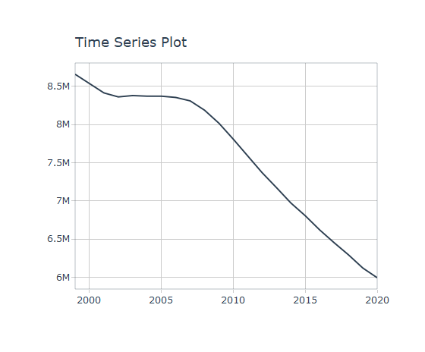

그림 3-31 연도별 학생수 추이 – timetk 패키지 사용

코드 설명

* timetk 패키지를 로딩
* %>%을 사용하여 students를 plot_time_series()에 전달. 시간 인덱스로 사용할 열은 ’연도’ 열(.date_var =)로, 데이터로 사용할 열을 ’학생수계’ 열(.value =)로 설정하고 추세선을 없앰(.smooth =)

plot_time_series()를 사용하여 다변량 plot을 하기 위해서는 ggplot와 같이 다변량으로 데이터를 분류해 줄 정보가 포함된 열이 필요하다. 즉, 긴(long) 형태의 데이터가 필요하다는 것이다.

다변량 데이터는 컬러로 구분되어 표현되며 자동적으로 범례가 오른쪽에 표시된다.

students.all %>%  
plot_time_series(.date_var = 연도, .value = 학생수계, .color_var = 지역규모, .smooth = F)

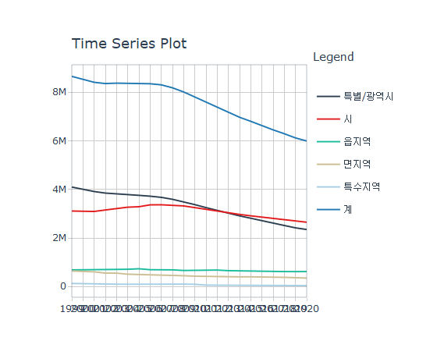

그림 3-32 연도별 학생수 추이 – timetk 패키지 사용 + 다변량 플롯

<편주>그림 하단의 숫자가 겹치지 않게 해주세요</편주>

students %>% select(1, 3, 4, 5) %>%   
 tidyr::gather(category, value, 2:4) %>%  
 plot_time_series(.date_var = 연도, .value = value, .color_var = category, .smooth = F)

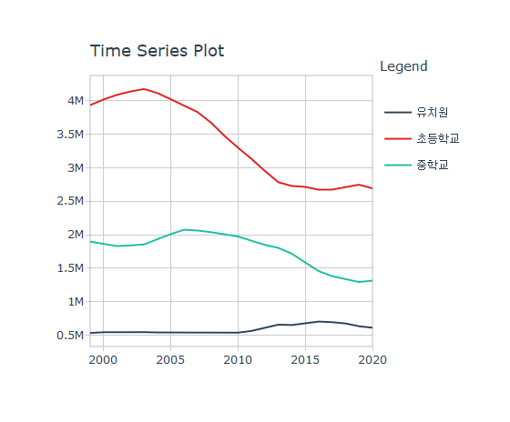

그림 3-33 연도별 학생수 추이 – 유치원, 초등학교, 중학교

그 외 추가적인 매개변수는 timetk의 plot_time_series() 함수 매뉴얼을 참조하면 더 추가적인 정보를 얻을 수 있다.[16]

employees %>%  
 plot_time_series(.date_var = time, .value = total, .smooth = F, .title = '월별 취업자수', .x_lab = '시간', .y_lab = '취업자수')

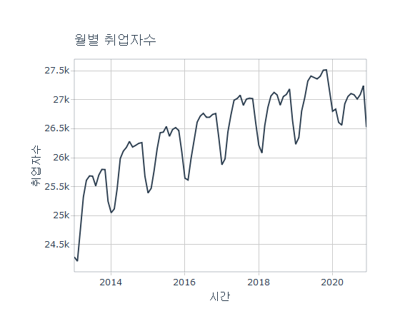

그림 3-34 월별 취업자수 추이 – timetk 패키지 사용

covid19 %>%  
 plot_time_series(.date_var = date, .value = `0-9세`, .smooth = F, .title = '일별 확진자수(0-9세)', .x_lab = '시간', .y_lab = '확진자수')

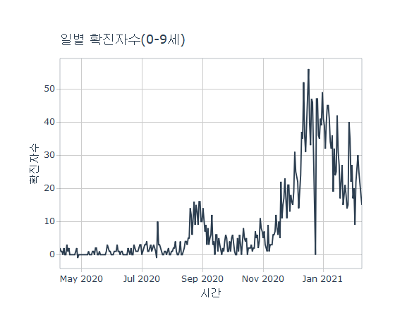

그림 3-35 일별 코로나 확진자수(0-9세) – timetk 패키지 사용

4장 시계열 데이터 처리

우리는 시간 단위로 기록된 데이터를 항상 다루어 왔다. 데이터의 월 평균, 데이터의 전월 대비 증감 등을 산출하기 위해서는 데이터를 월 단위로 구분하여 평균을 구하거나 전월 데이터를 산출하여 당월 데이터와의 차이를 구하는 등의 작업을 해야 한다.

R에서 주로 사용하는 데이터 프레임에서는 행렬 인덱스나 조건을 []를 이용하여 전달함으로써 데이터를 검색하고 일부 데이터를 부분 집합화(subsetting)하거나 dplyr 패키지에서 제공하는 select, filter, group_by, arrange, mutate 등의 함수를 많이 사용하여 작업을 수행할 수 있다. 물론 데이터 프레임에 저장된 시계열 데이터는 dplyr에서 제공하는 함수를 사용할 수 있지만, ts나 xts의 시계열 class의 객체에 대해서는 적용이 되지 않는다. 또한, 시계열 데이터는 타 데이터에는 없는 시간적 특성(예를 들어, 1분은 60초, 국가마다 연, 월을 표현하는 방식의 차이, 시간대(time zone)의 차이가 있기 때문에 이를 잘 활용하기 위해서는 시계열 데이터의 핸들링 방법을 익혀 두어야 한다.

이 장에서는 시계열 데이터를 시간 인덱스 단위로 다루는 방법을 설명할 것이다. 데이터가 저장된 형태에 따라 데이터 프레임 객체에 저장된 경우와 xts 객체에 저장된 경우의 처리 방법을 구분하여 설명한다.

시간을 주로 다루기 위해서 R에서 가장 많이 활용되는 패키지는 lubridate 패키지다. 이 패키지는 시간을 다루기 위한 다양한 함수를 제공하는 데 시계열 데이터를 잘 활용하기 위해 lubridate 패키지를 위주로 시간 인덱스를 다루는 방법에 대해 설명하고자 한다.

# 4.1 오늘 며칠이야?: 시간 정보 추출

시계열 데이터는 연, 월, 일, 시, 분, 초, 타임존 등의 여러 데이터가 결합되어 생성된 시간 인덱스를 사용하는 데이터다. 그래서 시계열 데이터를 잘 활용하기 위해서는 시간 인덱스에 포함된 요소들을 목적에 맞게 적절히 추출해 내야 활용이 가능해진다.

아래의 함수들은 lubridate 패키지에서 제공하는 시간 정보를 추출하는 함수들이다. 이 함수들을 적절히 사용하면 시간을 다루기가 매우 쉬워진다.

|  |  |  |  |  |  |
| --- | --- | --- | --- | --- | --- |
| 함수명 | 설명 | 함수명 | 설명 | 함수명 | 설명 |
| year() | 연도 추출 | hour() | 시간 추출 | week() | 1월 1일로부터의 주수 |
| month() | 월 추출 | minute() | 분 추출 | quater(), semester() | 1월 1일로부터의 분기수, 반기수 |
| day() | 일 추출 | second() | 초 추출 | am(), pm() | 오전, 오후의 논리값 |
| wday() | 요일 추출 | yday() | 1월 1일으로부터의 날수 | leap_year() | 윤년 여부의 논리값 |

# lubridate 패키지 로딩  
 library(lubridate)  
 # 현재 시간을 now.date에 저장(date 클래스)  
 (now.date <- Sys.time())   
[1] "2021-03-01 13:58:15 KST"

# 현재 시간을 now.char에 저장(character 클래스)  
 (now.char <- as.character(Sys.time()))   
[1] "2021-03-01 13:58:15"

# year(), month(), day()를 시용하여 날짜를 표기하는 문자열 생성  
 paste0('오늘은 ', year(now.date), '년 ', month(now.char), '월 ', day(now.date), '일 입니다')  
[1] "오늘은 2021년 3월 1일 입니다"

# ydya()를 사용하여 1월 1일부터 오늘까지의 날짜수 계산  
 paste0('1월 1일부터 오늘까지 ', yday(now.date), '일 지났습니다')  
[1] "1월 1일부터 오늘까지 60일 지났습니다"

# qday()를 사용하여 분기 시작일로부터 오늘까지의 날짜수 계산  
 paste0('이번 분기 시작일부터 오늘까지 ', qday(now.date), '일 지났습니다')  
[1] "이번 분기 시작일부터 오늘까지 60일 지났습니다"

# wday()를 사용하여 오늘의 요일 표기  
 paste0('오늘은 ', wday(now.date, label = T, abbr = T), '요일입니다')  
[1] "오늘은 월요일입니다"

# hour(), minute(), second()를 사용하여 시간을 표시  
 paste0('지금은 ', hour(now.date), '시 ', minute(now.char), '분 ', second(now.date), '초 입니다')  
[1] "지금은 13시 58분 15.7485609054565초 입니다"

# week()를 사용하여 올해 몇번째 주인지 계산  
 paste0('이번 주는 올해의 ', week(now.date), '번째 주입니다')  
[1] "이번 주는 올해의 9번째 주입니다"

# 4.2 며칠 지났어?: 시간 기간 연산

시간의 연산은 일반적으로 오늘로부터 며칠 후, 언제로부터 몇 개월 전 등과 같은 연산을 말한다. lubridate 패키지는 시간 연산에서 사용되는 유용한 함수들을 많이 제공한다.

* 시간 더하기/빼기

lubridate 패키지에서는 시간의 더하기나 빼기 연산을 지원한다. 일반적인 정수의 연산과 같이 더하거나 빼면 기준일로부터 과거나 미래의 시간을 구할 수 있고, 앞에서 설명한 lubridate의 years(), months(), days() 등의 함수를 이용하면 연 단위, 월 단위, 일 단위의 연산도 가능하다.

# 1980년 1월 1일부터 2021년 1월 1일까지의 날짜 수  
 as.Date('2021-01-01') - as.Date('1980-01-01')   
Time difference of 14976 days

# 오늘 날짜를 today에 저장  
 today <- today()

# 오늘부터 100일 후  
 today + 100   
[1] "2021-06-09"

# 오늘부터 2개월 전   
 today - months(2)   
[1] "2021-01-01"

# 오늘부터 1년 전  
 today - years(1)   
[1] "2020-03-01"

* 경과 기간 구하기

앞선 예에서 1980년 1월 1일부터 2021년 1월 1일까지는 14,976일로 계산되었다. 그러나 우리는 보통 몇 년 몇 월 몇 일로 표현하여 사용한다. lubridate패키지는 이렇게 몇 년 몇 월 몇 일로 변환하는 것을 위해 interval()를 제공한다. 하지만 바로 계산되는 것은 아니다. interval()에 의해 반환되는 값은interval 클래스의 데이터값으로 시작점으로부터의 초를 기록한다. 이렇게 변환된 interval 객체를 우리가 보기 편하게 연, 월, 일 등으로 표시하기 위해서는 interval 객체를 as.period()나 as.duration()으로 period나 duration 클래스 객체로 변환하여야 한다.

interval()는 %–% 연산자로 사용할 수도 있다.

# 1980.1.1부터 2021.12.31까지의 interval 클래스를 int에 저장  
 # 결과값을 보면 우리가 생각하는 형태가 아님  
 (int <- lubridate::interval(as.Date('1980-01-01'), as.Date('2021-12-31')))  
[1] 1980-01-01 UTC--2021-12-31 UTC

# 연월일 형태로 interval 출력  
 lubridate::as.period(int)  
[1] "41y 11m 30d 0H 0M 0S"

# 경과 초 형태로 interval 출력  
 lubridate::as.duration(int)   
[1] "1325376000s (~42 years)"

# 1980.1.1부터 2021.12.31까지의 interval 클래스를 int1에 저장  
 int1 <- '1980-01-01' %--% '2021-12-31'  
 # 연월일 형태로 interval 출력  
 lubridate::as.period(int1)   
[1] "41y 11m 30d 0H 0M 0S"

위의 예제와 같이 internal은 시간 범위(time span)를 표현하는데 lubridate패키지에서는 period와 duration의 두 가지 시간 범위(time span) 클래스를 제공한다.

lubridate 패키지에서 제공하는 period 함수는 복수 형태(years(), months() 등)로 표현된 함수를 사용하고 duration 함수는 함수의 접두어를 ‘d’를 사용하여 표현한다.

두 가지 형태의 internal을 제공하는 이유는 시간 경과의 표현과 기간 경과의 표현이 다르기 때문이다. duration은 항상 수학적으로 동일한 시간 경과의 결과를 제공한다. 하지만 period는 우리가 흔히 연월일로 생각하는 기간 경과의 결과를 제공한다. 예를 들어, duration의 1년 후는 시작일로부터 365일 후가 되는 날짜를 반환하지만, period의 1년 후는 연도가 1이 더해진 날짜를 반환한다. 두 가지의 결과가 동일할 것이라고 생각되지만, 윤년이 낀 경우는 duration의 결과는 period의 결과와 달라진다. 또 duration 함수에 정수 시퀀스를 넣어 주면 해당 연산에 의한 vector값이 얻어진다.[17]

# 2020년은 윤년  
 leap_year(2020)   
[1] TRUE

# 2020-01-01부터 기간상 1년 후(period)는 우리의 상식대로 2021-01-01  
 as.Date('2020-01-01') + years(1)   
[1] "2021-01-01"

# 2020-01-01부터 시간상 1년 후(duration)는 2020년은 윤년이므로 2020년은 366일임. 그래서 365일 후인 2020-12-31이 표기됨  
 as.Date('2020-01-01') + dyears(1)   
[1] "2020-12-31 06:00:00 UTC"

# 2020-02-01부터 한달 후(period)는 21년 3월 1일  
 as.Date('2020-02-01') + months(1)   
[1] "2020-03-01"

# 2020-02-01부터 한달 후(duration)는 30일 후인 20년 3월 2일  
 as.Date('2020-02-01') + dmonths(1)   
[1] "2020-03-02 10:30:00 UTC"

# 2021-02-01부터 한달 후(period)는 21년 3월 1일  
 as.Date('2021-02-01') + months(1)   
[1] "2021-03-01"

# 2020-01-01부터 한달 후(duration)는 30일 후인 3월 2일  
 as.Date('2021-02-01') + dmonths(1)   
[1] "2021-03-03 10:30:00 UTC"

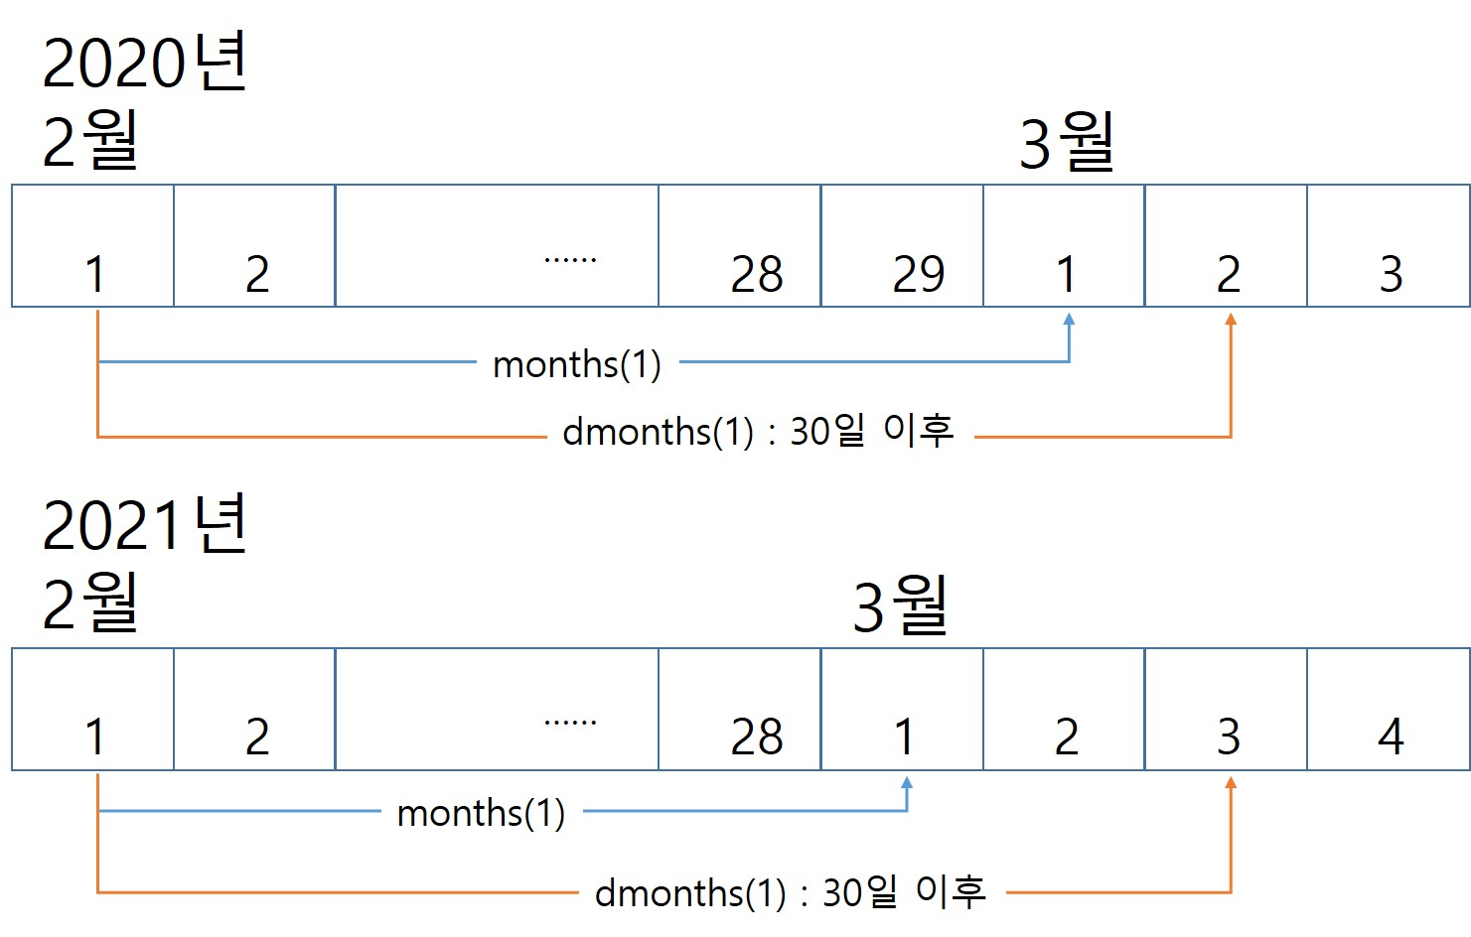

그림 4-1 period와 duration의 차이

# 4.3 이번 주 마지막 날은 며칠이야?: 시간 반올림

시간의 계산에서도 숫자의 계산과 같이 올림, 내림, 반올림 등이 가능하다. 숫자의 계산에서는 소수점 셋째 자리, 천 단위 반올림, 올림 등과 같이 반올림될 단위를 지정해야 하는데 시간의 올림, 반올림 연산에도 월에서 반올림을 할 것인지 일에서 반올림을 할 것인지와 같은 단위를 지정해야 한다.[18]

lubridate 패키지에서는 시간 데이터의 반올림을 위해 round_date(), 내림을 위해 floor_date(), 올림을 위해 ceiling_date() 함수를 제공한다. 매개변수로 ‘day’, ‘week’, ‘month’, ‘halfyear’, ‘year’ 등을 설정하여 반올림, 올림, 내림의 기본 단위를 지정할 수 있다.

(x <- as.Date("2020-11-12 13:45:40"))  
[1] "2020-11-12"

# 주 단위로 반올림  
 round_date(x, "week")   
[1] "2020-11-15"

# 주 단위로 내림  
 floor_date(x, "week")   
[1] "2020-11-08"

# 주 단위로 올림  
 ceiling_date(x, "week")   
[1] "2020-11-15"

# 월 단위로 반올림  
 round_date(x, "month")   
[1] "2020-11-01"

# 월 단위로 내림  
 floor_date(x, "month")   
[1] "2020-11-01"

# 월 단위로 올림  
 ceiling_date(x, "month")   
[1] "2020-12-01"

# 연 단위로 반올림  
 round_date(x, "year")   
[1] "2021-01-01"

# 연 단위로 내림  
 floor_date(x, "year")   
[1] "2020-01-01"

# 연 단위로 올림  
 ceiling_date(x, "year")   
[1] "2021-01-01"

# 말일을 구하는 코드  
 days_in_month(as.Date('2012-2', format = '%Y-%d'))   
Mar   
 31

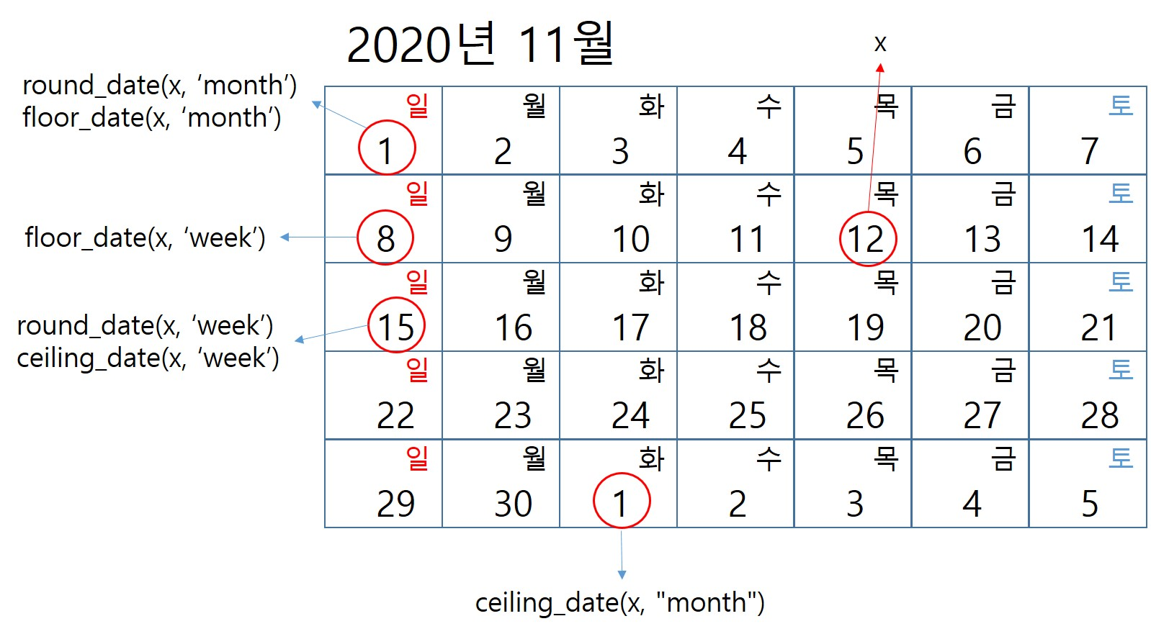

그림 4-2 시간 반올림 함수 실행 결과의 예

# 4.4 주간, 월간 데이터 합계, 평균은?: 시간 grouping

시계열 데이터를 사용할 때 많이 사용하는 계산은 월별 평균, 주별 합계 등 일정 단위별로 그루핑(grouping)한 후 그룹 함수를 적용하여 산출하는 작업이다.

아쉽게도 앞서 사용한 lubridate 패키지에서는 시계열 데이터를 주 단위, 월 단위, 연 단위 등으로 그루핑하는 함수를 제공하지 않는다. 따라서 lubridate 함수를 이용하여 그룹화하기 위해서는 dplyr에서 제공하는 파이프 연산자인 %>%와 앞에 설명한 시간 정보 추출 함수를 같이 사용하여 산출할 수 있다.

하지만 앞 장에서 소개한 timetk 패키지에서는 그루핑하여 평균을 내거나 합계를 내는 함수를 제공하기 때문에 이를 사용할 수도 있다.

이번 절에서는 lubridate와 dplyr를 사용하는 방법과 timetk를 사용하는 방법으로 분리해서 설명하겠다.

* 데이터 프레임: lubridate, dplyr 패키지

데이터 프레임으로 저장된 시계열 데이터의 그루핑을 위해서는 먼저 그루핑 주기를 설정해야 한다. lubridate 패키지의 year(), month(), week() 등의 함수를 사용하여 그루핑 주기를 설정할 수 있는데 이 결과를 mutate()를 사용하여 열로 만들어 준 다음, group_by()를 사용하여 데이터를 그루핑하고 summarise()를 통해 sum(), mean() 등의 그룹 함수를 사용하여 원하는 값을 산출한다.

library(dplyr)  
 library(ggplot2)  
 # 월별 취업자수를 연별 취업자수로 그루핑  
 (employees.by.year <- employees %>%  
 mutate(year = year(time)) %>%   
 group_by(year) %>%  
 summarise(total.year = sum(total),  
 employees.edu = sum(employees.edu)))

# A tibble: 8 x 3  
 year total.year employees.edu  
 <dbl> <int> <int>  
1 2013 303592 21192  
2 2014 310766 21957  
3 2015 314133 22028  
4 2016 316910 22350  
5 2017 320698 22886  
6 2018 321866 22165  
7 2019 325474 22600  
8 2020 322852 21570

코드 설명

* employees 데이터 프레임에서 mutate()를 사용하여 time에서 뽑은 연도(year())를 year 열에 저장
* group_by()로 year 열로 그룹핑한 후 summarise()를 사용하여 전체 취업자수의 합계를 total.year, 교육서비스업의 합계 employees.edu 열을 생성
* 최종 결과를 employees.by.year에 저장

employees.by.year %>%   
 ggplot(aes(as.factor(year), total.year)) +   
 geom_line(aes(group = 1)) +  
 geom_text(aes(label = scales::number(total.year, big.mark = ',')), size = 3, vjust = 1.5) +   
 labs(title = '연도별 취업자수', x = '연도', y = '취업자수') +   
 scale_y_continuous(labels = scales::number_format(big.mark = ','))

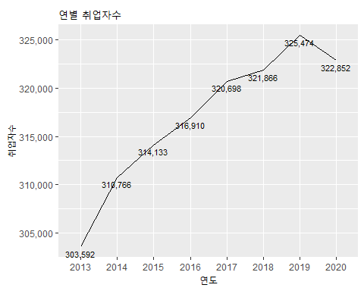

그림 0‑3 연도별 취업자수

# 일별 평균 확진자수를 산출  
 (mean.covid19.by.age <- covid19 %>%  
 mutate(yearmon = yearmonth(date)) %>%  
 group_by(yearmon) %>%  
 summarise(`01대` = mean(`0-9세`),   
 `10대` = mean(`10-19세`),   
 `20대` = mean(`20-29세`),   
 `30대` = mean(`30-39세`),   
 `40대` = mean(`40-49세`),   
 `50대` = mean(`50-59세`),   
 `60대` = mean(`60-69세`),   
 `70대` = mean(`70-79세`),   
 `80대` = mean(`80세 이상`)))

# A tibble: 11 x 10  
 yearmon `01대` `10대` `20대` `30대` `40대` `50대` `60대` `70대` `80대`  
 <mth> <dbl> <dbl> <dbl> <dbl> <dbl> <dbl> <dbl> <dbl> <dbl>  
 1 2020 4 0.636 1.91 5.45 2.55 1.82 1.86 1.64 0.773 0.682  
 2 2020 5 0.533 2.07 7.13 4.13 3.03 2.4 1.8 0.5 0.4   
 3 2020 6 1.11 1.71 6.11 6.71 4.89 7.61 8.39 3.93 2   
 4 2020 7 1.71 2.39 8.32 10.1 8.03 7.55 5.97 3.13 1.35   
 5 2020 8 6.32 11.7 22.6 22 24.6 36.1 36.0 16.7 6.06   
 6 2020 9 4.53 5.37 14.7 13.9 16.2 26.1 27.1 14.7 6.17   
 7 2020 10 3.73 4.57 12.9 12.1 12.4 14.5 13.2 6.63 5.77   
 8 2020 11 10.0 19.8 43.3 36.5 41.1 44.9 34.4 16.9 9.47   
 9 2020 12 33.9 53.0 100. 103. 118. 158. 134. 65.9 48.4   
10 2021 1 28.8 46.2 72.3 72.5 83.5 106. 85.2 40.0 29.1   
11 2021 2 20.9 NA 45.8 47.7 56.7 66.7 59.1 26 14.3

코드 설명

* covid19 데이터 프레임을 %>%로 mutate()에 전달
* mutate()를 사용하여 date에서 뽑은 연도, 월(yearmonth())를 yearmon 열에 저장
* group_by()로 yearmon 열로 그루핑한 후 summarise()를 사용하여 연령대별 평균을 각각의 열로 저장

mean.covid19.by.age %>%  
 tidyr::gather(category, value, 2:10) %>%  
 ggplot(aes(x = yearmon, y = value)) +   
 geom_line(aes(group = category, color = category)) +   
 labs(title = '월간 평균 코로나 확진자수', x = '시간', y = '평균 확진자', color = '세대')

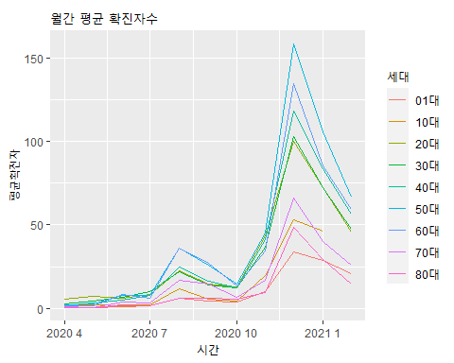

그림 4-4 월간 평균 코로나 확진자수

데이터 프레임 시계열 데이터 그루핑의 또 하나의 방법은 tibbletime 패키지에서 제공하는 collapse_by() 함수를 사용하는 방법이다. 이 방법을 사용하기 위해서는 tibbletime 패키지를 설치, 로딩해야 하며, 데이터 프레임을 tbl_time 클래스 객체로 변환해야 한다. 변환된 tbl_time 객체에 적용된 collapse_by()는 시간 인덱스 열을 직접 컨트롤하여 매개변수로 전달된 기간마다 데이터를 접은(collapse) 후에 group_by() 함수를 이용해 그루핑하여 기간별 데이터를 산출할 수 있다.[19] 접힌 데이터의 시간 인덱스는 접힌 마지막 날로 날짜가 바뀌어서 저장된다.

library(tibbletime)  
 as_tbl_time(covid19, index = date) %>%  
 collapse_by('weekly') %>%  
 group_by(date) %>%   
 summarise(`01대` = mean(`0-9세`),   
 `10대` = mean(`10-19세`),   
 `20대` = mean(`20-29세`),   
 `30대` = mean(`30-39세`),   
 `40대` = mean(`40-49세`),   
 `50대` = mean(`50-59세`),   
 `60대` = mean(`60-69세`),   
 `70대` = mean(`70-79세`),   
 `80대` = mean(`80세 이상`)) %>%  
 tidyr::gather(category, value, 2:10) %>%  
 ggplot(aes(x = date, y = value)) +   
 geom_line(aes(group = category, color = category)) +   
 labs(title = '주간 평균 코로나 확진자수', x = '월', y = '평균 확진자', color = '세대')

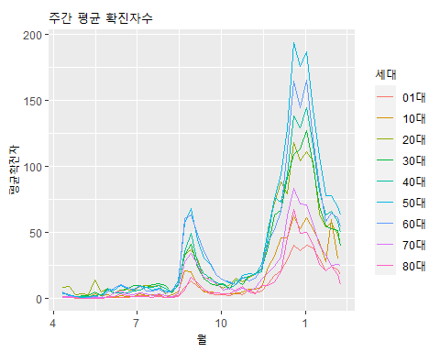

그림 0‑5 주간 평균 코로나 확진자수 – tibbletime 패키지 사용

코드 설명

* as_tble_time()을 사용하여 covid19데이터 프레임을 tibbletime 클래스로 변환
* collapse_by()를 이용하여 주간 단위로 데이터를 접어 줌.
* group_by()로 주간 단위로 바뀐 날짜로 grouping
* summarise()로 각 세대별 합계값을 구해 열을 생성
* plotting을 위해 gather()를 사용해 넓은 형태 데이터를 긴 형태 데이터로 변환. 열 이름들을 저장할 열은 category, 열에 저장된 값을 저장할 열은 value, category에 저장될 열들은 2번째부터 10번째까지임.
* ggplot()로 다변량 라인 plot 생성
* 데이터 프레임: timetk 패키지

데이터 프레임으로 저장된 시계열 데이터에 대한 그루핑의 또 하나의 방법은 timetk 패키지의 summarise_by_time()를 사용하는 것이다. 매개변수인 .date_var(시간칼럼), .by(그루핑 단위)를 사용하여 시간 열과 그루핑 단위를 설정하면 설정된 단위대로 데이터를 그루핑해 준다. 이 방법을 통해 시간을 그루핑하고 그루핑된 범위에 해당하는 데이터에 원하는 작업을 수행하여 값들을 얻을 수 있다.

library(timetk)  
 covid19 %>%   
 summarise_by_time(.date_var = date, .by = 'week',   
 `01대` = mean(`0-9세`),   
 `10대` = mean(`10-19세`),  
 `20대` = mean(`20-29세`),  
 `30대` = mean(`30-39세`),  
 `40대` = mean(`40-49세`),  
 `50대` = mean(`50-59세`),  
 `60대` = mean(`60-69세`),  
 `70대` = mean(`70-79세`),  
 `80대` = mean(`80세 이상`)) %>%  
 tidyr::gather(category, value, 2:10) %>%  
 ggplot(aes(x = date, y = value)) +   
 geom_line(aes(group = category, color = category)) +   
 labs(title = '주간 평균 코로나 확진자수', x = '월', y = '평균 확진자', color = '세대')

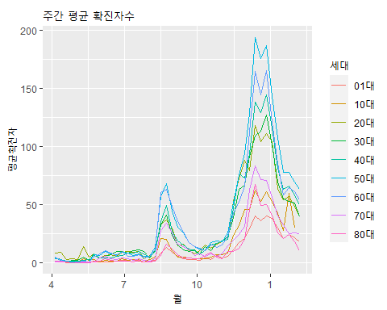

그림 0‑6 주간 평균 코로나 확진자수 – timetk 패키지 사용

코드 설명

* %>%을 사용하여 summarise_by_time()에 covid19를 전달하고 그루핑에 사용할 열(.date_var =)과 그루핑 주기(.by = 'week')를 설정
* 이후 각 열에 함수(mean())를 적용.
* plotting을 위해 gather()를 사용해 넓은 형태 데이터를 긴 형태 데이터로 변환. 열 이름들을 저장할 열은 category, 열에 저장된 값을 저장할 열은 value, category에 저장될 열들은 2번째부터 10번째까지임.
* ggplot()로 다변량 라인 plot 생성

employees %>%   
 summarise_by_time(.date_var = time, .by = 'month',   
 total.year = sum(total),   
 employees.edu = sum(employees.edu)) %>%  
 head(10)

# A tibble: 10 x 3  
 time total.year employees.edu  
 <date> <int> <int>  
 1 2013-01-01 24287 1710  
 2 2013-02-01 24215 1681  
 3 2013-03-01 24736 1716  
 4 2013-04-01 25322 1745  
 5 2013-05-01 25610 1774  
 6 2013-06-01 25686 1786  
 7 2013-07-01 25681 1813  
 8 2013-08-01 25513 1811  
 9 2013-09-01 25701 1794  
10 2013-10-01 25798 1790

코드 설명

* %>%을 사용하여 summarise_by_time()에 employees를 전달하고 그룹핑에 사용할 열(.date_var =)과 그룹핑 주기(.by = 'month')를 설정
* 이후 total에 함수(sum())를 적용.
* tsibble : index_by()

tsibble 객체는 데이터 프레임 객체와 동일하게 처리할 수 있다. 하지만 tsibble 객체에서만 동작하는 함수인 index_by()를 사용하면 쉽게 구할 수 있다. index_by()는 tsibble 객체 생성 시 지정한 index 칼럼을 사용하여 그루핑한 새로운 칼럼을 생성한다. 여기서 주의해야 할 사항은 grouping 함수 앞에 ~를 붙여야 한다는 것과 grouping 함수의 매개변수로 ‘.’을 사용해야 한다는 점이다. ‘.’은 index 칼럼을 사용한다는 의미다.

그루핑 주기는 다음과 같다.

|  |  |
| --- | --- |
| 함수명 | 주기 |
| lubridate::year | 연도 주기 |
| yearquarter | 분기 주기 |
| yearmonth | 월 주기 |
| yearweek | 주 주기 |
| as.Date | 일 주기 |
| celling_date, floor_date, round_date | 상세 주기 |

employees.tsibble%>%  
 index_by(yearqtr = ~ yearquarter(.)) %>%  
 summarise(sum.qtrly = sum(total)) %>%   
 head(10)

# A tsibble: 10 x 2 [1Q]  
 yearqtr sum.qtrly  
 <qtr> <int>  
 1 2013 Q1 73238  
 2 2013 Q2 76618  
 3 2013 Q3 76895  
 4 2013 Q4 76841  
 5 2014 Q1 75629  
 6 2014 Q2 78275  
 7 2014 Q3 78676  
 8 2014 Q4 78186  
 9 2015 Q1 76629  
10 2015 Q2 79024

covid19.tsibble[, c(1,3)]%>%  
 index_by(yearweek = ~ yearweek(.)) %>%  
 summarise(sum.weekly = sum(`0-9세`)) %>%   
 head(10)

# A tsibble: 10 x 2 [1W]  
 yearweek sum.weekly  
 <week> <dbl>  
 1 2020 W15 4  
 2 2020 W16 8  
 3 2020 W17 3  
 4 2020 W18 -1  
 5 2020 W19 1  
 6 2020 W20 6  
 7 2020 W21 1  
 8 2020 W22 8  
 9 2020 W23 7  
10 2020 W24 3

index_by()를 사용할 때 장점은 그루핑 기간을 자유자재로 설정할 수 있다는 점이다. 월, 분기, 연과 같이 달력상의 주기 외에 ‘매 4일마다’, ‘매 2달마다’와 같이 주기를 설정할 수 있다.

covid19.tsibble[, c(1,3)]%>%  
 index_by(twoweek = ~ lubridate::floor_date(., "2 month")) %>%  
 summarise(sum.2week = sum(`0-9세`)) %>%   
 head(10)

# A tsibble: 6 x 2 [1D]  
 twoweek sum.2week  
 <date> <dbl>  
1 2020-03-01 14  
2 2020-05-01 47  
3 2020-07-01 249  
4 2020-09-01 248  
5 2020-11-01 1317  
6 2021-01-01 1081

covid19.tsibble[, c(1,3)]%>%  
 index_by(fourday = ~ lubridate::floor_date(., "4 day")) %>%  
 summarise(sum.4days = sum(`0-9세`)) %>%   
 head(10)

# A tsibble: 10 x 2 [1D]  
 fourday sum.4days  
 <date> <dbl>  
 1 2020-04-09 4  
 2 2020-04-13 5  
 3 2020-04-17 3  
 4 2020-04-21 0  
 5 2020-04-25 2  
 6 2020-04-29 0  
 7 2020-05-01 0  
 8 2020-05-05 1  
 9 2020-05-09 1  
10 2020-05-13 5

* xts

xts 객체의 월별, 분기별, 연별 그루핑을 위해서 제공하는 함수는 ‘apply.’으로 시작하는 함수다. 이 함수에 xts 객체와 적용하고자 하는 함수(sum, mean 등)를 전달하면 값을 산출할 수 있다.

apply. 계열 함수는 다음의 다섯 가지가 있다. 산출된 결과는 plot.xts()로 간단히 plotting할 수 있다.

|  |  |
| --- | --- |
| 함수명 | 설명 |
| apply.daily(xts 객체, 함수명) | 일별로 함수를 적용한 결과값 반환 |
| apply.weekly(xts 객체, 함수명) | 주별로 함수를 적용한 결과값 반환 |
| apply.monthly(xts 객체, 함수명) | 월별로 함수를 적용한 결과값 반환 |
| apply.quarterly(xts 객체, 함수명) | 분기별로 함수를 적용한 결과값 반환 |
| apply.yearly(xts 객체, 함수명) | 연별로 함수를 적용한 결과값 반환 |

library(xts)  
 apply.quarterly(employees.xts, sum) %>% head(10)  
 [,1]  
2013-03-01 78345  
2013-06-01 81923  
2013-09-01 82313  
2013-12-01 82203  
2014-03-01 80977  
2014-06-01 83779  
2014-09-01 84226  
2014-12-01 83741  
2015-03-01 82095  
2015-06-01 84488

apply.yearly(employees.xts, sum) %>% plot.xts()

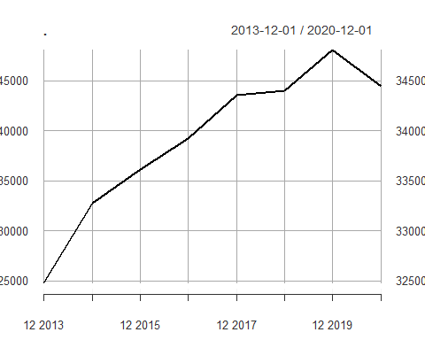

그림 0‑7

apply.monthly(covid19.xts[,1], sum) %>% plot.xts(main = '월별 0-9세 코로나 확진자수')

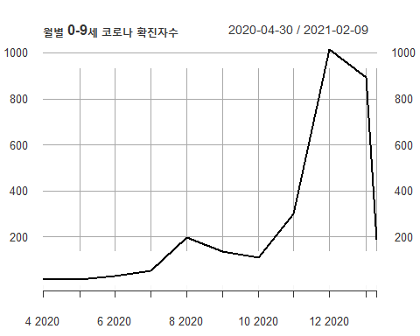

그림 0‑8

apply.quarterly(covid19.xts[,1], sum) %>% plot.xts(main = '분기별 0-9세 코로나 확진자수')

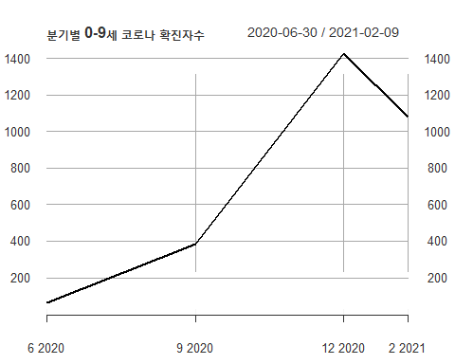

그림 0‑9

* ts

ts 객체는 다음 장부터 다뤄질 시계열 분석 패키지인 forecast 패키지에서 주로 사용되는 객체다. 하지만 앞선 데이터 프레임이나 xts처럼 처리가 용이하지 않다. 따라서 데이터 처리를 위해서는 데이터 프레임이나 xts 객체로 변환하여 사용하는 것이 정신 건강에 좋다.

# 4.5 주식 시가, 고가, 저가, 종가는 어떻게 구해?: OHLC

주식 프로그램을 보면 시계열 plot과 함께 제공되는 몇 가지 정보가 있는데 바로 시가, 고가, 저가, 종가 정보다. 이 네 가지 정보를 시계열 데이터에서는 영문 이니셜을 따서 OHLC라고 한다. OHLC는 주어진 기간 동안의 첫 번째 값(Open), 최대값(High), 최소값(Low), 마지막 값(Close)을 말한다.

* 데이터 프레임: lubridate, tibbletime, dplyr 패키지

앞서 소개한 collapse_by() 함수를 사용하면 OHLC 정보를 간단히 산출할 수 있다. collapse_by()를 이용해 그루핑할 시간 주기를 설정하고 group_by() 함수를 사용하여 데이터를 그루핑한 후 lubridate 패키지의 first(), max(), min(), last() 함수를 사용하면 산출할 수 있다.

as_tbl_time(covid19, index = date) %>%  
 collapse_by('weekly') %>%  
 group_by(date) %>%   
 summarise(Open = first(`0-9세`),   
 High = max(`0-9세`),   
 Low = min(`0-9세`),   
 Close = last(`0-9세`)) %>%  
 head(10)

# A time tibble: 10 x 5  
# Index: date  
 date Open High Low Close  
 <date> <dbl> <dbl> <dbl> <dbl>  
 1 2020-04-11 2 2 1 1  
 2 2020-04-18 0 3 0 2  
 3 2020-04-25 0 1 0 1  
 4 2020-05-02 2 2 -1 0  
 5 2020-05-09 0 1 0 0  
 6 2020-05-16 0 2 0 2  
 7 2020-05-23 0 1 0 0  
 8 2020-05-30 0 3 0 1  
 9 2020-06-06 0 3 0 3  
10 2020-06-13 1 1 0 0

* xts

xts 패키지에서는 OHLC 정보를 확인할 수 있는 함수를 직접 제공한다. to.period()인데 OHLC를 제공하는데 to.period() 함수의 매개변수인 method에 ‘months’, ‘quarters’ 등 적절한 시간 간격을 설정해 주면 해당 기간 동안의 OHCL를 자동으로 출력해 준다.

to.period(covid19.xts, method = 'months', OLHC = TRUE)

covid19.xts.Open covid19.xts.High covid19.xts.Low covid19.xts.Close  
2020-04-30 2 5 1 2  
2020-05-31 0 11 0 7  
2020-06-30 0 6 0 6  
2020-07-31 0 10 -4 13  
2020-08-31 1 35 0 15  
2020-09-30 14 17 0 20  
2020-10-31 6 11 0 22  
2020-11-30 5 57 9 32  
2020-12-31 15 86 0 132  
2021-01-31 41 138 44 49  
2021-02-08 20 41 30 31

# 4.6 3일 평균, 5일 합계는?: 시간 rolling

주식 거래 프로그램에서는 많은 시계열 그래프들을 보여준다. 아래의 plot에서 보면 초록색 선은 5일 동안의 평균, 빨간색 선은 20일 동안의 평균, 주황색 선은 60일 동안의 평균을 나타낸다. 이를 이동평균이라고 한다.

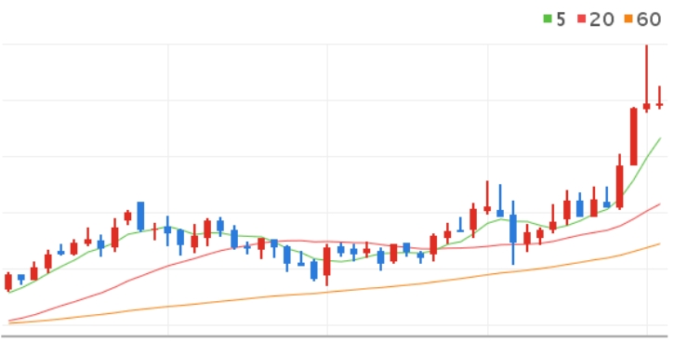

그림 4-10

이동평균은 평균의 산출 기간을 현재일로부터 특정일까지로 정해서 구하는 평균으로 평균을 구하는 기간이 매일 달라진다. 이처럼 기준일에서 특정 기간 동안에 집합 함수를 적용하는 과정을 rolling이라 하고, rolling에 적용되는 기간을 rolling window라고 한다. 위의 그림에서 5일 이동평균의 rolling window는 5, 20일 이동평균의 rolling window는 20이 된다.

지금까지 시계열 데이터를 다루는 데 계속 사용했던 lubridate 패키지에서는 rolling에 관련된 함수를 제공하지 않는다. 대신 zoo 패키지에서 제공하는 함수를 dplyr 함수와 파이프라인을 사용하는 방법, timetk 패키지를 사용하는 방법을 사용하여 산출할 수 있고, xts 시계열 데이터는 xts 패키지에서 제공하는 함수를 사용할 수 있다.

* 데이터 프레임: zoo, dplyr 패키지

데이터 프레임으로 저장된 시계열 객체에 대한 rolling은 zoo 패키지에서 제공하는 roll* 함수를 사용하면 비교적 쉽게 rolling을 수행할 수 있다.

roll* 함수는 rollapply()와 rollmean()의 두 가지를 제공하는데 rollapply()는 apply()를 rolling용으로 수정한 버전이다. rollmean()은 rollapply()에 평균(mean())을 적용하는 함수로 rolling에는 평균을 사용하는 경우가 많기 때문에 이를 위해서 특별히 rollmean()을 제공한다.

library(zoo)  
 employees %>%  
 mutate(ma3 = rollmean(total, k = 3, fill = NA),  
 sum3 = rollapply(total, 3, sum, fill = NA)) %>%  
 select(time, total, ma3, sum3) %>%  
 ggplot(aes(x = time)) +   
 geom_line(aes(y = total, group = 1, color = 'total')) +  
 geom_line(aes(y = ma3, group = 1, color = 'ma3')) +   
 scale_color_manual(values = c('total' = 'red', 'ma3' = 'blue'))

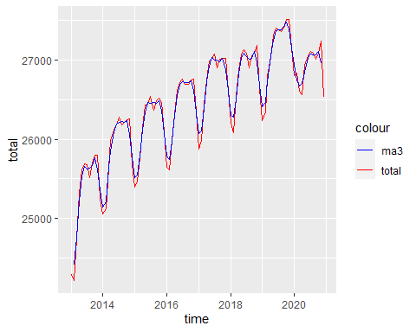

그림 4-11

코드 설명

* %>%를 사용하여 mutate()에 employees를 전달.
* mutate()로 total 열의 데이터를 rolling window가 3(k = 3)인 평균(rollmean)을 구하는 ma3 열을 생성하는데 빈 행은 NA로 채움(fill = NA).
* mutate()로 total 열의 데이터를 rolling window가 3인 합계(sum)를 구하는 ma3 열을 생성(rollapply())하는데 빈 행은 NA로 채움(fill = NA).
* 결과 중에 time, total, ma3, sum3만 선택
* ggplot()를 사용하여 다변량 라인 plot을 그림
* 데이터 프레임: timetk 패키지

timetk 패키지에서는 rolling 기능을 위해 slidify() 함수를 제공한다. slidify() 함수가 다른 함수와 다른 점은 그 반환값이 함수의 실행 결과값이 아니고 함수 자체를 반환한다는 것이다. 즉 rolling window 기간에 특정 함수를 적용하는 함수를 제공하기 때문에 이후 함수의 형태로 사용해야 한다.

아래의 예에 ma3와 sum3는 data.frame이나 숫자값이 아니고 함수 객체다. 이 함수 객체는 mutate() 안에서 함수로 실행하는데 그 매개변수로 rolling을 해야 할 칼럼을 전달하면 그 결과 벡터가 전달되는 형태로 실행된다.

ma3 <- slidify(mean, .period = 3, .align = "center")  
 sum3 <- slidify(sum, .period = 3, .align = "center")  
 class(ma3)  
[1] "function"

class(sum3)  
[1] "function"

employees %>%  
 mutate(ma3 = ma3(total), sum3 = sum3(total)) %>%  
 select(time, total, ma3, sum3) %>%  
 ggplot(aes(x = time)) +   
 geom_line(aes(y = total, group = 1, color = 'total')) +  
 geom_line(aes(y = ma3, group = 1, color = 'ma3')) +   
 scale_color_manual(values = c('total' = 'red', 'ma3' = 'blue'))



그림 4-12

코드 설명

* slidify()를 사용하여 rolling window가 3인 평균함수를 ma3로 생성
* slidify()를 사용하여 rolling window가 3인 합계함수를 sum3로 생성
* ma3와 sum3의 클래스를 확인해 보면 function임을 확인
* mutate()로 slidify()로 생성한 함수로 total 열에 대한 rolling window가 3인 평균과 합계를 구해 ma3, sum3 열을 생성
* 결과중에 time, total, ma3, sum3만 선택
* ggplot()를 사용하여 다변량 라인 plot을 그림
* xts

xts 패키지에서는 rolling을 위한 간단한 함수를 제공한다. rollapply()로 xts 객체와 rolling window 기간, 적용할 함수를 전달하면 rolling을 간단히 구할 수 있다.

rollapply(employees.xts, width = 3, FUN = mean) %>%  
 head(10)

total employees.edu  
2013-01-01 NA NA  
2013-02-01 NA NA  
2013-03-01 24412.67 1702.333  
2013-04-01 24757.67 1714.000  
2013-05-01 25222.67 1745.000  
2013-06-01 25539.33 1768.333  
2013-07-01 25659.00 1791.000  
2013-08-01 25626.67 1803.333  
2013-09-01 25631.67 1806.000  
2013-10-01 25670.67 1798.333

# 4.7 지난 달 데이터는?: filtering(subsetting)

시계열 데이터가 아닌 데이터들은 데이터 값에 대한 조건을 적용하여 결과를 추출한다. 예를 들어, 판매량이 100보다 크거나 취업자수가 10,000명보다 큰 경우 등이다. 물론 시계열 데이터도 데이터 값에 조건을 적용하여 조건에 맞는 행을 추출할 수 있지만, 시간 인덱스에 조건을 적용하여 추출할 수도 있다. 이 방법은 filtering이라고도 하고 subsetting이라고도 한다. 여기서는 시간 인덱스에 조건을 적용하는 방법에 대해 설명한다.

* 데이터 프레임: lubridate, dplyr 패키지

데이터 프레임에 저장된 시계열 객체의 시간 인덱스 칼럼은 조건 연산자를 동일하게 사용할 수 있다. 따라서 <, <=, =, >, >= 등의 연산자를 dplyr 패키지에서 제공하는 filter()와 파이프라인(%>%)을 사용하여 시간 인덱스에 대해 조건별로 filtering할 수 있다.

covid19 %>%  
 filter(date = as.Date('2020-10-01') & date <= as.Date('2020-10-10'))

date status 0-9세 10-19세 20-29세 30-39세 40-49세 50-59세 60-69세  
1 2020-10-01 신규 6 4 7 9 14 13 13  
2 2020-10-02 신규 3 6 6 10 6 11 13  
3 2020-10-03 신규 1 1 6 13 11 11 16  
4 2020-10-04 신규 0 4 4 9 13 8 12  
5 2020-10-05 신규 0 3 17 9 8 12 14  
6 2020-10-06 신규 5 8 26 8 2 11 9  
7 2020-10-07 신규 1 2 8 13 10 28 31  
8 2020-10-08 신규 6 5 6 7 9 12 11  
9 2020-10-10 신규 0 0 0 0 0 0 0  
 70-79세 80세 이상  
1 7 4  
2 4 4  
3 13 3  
4 8 6  
5 6 4  
6 4 2  
7 16 5  
8 10 3  
9 0 0

covid19 %>%  
 filter(between(date, as.Date('2021-01-01'), as.Date('2021-01-15')))

date status 0-9세 10-19세 20-29세 30-39세 40-49세 50-59세 60-69세  
1 2021-01-01 신규 41 74 131 145 154 204 159  
2 2021-01-02 신규 39 66 111 109 106 160 125  
3 2021-01-03 신규 32 46 80 75 88 124 117  
4 2021-01-04 신규 40 71 120 127 172 187 153  
5 2021-01-05 신규 45 44 107 105 112 124 108  
6 2021-01-06 신규 45 60 106 106 110 140 148  
7 2021-01-07 신규 41 54 123 120 155 176 113  
8 2021-01-08 신규 34 43 91 86 83 124 125  
9 2021-01-09 신규 32 50 100 91 89 124 80  
10 2021-01-10 신규 36 56 87 79 94 143 87  
11 2021-01-11 신규 19 36 47 54 61 79 79  
12 2021-01-12 신규 32 34 71 59 91 102 74  
13 2021-01-13 신규 24 28 66 81 83 129 87  
14 2021-01-14 신규 25 45 60 67 82 98 71  
15 2021-01-15 신규 42 37 62 70 81 97 91  
 70-79세 80세 이상  
1 80 41  
2 59 49  
3 51 38  
4 69 81  
5 44 26  
6 73 51  
7 59 27  
8 49 37  
9 50 25  
10 49 34  
11 44 31  
12 39 35  
13 47 16  
14 39 29  
15 22 11

employees %>%  
 filter(year(time) == 2019 & month(time) == 5)

time total employees.edu  
1 2019-05-01 27322 1884

# 매월 3일부터 7일까지 filtering  
 covid19 %>%  
 filter(between(day(date), 3, 7)) %>%  
 head(15)

date status 0-9세 10-19세 20-29세 30-39세 40-49세 50-59세 60-69세  
1 2020-05-03 신규 0 1 2 3 2 0 2  
2 2020-05-04 신규 0 0 2 1 3 0 2  
3 2020-05-05 신규 0 0 0 1 1 1 0  
4 2020-05-06 신규 0 0 0 1 0 0 1  
5 2020-05-07 신규 0 1 2 1 0 0 0  
6 2020-06-03 신규 1 2 5 6 5 9 15  
7 2020-06-04 신규 1 0 5 3 3 9 9  
8 2020-06-05 신규 1 2 5 2 3 7 10  
9 2020-06-06 신규 3 1 2 6 11 8 9  
10 2020-06-07 신규 1 6 3 6 8 11 12  
11 2020-07-03 신규 2 10 10 10 6 7 11  
12 2020-07-04 신규 3 2 12 16 8 8 9  
13 2020-07-05 신규 3 3 8 9 11 7 14  
14 2020-07-06 신규 4 1 7 10 6 9 4  
15 2020-07-07 신규 1 2 12 6 7 7 7  
 70-79세 80세 이상  
1 1 2  
2 0 0  
3 0 0  
4 0 0  
5 0 0  
6 6 0  
7 6 3  
8 7 2  
9 8 3  
10 8 2  
11 4 3  
12 2 3  
13 6 0  
14 2 3  
15 2 0

* 데이터 프레임: timetk 패키지

timetk 패키지에서는 filter_by_time()을 제공한다. 매개변수 .start로 시작일과 .end 종료일을 전달하면 해당 기간 동안의 데이터를 반환한다.

또 timetk 패키지에서는 filter_by_time()에 데이터 값에 대한 조건을 추가할 수 있는 filter_period()를 제공한다. filter_by_time()와 같이 매개변수 .start로 시작일과 .end 종료일을 설정하고 데이터에 적용할 조건을 설정하면 적합한 결과들을 산출해서 반환한다. 예를 들어, 매월 최대 매출일을 기록한 날, 매년 월평균 매출액보다 큰 매출을 기록한 월 등을 산출할 때 유용하다.

covid19 %>%  
 filter_by_time(.date_var = date, .start = '2020-10-01', .end = '2020-10-05')

date status 0-9세 10-19세 20-29세 30-39세 40-49세 50-59세 60-69세  
1 2020-10-01 신규 6 4 7 9 14 13 13  
2 2020-10-02 신규 3 6 6 10 6 11 13  
3 2020-10-03 신규 1 1 6 13 11 11 16  
4 2020-10-04 신규 0 4 4 9 13 8 12  
5 2020-10-05 신규 0 3 17 9 8 12 14  
 70-79세 80세 이상  
1 7 4  
2 4 4  
3 13 3  
4 8 6  
5 6 4

covid19 %>%  
 filter(`0-9세` != 0) %>%  
 filter_period(.date_var = date, .period = '1 month', `0-9세` == max(`0-9세`)) %>%  
 head(10)

# A tibble: 10 x 11  
 date status `0-9세` `10-19세` `20-29세` `30-39세` `40-49세` `50-59세`  
 <date> <fct> <dbl> <dbl> <dbl> <dbl> <dbl> <dbl>  
 1 2020-04-16 신규 3 3 5 1 2 3  
 2 2020-05-27 신규 3 2 8 6 3 6  
 3 2020-06-06 신규 3 1 2 6 11 8  
 4 2020-06-23 신규 3 0 4 9 9 9  
 5 2020-06-29 신규 3 1 9 5 6 5  
 6 2020-06-30 신규 3 4 10 6 8 6  
 7 2020-07-17 신규 10 4 26 37 32 23  
 8 2020-08-23 신규 16 35 34 40 62 82  
 9 2020-08-28 신규 16 17 32 48 53 73  
10 2020-08-29 신규 16 18 31 36 47 54  
# ... with 3 more variables: `60-69세` <dbl>, `70-79세` <dbl>, `80세  
# 이상` <dbl>

코드 설명

* 2020-10-01부터 2020-10-05까지의 데이터 산출
* filter_period()를 사용하여 코로나19 데이터에서 0-9세가 0인 행을 제거(filter(`0-9세` != 0))하고 월 단위로 쪼개서(.period = ‘1 month’) 0-9세 확진자수가 가장 많은 데이터(`0-9세` == max(`0-9세`))를 산출
* xts

xts 객체의 시간 인덱스 filtering은 앞선 경우 와는 조금 다른 방법을 사용한다. xts 객체는 기간 조건을 설정할 때에는 함수를 사용하지 않고 연산자인 /로 기간 구간을 설정할 수 있다. /을 사용하여 조건을 적용할 때는 []을 사용하여 조건을 적용할 수 있다.

/연산자는 우리가 흔히 쓰는 ~로 생각하면 편리한데 날짜 사이에 /가 들어가면 두 날짜 사이 기간을 의미하고, 날짜 앞에 /가 오면 처음부터 날짜까지의 기간, 날짜 뒤에 /가 오면 날짜부터 끝까지의 기간을 의미한다.

# 2020-10-02에 해당하는 데이터 filtering  
 covid19.xts['2020-10-02']  
 0-9세 10-19세 20-29세 30-39세 40-49세 50-59세 60-69세 70-79세  
2020-10-02 3 6 6 10 6 11 13 4

# 2020-10-01에서부터 2020-10-10까지 데이터 filtering  
 covid19.xts['2020-10-01/2020-10-10']   
 0-9세 10-19세 20-29세 30-39세 40-49세 50-59세 60-69세 70-79세  
2020-10-01 6 4 7 9 14 13 13 7  
2020-10-02 3 6 6 10 6 11 13 4  
2020-10-03 1 1 6 13 11 11 16 13  
2020-10-04 0 4 4 9 13 8 12 8  
2020-10-05 0 3 17 9 8 12 14 6  
2020-10-06 5 8 26 8 2 11 9 4  
2020-10-07 1 2 8 13 10 28 31 16  
2020-10-08 6 5 6 7 9 12 11 10  
2020-10-10 0 0 0 0 0 0 0 0

# 2021-02-05일부터 끝까지 데이터 filtering  
 covid19.xts['2021-02-05/']   
 0-9세 10-19세 20-29세 30-39세 40-49세 50-59세 60-69세 70-79세  
2021-02-05 30 28 30 60 42 65 75 25  
2021-02-06 25 31 53 41 60 77 63 30  
2021-02-07 21 27 51 47 44 79 66 26  
2021-02-08 19 9 35 31 53 52 59 22  
2021-02-09 15 NA 33 41 52 59 38 28

# 처음부터 2020-04-11까지의 filtering  
 covid19.xts['/2020-04-11']   
 0-9세 10-19세 20-29세 30-39세 40-49세 50-59세 60-69세 70-79세  
2020-04-09 2 4 12 7 7 2 2 0  
2020-04-10 1 1 7 4 2 3 6 2  
2020-04-11 1 5 5 2 3 6 7 0

# 4.8 월별, 분기별, 연별 증감량

월별, 분기별, 연별 증감량을 산출하기 위해서는 바로 직전 데이터와의 차감 데이터를 계산해야 한다. 이처럼 시계열 분석에서는 이전 데이터와의 차감 데이터가 매우 중요하게 활용된다. 차감 데이터가 증감량이며 이 차감 데이터를 원본 데이터로 나누면 증감률이 된다.

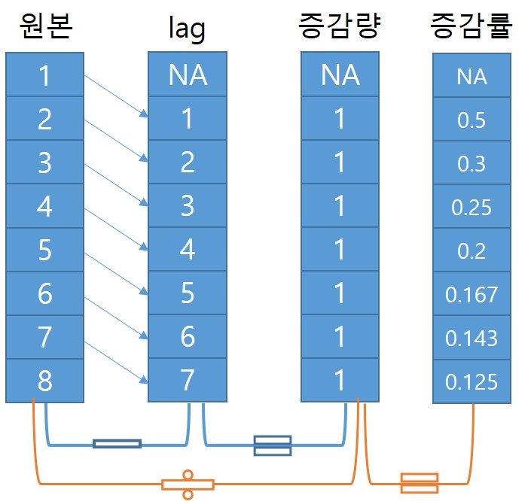

그림 4-13

* 데이터 프레임: lag() 함수

시계열 데이터가 저장된 데이터 프레임의 데이터 열에 lag()를 적용하면 데이터를 하나씩 shift시킨 데이터 열을 돌려준다. 이 열을 데이터 프레임에 추가해 주고 mutate()를 사용해 원본 데이터에서 lag된 데이터를 빼주면 증감량을 얻을 수 있고 증감량을 원본 데이터로 나눠주면 증감률을 구할 수 있다.

students_lag <- cbind(연도 = students$연도,   
 학생수계 = students$학생수계,   
 전년 = students %>%   
 lag(1)%>%   
 select(학생수계) %>%   
 rename(전년 = 학생수계)  
 ) %>%  
 mutate(증감 = 학생수계 - 전년, 증감률 = round((학생수계/전년)-1, 3) * 100)  
 students_lag %>% head()

연도 학생수계 전년 증감 증감률  
1 1999-01-01 8658358 NA NA NA  
2 2000-01-01 8535867 8658358 -122491 -1.4  
3 2001-01-01 8414423 8535867 -121444 -1.4  
4 2002-01-01 8361933 8414423 -52490 -0.6  
5 2003-01-01 8379775 8361933 17842 0.2  
6 2004-01-01 8371630 8379775 -8145 -0.1

* 코드 설명
  + cbind()로 student의 연도, 학생수계 열과 lag()의 결과인 lag된 열을 묶어서 student_lag 데이터 프레임을 생성
  + 이 중 lag 열의 이름을 전년으로 바꿔줌
  + mutate()로 증감(학생수계 - 전년)과 증감률(round((학생수계/전년)-1, 3) * 100) 열을 생성

students_lag %>%  
 ggplot(aes(as.factor(year(연도)), 증감)) +   
 geom_line(aes(group = 1)) +   
 geom_point() +  
 ggrepel::geom_text_repel(aes(label = scales::comma(증감)), vjust = 1, size = 3) + # ggrepel::geom_text_repel() 함수로 숫자들이 겹치지 않게 plotting  
 labs(title = '전년 대비 전체 학생수 증감 추이', x = '연도', y = '학생수 증감량') +  
 scale_y_continuous(labels = scales::number_format(big.mark = ',')) +  
 theme(axis.text.x=element_text(angle=90,hjust=1))

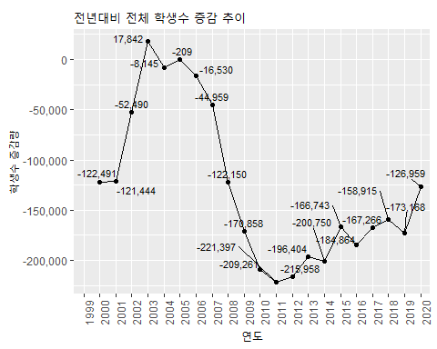

그림 4-14

* tsibble : diffrence()

앞선 예제에서는 lag() 함수를 사용하여 원 데이터를 하나씩 shift한 데이터 열을 생성하고 두 열의 차이를 구한 열을 mutate()로 만들었다. tsibble 객체는 이 과정을 바로 지원하는 difference()를 제공한다. difference()는 시차 데이터(lag)를 생성하고 이 시차 데이터와 원본 데이터의 차이를 가지는 데이터 열을 생성해 주는 함수다. 따라서 lag()를 사용하는 것보다 단계를 줄일 수 있다.

students.tsibble%>% select(1, 2) %>%  
+ mutate(증감 = difference(.$학생수계, lag = 1)) %>%  
+ mutate(증감률 = round((증감/학생수계), 3) * 100) %>% head(10)

# A tsibble: 10 x 4 [1D]  
 연도 학생수계 증감 증감률  
 <date> <dbl> <dbl> <dbl>  
 1 1999-01-01 8658358 NA NA   
 2 2000-01-01 8535867 -122491 -1.4  
 3 2001-01-01 8414423 -121444 -1.4  
 4 2002-01-01 8361933 -52490 -0.6  
 5 2003-01-01 8379775 17842 0.2  
 6 2004-01-01 8371630 -8145 -0.1  
 7 2005-01-01 8371421 -209 0   
 8 2006-01-01 8354891 -16530 -0.2  
 9 2007-01-01 8309932 -44959 -0.5  
10 2008-01-01 8187782 -122150 -1.5

employees%>%  
 mutate(증감 = difference(employees.tsibble$total, lag = 1)) %>%  
 mutate(증감률 = round((증감/total), 3) * 100) %>% select(1, 2, 4, 5) %>% head(10)

time total 증감 증감률  
1 2013-01-01 24287 NA NA  
2 2013-02-01 24215 -72 -0.3  
3 2013-03-01 24736 521 2.1  
4 2013-04-01 25322 586 2.3  
5 2013-05-01 25610 288 1.1  
6 2013-06-01 25686 76 0.3  
7 2013-07-01 25681 -5 0.0  
8 2013-08-01 25513 -168 -0.7  
9 2013-09-01 25701 188 0.7  
10 2013-10-01 25798 97 0.4

* xts : diff()

xts 객체도 tsibble 객체와 같이 차분 함수인 diff() 함수를 제공한다. 이후 과정은 tsibble과 동일한 과정을 거친다.

students.xts$증감 <- diff(students.xts[,2])   
 students.xts$증감률 <- round((students.xts$증감/students.xts$학생수계), 3) * 100  
 students.xts[, c('학생수계', '증감', '증감률')] %>% head(10)

학생수계 증감 증감률  
1999-01-01 8658358 NA NA  
2000-01-01 8535867 11097 0.1  
2001-01-01 8414423 -121 0.0  
2002-01-01 8361933 5114 0.1  
2003-01-01 8379775 -3725 0.0  
2004-01-01 8371630 -4818 -0.1  
2005-01-01 8371421 -110 0.0  
2006-01-01 8354891 4209 0.1  
2007-01-01 8309932 -4262 -0.1  
2008-01-01 8187782 -3728 0.0

plot.xts(students.xts[, '증감률'], main = '전년 대비 학생수 증감률')

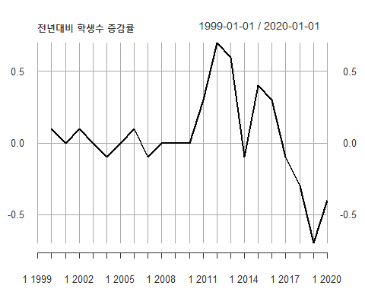

그림 4-15

employees.xts$증감 <- diff(employees.xts$total)  
 employees.xts$증감률 <- round((employees.xts$증감/employees.xts$total), 3) * 100  
 employees.xts[, c('total', '증감', '증감률')] %>% head(10)

total 증감 증감률  
2013-01-01 24287 NA NA  
2013-02-01 24215 -72 -0.3  
2013-03-01 24736 521 2.1  
2013-04-01 25322 586 2.3  
2013-05-01 25610 288 1.1  
2013-06-01 25686 76 0.3  
2013-07-01 25681 -5 0.0  
2013-08-01 25513 -168 -0.7  
2013-09-01 25701 188 0.7  
2013-10-01 25798 97 0.4

plot.xts(employees.xts[, c('증감률')], main = '전월 대비 전체 취업자 증감률')

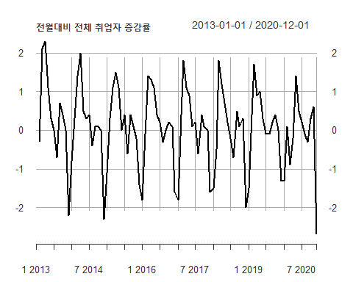

그림 4-16

# 4.9 월 비중 백분율, 연 비중 백분율

연간 전체 매출의 월별 비중, 월간 전체 합계 중 일별, 주간별 비중 또는 백분율 등을 산출해야 할 때가 있다. 이런 경우 연간 전체 매출의 월별 비중이나 백분율을 모두 합하면 1 또는 100%가 되어야 한다.

예를 들어, 매월 매출액이 기록된 시계열 데이터에서 1년 중 비율을 구하기 위해서는 매월 매출액의 옆 칼럼에 해당 연의 전체 매출액 합계가 있어야 비율을 구할 수 있다. 따라서 월 비중, 연 비중 백분율 등을 구하기 위해서는 총 합계가 먼저 계산되어야 한다.

* 데이터 프레임: group_by(), mutate()

데이터 프레임에서 총합계를 구하기 위해서는 먼저 구하고자 하는 총 합계의 주기로 그루핑하여 전체 합계를 구해야 한다. 이때 주의해야 할 점이 summarise()를 통해 합계를 구하지 않고 mutate()를 사용해 합계를 구해야 한다는 것이다.

group_by() 후 summarise()를 통해 합계를 구하면 전체 데이터 구조가 그루핑된 구조로 바뀌게 되지만, mutate() 함수를 통해 합계를 구하면 그루핑된 주기별로 합계를 구한 칼럼이 추가되어 비중을 구하기 쉽다. 이 경우 그루핑 영향을 받는 부분을 정확히 파악하여 group_by()의 영향을 벗어나야 하는 곳에서 ungroup()을 사용해서 더이상 group_by()의 영향을 받지 않도록 해줘야 한다.

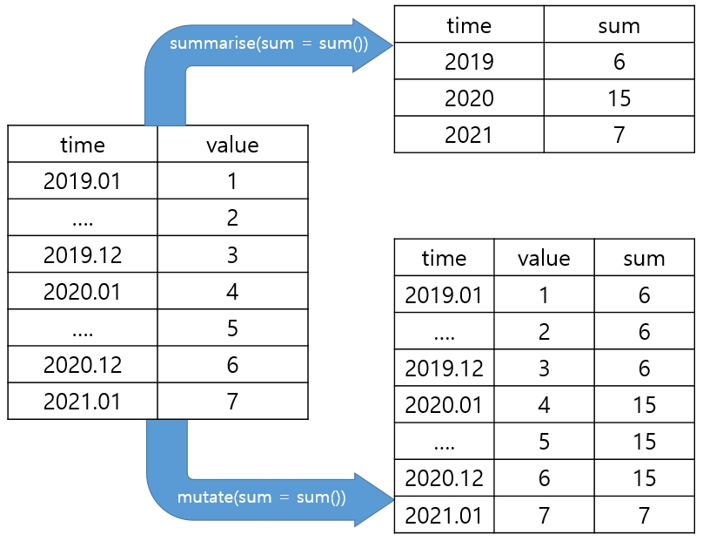

그림 4-17

employees %>%   
 group_by(year(time)) %>%  
 mutate(sum.by.year = sum(total)) %>%  
 ungroup() %>%  
 mutate(rate.by.year = round(total/sum.by.year, 3) * 100) %>%  
 head(15)

# A tibble: 15 x 6  
 time total employees.edu `year(time)` sum.by.year rate.by.year  
 <date> <int> <int> <dbl> <int> <dbl>  
 1 2013-01-01 24287 1710 2013 303592 8   
 2 2013-02-01 24215 1681 2013 303592 8   
 3 2013-03-01 24736 1716 2013 303592 8.1  
 4 2013-04-01 25322 1745 2013 303592 8.3  
 5 2013-05-01 25610 1774 2013 303592 8.4  
 6 2013-06-01 25686 1786 2013 303592 8.5  
 7 2013-07-01 25681 1813 2013 303592 8.5  
 8 2013-08-01 25513 1811 2013 303592 8.4  
 9 2013-09-01 25701 1794 2013 303592 8.5  
10 2013-10-01 25798 1790 2013 303592 8.5  
11 2013-11-01 25795 1793 2013 303592 8.5  
12 2013-12-01 25248 1779 2013 303592 8.3  
13 2014-01-01 25050 1748 2014 310766 8.1  
14 2014-02-01 25116 1786 2014 310766 8.1  
15 2014-03-01 25463 1814 2014 310766 8.2

covid19 %>%   
 group_by(yearmonth(date)) %>%  
 mutate(sum.by.month = sum(`0-9세`)) %>%  
 ungroup() %>%  
 mutate(rate.by.month = round(`0-9세`/sum.by.month, 3) * 100) %>%  
 select(date, `0-9세`, sum.by.month, rate.by.month)

# A tibble: 302 x 4  
 date `0-9세` sum.by.month rate.by.month  
 <date> <dbl> <dbl> <dbl>  
 1 2020-04-09 2 14 14.3  
 2 2020-04-10 1 14 7.1  
 3 2020-04-11 1 14 7.1  
 4 2020-04-12 0 14 0   
 5 2020-04-13 2 14 14.3  
 6 2020-04-14 0 14 0   
 7 2020-04-15 0 14 0   
 8 2020-04-16 3 14 21.4  
 9 2020-04-17 1 14 7.1  
10 2020-04-18 2 14 14.3  
# ... with 292 more rows

covid19 %>%   
 group_by(year(date), month(date), week(date)) %>%  
 mutate(sum.by.week = sum(`0-9세`)) %>%  
 ungroup() %>%  
 mutate(rate.by.week = round(`0-9세`/sum.by.week, 3) * 100) %>%  
 select(date, `0-9세`, sum.by.week, rate.by.week)

# A tibble: 302 x 4  
 date `0-9세` sum.by.week rate.by.week  
 <date> <dbl> <dbl> <dbl>  
 1 2020-04-09 2 6 33.3  
 2 2020-04-10 1 6 16.7  
 3 2020-04-11 1 6 16.7  
 4 2020-04-12 0 6 0   
 5 2020-04-13 2 6 33.3  
 6 2020-04-14 0 6 0   
 7 2020-04-15 0 6 0   
 8 2020-04-16 3 6 50   
 9 2020-04-17 1 6 16.7  
10 2020-04-18 2 6 33.3  
# ... with 292 more rows

* tsibble : index_by(), mutate() 함수

앞선 월별, 분기별 합산에서 사용했던 index_by() 함수를 이용하면 데이터를 주기별로 그루핑할 수 있다. 이후 데이터 프레임에서 했던 것처럼 summarise() 함수가 아닌 mutate() 함수를 사용하여 전체 행에 그루핑된 합계열을 생성한 후 원본 데이터를 합계열로 나누어 비율을 구할 수 있다.

# 취업자수의 분기별 비율  
employees.tsibble%>%  
 index_by(yearqtr = ~ yearquarter(.)) %>%  
 mutate(sum.qtrly = sum(total)) %>%   
 mutate(rate.qtrly = total/sum.qtrly) %>%  
 head(15)

# A tsibble: 15 x 6 [1D]  
# Groups: @ yearqtr [5]  
 time total employees.edu yearqtr sum.qtrly rate.qtrly  
 <date <int <int <qtr <int <dbl  
 1 2013-01-01 24287 1710 2013 Q1 73238 0.332  
 2 2013-02-01 24215 1681 2013 Q1 73238 0.331  
 3 2013-03-01 24736 1716 2013 Q1 73238 0.338  
 4 2013-04-01 25322 1745 2013 Q2 76618 0.330  
 5 2013-05-01 25610 1774 2013 Q2 76618 0.334  
 6 2013-06-01 25686 1786 2013 Q2 76618 0.335  
 7 2013-07-01 25681 1813 2013 Q3 76895 0.334  
 8 2013-08-01 25513 1811 2013 Q3 76895 0.332  
 9 2013-09-01 25701 1794 2013 Q3 76895 0.334  
10 2013-10-01 25798 1790 2013 Q4 76841 0.336  
11 2013-11-01 25795 1793 2013 Q4 76841 0.336  
12 2013-12-01 25248 1779 2013 Q4 76841 0.329  
13 2014-01-01 25050 1748 2014 Q1 75629 0.331  
14 2014-02-01 25116 1786 2014 Q1 75629 0.332  
15 2014-03-01 25463 1814 2014 Q1 75629 0.337

# 취업자수의 월별 비율  
employees.tsibble%>%  
 index_by(yearqtr = ~ year(.)) %>%  
 mutate(sum.qtrly = sum(total)) %>%   
 mutate(rate.qtrly = (total/sum.qtrly)*100) %>%  
 head(15)

# A tsibble: 15 x 6 [1D]  
# Groups: @ yearqtr [2]  
 time total employees.edu yearqtr sum.qtrly rate.qtrly  
 <date <int <int <dbl <int <dbl  
 1 2013-01-01 24287 1710 2013 303592 8.00  
 2 2013-02-01 24215 1681 2013 303592 7.98  
 3 2013-03-01 24736 1716 2013 303592 8.15  
 4 2013-04-01 25322 1745 2013 303592 8.34  
 5 2013-05-01 25610 1774 2013 303592 8.44  
 6 2013-06-01 25686 1786 2013 303592 8.46  
 7 2013-07-01 25681 1813 2013 303592 8.46  
 8 2013-08-01 25513 1811 2013 303592 8.40  
 9 2013-09-01 25701 1794 2013 303592 8.47  
10 2013-10-01 25798 1790 2013 303592 8.50  
11 2013-11-01 25795 1793 2013 303592 8.50  
12 2013-12-01 25248 1779 2013 303592 8.32  
13 2014-01-01 25050 1748 2014 310766 8.06  
14 2014-02-01 25116 1786 2014 310766 8.08  
15 2014-03-01 25463 1814 2014 310766 8.19

# 4.10 월별, 분기별, 연별 누적 합계

시계열 데이터는 시간 동안의 데이터 흐름을 나타내지만 경우에 따라서 계속된 누적 합계를 나타내야 할 경우가 있다. 예를 들어, 주간별 매출액의 연도별 누적 매출액, 웹사이트의 누적 사용자와 같은 경우다. 누적합은 앞서 설명한 그루핑과 함께 쓰면 더 좋은 결과를 낼 수 있다.

* 데이터 프레임: cumsum(), group_by(), collapse_by() 함수

데이터 프레임에 저장된 시계열 데이터에 대한 누적합을 구하기 위해서는 dplyr 패키지의 누적합을 산출하는 함수인 cumsum()를 사용한다. 데이터를 그루핑하지 않고 전체 데이터에 대한 누적합은 mutate() 함수를 사용하여 cumsum() 결과 열을 생성함으로써 구할 수 있다.

# 누적 취업자수 산출  
employees %>%   
 mutate(cumsum = cumsum(total)) %>%  
 select(time, total, cumsum) %>%  
 head(15)

time total cumsum  
1 2013-01-01 24287 24287  
2 2013-02-01 24215 48502  
3 2013-03-01 24736 73238  
4 2013-04-01 25322 98560  
5 2013-05-01 25610 124170  
6 2013-06-01 25686 149856  
7 2013-07-01 25681 175537  
8 2013-08-01 25513 201050  
9 2013-09-01 25701 226751  
10 2013-10-01 25798 252549  
11 2013-11-01 25795 278344  
12 2013-12-01 25248 303592  
13 2014-01-01 25050 328642  
14 2014-02-01 25116 353758  
15 2014-03-01 25463 379221

# 0-9세 코로나 확진자의 누적 plot  
covid19 %>%  
 mutate(cumsum = cumsum(`0-9세`)) %>%  
 select(date, `0-9세`, cumsum) %>%  
 ggplot(aes(date, cumsum)) +  
 geom_line(aes(group = 1)) +  
 scale_x_date(date_breaks = "1 month", date_labels = "%y.%m") +  
 theme(axis.text.x=element_text(angle=90,hjust=1))

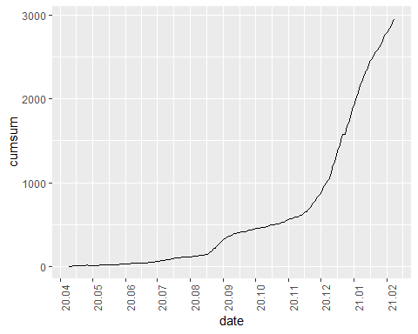

그림 4-18

전체 데이터에 대한 누적 합계가 아닌 연별, 월별, 주별 등의 주기별 누적 합계를 구하려면 앞서 설명한group_by()와 함께 사용하면 원하는 기간 동안의 누적 합계를 구할 수 있다.

employees %>%   
 group_by(year(time)) %>%  
 mutate(cumsum.total = cumsum(total),   
 cumsum.edu = cumsum(employees.edu)) %>%  
 select(time, total, cumsum.total, employees.edu, cumsum.edu) %>%  
 head(15)

# A tibble: 15 × 6  
# Groups: year(time) [2]  
 `year(time)` time total cumsum.total employees.edu cumsum.edu  
 <dbl><date> <int> <int> <int> <int>  
 1 2013 2013-01-01 24287 24287 1710 1710  
 2 2013 2013-02-01 24215 48502 1681 3391  
 3 2013 2013-03-01 24736 73238 1716 5107  
 4 2013 2013-04-01 25322 98560 1745 6852  
 5 2013 2013-05-01 25610 124170 1774 8626  
 6 2013 2013-06-01 25686 149856 1786 10412  
 7 2013 2013-07-01 25681 175537 1813 12225  
 8 2013 2013-08-01 25513 201050 1811 14036  
 9 2013 2013-09-01 25701 226751 1794 15830  
10 2013 2013-10-01 25798 252549 1790 17620  
11 2013 2013-11-01 25795 278344 1793 19413  
12 2013 2013-12-01 25248 303592 1779 21192  
13 2014 2014-01-01 25050 25050 1748 1748  
14 2014 2014-02-01 25116 50166 1786 3534  
15 2014 2014-03-01 25463 75629 1814 5348

* tsibble: index_by() 함수

tsibble 객체에 대한 누적 합계는 앞서 설명한 그루핑 방법과 유사한데, index_by()를 사용하여 grouping하고 합계를 산출하는 방법의 sum()를 cumsum()으로, summarise()를 mutate()로 바꾸어 주면 간단히 끝난다. mutate()를 쓰는 이유는 누적 합계는 모든 관측치에 필요한 열이기 때문이다.

employees.tsibble%>%  
 index_by(yearqtr = ~ yearquarter(.)) %>%  
 mutate(cumsum.qtrly = cumsum(total)) %>%   
 select(yearqtr, cumsum.qtrly) %>%  
 head(10)

# A tsibble: 10 x 3 [1D]  
# Groups: @ yearqtr [4]  
 yearqtr cumsum.qtrly time   
 <qtr <int <date   
 1 2013 Q1 24287 2013-01-01  
 2 2013 Q1 48502 2013-02-01  
 3 2013 Q1 73238 2013-03-01  
 4 2013 Q2 25322 2013-04-01  
 5 2013 Q2 50932 2013-05-01  
 6 2013 Q2 76618 2013-06-01  
 7 2013 Q3 25681 2013-07-01  
 8 2013 Q3 51194 2013-08-01  
 9 2013 Q3 76895 2013-09-01  
10 2013 Q4 25798 2013-10-01

covid19.tsibble[, c(1,3)]%>%  
 index_by(yearweek = ~ yearweek(.)) %>%  
 mutate(cumsum.weekly = cumsum(`0-9세`)) %>%   
 head(10)

# A tsibble: 10 x 4 [1D]  
# Groups: @ yearweek [2]  
 date `0-9세` yearweek cumsum.weekly  
 <date <dbl <week <dbl  
 1 2020-04-09 2 2020 W15 2  
 2 2020-04-10 1 2020 W15 3  
 3 2020-04-11 1 2020 W15 4  
 4 2020-04-12 0 2020 W15 4  
 5 2020-04-13 2 2020 W16 2  
 6 2020-04-14 0 2020 W16 2  
 7 2020-04-15 0 2020 W16 2  
 8 2020-04-16 3 2020 W16 5  
 9 2020-04-17 1 2020 W16 6  
10 2020-04-18 2 2020 W16 8

* xts

xts 패키지에서는 누적합을 산출하는 함수를 제공하지 않는다. 그렇기 때문에 누적합을 구하기 위해서는 몇 단계를 거쳐야 한다. 먼저 split() 함수를 사용하여 누적합을 적용할 시간 단위로 데이터를 분리해 준다. 분리한 결과는 list의 형태로 반환되는데 이 결과를 lapply() 함수를 이용하여 cumsum() 함수를 각각의 list에 적용시켜 준다. 이 결과는 list의 형태이기 때문에 do.call() 함수를 이용하여 하나의 xts 형태로 다시 묶어 주면 원하는 값을 얻을 수 있다.

이 과정에서 list를 다루는 함수인 lapply()와 do.call() 함수가 사용되었다. 이 두 함수 모두 매개변수로 받은 함수를 각각의 list 요소에 적용하는데, lapply()의 경우 각각의 list의 모든 행에 대해 매개변수 함수를 적용하는 데 반해 do.call()은 list의 요소에 대해 함수를 적용한다는 점에서 차이가 있다.

아래의 예에서 lapply()로 전달된 cumsum()는 split()로 분리된 12개의 요소의 각 행(총 1,424개)에 적용되고, do.call()로 전달된 rbind() 함수는 split()로 분리된 12개의 요소에 적용되기 때문에 단순히 12번 호출된다.

do.call(rbind, lapply(split(employees.xts, f = 'year'), cumsum)) %>%  
 head(15)

total employees.edu 증감 증감률  
2013-01-01 24287 1710 NA NA  
2013-02-01 48502 3391 NA NA  
2013-03-01 73238 5107 NA NA  
2013-04-01 98560 6852 NA NA  
2013-05-01 124170 8626 NA NA  
2013-06-01 149856 10412 NA NA  
2013-07-01 175537 12225 NA NA  
2013-08-01 201050 14036 NA NA  
2013-09-01 226751 15830 NA NA  
2013-10-01 252549 17620 NA NA  
2013-11-01 278344 19413 NA NA  
2013-12-01 303592 21192 NA NA  
2014-01-01 25050 1748 -198 -0.8  
2014-02-01 50166 3534 -132 -0.5  
2014-03-01 75629 5348 215 0.9

# 4.11 동월별, 동분기별, 동년별 plot

앞선 plot에서처럼 시계열 데이터는 선 plot으로 그려지는 경우가 많다. 하지만 동년, 동월, 동분기 데이터를 전체적으로 확인해야 할 경우가 있다. 이 plot은 모든 시계열 객체에서 그릴 수는 없다. ggplot()으로 데이터 프레임이 가장 구현하기가 쉬운데 일부 시계열 패키지에서 제공하는 계절성 plot 함수를 사용할 수도 있다. 이 절에서는 주로 상자 plot을 활용하여 정보를 표현하도록 하겠다.

* 데이터 프레임: group_by()

데이터 프레임을 사용한 동월, 동분기별, 동년별 plot은 우선 데이터를 적절히 그루핑 해야 한다.

앞의 예제에서처럼 월별 데이터로 그루핑하기를 원하면 더 큰 시간인 연도도 같이 그루핑해서 전체적인 시간적 흐름을 놓치지 않도록 유지하였다. 하지만 매 1월 판매량 등과 같이 시간적 흐름보다는 시간적 특성만을 원할 경우는 그루핑할 때 원하는 해당 정보에 대해서만 그루핑함으로써 원하는 정보를 얻을 수 있다.

employees %>%  
 mutate(year = lubridate::year(employees$time)) %>%  
 ggplot(aes(as.factor(year), total)) +   
 geom_boxplot() +   
 geom_jitter(alpha = 0.2) +   
 labs(title = '동년별 취업자 분포', x = '연도', y = '취업자수')

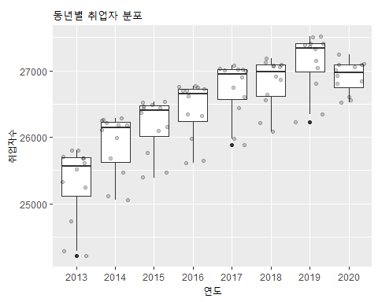

그림 4-19

employees %>%  
 mutate(month = lubridate::month(employees$time)) %>%  
 ggplot(aes(as.factor(month), total)) +   
 geom_boxplot() +   
 geom_jitter(alpha = 0.2) +   
 labs(title = '동월별 취업자 분포', x = '월', y = '취업자수')

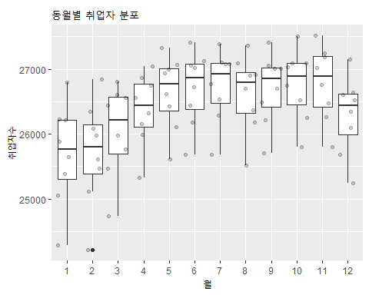

그림 4-20

employees %>%  
 mutate(quarter = lubridate::quarter(employees$time)) %>%  
 ggplot(aes(as.factor(quarter), total)) +   
 geom_boxplot() +   
 geom_jitter(alpha = 0.2) +   
 labs(title = '동분기별 취업자 분포', x = '분기', y = '취업자수')

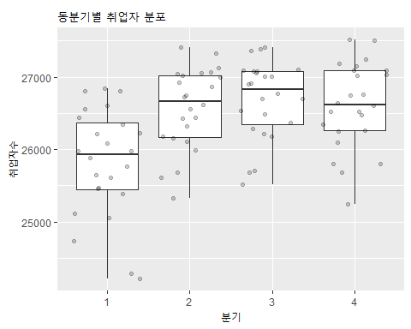

그림 4-21

covid19 %>%  
 mutate(month = lubridate::month(covid19$date)) %>%  
 ggplot(aes(as.factor(month), `0-9세`)) +   
 geom_boxplot() +   
 geom_jitter(alpha = 0.2) +   
 labs(title = '동월별 확진자 분포', x = '연도', y = '확진자수')

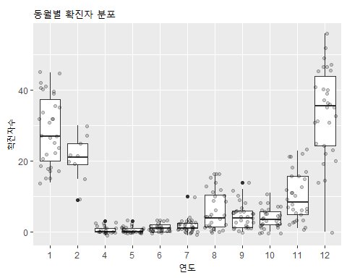

그림 4-22

covid19 %>%  
 mutate(wday = lubridate::wday(covid19$date, label = TRUE)) %>%  
 ggplot(aes(as.factor(wday), `50-59세`)) +   
 geom_boxplot() +   
 geom_jitter(alpha = 0.2) +   
 labs(title = '동요일별 확진자 분포', x = '연도', y = '확진자수')

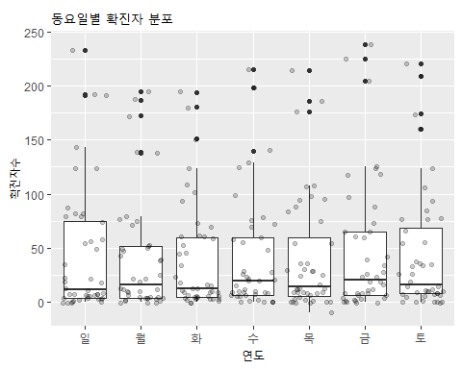

그림 4-23

* 데이터 프레임: plot_seasonal_diagnostics()

데이터 프레임에서 계절성을 plotting하기 위해 앞의 예제에서는 계절 주기로 그루핑한 칼럼을 활용하였다. 그런데 계절성을 알고 있는 경우는 쉽게 구할 수 있지만, 계절성을 모르는 경우는 여러 plot을 확인해야 한다.

이런 경우 사용할 수 있는 함수가 timetk 패키지의 plot_seasonal_diagnostics()이다. 이 함수는 주어진 시계열 데이터에 가능한 모든 동월, 동분기, 동요일 등의 plot을 동시에 생성해 준다. plot_ly와 ggplot2를 기본으로 작성된 plot이기 때문에 가장 큰 장점이 반응형(interactive) plot이 생성된다.

employees %>%  
 timetk::plot_seasonal_diagnostics(.date_var = time, .value = total, .title = '전체 취업자의 주기별 Plot')

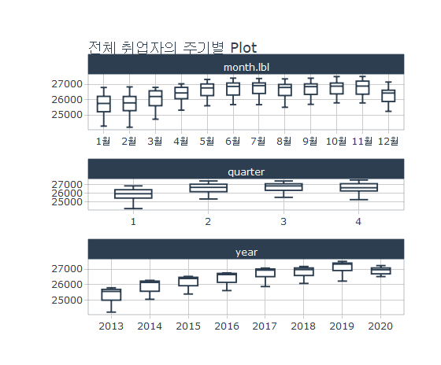

그림 4-24

covid19 %>%   
+ timetk::plot_seasonal_diagnostics(.date_var = date, .value = `0-9세`, .title = '코로나 확진자(0-9세)의 주기별 Plot')

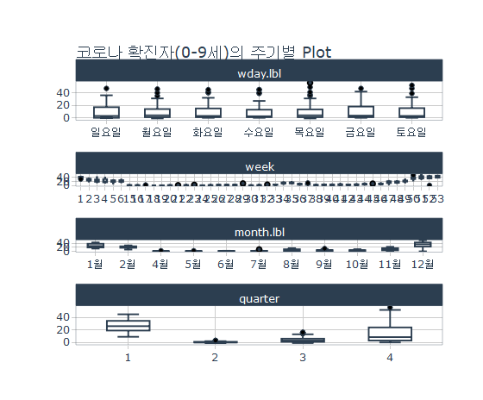

그림 4-25

5장 시계열 forecasting Part I - 기초 콘셉트

시계열 데이터를 기반으로 미래 예측을 하는 데 사용하는 모델링 알고리즘은 일반적으로 알려진 머신러닝 알고리즘과는 조금 다른 특징이 있다. 앞 장에서 설명한 것처럼 머신러닝 모델링 알고리즘은 크게 선형회귀 분석, 로지스틱 회귀 분석과 같은 회귀(regression) 알고리즘, 의사결정트리, 랜덤 포레스트, k 근접 이웃 알고리즘과 같은 분류(classification) 알고리즘, k-means, DB-scan과 같은 군집(clustering) 알고리즘, 신경망 알고리즘을 활용한 딥러닝 알고리즘 등이 있다. 이런 대부분의 알고리즘은 주어진 훈련(training) 데이터 세트를 기반으로 모델을 생성하고, 테스트 데이터 세트로 생성된 모델의 성능을 측정하고 예측을 위한 새로운 데이터 세트를 모델에 적용함으로써 예측 데이터를 만든다.

그러나 시계열 데이터의 미래 예측은 예측에 사용해야 하는 데이터의 특성에서 일반적인 머신러닝 모델과 조금 다르다. 첫 번째는 시계열 데이터에 사용되는 데이터는 데이터가 발생된 시간에 의해 순서가 명확하다는 점이다. 일반적인 머신러닝에 사용되는 데이터 세트는 관측치 자체가 가진 특성값에 집중하고 관측치의 시간적 순서에 신경 쓰지 않는 경우도 많다. 하지만 시계열 모델에서는 시간적 순서가 가장 중요한 요소다.

두 번째는 보통 독립변수라고 부르는 예측의 기본 변수로 시간을 사용되기 때문에 같은 데이터가 다시 반복되지 않는다는 점이다. 2차원 선형 회귀 분석의 경우에는 X축에 독립변수와 Y축에 종속변수를 표기하는 것이 일반적이다. 이때 관측치의 기록된 순서에 따라 X 값이 증가할 수도 있고 감소할 수도 있다. 하지만 시계열 데이터의 경우 보통 X축에 시간을 표현하기 때문에 항상 신규로 들어오는 데이터는 X 축의 증가 방향으로만 데이터가 늘어나게 된다. 그러다 보니 시계열 데이터는 새로 들어오는 데이터의 경우 기존 데이터와 겹치는 경우가 매우 드물다.

따라서 시계열 데이터가 가지는 특징을 잘 알아야 효율적인 모델을 만들 수 있다. 시계열 데이터에서 필수적으로 분석되어야 것이 데이터들 간에 장기적인 패턴인 추세(trend)와 중기적인 패턴인 계절성(seasonality), 자신의 이전 데이터와의 상관관계인 자기상관 관계(autocorrelation) 등이다. . 결국, 시계열 데이터를 분석한다는 것은 추세, 계절성, 자기상관 관계 등의 시계열 데이터의 특성을 최대한 추출해 내고 이 패턴을 미래에 적용함으로써 예측값을 추정하는 과정이다. 시계열 데이터의 모델링을 위해 추출해야 할 시계열 데이터의 특성 몇 가지를 먼저 알고 가야 한다.

# 5.1 정상성, 비정상성

시계열 데이터를 분석할 때 가장 먼저 해야 할 작업은 분석 대상 시계열 데이터가 정상성(stationary) 데이터인지 비정상성(non stationary) 데이터인지 확인하는 것이다. 사실, 정상이라는 단어가 주는 긍정적 의미 때문에 왠지 정상성 시계열 데이터가 분석되어야 하고, 비정상 데이터는 더 분석이 필요 없는 노이즈 같은 느낌이 든다. 아래에서 살펴볼 정상성 데이터 plot을 보면 더 그렇게 생각이 든다. 하지만 오히려 반대의 개념이라는 걸 알고 넘어가자.

**정상성 시계열은 한마디로 말하자면 어떤 시계열적 특성이 없는 데이터를 말한다.** 데이터가 관측된 시간과 무관하게 생성된 데이터라는 것이다.[20] 반대로 **비정성성 시계열이라고 하는 것은 추세, 계절성 등 시계열적 특성을 보유하고 있는 데이터를 말한다.**

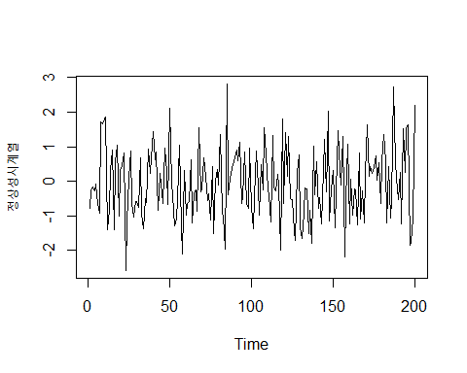

그림 5-1

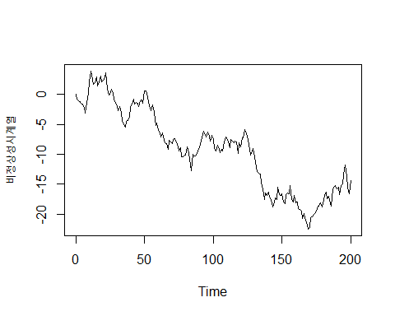

그림 5-2

우리가 항상 보는 시계열 데이터의 대부분이 비정상성 시계열이다. 사실, 대부분의 보고서에 들어가는 시계열 plot은 추세나 계절적 반복이 있는 현상을 보고하기 위해 사용하지 아무 의미 없는 잡음 같은 plot을 보고서에 넣지는 않는다. 심지어는 우리 몸속에서도 비정상 시계열 데이터가 발생되고 있다. 우리 몸속에서 발생되는 비정상성 시계열 데이터는 우리 심장의 박동수다. 심장 박동은 1분에 60~100회라고 한다. 이는 사람마다 다르지만 중요한 것은 지속해서 박동수가 유지되는 것이다. 따라서 심장 박동의 plot은 일정한 주기를 반복해서 나타나야 한다. 그렇지 않고 정상성 시계열 데이터로 나타난다면? 정상성 시계열이라고 정상이 아니다. 빨리 병원에 가야 한다.

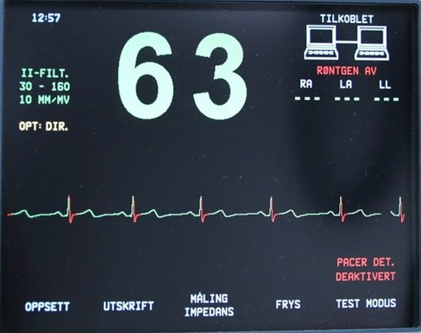

그림 5-3

이미지 출처: <https://pixabay.com/>

뒤에서 설명할 백색잡음(white noise)은 정상성 시계열 데이터다. 백색잡음은 시간에 의해 데이터의 특별한 패턴을 보이지 않는 랜덤하게 발생되는 데이터를 말한다. 그러나 모든 정상성 시계열이라고 백색잡음이 아니다. 정상성 시계열도 추세나 주기적 반복이 있는 경우도 있기 때문이다. 하지만 주기적 반복이 존재한다 하더라도 그 주기가 일정하지 않아서 예측이 어렵다면 정상성 시계열로 볼 수 있다.[21]

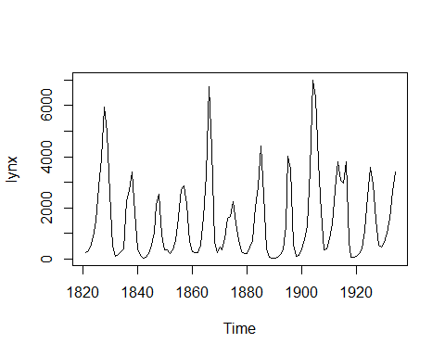

그림 5-4

위의 plot은 주기적으로 데이터가 올라갔다 떨어졌다를 반복하는 사이클이 있어 비정상성 시계열로 볼 수 있지만, 반복적 데이터 패턴의 주기가 일정하지 않아서 사이클의 예측이 여렵기 때문에 정상성 시계열로 볼 수 있다.

시계열 예측은 비정상성 데이터를 정상성 데이터로 만드는 과정이다. 비정상성 데이터를 정상성으로 만드는 과정에서 알아낸 추세, 계절성 등과 같은 시계열 데이터의 특성들을 모델링하고 이 특성을 사용하여 미래 데이터를 예측한다. 마지막으로 남은 정상성 데이터는 시계열 데이터 예측의 불확실성을 나타내는 오차로 간주된다. 이 오차들이 예측 구간을 만들어 내는데, 예측 기간이 늘어날수록 중간 예측에서 발생되는 오차들이 계속 발생하기 때문에 예측 구간이 점점 넓어지게 된다. 정상성 시계열 데이터는 다음과 같은 특성을 가진다.

* 일정한 평균(등평균성)[22]

정상성 시계열 데이터는 시간의 흐름에 따른 데이터의 평균이 일정해야 한다. 데이터의 처음부터 시차 이동 평균을 구했을 때 그 평균값이 일정하게 유지되어야 한다.

* 일정한 분산(등분산성)[23]

정상성 시계열 데이터는 시간의 흐름에 따른 데이터의 분산이 일정하다는 의미다. 등평균성과 같이 시차 이동 분산을 구했을 때 그 분산 값이 일정하게 유지된다는 것이다.

# 5.2 지연과 차분

앞서 설명한 바와 같이 시계열 데이터 분석은 비정상성 시계열 데이터를 정상화하는 과정의 패턴을 찾아내는 것이다. 비정상성 시계열을 정상성 시계열로 만드는 과정에서 사용되는 가장 대표적인 방법이 지연(lag)과 차분(difference)이다.

* 지연

지연은 정해진 시간 동안의 데이터를 앞으로 당기거나 혹은 뒤로 밀어낸 데이터를 말한다. 지연은 데이터의 자기상관성(autocorrelation)을 측정하기 위해 필수적으로 필요한 데이터다. 다음의 그림처럼 지연 1의 데이터는 원본 데이터에 시간 period 1만큼 지연된 데이터이고, 지연 2의 데이터는 원본 데이터에 시간 period 2만큼 지연된 데이터다. 지연은 lag()를 통해 쉽게 만들 수 있다.

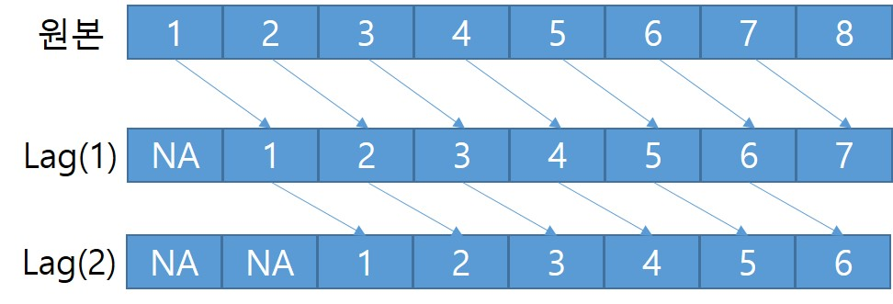

그림 5-5

students %>%  
 mutate(lag1 = lag(학생수계, 1),   
 lag3 = lag(학생수계, 3)) %>%  
 select(연도, 학생수계, lag1, lag3) %>%  
 head(10)

# A tibble: 10 × 4  
 연도 학생수계 lag1 lag3  
 <date> <dbl> <dbl> <dbl>  
 1 1999-01-01 8658358 NA NA  
 2 2000-01-01 8535867 8658358 NA  
 3 2001-01-01 8414423 8535867 NA  
 4 2002-01-01 8361933 8414423 8658358  
 5 2003-01-01 8379775 8361933 8535867  
 6 2004-01-01 8371630 8379775 8414423  
 7 2005-01-01 8371421 8371630 8361933  
 8 2006-01-01 8354891 8371421 8379775  
 9 2007-01-01 8309932 8354891 8371630  
10 2008-01-01 8187782 8309932 8371421

코드 설명

* lag()를 이용하여 lag1 열을 생성하는데 students의 ‘학생수계’ 열의 1차 지연 데이터(lag(학생수계, 1))를 사용
* lag()를 이용하여 lag3 열을 생성하는데 students의 ‘학생수계’ 열의 3차 지연 데이터(lag(학생수계, 3))를 사용

timetk 패키지에서도 lag() 함수와 유사한 함수인 lag_vec() 함수를 제공한다.

library(timetk)

students %>%  
 mutate(lag1 = lag_vec(학생수계, lag = 1),   
 lag3 = lag_vec(학생수계, lag = 3)) %>%  
 select(연도, 학생수계, lag1, lag3) %>%  
 head(10)

# A tibble: 10 × 4  
 연도 학생수계 lag1 lag3  
 <date> <dbl> <dbl> <dbl>  
 1 1999-01-01 8658358 NA NA  
 2 2000-01-01 8535867 8658358 NA  
 3 2001-01-01 8414423 8535867 NA  
 4 2002-01-01 8361933 8414423 8658358  
 5 2003-01-01 8379775 8361933 8535867  
 6 2004-01-01 8371630 8379775 8414423  
 7 2005-01-01 8371421 8371630 8361933  
 8 2006-01-01 8354891 8371421 8379775  
 9 2007-01-01 8309932 8354891 8371630  
10 2008-01-01 8187782 8309932 8371421

코드 설명

* timetk 패키지의 lag_vec()을 사용하여 students의 ‘학생수계’ 열의 1차 지연 데이터(lag_vec(학생수계, lag = 1))를 생성하여 lag1 열 생성
* timetk 패키지의 lag_vec()을 사용하여 students의 ‘학생수계’ 열의 3차 지연 데이터(lag_vec(학생수계, lag = 3))를 생성하여 lag3 열 생성

xts 클래스의 객체도 lag() 함수를 동일하게 적용할 수 있다.

stats::lag(students.xts$학생수계, 1) %>% head(10)

학생수계  
1999-01-01 NA  
2000-01-01 8658358  
2001-01-01 8535867  
2002-01-01 8414423  
2003-01-01 8361933  
2004-01-01 8379775  
2005-01-01 8371630  
2006-01-01 8371421  
2007-01-01 8354891  
2008-01-01 8309932

* 차분

차분은 연속된 관찰값들 간의 차이를 말한다. 비정상성 시계열 데이터를 정상성으로 만드는 데 일반적으로 사용되는 방법으로 전년 대비 증감량, 전월 대비 증감량과 같이 특정한 시간 간격의 데이터와의 차이를 나타낸다.

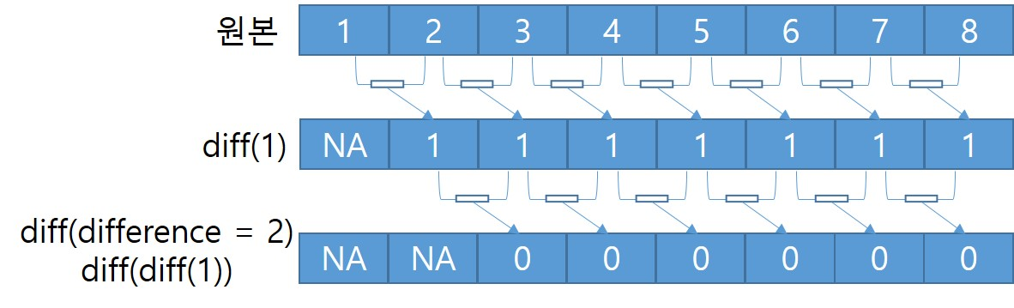

그림 5-6

차분은 diff() 함수를 사용하여 간단히 구할 수 있고, 앞의 lag() 함수로 산출된 lag 벡터와의 연산을 통해서도 구할 수 있다. diff() 함수를 사용할 때 주의해야 할 점은 diff() 함수 결과 벡터는 원 데이터 벡터에 비해 lag만큼 데이터가 적다는 것이다. 위의 그림처럼 diff() 함수는 lag만큼 데이터를 이동시켜서 이동된 자리에서부터 마지막 데이터까지 연산을 하기 때문에 lag만큼 데이터가 적다. 따라서 이를 원래 데이터와 붙이기 위해서는 lag로 이동된 만큼 적절한 값을 채워 줘야 한다. 반면 lag 함수는 lag만큼 이동된 자리에 자동으로 NA를 채워 준다.

students %>%  
 mutate(lag1 = lag(학생수계, 1),   
 lag3 = lag(학생수계, 3),   
 diff1 = c(NA, diff(학생수계, lag = 1)),   
 diff3 = c(NA, NA, NA, diff(학생수계, lag = 3))) %>%  
 select(연도, 학생수계, lag1, diff1, lag3, diff3) %>%  
 head(10)

# A tibble: 10 × 6  
 연도 학생수계 lag1 diff1 lag3 diff3  
 <date> <dbl> <dbl> <dbl> <dbl> <dbl>  
 1 1999-01-01 8658358 NA NA NA NA  
 2 2000-01-01 8535867 8658358 -122491 NA NA  
 3 2001-01-01 8414423 8535867 -121444 NA NA  
 4 2002-01-01 8361933 8414423 -52490 8658358 -296425  
 5 2003-01-01 8379775 8361933 17842 8535867 -156092  
 6 2004-01-01 8371630 8379775 -8145 8414423 -42793  
 7 2005-01-01 8371421 8371630 -209 8361933 9488  
 8 2006-01-01 8354891 8371421 -16530 8379775 -24884  
 9 2007-01-01 8309932 8354891 -44959 8371630 -61698  
10 2008-01-01 8187782 8309932 -122150 8371421 -183639

코드 설명

* lag()를 사용하여 ‘학생수계’ 열의 1차 지연 데이터인 lag1열 생성
* lag()를 사용하여 ‘학생수계’ 열의 3차 지연 데이터인 lag3열 생성
* diff()를 사용하여 ‘학생수계’ 열의 1차 차분 데이터를 생성하되 차분 계산으로 인해 비워지는 데이터 하나를 NA로 채운 벡터를 생성하여 diff1 열 생성
* diff()를 사용하여 ‘학생수계’ 열의 3차 차분 데이터를 생성하되 차분 계산으로 인해 비워지는 데이터 세 개를 NA로 채운 벡터를 생성하여 diff3 열 생성

timetk 패키지에서도 diff() 함수와 유사한 함수인 diff_vec() 함수를 제공한다. diff_vec() lag 크기만큼의 빈자리를 NA로 채워 원본 데이터와 동일한 길이의 벡터를 반환한다.

students %>%  
 mutate(diff1 = diff_vec(학생수계, lag = 1),   
 diff3 = diff_vec(학생수계, lag = 3)) %>%  
 select(연도, 학생수계, diff1, diff3) %>%  
 head(10)

# A tibble: 10 × 4  
 연도 학생수계 diff1 diff3  
 <date> <dbl> <dbl> <dbl>  
 1 1999-01-01 8658358 NA NA  
 2 2000-01-01 8535867 -122491 NA  
 3 2001-01-01 8414423 -121444 NA  
 4 2002-01-01 8361933 -52490 -296425  
 5 2003-01-01 8379775 17842 -156092  
 6 2004-01-01 8371630 -8145 -42793  
 7 2005-01-01 8371421 -209 9488  
 8 2006-01-01 8354891 -16530 -24884  
 9 2007-01-01 8309932 -44959 -61698  
10 2008-01-01 8187782 -122150 -183639

코드 설명

* timetk 패키지의 diff_vec()을 사용하여 students의 ‘학생수계’ 열의 1차 차분 데이터(diff_vec(학생수계, lag = 1))를 생성하여 lag1 열 생성
* timetk 패키지의 diff_vec()을 사용하여 students의 ‘학생수계’ 열의 3차 차분 데이터(diff_vec(학생수계, lag = 3))를 생성하여 lag3 열 생성

xts 클래스 객체도 diff() 함수를 동일하게 적용할 수있다.

diff(students.xts$학생수계, 1) %>% head(10)

학생수계  
1999-01-01 NA  
2000-01-01 -122491  
2001-01-01 -121444  
2002-01-01 -52490  
2003-01-01 17842  
2004-01-01 -8145  
2005-01-01 -209  
2006-01-01 -16530  
2007-01-01 -44959  
2008-01-01 -122150

# 5.3 ACF와 PACF

시계열 데이터가 일반 데이터와 다른 특성 중 하나로 자기 상관성이 있다는 것을 계속 언급하였다. 자기상관성이라는 것은 1장에서 소개했듯이 시계열 데이터 원본과 lag된 데이터와의 상관관계가 있는 경우를 말한다.

그렇다면 해당 시계열 데이터가 자기 상관이 있는지를 어떻게 알 수 있을 것인까? 앞서 말한 것처럼 lag된 데이터와 원본 데이터를 상관계수 산출 함수인 cor()를 사용해서 상관계수를 구해 보면 얼마나 상관관계가 있는지 알 수 있다. 하지만 시계열 분석에서는 여러 lag의 상관관계를 확인해야 하는데 이처럼 시계열 데이터가 자기상관 관계를 가지는지 확인하는 방법이 ACF, PACF다. ACF는 자기상관 함수(autocorrelation function, ACF)를 가리키고 PACF는 부분자기상관 함수(partial autocorelation fuctoin, PACF)를 말한다. 이들은 plot으로 확인할 수도 있고 수치로 확인할 수도 있다.

* 자기상관함수

ACF는 자기상관성을 확인할 수 있는 함수를 말한다. ACF 함수는 주어진 데이터의 각각의 lag를 원본 데이터와 자기상관 계수를 구해 자기상관 관계를 확인할 수 있게 해 주는데 자기상관 관계 계수는 일반적인 상관관계 계수와는 산출 공식이 약간 다르다.

ACF를 확인하는 함수는 여러 가지가 있는데 R에서 기본 제공하는 stats 패키지의 acf(), forecast 패키지의 Acf(), ggACF(), timetk 패키지에는 plot_acf_diagnostics(), ts 패키지의 ts.acf() 등 대부분의 시계열 데이터를 다루는 패키지에서 ACF를 확인할 수 있는 방법을 제공하고 있다. 대부분의 ACF 함수들은 기본값으로 ACF plot을 제공하지만 매개변수를 설정함으로써 자기상관 계수를 반환할 수도 있다.

아래 각각의 ACF 함수를 보면 세로축 자기상관 계수 0.4에서 가로 점선이 보이는데, 이 선은 자기 상관계수의 신뢰구간 95%를 나타낸다.[24] 이 선은 자기상관 계수가 의미를 갖는지를 평가하는 선으로 자기상관 계수가 이 선 위로 나가는 경우는 자기상관이 있는 것으로 파악하는 것이 일반적이다.

### stats 패키지의 acf plot 생성  
acf(students$학생수계)

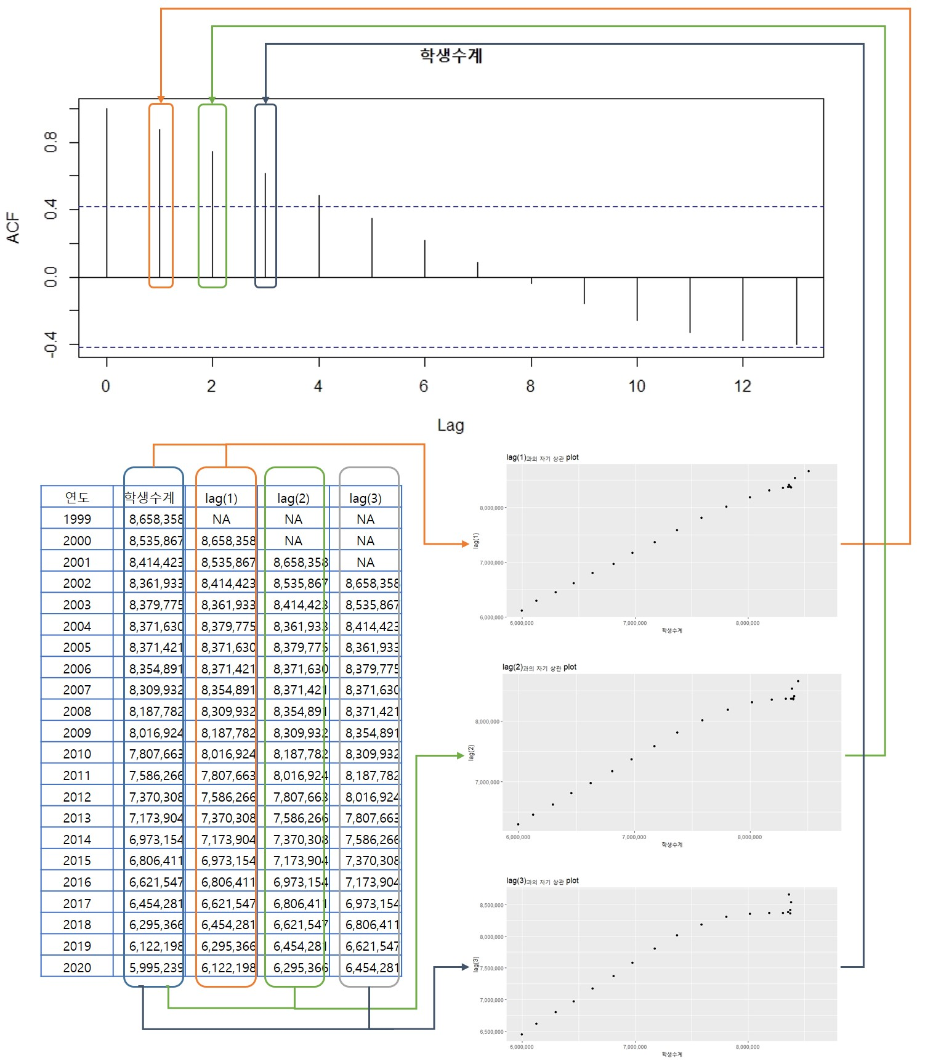

그림 5-7

# stats 패키지의 acf 수치 산출  
acf(students$학생수계, plot = FALSE)

Autocorrelations of series 'students$학생수계', by lag  
  
 0 1 2 3 4 5 6 7 8 9 10   
 1.000 0.875 0.745 0.616 0.484 0.349 0.216 0.084 -0.041 -0.157 -0.255   
 11 12 13   
-0.329 -0.377 -0.400

# forecast 패키지의 Acf plot  
students %>%  
 select(학생수계) %>%  
 forecast::Acf()

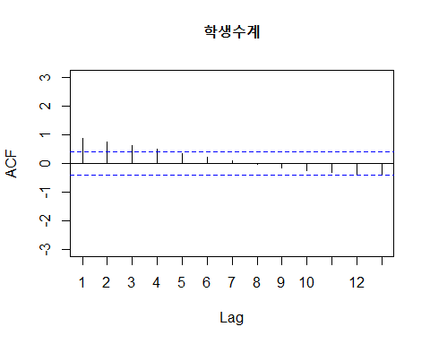

그림 5-8

# forecast 패키지의 Acf 수치  
students %>%  
 select(학생수계) %>%  
 forecast::Acf(plot = FALSE)

Autocorrelations of series '.', by lag  
  
 0 1 2 3 4 5 6 7 8 9 10   
 1.000 0.875 0.745 0.616 0.484 0.349 0.216 0.084 -0.041 -0.157 -0.255   
 11 12 13   
-0.329 -0.377 -0.400

# forecast 패키지의 ggAcf plot  
students %>%  
 select(학생수계) %>%  
 forecast::ggAcf()

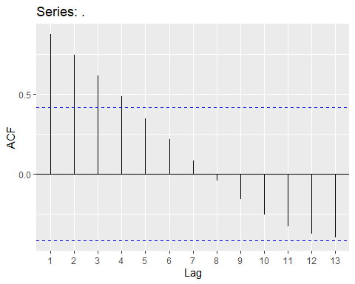

그림 5-9

# forecast 패키지의 ggAcf 수치  
students %>%  
 select(학생수계) %>%  
 forecast::ggAcf(plot = FALSE)

Autocorrelations of series '.', by lag  
  
 0 1 2 3 4 5 6 7 8 9 10   
 1.000 0.875 0.745 0.616 0.484 0.349 0.216 0.084 -0.041 -0.157 -0.255   
 11 12 13   
-0.329 -0.377 -0.400

### timetk 패키지의 plot_acf_diagnostics plot  
students %>%  
 select(연도, 학생수계) %>%  
 timetk::plot_acf_diagnostics(.date_var = 연도, .value = 학생수계, .lag = 14, .show_white_noise_bars = TRUE)

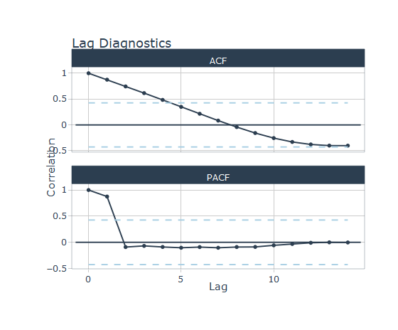

그림 5-10

* 부분자기상관 함수

부분자기상관 함수는 ACF의 문제점을 개선하기 위해 사용되는 함수다. 위의 예제에서 1999년의 학생수는 2001년의 학생수와 자기상관 계수는 0.745이다. 하지만 1999년 학생수와 2000년 학생 수가 높은 상관관계인 0.875이기 때문에 2001년 학생수는 단순히 1999년 학생수와 상관관계가 높은 건지 2000년 학생수와 상관관계가 높기 때문에 2001년의 상관관계가 높은 건지 알 수가 없다.

따라서 부분자기상관 함수는 2000년 학생수의 개입을 제거하고 1999년과 2001년의 상관관계를 산출하는 함수다. 따라서 중간에 개입되는 자기상관 계수가 없는 첫 번째 lag의 경우는 ACF 값과 PACF의 값이 같아지게 된다.[25]

PACF 함수도 ACF 함수의 제공과 거의 유사한 형태로 각각의 패키지에서 제공한다. stats 패키지의 pacf(), forecast 패키지의 Pacf()와 ggPacf(), timetk 패키지에는plot_acf_diagnostics(), ts 패키지의 ts.acf()가 제공된다.

# stats 패키지의 pacf plot  
students %>%  
 select(학생수계) %>%  
 stats::pacf()

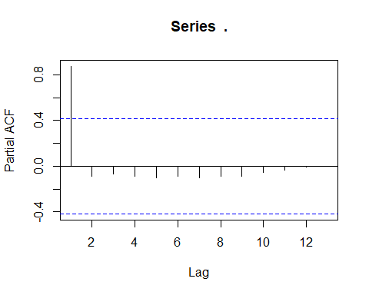

그림 5-11

# stats 패키지의 pacf 수치  
students %>%  
 select(학생수계) %>%  
 stats::pacf(plot = FALSE)

Partial autocorrelations of series '.', by lag  
  
 1 2 3 4 5 6 7 8 9 10 11   
 0.875 -0.091 -0.069 -0.090 -0.104 -0.092 -0.105 -0.091 -0.089 -0.058 -0.033   
 12 13   
-0.010 -0.001

# forecast 패키지의 Pacf plot  
students %>%  
 select(학생수계) %>%  
 forecast::Pacf()

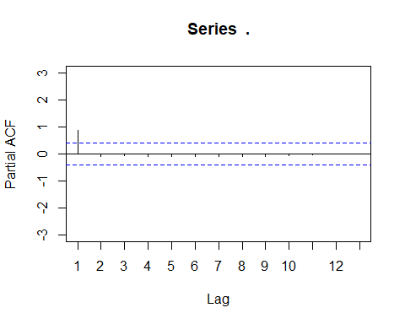

그림 5-12

# forecast 패키지의 Pacf 수치  
students %>%  
 select(학생수계) %>%  
 forecast::Pacf(plot = FALSE)

Partial autocorrelations of series '.', by lag  
  
 1 2 3 4 5 6 7 8 9 10 11   
 0.875 -0.091 -0.069 -0.090 -0.104 -0.092 -0.105 -0.091 -0.089 -0.058 -0.033   
 12 13   
-0.010 -0.001

# forecast 패키지의 ggPacf plot  
students %>%  
 select(학생수계) %>%  
 forecast::ggPacf()

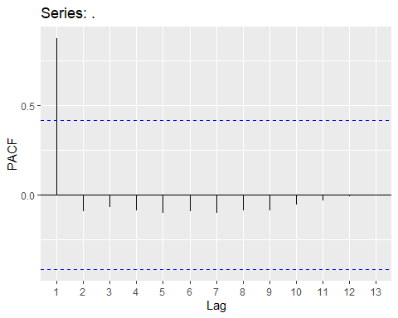

그림 5-13

# forecast 패키지의 ggPacf 수치  
students %>%  
 select(학생수계) %>%  
 forecast::ggPacf(plot = FALSE)

Partial autocorrelations of series '.', by lag  
  
 1 2 3 4 5 6 7 8 9 10 11   
 0.875 -0.091 -0.069 -0.090 -0.104 -0.092 -0.105 -0.091 -0.089 -0.058 -0.033   
 12 13   
-0.010 -0.001

# 5.4 적합값과 잔차

적합값(fitted value)은 시계열 분석을 통해 생성된 시계열 모델을 과거 시간에 대입하여 생성된 예측값을 말한다. 예를 들어, 1999년부터 2020년까지의 총 학생수를 분석하여 시계열 모델을 생성하고 이 모델을 통해 다시 1999년과 2020년의 데이터를 산출해 낼 때 이 데이터가 적합값이다.

이때 실제 관측된 값과 모델이 추정한 값과의 차이가 발생한다. 이 값이 잔차(residuals)다. 잔차는 시계열 모델의 성능과 정확성을 평가하기 위해 사용되는데, 잔차가 작은 모델이 시계열 분석을 통해 생성된 모델의 성능과 정확성 좋은 모델이다.

아래의 plot에서 파란색 선은 전체 학생수의 선형 회귀 모델의 적합값 라인 plot이고, 검은색 점은 각 년도별 전체 학생수의 실제값이다. 검은색 점부터 파란색 라인까지의 수직 거리(붉은색 선)가 잔차다.

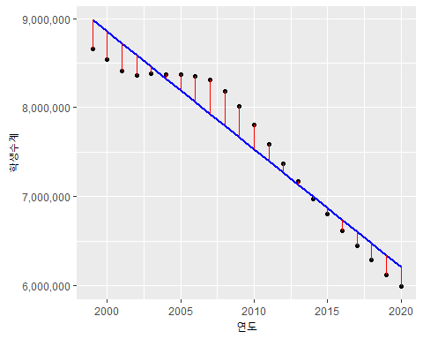

그림 5-14

적합값과 잔차를 확인하기 위해서는 먼저 모델을 생성해야 한다. 생성된 모델에 대한 적합값은 fitted()를 사용하여 산출할 수 있고, 잔차는 residuals()을 사용하여 산출할 수 있다.

# 전체 학생수계의 선형 회귀 모델 생성(다음 장에서 설명)  
student.ts.lm <- forecast::tslm(students.ts[,2] ~ trend, data = students.ts)  
# 전체 학생수 선형 회귀 모델의 적합값 산출  
fitted(student.ts.lm)

Time Series:  
Start = 1999   
End = 2020   
Frequency = 1   
 1 2 3 4 5 6 7 8 9 10   
8986320 8854157 8721993 8589830 8457666 8325503 8193339 8061176 7929012 7796849   
 11 12 13 14 15 16 17 18 19 20   
7664685 7532522 7400358 7268195 7136031 7003868 6871704 6739541 6607377 6475213   
 21 22   
6343050 6210886

# 전체 학생수 선형 회귀 모델의 잔차 산출  
residuals(student.ts.lm)

Time Series:  
Start = 1999   
End = 2020   
Frequency = 1   
 1 2 3 4 5 6 7   
-327962.15 -318289.65 -307570.14 -227896.63 -77891.12 46127.39 178081.89   
 8 9 10 11 12 13 14   
 293715.40 380919.91 390933.42 352238.93 275141.44 185907.94 102113.45   
 15 16 17 18 19 20 21   
 37872.96 -30713.53 -65293.02 -117993.51 -153096.01 -179847.50 -220851.99   
 22   
-215647.48

# 5.5 백색잡음

백색잡음(white noise)은 추세, 계절성, 자기상관성 등의 시계열적 특성이 모두 제거된 데이터를 말한다. 결국, 백색잡음은 더이상 모델링으로 추상화할 수 없는 시계열 데이터로 그 값을 예측할 수 없고 랜덤하게 발생되는 값들이다. 잘 모델링된 시계열 모델에서 발생된 잔차는 백색잡음이어야 하기 때문에 오류값이라고 여겨지기도 한다.

백색잡음은 시간의 흐름에 따라 영향을 받지 않는 독립적 데이터이어야 하며, 시간의 변화에 관계없이 평균은 0, 분산은 1로 일정하게 유지된다. 하지만 사실상 정확히 평균 0, 분산 1이 유지되는 것은 아니고 대략 평균 0, 분산 1에서 큰 변화가 없다는 것으로 받아들이는 것이 좋다.

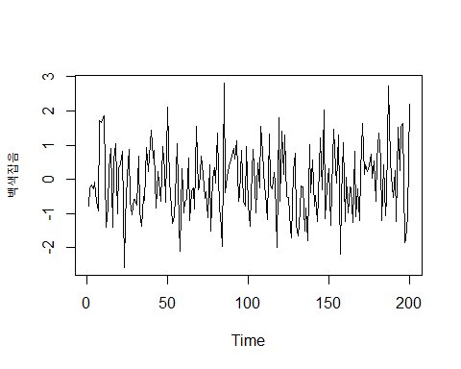

그림 0‑15

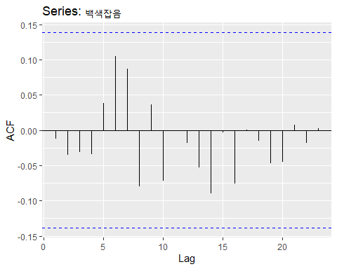

그림 5-16

위의 ACF plot에서 보면 백색잡음의 모든 lag의 ACF 값이 자기상관 계수의 95% 신뢰구간 아래에 있기 때문에 자기상관이 없다고 판단할 수 있다.

하지만 주어진 데이터가 백색잡음인지 아닌지를 결정할 때 눈으로 보고 판단한다면 판단하는 사람의 주관적 의견에 따라 백색잡음 여부를 다르게 판단할 수 있다. 따라서 주어진 데이터가 백색잡음인지를 수치적으로 판단할 수 있는 방법이 필요한데 이 방법으로 사용하는 것이 Ljung-Box test다. Ljung-Box test는 자기상관 값이 백색잡음과 다른지를 검사하는 방법이다.[26]

일반적으로 Ljung-Box test의 결과로 산출되는 Q*값이 유의미한지를 검사하는데 이를 위해 제공하는 값이 p-value다. p-value가 0.05보다 작다면 우연히 Q*값이 나올 확률이 미미하기 때문에 Q*값이 통계적으로 유의미하지만, 0.05보다 크면 우연히 발생될 확률이 있기 때문에 통계적으로 유의미하지 않다고 본다. 따라서 유의미하지 않다면(0.05보다 크다면) 해당 시계열의 잔차의 자기상관성은 백색잡음과 다르지 않다(백색잡음이다)고 판단할 수 있다.

Ljung-Box test는 forecast 패키지의 box.test()나 checkresiduals()를 이용하면 구할 수 있다. checkresiduals()는 시계열 모델을 통해 산출된 잔차의 plot과 잔차에 대한 검정 결과 같이 보여 주기 때문에 좀 더 편리하다.

아래의 예제는 fpp2 패키지에서 제공하는 구글의 주식 종가 데이터에 대해 forecast 패키지에서 제공하는 naive()를 사용하여 모델링한 결과의 잔차를 checkresiduals() 함수에 적용한 결과다. 잔차의 자기상관 plot(ACF plot)의 자기상관 계수는 모두 95% 신뢰구간 아래에 위치하므로 자기상관성이 없다고 볼 수 있고, 잔차의 분포도 하나의 이상치를 제외하면 백색잡음과 유사한 패턴을 보이고 있다. 마지막으로 잔차에 대한 Ljung-Box test 결과를 보면 p-value가 0.05보다 큰 0.3551이기 때문에 잔차의 분포는 백색잡음과 다르지 않다고 판단할 수 있다.

library(forecast)  
data(goog200, package = 'fpp2')  
checkresiduals(naive(goog200))

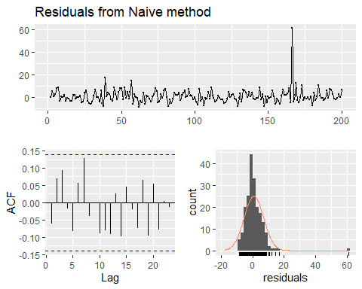

그림 0‑17

Ljung-Box test  
  
data: Residuals from Naive method  
Q* = 11.031, df = 10, p-value = 0.3551  
  
Model df: 0. Total lags used: 10

# 5.6 시계열 분해

1장에서 시계열 데이터의 특성으로 추세(trend), 계절성(seasonality), 자기상관성(autocorrelation)을 설명하였다. 이 중 자기상관성을 확인하기 위해 ACF, PACF를 확인하는 방법에 대해서도 설명했다. 그렇다면 추세와 계절성은 어떻게 확인할 수 있을까?

몇몇 패키지에서는 시계열 데이터에서 추세와 계절성을 눈으로 확인하기 위한 plot을 만드는 함수를 제공한다. seasonal 패키지의 seas()가 대표적인데 이를 통해 주어진 시계열 데이터의 추세, 계절성, 잔차에 관한 상세한 plot을 볼 수 있다. 이처럼 시계열적 특성을 분리하는 것을 시계열 분해(decomposition)라 한다. 시계열 분해하는 알고리즘이 여러 가지 있기 때문에 이로 인한 차이로 인해 알고리즘마다 약간씩 결과가 다르게 나타난다.

시계열 데이터를 분해하는 방법은 크게 덧셈 방법(additive)과 곱셈 방법(multiplicative)의 두 가지가 있다.

덧셈 방법으로 분해되는 데이터는 추세에 따라 계절성의 변화량이 비교적 일정하게 유지되는 경우이며, 곱셈 방법으로 분해되는 데이터는 추세에 따른 계절성의 변화량이 증가 또는 감소하는 경우다. 아래의 예를 보면 덧셈 방법의 plot은 전반적으로 증가하는 추세가 보이지만, 추세에 따라 변동되는 계절성의 진폭이 거의 일정하게 유지된다. 반면 곱셈 방법의 plot은 추세가 증가하면서 계절성의 진폭도 증가하는 것을 눈으로 확인할 수 있다.

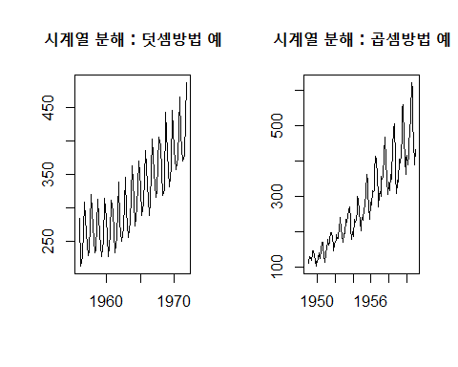

그림 5-18

덧셈 방법은 추세값, 계절성값, 잔차값을 모두 더하면 원본 데이터 값이 계산되고, 곱셈 방법은 추세값, 계절성값, 잔차값을 모두 곱하면 데이터 원본 값을 계산할 수 있다. 아래의 plot은 월별 데이터인 전체 취업자수를 decompose()를 사용하여 분해한 plot인데, 덧셈방법과 곱셈방법을 각각 적용한 결과다.

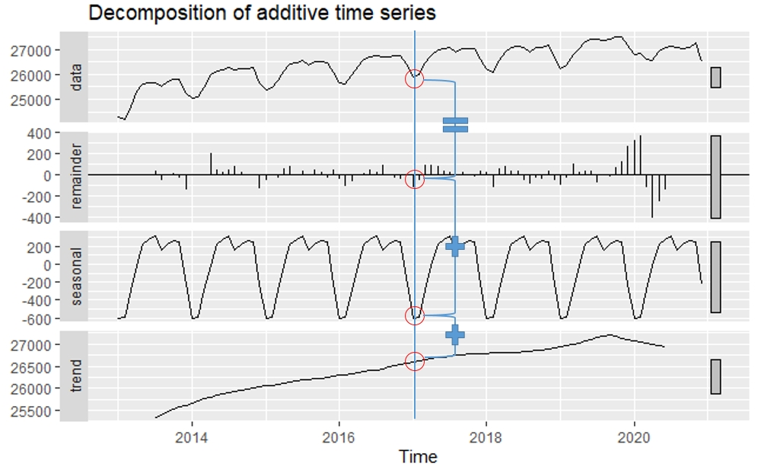

그림 5-19

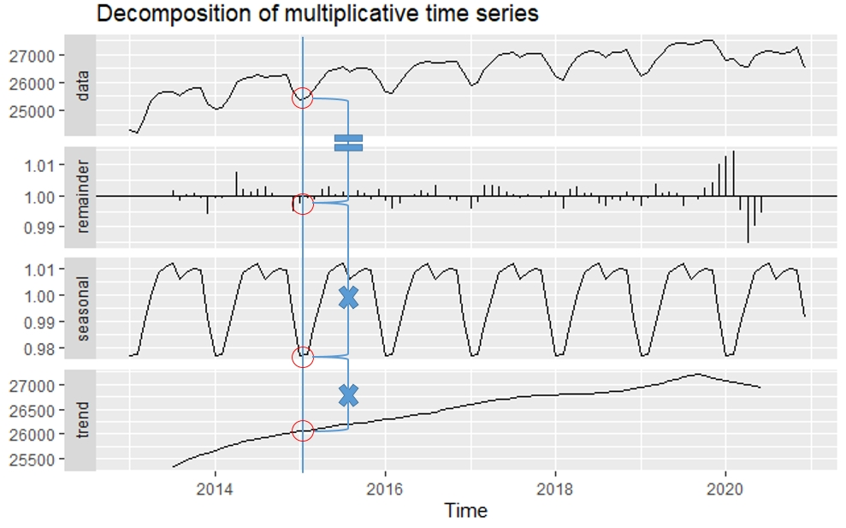

그림 5-20

ts 객체로 저장된 시계열 데이터의 시계열성 분해에는 R의 기본 패키지인 stats 패키지에서 decompose(), stl()을 사용할 수 있다. decompose()는 이동평균 방법을 통해 추세(trend), 계절성(seasonality), 잔차(remainder)로 분해하는 방법이다.

아래의 코드에서 보면 연도별 학생수계의 시계열성을 분해하는 코드에서는 오류가 발생한다. 그 이유는 계절성은 연도별 데이터에서 찾아낼 수 없기 때문이다.

# 학생수계는 년별 데이터이기 때문에 계절성을 추출할 수 없음.   
students.ts[, 2] %>%  
 decompose() %>% autoplot()

Error in decompose(.): time series has no or less than 2 periods

다음은 앞서 decompse()로 분해했던 전체 취업자수를 stl()을 사용하여 분해하는 방법이다. stl()은 ‘seasonal and trend decomposition using loess’의 준말이다. loess는 비선형에는 회귀에서 주로 사용하는 방법으로 stl()은 t.window와 s.window를 사용하여 추세의 주기와 계절성의 주기를 설정할 수 있다는 장점이 있다. s.window의 값은 ‘periodic’이나 계절 추출을 위한 홀수 숫자의 lag 개수를 지정해야 하는데 7을 넘을 수 없다는 제한이 있다.

# 취업자수를 stl()을 사용하여 분해   
employees.ts[,2] %>%  
 stl(s.window = 'periodic') %>% autoplot()

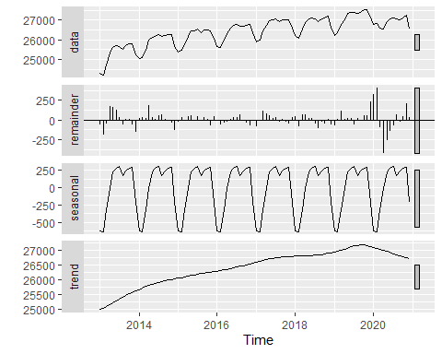

그림 5-21

하지만 단점으로 곱셈 방법을 지원하지 못하는 단점이 있다. 이를 해결하기 위해 원본 데이터에 log를 취하면 진폭이 일정해져서 뎃셈방법으로 분해하고 다시 지수를 취해 원본 데이터로 복귀시키는 방법을 사용할 수 있다.

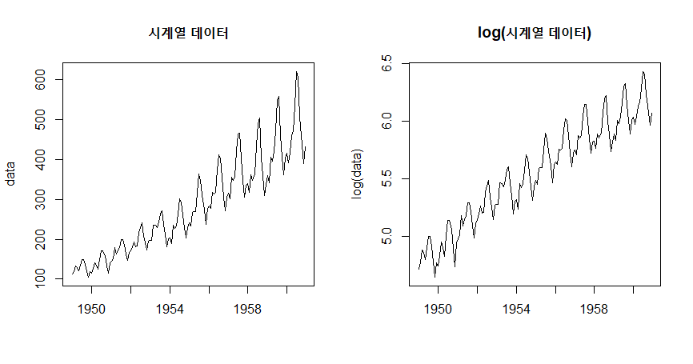

그림 5-22

# 5.7 정상성 테스트

백색잡음을 설명할 때 눈으로 확인하기 어려운 백색잡음 여부를 확인하기 위해 Ljung-Box test를 시행한다고 하였다. 이처럼 주어진 데이터가 정상성인지 비정상성인지를 검사하는 방법이 몇 개 더 있는데 이 방법들을 단위근 검정(unit root test)이라고 한다. 단위근 검정은 차분을 통해 정상성 시계열이 가능한지를 검사하는 방법이다. 단위근 검정의 방법으로 urca 패키지의 ur.kpss()를 소개한다.

ur.kpss()는 귀무가설을 ‘시계열이 정상성(stationary)이다’, 대립가설을 ‘시계열이 비정상 시계열(non stationary)이다’로 설정하고 이를 검정하는 방법이다. 즉, 검정통계량(test-statistics)이 유의수준 5%p(0.05)의 임계치보다 작으면 귀무가설을 채택하여 정상성으로 판단하고, 유의수준 5%p(0.05)보다 크면 귀무가설을 기각하고 대립가설인 비정상성으로 판단할 수 있는 것이다.

library(urca)  
employees.ts[,2] %>% ur.kpss() %>% summary()

#######################   
# KPSS Unit Root Test #   
#######################   
  
Test is of type: mu with 3 lags.   
  
Value of test-statistic is: 1.9226   
  
Critical value for a significance level of:   
 10pct 5pct 2.5pct 1pct  
critical values 0.347 0.463 0.574 0.739

결과 해석

* KPSS Unit Root Test의 검정 통계치는 1.9226임
* 유의수준(significance level)의 임계치가 4가지 나오는데 이 중 많이 사용되는 유의수준인 5%p(p value 0.05)의 임계치가 0.463임
* 검정통계치가 유의수준 5%p보다 크기 때문에(1.9226 > 0.463) 귀무가설인 ’정상성’을 기각하고 대립가설인 ’비정성성’을 채택하므로 비정상성 데이터임

KPSS 검정법은 단위근 검정 방법이기 때문에 시계열 데이터가 단위근을 포함하는가를 정상성 판단의 근거로 삼는다. 따라서 KPSS에서 판단한 비정상성 시계열 데이터를 정상성으로 만들기 위해서는 차분이 필요하다. forecast 패키지에서 제공하는 nsdiffs()는 정상성을 가지기 위해서 몇 번의 차분이 필요한지를 알려 준다. 결국, KPSS에서 비정상성이라고 판단되면 nsdiffs()를 사용하여 몇 번 차분이 필요한지 알아내고 차분을 해주면 비정상 시계열이 된다.

# nsdiffs()로 몇 번의 차분이 필요한지 검사 - 1번의 차분이 필요함  
forecast::nsdiffs(employees.ts[,2], alpha = 0.05)

[1] 1

# 한 번 차분한 결과에 대한 KPSS 테스트 시행  
diff(employees.ts[,2]) %>% ur.kpss() %>% summary()

#######################   
# KPSS Unit Root Test #   
#######################   
  
Test is of type: mu with 3 lags.   
  
Value of test-statistic is: 0.1348   
  
Critical value for a significance level of:   
 10pct 5pct 2.5pct 1pct  
critical values 0.347 0.463 0.574 0.739

결과 해석

* 1차 차분한 데이터의 KPSS Unit Root Test의 검정 통계치는 0.1348임
* 유의수준(significance level)의 임계치 중 유의수준인 5%p(p value 0.05)의 임계치가 0.463임
* 검정통계치가 유의수준 5%p보다 작기 때문에(0.134<0.463) 귀무가설인 ’정상성’을 채택하므로 1차 차분한 데이터는 정상성 시계열 데이터임

# 5.8 계절성 검정

앞에서는 정상성을 테스트하기 위한 방법을 살펴보았다. 그렇다면 계절성이 있는지 없는지는 어떻게 알 수 있을까? 이에 대한 검정 방법도 존재한다.

계절성 검정을 위해 많이 사용되는 방법이 WO(Webel-Ollech) 테스트다. seastests 패키지에서 제공하는 함수로 QS-test와 kwman-test를 혼합하여 계절성을 판단한다. wo()는 qs()의 p value가 0.01보다 작거나 kw()이 결과가 0.002보다 작다면 계절성이 있다고 판단한다.

wo()는 앞선 ur.kpss()나 box.test()와는 달리 명확하게 계절성이 있는지 없는지를 알려 준다(ur.kpss()나 box.test()도 이렇게 해주면 얼마나 좋을까. 항상 헷갈린다).

library(seastests)  
# 총학생수계는 연별 데이터이므로 계절성이 존재할 수 없다.  
summary(wo(students.ts[,2]))

Test used: WO   
   
Test statistic: 0   
P-value: 1.229555e-07 1 1   
   
The WO - test does not identify seasonality

# 총취업자수는 계절성이 존재하는지 검사  
summary(wo(employees.ts[,2]))

Test used: WO   
   
Test statistic: 1   
P-value: 0 1.199041e-14 2.346908e-06   
   
The WO - test identifies seasonality

forecast::nsdiffs(employees.ts[,2]) ### seasonality를 제거하기 위해 필요한 차분수

[1] 1

# 교육서비스업 취업자수의 계절성 검사  
summary(wo(employees.ts[,3]))

Test used: WO   
   
Test statistic: 0   
P-value: 0.1976637 0.1976739 0.006082959   
   
The WO - test does not identify seasonality

위에서 살펴본 계절성은 데이터의 해석에 방해되는 경우들이 있다. 예를 들면 우리는 지금 지구 온난화의 시대에 살고 있다고 한다. 지구의 평균 온도가 계속 올라가고 있다고 한다. 그런데 우리의 데이터는 여름엔 기온이 올라가고 겨울엔 기온이 떨어지기를 반복한다. 이 패턴을 자세히 보면 추세를 볼 수 있을 테니 전반적으로 올라가거나 떨어지는 것을 확인할 수 있을 것이다. 하지만 지난 여름보다 올 여름은 얼마나 올라갔으며, 지난 겨울보다 올 겨울은 얼마나 떨어진 것일까? 이러한 분석을 하기 위해서는 여름의 기온만 따로, 겨울의 기온만 따로 봐야 좀 더 확실히 알 수 있을 것이다. 하지만 여름에 기온이 올라가고 겨울에 떨어지는 전체적인 계절성을 보는 건 큰 의미가 없을 것이다.

또 하나의 예로 지금까지 우리가 계속 그려온 전체 취업자를 생각해 보자. 취업자 plot에서 봐서 알겠지만, 겨울에 떨어졌던 취업자는 3월부터 회복을 시작하여 여름 휴가철에 잠깐 떨어졌다. 겨울이 되면서 다시 떨어졌다. 하지만 전반적인 추세는 올라가고 있는 것을 볼 수 있다. 그렇다면 월별로 얼마나 올라고 있는 것일까? 겨울에 떨어졌다가 여름에 올라가는 것을 감안한다 하더라도 지속해서 올라가는 것일까? 혹시 예외는 없을까? 이런 질문에 지금까지의 취업자 시계열 plot은 잘 대답할 수 있을까? 답할 수 없다면 계절성을 빼고 데이터를 살펴보자. 그러면 질문의 답이 될 것이다.

forecast 패키지에서는 이렇게 계절성을 제거하는 seasadj()를 제공한다. seasadj()를 사용하면 계절성이 제거된 데이터를 산출해 주고, 이에 대한 plot을 그리면 계절성이 제거된 데이터를 확인하기가 편리하다.

아래의 plot이 총취업자수 데이터에서 계절성을 제거한 plot을 보여 준다. 2013년 이후로 우리나라의 취업자수는 전반적으로 증가하고 있는 것이 확실히 보인다. 겨울에 줄어들었다 봄부터 늘어나는 계절성을 뺀다 해도 계속 증가 추세다. 다만 plot 뒤쪽에 보이는 급격한 하락의 시작점은 2020년 2월이다. 이때가 코로나19의 시작이었다.

library(forecast)  
employees.ts[,2] %>% decompose() %>% seasadj() %>% autoplot()

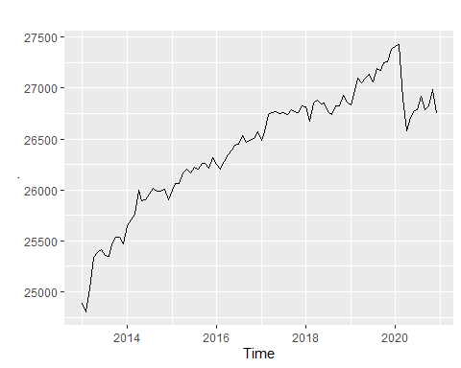

그림 5-23

그렇다면 반대로 계절성을 확실하게 보고 싶을 땐 어떻게 할까? 예를 들어, 앞의 취업자수의 계절성이 정말로 매년 반복되는지 그 차이는 얼마나 되는지를 정확히 살펴보고 싶으면 어떤 plot을 그려야 할까?

이 경우에도 forecast 패키지에서 제공하는 함수를 사용하면 간단히 해결된다. ggseasonplot()과 ggsubseriesplot()을 사용할 수 있는데 ggseasonplot()은 시계열 데이터를 연도별로 그루핑하여 월별 라인 plot을 그려 주고, ggsubseriesplot()은 월별로 그루핑하여 연도별 라인 plot을 그려 준다.

ggseasonplot(employees.ts[,2], main = '연도별 월간 plot', ylab = '취업자수', xlab = '월', year.labels = T)

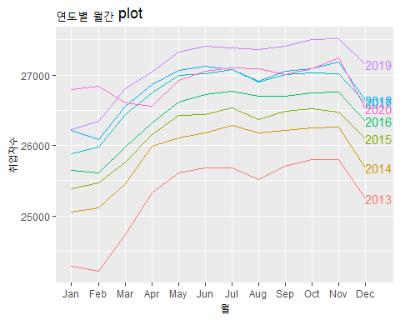

그림 5-24

ggsubseriesplot(employees.ts[,2], main = '월별 연간 plot', ylab = '취업자수', xlab = '월')

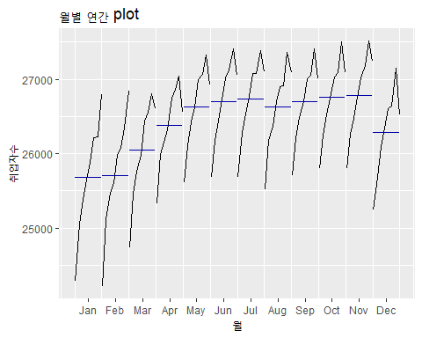

그림 5-25

6장 시계열 forecasting Part II - 시계열 예측 모델

**A future like the past**

시계열 예측의 가장 기본적인 가정은 과거의 패턴은 미래에도 계속된다는 가정이다. 이 가정에 의해 단기 미래 예측에서는 데이터가 발생되는 환경이 현재와 유사하기 때문에 불확실성이 작아 예측이 잘 맞을 수 있다. 하지만 장기 미래 예측으로 갈수록 데이터가 발생되는 환경이 달라질 가능성이 높아지고 예측하지 못했던 상황들이 발생하며 오류들이 계속 쌓이면서 예측 데이터에 대한 불확실성이 높아질 수밖에 없다.

이러한 이유 때문에 시계열 예측은 외부 충격이나 원인 모를 이유에 의한 갑작스런 데이터 흐름 변화를 예측해 낼 수 없다는 한계를 지닌다. 그런 지점을 전환점(turning point)라고 한다. 이 전환점은 시계열 분석에 있어 중요한 부분이지만, 전환점을 예측하기 위해서는 전통적인 시계열 분석 기법보다는 다른 기법을 활용해야 할 수 있다.[27]

본 장에서는 시계열 예측에 많이 사용되는 모델들을 설명한다. 과거 오랫동안 사용되었던 전통적(classical) 방법부터 최근에 개발되어 사용되는 최신 모델까지 각 모델의 특성과 구축 방법을 설명한다. 시계열 모델에 많이 사용되는 forecast 패키지를 위주로 설명할 것인데 forecast 패키지의 기본 데이터 클래스인 ts 객체를 위주로 설명하지만, timetk와 같은 최신 패키지에서는 데이터 프레임 객체를 사용하기도 하기 때문에 경우에 따라 데이터 프레임 객체를 대상으로 하는 방법도 설명하겠다.

이번 장의 앞에 소개하는 몇몇 알고리즘을 보면 ‘이게 무슨 예측이야?’라고 생각할 수도 있다. 하지만 우리는 실무에서도 3년치 평균, 6개월치 평균과 같이 단순한 모델을 사용해 비즈니스의 의사결정을 하는 경우들이 있는 걸 보면 복잡한 모델이라고 반드시 좋은 것은 아닐 수 있다는 점을 간과하면 안 된다.

이번 장에서 설명하는 것은 일단 ‘이런 모델들이 있구나’ 하는 모델의 이해 정도만 하고 넘어가도 좋다. 과거에는 forecast와 같은 패키지에서 제공하는 다양한 함수를 사용하여 여러 가지 모델을 각각 생성하고 성능 평가 지수를 사용해서 성능이 좋은 모델을 선택했다. 그러나 최근에는 여러 가지 모델을 지원하는 하나의 프레임워크(framework)에서 동시에 생성하여 가장 좋은 모델을 선정하는 방법이 사용된다. 따라서 이 장에서는 모델을 전반적으로 이해하고, 다음 장에서 시계열 평가, 예측 데이터 시각화를 위한 프레임워크를 소개하고자 한다.

# 6.1 평균 모델

평균 모델은 우리가 흔히 알고 있는 평균을 미래에 적용하는 방법이다. forecast 패키지에서는 meanf()를 통해 시계열 데이터의 평균을 활용해서 미래 예측값을 반환하는 함수를 제공한다.

meanf()는 시계열 데이터 전체에 대한 평균 모델로 정확한 평균값을 사용한 점 예측값(point forecast)뿐 아니라 예측구간 80%와 95% 구간값도 산출해 준다. 예측구간을 산출할 때 매개변수를 설정해서 bootstrap 방법을 통해 산출할 수도 있다.

meanf()는 숫자 벡터나 ts 클래스 객체를 사용한다. meanf()의 결과를 plot하기 위해서는 autoplot()에 meanf()로 생성한 모델을 전달하여 plotting할 수 있다.

library(forecast)  
# meanf()를 사용하여 ts 객체의 학생수계 열에 대한 평균 모델을 생성하고 summary()로 상세 내용을 출력  
summary(meanf(students.ts[,2]))

Forecast method: Mean  
  
Model Information:  
$mu  
[1] 7598603  
  
$mu.se  
[1] 189914  
  
$sd  
[1] 890775.4  
  
$bootstrap  
[1] FALSE  
  
$call  
meanf(y = students.ts[, 2])  
  
attr(,"class")  
[1] "meanf"  
  
Error measures:  
 ME RMSE MAE MPE MAPE MASE ACF1  
Training set -1.694451e-10 870295.1 780669 -1.422719 10.7441 6.074563 0.8753895  
  
Forecasts:  
 Point Forecast Lo 80 Hi 80 Lo 95 Hi 95  
2021 7598603 6393450 8803757 5704501 9492706  
2022 7598603 6393450 8803757 5704501 9492706  
2023 7598603 6393450 8803757 5704501 9492706  
2024 7598603 6393450 8803757 5704501 9492706  
2025 7598603 6393450 8803757 5704501 9492706  
2026 7598603 6393450 8803757 5704501 9492706  
2027 7598603 6393450 8803757 5704501 9492706  
2028 7598603 6393450 8803757 5704501 9492706  
2029 7598603 6393450 8803757 5704501 9492706  
2030 7598603 6393450 8803757 5704501 9492706

# autoplot()을 사용하여 ts 객체의 학생수계 열에 대한 평균 모델을 plotting  
autoplot(meanf(students.ts[,2]), main = '학생수 평균 모델 Plot', xlab = '연도', ylab = '학생수')

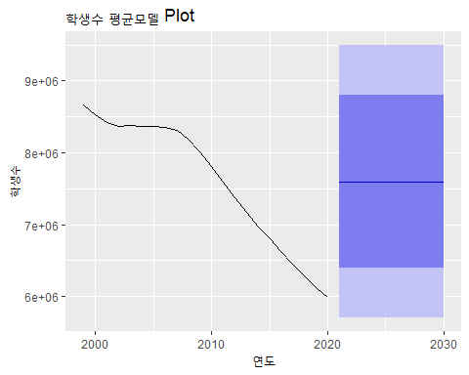

그림 6-1

# autoplot()을 사용하여 ts 객체의 학생수계 열에 대한 평균 모델(예측구간 산출에 boosted 방법을 사용)을 plotting  
autoplot(meanf(students.ts[,2], bootstrap = TRUE), main = '학생수의 평균 모델 Plot(bootstrap)', xlab = '연도', ylab = '학생수')

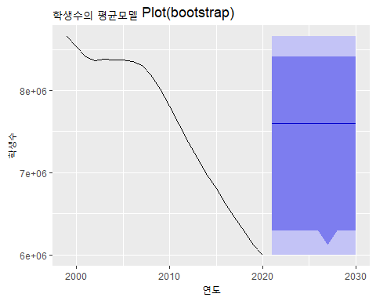

그림 6-2

# 전체 취업자수에 대한 평균 모델 plotting  
autoplot(meanf(employees.ts[,2]), main = '취업자수의 평균 모델 Plot', xlab = '연도', ylab = '취업자수')

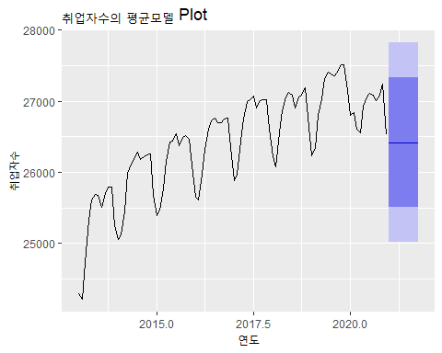

그림 6-3

# 코로나 19 확진자에 대한 평균 모델(예측구간 산출에 boosted 방법을 사용) plotting  
autoplot(meanf(covid19.ts[,2], bootstrap = TRUE), main = '0-9세 코로나19 확진자의 평균 모델 Plot', xlab = '기간', ylab = '확진자수')

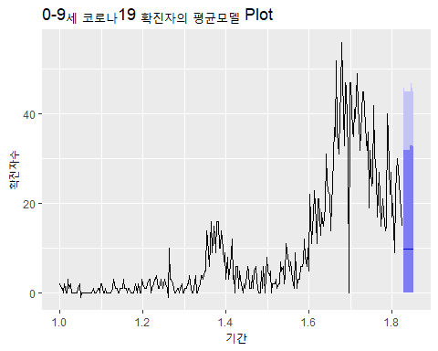

그림 6-4

# 6.2 단순 모델

단순(naïve) 모델은 시계열 데이터의 마지막 값이 미래에도 지속될 것이라는 가정하에 미래 데이터를 예측하는 모델이다. 이 모델은 경제 금융 시계열 모델에서 많이 사용된다.[28] 앞선 평균 모델의 예측 구간은 시간에 따라 일정한 반면, 단순 모델의 예측 구간은 예측 시간이 늘어날수록 범위가 늘어난다. 아주 가까운 미래의 데이터는 지금 데이터에서 크게 벗어나지 않을 것이라는 가정이 깔려 있지만, 이 가정은 시간이 지날수록 확실치 않다는 모델이다. 일반적으로 다른 시계열 모델들의 예측 구간도 단순 모델처럼 예측 기간이 늘어날 수록 범위가 넓어지는 경향을 지닌다.

forecast 패키지에서는 단순 모델을 생성하는 함수로 naive()를 제공한다. naive()의 실행 결과는 ts 객체로 전달된 데이터에 대한 시차 10의 미래 데이터의 점 예측치와 80%, 95% 예측 구간의 데이터를 산출해 준다. 앞선 평균 모델의 meanf()와 같이 autoplot()을 사용하여 plot을 만들 수 있다.

# 학생수계 열에 대한 Naive 모델의 상세 정보와 plot  
students.ts[, 2] %>% naive() %>% summary()

Forecast method: Naive method  
  
Model Information:  
Call: naive(y = .)   
  
Residual sd: 77849.7308   
  
Error measures:  
 ME RMSE MAE MPE MAPE MASE ACF1  
Training set -126815.2 147831.2 128514.4 -1.771615 1.791893 1 0.8922526  
  
Forecasts:  
 Point Forecast Lo 80 Hi 80 Lo 95 Hi 95  
2021 5995239 5805786 6184692 5705495 6284983  
2022 5995239 5727312 6263166 5585479 6404999  
2023 5995239 5667096 6323382 5493388 6497090  
2024 5995239 5616332 6374146 5415751 6574727  
2025 5995239 5571608 6418870 5347352 6643126  
2026 5995239 5531175 6459303 5285514 6704964  
2027 5995239 5493993 6496485 5228649 6761829  
2028 5995239 5459384 6531094 5175720 6814758  
2029 5995239 5426879 6563599 5126007 6864471  
2030 5995239 5396135 6594343 5078988 6911490

students.ts[, 2] %>% naive() %>% autoplot(main = '학생수 Naive 모델 plot', xlab = '연도', ylab = '학생수')

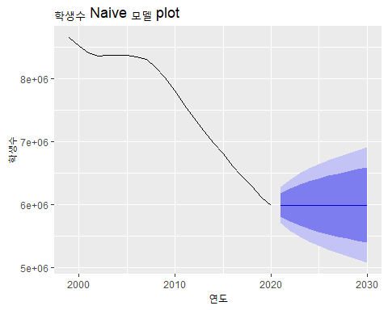

그림 6-5

# 취업자수 열에 대한 Naive 모델의 상세 정보와 plot  
employees.ts[,2] %>% naive() %>% summary()

Forecast method: Naive method  
  
Model Information:  
Call: naive(y = .)   
  
Residual sd: 261.7975   
  
Error measures:  
 ME RMSE MAE MPE MAPE MASE  
Training set 23.56842 261.4803 194.5579 0.08782727 0.7411892 0.6138395  
 ACF1  
Training set 0.4208691  
  
Forecasts:  
 Point Forecast Lo 80 Hi 80 Lo 95 Hi 95  
Jan 2021 26526 26190.90 26861.10 26013.51 27038.49  
Feb 2021 26526 26052.10 26999.90 25801.23 27250.77  
Mar 2021 26526 25945.59 27106.41 25638.34 27413.66  
Apr 2021 26526 25855.80 27196.20 25501.02 27550.98  
May 2021 26526 25776.69 27275.31 25380.03 27671.97  
Jun 2021 26526 25705.17 27346.83 25270.66 27781.34  
Jul 2021 26526 25639.41 27412.59 25170.07 27881.93  
Aug 2021 26526 25578.19 27473.81 25076.45 27975.55  
Sep 2021 26526 25520.70 27531.30 24988.52 28063.48  
Oct 2021 26526 25466.32 27585.68 24905.36 28146.64

employees.ts[,2] %>% naive() %>% autoplot(main = '취업자수 Naive모델 Plot', xlab = '연도', ylab = '취업자수')

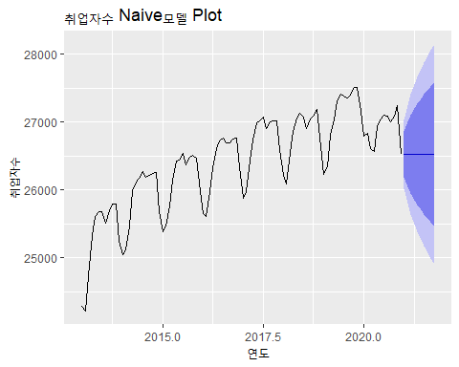

그림 6-6

# 0-9세 코로나 확진자수에 대한 Naive 모델의 상세 정보와 plot  
covid19.ts[,2] %>% naive() %>% summary()

Forecast method: Naive method  
  
Model Information:  
Call: naive(y = .)   
  
Residual sd: 6.0029   
  
Error measures:  
 ME RMSE MAE MPE MAPE MASE ACF1  
Training set 0.04318937 5.993075 3.465116 NaN Inf NaN -0.3127329  
  
Forecasts:  
 Point Forecast Lo 80 Hi 80 Lo 95 Hi 95  
1.827397 15 7.3195658 22.68043 3.253790 26.74621  
1.830137 15 4.1382258 25.86177 -1.611650 31.61165  
1.832877 15 1.6970978 28.30290 -5.345033 35.34503  
1.835616 15 -0.3608683 30.36087 -8.492421 38.49242  
1.838356 15 -2.1739729 32.17397 -11.265325 41.26533  
1.841096 15 -3.8131447 33.81314 -13.772222 43.77222  
1.843836 15 -5.3205188 35.32052 -16.077552 46.07755  
1.846575 15 -6.7235483 36.72355 -18.223300 48.22330  
1.849315 15 -8.0413025 38.04130 -20.238631 50.23863  
1.852055 15 -9.2876654 39.28767 -22.144779 52.14478

covid19.ts[,2] %>% naive() %>% autoplot(main = '0-9세 코로나19 확진자의 Naive 모델 Plot', xlab = '기간', ylab = '확진자수')

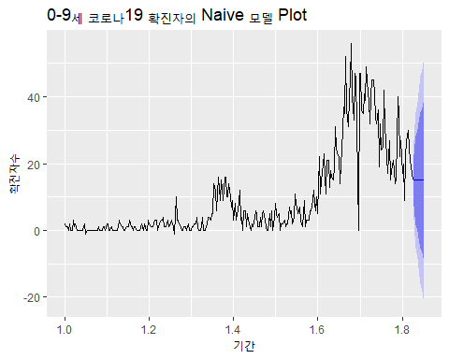

그림 6-7

# 6.3 계절성 단순 모델

계절성 단순(seasonal naïve) 모델은 단순(naïve) 모델에서 계절성을 추가한 모델이다. 1장에서 설명했듯이 계절성(seasonal pattern)과 주기성(cyclic pattern)은 일정한 주기를 갖는가에 따라 달라지는데, 계절성 단순 모델에서 적용하는 것은 일정한 주기를 가지는 계절성에 한정된다. 아래의 예에서 보면 연별 데이터인 전체 학생수계는 계절성을 가지지 않기 때문에 앞선 Naïve 모델과 다르지 않다. 하지만 전체 취업자 수는 명확한 계절성을 지니기 때문에 Naïve 모델과는 달리 곡선 형태의 예측 결과를 나타내게 된다.

계절성 단순 모델을 생성하는 함수는 forecast 패키지의 snaive()를 다음과 같이 사용할 수 있다. meanf(), naive()와 snaive()가 다른 점은 meanf(), naive()는 기본적으로 10 lag 미래의 데이터를 산출해 주지만, snaive()는 기본적으로 2 lag 미래 데이터를 산출해 주기 때문에 예측 산출 주기를 다시 설정해야 한다.

# 학생수계 열에 대한 계절성 Naive 모델의 상세 정보와 plot  
students.ts[,2] %>% snaive(10) %>% summary()

Forecast method: Seasonal naive method  
  
Model Information:  
Call: snaive(y = ., h = 10)   
  
Residual sd: 77849.7308   
  
Error measures:  
 ME RMSE MAE MPE MAPE MASE ACF1  
Training set -126815.2 147831.2 128514.4 -1.771615 1.791893 1 0.8922526  
  
Forecasts:  
 Point Forecast Lo 80 Hi 80 Lo 95 Hi 95  
2021 5995239 5805786 6184692 5705495 6284983  
2022 5995239 5727312 6263166 5585479 6404999  
2023 5995239 5667096 6323382 5493388 6497090  
2024 5995239 5616332 6374146 5415751 6574727  
2025 5995239 5571608 6418870 5347352 6643126  
2026 5995239 5531175 6459303 5285514 6704964  
2027 5995239 5493993 6496485 5228649 6761829  
2028 5995239 5459384 6531094 5175720 6814758  
2029 5995239 5426879 6563599 5126007 6864471  
2030 5995239 5396135 6594343 5078988 6911490

students.ts[,2] %>% snaive(10) %>% autoplot(main = '학생수 계절성 Naive 모델 plot', xlab = '연도', ylab = '학생수')

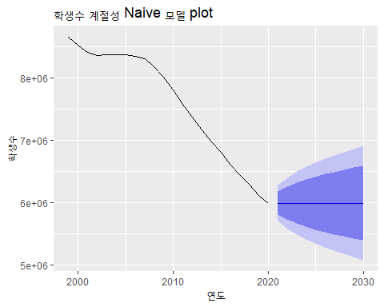

그림 6-8

# 취업자수 열에 대한 계절성 Naive 모델의 상세 정보와 plot  
employees.ts[,2] %>% snaive(10) %>% summary()

Forecast method: Seasonal naive method  
  
Model Information:  
Call: snaive(y = ., h = 10)   
  
Residual sd: 281.6863   
  
Error measures:  
 ME RMSE MAE MPE MAPE MASE ACF1  
Training set 229.2857 361.904 316.9524 0.8720369 1.19817 1 0.8173272  
  
Forecasts:  
 Point Forecast Lo 80 Hi 80 Lo 95 Hi 95  
Jan 2021 26800 26336.2 27263.8 26090.68 27509.32  
Feb 2021 26838 26374.2 27301.8 26128.68 27547.32  
Mar 2021 26609 26145.2 27072.8 25899.68 27318.32  
Apr 2021 26562 26098.2 27025.8 25852.68 27271.32  
May 2021 26930 26466.2 27393.8 26220.68 27639.32  
Jun 2021 27055 26591.2 27518.8 26345.68 27764.32  
Jul 2021 27106 26642.2 27569.8 26396.68 27815.32  
Aug 2021 27085 26621.2 27548.8 26375.68 27794.32  
Sep 2021 27012 26548.2 27475.8 26302.68 27721.32  
Oct 2021 27088 26624.2 27551.8 26378.68 27797.32

employees.ts[,2] %>% snaive(10) %>% autoplot(main = '취업자수 계절성 Naive모델 Plot', xlab = '연도', ylab = '취업자수')

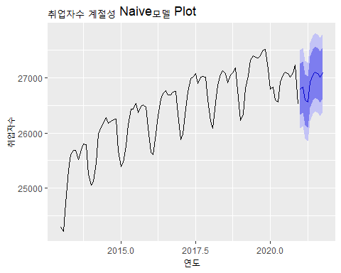

그림 6-9

# 6.4 랜덤 워크 모델

랜덤 워크(random walk)는 미래 값은 현재 값에 랜덤 값의 영향을 받는다는 모델이다. 랜덤 워크라는 이름은 마치 술 취한 사람이 걷고 있는 모습과 비슷하다고 해서 붙은 것이다. 앞선 Naïve 모델과 유사하지만 마지막 데이터에 예측이 어려운 랜덤 값의 변동이 추가된다는 점에서 차이가 있다. 주식의 예에서 보면 내일의 종가는 오늘의 종가에 오늘의 주가 변동이 반영된 값이다. 오늘의 주가 변동은 사전에 알기 어렵고 예측도 어렵기 때문에 랜덤 값으로 간주한다면 이 경우가 랜덤 워크 모델이다. 랜덤 워크에는 어제 값 이외에 의미 있는 정보가 없기 때문에 예측이 복잡하지 않다.[29]

랜덤 워크 모델은 매우 간단한 모델 같지만 이 모델은 주식 예측이나 금융권 미래 예측에 많이 활용되고 있고, 과학 분야에서도 기체 분자 움직임의 모델링에도 사용하는 활용도가 높은 모델이다.

랜덤 워크 모델은 드리프트(drift)가 없는 모델과 드리프트가 존재하는 모델의 두 가지 종류가 있다. 드리프트가 존재하는 모델은 랜덤 워크 모델을 기반으로 하지만, 예측값이 시간의 흐름에 따라 상수적으로 증가하거나 감소하는 모델이다.

랜덤 워크 모델은 forecast 패키지의 rwf()를 이용하여 생성할 수 있다. 앞서 설명한 드리프트의 유무는 drift 매개변수를 통해 설정할 수 있다.

# 학생수계 열에 대한 random walk 모델의 상세 정보와 plot  
students.ts[,2] %>% rwf() %>% summary()

Forecast method: Random walk  
  
Model Information:  
Call: rwf(y = .)   
  
Residual sd: 77849.7308   
  
Error measures:  
 ME RMSE MAE MPE MAPE MASE ACF1  
Training set -126815.2 147831.2 128514.4 -1.771615 1.791893 1 0.8922526  
  
Forecasts:  
 Point Forecast Lo 80 Hi 80 Lo 95 Hi 95  
2021 5995239 5805786 6184692 5705495 6284983  
2022 5995239 5727312 6263166 5585479 6404999  
2023 5995239 5667096 6323382 5493388 6497090  
2024 5995239 5616332 6374146 5415751 6574727  
2025 5995239 5571608 6418870 5347352 6643126  
2026 5995239 5531175 6459303 5285514 6704964  
2027 5995239 5493993 6496485 5228649 6761829  
2028 5995239 5459384 6531094 5175720 6814758  
2029 5995239 5426879 6563599 5126007 6864471  
2030 5995239 5396135 6594343 5078988 6911490

students.ts[,2] %>% rwf() %>% autoplot(main = '학생수 random walk 모델 plot', xlab = '연도', ylab = '학생수')

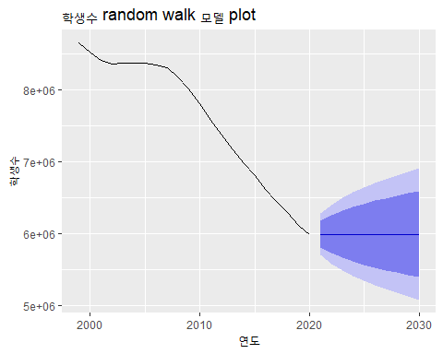

그림 6-10

# 학생수계 열에 대한 드리프르가 있는 random walk 모델의 상세 정보와 plot  
students.ts[,2] %>% rwf(drift = T) %>% summary()

Forecast method: Random walk with drift  
  
Model Information:  
Call: rwf(y = ., drift = T)   
  
Drift: -126815.1905 (se 16988.204)  
Residual sd: 77849.7308   
  
Error measures:  
 ME RMSE MAE MPE MAPE MASE  
Training set -1.773887e-10 75973.56 63881.97 -0.06808499 0.8320398 0.4970802  
 ACF1  
Training set 0.8922526  
  
Forecasts:  
 Point Forecast Lo 80 Hi 80 Lo 95 Hi 95  
2021 5868424 5768655 5968192 5715841 6021006  
2022 5741609 5597194 5886023 5520746 5962471  
2023 5614793 5433948 5795639 5338214 5891373  
2024 5487978 5274664 5701292 5161743 5814214  
2025 5361163 5117753 5604573 4988899 5733427  
2026 5234348 4962425 5506271 4818478 5650218  
2027 5107533 4808227 5406838 4649785 5565281  
2028 4980717 4654875 5306560 4482385 5479050  
2029 4853902 4502177 5205628 4315985 5391820  
2030 4727087 4349998 5104176 4150379 5303795

students.ts[,2] %>% rwf(drift = T) %>% autoplot(main = '학생수 random walk 모델 plot', xlab = '연도', ylab = '학생수')

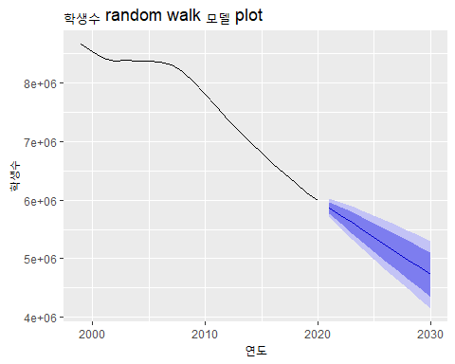

그림 6-11

# 취업자수 열에 대한 random walk 모델의 상세 정보와 plot  
employees.ts[,2] %>% rwf() %>% summary()

Forecast method: Random walk  
  
Model Information:  
Call: rwf(y = .)   
  
Residual sd: 261.7975   
  
Error measures:  
 ME RMSE MAE MPE MAPE MASE  
Training set 23.56842 261.4803 194.5579 0.08782727 0.7411892 0.6138395  
 ACF1  
Training set 0.4208691  
  
Forecasts:  
 Point Forecast Lo 80 Hi 80 Lo 95 Hi 95  
Jan 2021 26526 26190.90 26861.10 26013.51 27038.49  
Feb 2021 26526 26052.10 26999.90 25801.23 27250.77  
Mar 2021 26526 25945.59 27106.41 25638.34 27413.66  
Apr 2021 26526 25855.80 27196.20 25501.02 27550.98  
May 2021 26526 25776.69 27275.31 25380.03 27671.97  
Jun 2021 26526 25705.17 27346.83 25270.66 27781.34  
Jul 2021 26526 25639.41 27412.59 25170.07 27881.93  
Aug 2021 26526 25578.19 27473.81 25076.45 27975.55  
Sep 2021 26526 25520.70 27531.30 24988.52 28063.48  
Oct 2021 26526 25466.32 27585.68 24905.36 28146.64

employees.ts[,2] %>% rwf() %>% autoplot(main = '취업자수 random walk 모델 Plot', xlab = '연도', ylab = '취업자수')

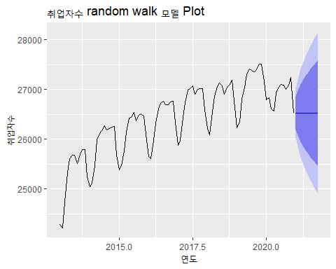

그림 6-12

# 취업자수 열에 대한 드리프르가 있는 random walk 모델의 상세 정보와 plot  
employees.ts[,2] %>% rwf(drift = T) %>% summary()

Forecast method: Random walk with drift  
  
Model Information:  
Call: rwf(y = ., drift = T)   
  
Drift: 23.5684 (se 26.8599)  
Residual sd: 261.7975   
  
Error measures:  
 ME RMSE MAE MPE MAPE MASE  
Training set 9.956667e-13 260.416 190.0696 -0.0013627 0.7245059 0.5996787  
 ACF1  
Training set 0.4208691  
  
Forecasts:  
 Point Forecast Lo 80 Hi 80 Lo 95 Hi 95  
Jan 2021 26549.57 26214.06 26885.08 26036.45 27062.68  
Feb 2021 26573.14 26096.17 27050.11 25843.68 27302.60  
Mar 2021 26596.71 26009.50 27183.91 25698.66 27494.75  
Apr 2021 26620.27 25938.75 27301.80 25577.97 27662.58  
May 2021 26643.84 25877.99 27409.69 25472.58 27815.10  
Jun 2021 26667.41 25824.24 27510.58 25377.89 27956.93  
Jul 2021 26690.98 25775.71 27606.25 25291.19 28090.76  
Aug 2021 26714.55 25731.25 27697.84 25210.72 28218.37  
Sep 2021 26738.12 25690.07 27786.16 25135.27 28340.96  
Oct 2021 26761.68 25651.60 27871.77 25063.95 28459.41

employees.ts[,2] %>% rwf(drift = T) %>% autoplot(main = '취업자수 random walk 모델 Plot', xlab = '연도', ylab = '취업자수')

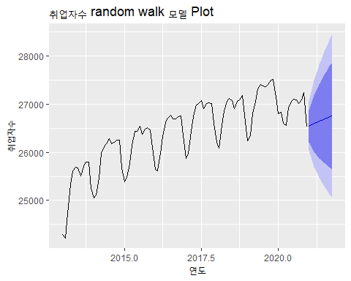

그림 6-13

# 0-9세 코로나 확진자수에 대한 계절성 Naive 모델의 상세 정보와 plot  
covid19.ts[,2] %>% rwf(30) %>% summary()

Forecast method: Random walk  
  
Model Information:  
Call: rwf(y = ., h = 30)   
  
Residual sd: 6.0029   
  
Error measures:  
 ME RMSE MAE MPE MAPE MASE ACF1  
Training set 0.04318937 5.993075 3.465116 NaN Inf NaN -0.3127329  
  
Forecasts:  
 Point Forecast Lo 80 Hi 80 Lo 95 Hi 95  
1.827397 15 7.3195658 22.68043 3.253790 26.74621  
1.830137 15 4.1382258 25.86177 -1.611650 31.61165  
1.832877 15 1.6970978 28.30290 -5.345033 35.34503  
1.835616 15 -0.3608683 30.36087 -8.492421 38.49242  
1.838356 15 -2.1739729 32.17397 -11.265325 41.26533  
1.841096 15 -3.8131447 33.81314 -13.772222 43.77222  
1.843836 15 -5.3205188 35.32052 -16.077552 46.07755  
1.846575 15 -6.7235483 36.72355 -18.223300 48.22330  
1.849315 15 -8.0413025 38.04130 -20.238631 50.23863  
1.852055 15 -9.2876654 39.28767 -22.144779 52.14478  
1.854795 15 -10.4731184 40.47312 -23.957773 53.95777  
1.857534 15 -11.6058044 41.60580 -25.690067 55.69007  
1.860274 15 -12.6921992 42.69220 -27.351564 57.35156  
1.863014 15 -13.7375533 43.73755 -28.950295 58.95030  
1.865753 15 -14.7461936 44.74619 -30.492877 60.49288  
1.868493 15 -15.7217367 45.72174 -31.984842 61.98484  
1.871233 15 -16.6672414 46.66724 -33.430866 63.43087  
1.873973 15 -17.5853225 47.58532 -34.834950 64.83495  
1.876712 15 -18.4782364 48.47824 -36.200544 66.20054  
1.879452 15 -19.3479458 49.34795 -37.530650 67.53065  
1.882192 15 -20.1961710 50.19617 -38.827898 68.82790  
1.884932 15 -21.0244295 51.02443 -40.094611 70.09461  
1.887671 15 -21.8340683 51.83407 -41.332846 71.33285  
1.890411 15 -22.6262895 52.62629 -42.544444 72.54444  
1.893151 15 -23.4021709 53.40217 -43.731052 73.73105  
1.895890 15 -24.1626837 54.16268 -44.894156 74.89416  
1.898630 15 -24.9087066 54.90871 -46.035100 76.03510  
1.901370 15 -25.6410376 55.64104 -47.155103 77.15510  
1.904110 15 -26.3604038 56.36040 -48.255279 78.25528  
1.906849 15 -27.0674705 57.06747 -49.336644 79.33664

covid19.ts[,2] %>% rwf(30) %>% autoplot(main = '0-9세 코로나19 확진자의 random walk 모델 Plot', xlab = '기간', ylab = '확진자수')

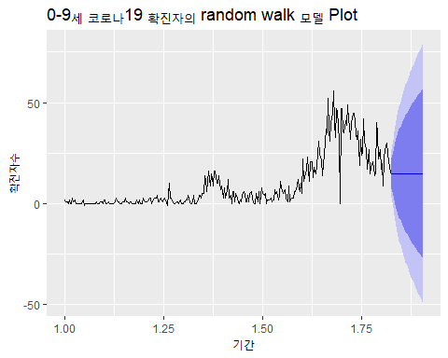

그림 6-14

# 취업자수 열에 대한 드리프르가 있는 random walk 모델의 상세 정보와 plot  
covid19.ts[,2] %>% rwf(30, drift = T) %>% summary()

Forecast method: Random walk with drift  
  
Model Information:  
Call: rwf(y = ., h = 30, drift = T)   
  
Drift: 0.0432 (se 0.346)  
Residual sd: 6.0029   
  
Error measures:  
 ME RMSE MAE MPE MAPE MASE ACF1  
Training set 1.142727e-16 5.992919 3.475017 NaN Inf NaN -0.3127329  
  
Forecasts:  
 Point Forecast Lo 80 Hi 80 Lo 95 Hi 95  
1.827397 15.04319 7.350165 22.73621 3.277724 26.80866  
1.830137 15.08638 4.188742 25.98402 -1.580119 31.75288  
1.832877 15.12957 1.760664 28.49847 -5.316406 35.57554  
1.835616 15.17276 -0.289776 30.63529 -8.475147 38.82066  
1.838356 15.21595 -2.100101 32.53200 -11.266664 41.69856  
1.841096 15.25914 -3.740715 34.25899 -13.798629 44.31690  
1.843836 15.30233 -5.253365 35.85802 -16.134890 46.73954  
1.846575 15.34551 -6.665203 37.35623 -18.316974 49.00800  
1.849315 15.38870 -7.995057 38.77247 -20.373672 51.15108  
1.852055 15.43189 -9.256607 40.12039 -22.325910 53.18970  
1.854795 15.47508 -10.460165 41.41033 -24.189456 55.13962  
1.857534 15.51827 -11.613726 42.65027 -25.976539 57.01308  
1.860274 15.56146 -12.723638 43.84656 -27.696865 58.81979  
1.863014 15.60465 -13.795036 45.00434 -29.358290 60.56759  
1.865753 15.64784 -14.832146 46.12783 -30.967276 62.26296  
1.868493 15.69103 -15.838493 47.22055 -32.529214 63.91127  
1.871233 15.73422 -16.817052 48.28549 -34.048655 65.51709  
1.873973 15.77741 -17.770363 49.32518 -35.529481 67.08430  
1.876712 15.82060 -18.700612 50.34181 -36.975037 68.61623  
1.879452 15.86379 -19.609697 51.33727 -38.388226 70.11580  
1.882192 15.90698 -20.499280 52.31323 -39.771588 71.58554  
1.884932 15.95017 -21.370823 53.27115 -41.127361 73.02769  
1.887671 15.99336 -22.225620 54.21233 -42.457524 74.44424  
1.890411 16.03654 -23.064827 55.13792 -43.763843 75.83693  
1.893151 16.07973 -23.889475 56.04894 -45.047896 77.20736  
1.895890 16.12292 -24.700492 56.94634 -46.311103 78.55695  
1.898630 16.16611 -25.498718 57.83094 -47.554747 79.88697  
1.901370 16.20930 -26.284912 58.70352 -48.779990 81.19859  
1.904110 16.25249 -27.059765 59.56475 -49.987889 82.49287  
1.906849 16.29568 -27.823909 60.41527 -51.179408 83.77077

covid19.ts[,2] %>% rwf(30, drift = T) %>% autoplot(main = '0-9세 코로나19 확진자의 random walk 모델 Plot', xlab = '기간', ylab = '확진자수')

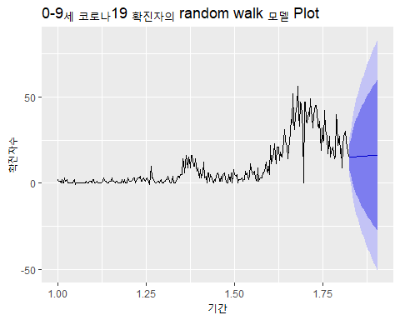

그림 6-15

랜덤 워크는 시간적으로 하나 앞선 값(lag 1)과 원본 데이터를 뺀 1차 차분들이 백색잡음이 되어야 한다는 조건이 있다. 따라서 랜덤 워크 모델의 1차 차분은 하면 백색잡음이 되고, 백색잡음의 누적 합계는 하면 랜덤 워크가 된다.

set.seed(345)  
# white noise simulation 데이터 생성  
whitenoise <- ts(rnorm(100), start = 1)   
ts.plot(whitenoise)

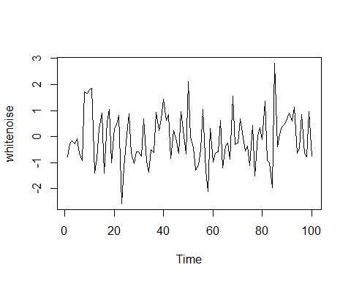

그림 6-16

# white noise 데이터로 random walk 생성  
whitenoise.to.randomwalk <- cumsum(whitenoise)   
ts.plot(whitenoise.to.randomwalk)

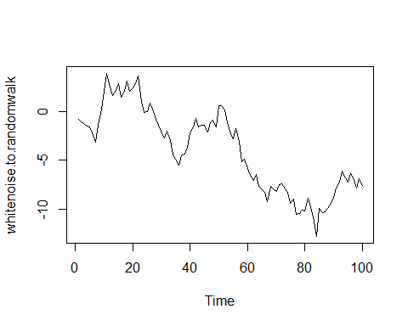

그림 6-17

# random walk에서 white noise 생성  
randomwalk.to.whitenoise <- diff(whitenoise.to.randomwalk)   
ts.plot(randomwalk.to.whitenoise)

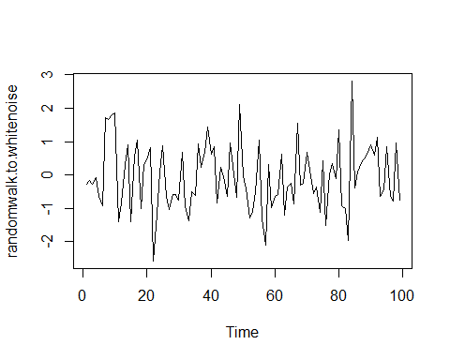

그림 6-18

위에서 설명한 평균, Naive, 계절성 Naive, 랜덤 워크 모델들을 하나의 plot으로 그려 보면 모델 간의 차이를 살펴볼 수 있다.

# 학생수계의 평균, Naive, 계절성 Naive, 랜덤 워크 모델의 예측값 plot  
autoplot(meanf(students.ts[,2], h = 10), PI = FALSE, series = 'Mean') +   
 autolayer(naive(students.ts[,2], h = 10), PI = FALSE, series = 'Naive') +  
 autolayer(snaive(students.ts[,2], h = 10), PI = FALSE, series = 'Snaive') +  
 autolayer(rwf(students.ts[,2], h = 10), PI = FALSE, series = 'RW') +  
 autolayer(rwf(students.ts[,2], h = 10, drift = TRUE), PI = FALSE, series = 'RW with drift') +   
 labs(title = '학생수계의 평균, Naive, 계절성 Naive, 랜덤 워크 모델의 예측', x = '연도', y = '학생수')

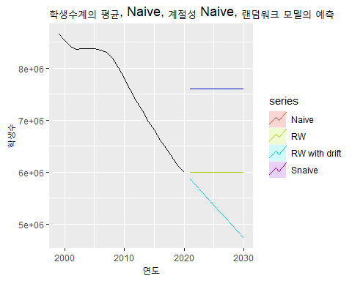

그림 6-19

# 취업자수의 평균, Naive, 계절성 Naive, 랜덤 워크 모델의 예측값 plot  
autoplot(meanf(employees.ts[,2], h = 10), PI = FALSE, series = 'Mean') +   
 autolayer(naive(employees.ts[,2], h = 10), PI = FALSE, series = 'Naive') +  
 autolayer(snaive(employees.ts[,2], h = 10), PI = FALSE, series = 'Snaive') +  
 autolayer(rwf(employees.ts[,2], h = 10), PI = FALSE, series = 'RW') +  
 autolayer(rwf(employees.ts[,2], h = 10, drift = TRUE), PI = FALSE, series = 'RW with drift') +   
 labs(title = '취업자수의 평균, Naive, 계절성 Naive, 랜덤 워크 모델의 예측', x = '연도', y = '취업자수')

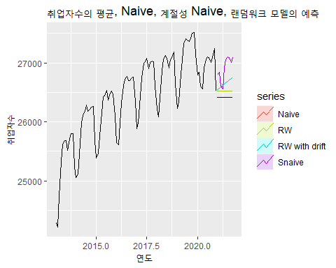

그림 6-20

# 0-9세 코로나 확진자의 평균, Naive, 계절성 Naive, 랜덤 워크 모델의 예측값 plot  
autoplot(meanf(covid19.ts[,2], h = 30), PI = FALSE, series = 'Mean') +   
 autolayer(naive(covid19.ts[,2], h = 30), PI = FALSE, series = 'Naive') +  
 autolayer(snaive(covid19.ts[,2], h = 30), PI = FALSE, series = 'Snaive') +  
 autolayer(rwf(covid19.ts[,2], h = 30), PI = FALSE, series = 'RW') +  
 autolayer(rwf(covid19.ts[,2], h = 30, drift = TRUE), PI = FALSE, series = 'RW with drift') +   
 labs(title = '0-9세 코로나 확진자의 평균, Naive, 계절성 Naive, 랜덤 워크 모델의 예측', x = '시간', y = '확진자수')

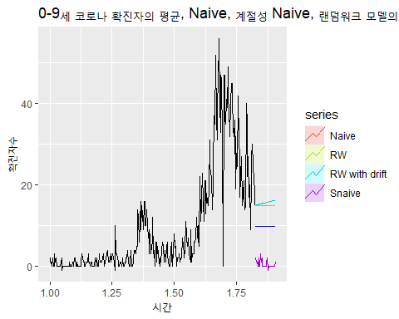

그림 6-21

# 6.5 회귀 모델

회귀(regression) 모델은 선형 회귀(linear regression), 비선형 회귀(non-linear regression), 로지스틱 회귀(logistic regression) 등의 방법이 있다. 회귀 모델은 종속변수와 독립변수와의 관계를 가장 잘 나타내는 회귀 방정식을 도출하여 미래 데이터에 대한 예측치를 생성하는 방법으로 아직도 가장 많이 사용되는 머신러닝 알고리즘 중 하나다.[30]

시계열 데이터의 회귀 모델은 두 가지로 구분할 수 있다. 첫 번째는 두 가지 이상의 시계열 데이터(multivariate) 간의 상관관계를 회귀 모델로 추상화하는 것과 한 가지 시계열 데이터(univariate)의 시간에 따른 회귀 모델이다. 사실, 첫 번째 모델의 경우는 일반적 회귀 모델과 큰 차이는 없지만 두 번째 모델의 경우는 시계열 데이터의 특성인 추세(trend)와 계절성(season), 반복성(cycle)을 회귀에 반영한다는 점에서 일반적 회귀와는 차이가 있다.

시계열 선형 회귀 모델은 데이터 간의 관계를 가장 잘 나타내는 직선(linear)을 산출하여 미래 데이터를 예측하는 방법이다. 선형 회귀 모델은 선형 방정식으로 표현되는데 직선의 기울기(slope)와 Y축 절편(intercept)의 계수(coefficient)가 산출된다. 시계열 데이터의 선형 회귀를 위해서 forecast 패키지의 tslm() 함수, timetk 패키지의 plot_time_series_regression() 함수(stats::lm() 함수를 사용하여 선형 회귀 결과를 plotting하는 함수) 등을 사용할 수 있다.

## 6.5.1 forecast::tslm

forecast 패키지에서 제공하는 tslm()은 시계열 선형 회귀 모델을 위한 함수다. tslm() 함수는 lm() 함수의 래퍼 함수(wrapper)로 사용법은 비슷하다. 시간축이 독립변수에 포함되지 않은 두 개 혹은 두 개 이상의 시계열 객체에 대한 선형 회귀는 lm() 함수의 결과와 같다. 즉, 시계열 데이터이지만 독립변수 시간이 포함되지 않는다면 시계열 데이터로써 특성이 적용되지 않은 양 데이터 간의 특성 정보만으로 선형 회귀 방정식이 얻어진다. 예를 들자면 앞선 학생수 예제에서 유치원 학생수와 초등학교 학생수 간의 선형 회귀 분석을 실시하거나 하는 경우다.

반면 독립변수를 시간으로 선형 회귀 모형을 적용하기 위해서는 ‘trend’, ‘season’ 키워드를 함수식의 ~ 오른쪽의 사용하여 시간에 대한 선형 회귀 방정식을 얻을 수 있다. ‘trend’는 시계열적인 추세를 반영하여 선형 회귀 모델을 만들고, ‘season’은 시계열의 계절성을 반영하여 회귀 모델을 만들게 되는데, 두 가지를 모두 고려할 때는 ‘+’ 기호로 연결하여 사용한다. 이 과정에서 추가적인 독립변수를 추가할 수도 있는데 독립변수를 추가할 때도 ‘+’ 기호를 사용하여 회귀 모델을 만들 수 있다.

tslm()은 앞선 모델 생성 함수들과 달리 미래 예측치를 생성하지 않는다. 따라서 모델에 따른 미래 예측치를 산출하기 위해서는 forecast 패키지에서 제공하는 forecast()를 사용해야 하고 이 결과값으로 plot을 생성해야 한다.

# 전체 학생수 예측 모델을 추세를 반영하여 생성  
student.ts.lm <- tslm(students.ts[,2] ~ trend, data = students.ts)  
summary(student.ts.lm)

Call:  
tslm(formula = students.ts[, 2] ~ trend, data = students.ts)  
  
Residuals:  
 Min 1Q Median 3Q Max   
-327962 -206697 -48003 183951 390933   
  
Coefficients:  
 Estimate Std. Error t value Pr(>|t|)   
(Intercept) 9118484 107928 84.49 < 2e-16 ***  
trend -132164 8218 -16.08 6.61e-13 ***  
---  
Signif. codes: 0 '***' 0.001 '**' 0.01 '*' 0.05 '.' 0.1 ' ' 1  
  
Residual standard error: 244500 on 20 degrees of freedom  
Multiple R-squared: 0.9282, Adjusted R-squared: 0.9246   
F-statistic: 258.7 on 1 and 20 DF, p-value: 6.608e-13

결과 설명

* residuals: 모델을 적용한 잔차의 최소(Min), 25%(1Q), 중간(Median), 75%(3Q), 최대(Max)값을 산출
* coefficients: y 절편(intercept)은 9,118,484이고 p value가 0.05보다 작으니 통계적으로 유의미하고, 선형 회귀 기울기(trend)는 -132164로 1년이 지날수록 13만 명 정도가 계속 감소한다는 의미로 p value가 0.05보다 작으니 통계적으로 유의미
* 이를 선형 방정식으로 표현하면 총학생수 = -132164*년도 + 9118484다.
* r-squreed : 이 선형 모델은 전체 데이터의 92.8%를 설명할 수 있음.

# 전체 학생수 예측 모델을 forecast()를 사용해 예측치를 산출하고 autoplot()으로 plot 생성  
student.ts.lm %>% forecast() %>% autoplot() + labs(x = '학생수')

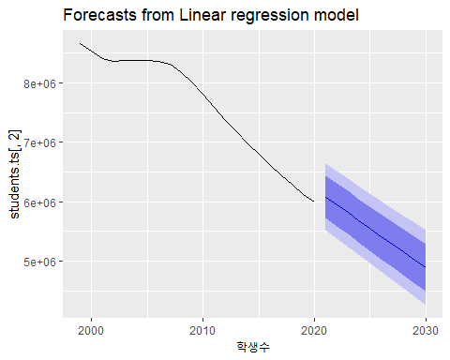

그림 6-22

아래의 모델은 초등학교 학생수 예측 모델을 만드는 데 트랜드와 유치원 학생수를 독립변수로 하는 모델을 만드는 예다.

# 초등학생 학생수의 예측 모델을 생성하는 데 유치원 학생수와 트랜드를 사용하는 선형 모델을 생성  
student.ts.lm <- tslm(students.ts[,4] ~ students.ts[,3] + trend, data = students.ts)   
# forecast()로 생성된 모델에 대한 미래 예측 데이터를 만들고 autoplot()으로 plot 생성  
student.ts.lm %>% forecast(h = 22) %>% autoplot(main = '유치원 학생수와 추세를 활용한 초등학생수 예측 모델', xlab = '연도', ylab = '학생수')

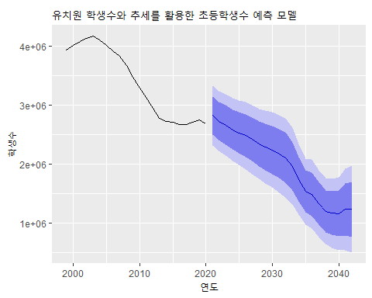

그림 6-23

위의 예제에서 사용한 데이터는 연도별 학생수의 합계다. 이 데이터와 같은 연도별 데이터는 계절성이 존재하지 않기 때문에 season 키워드를 사용하면 다음과 같이 에러를 낸다.

student.ts.lm <- tslm(students.ts[,2] ~ trend + season, data = students.ts)

Error in tslm(students.ts[, 2] ~ trend + season, data = students.ts): Non-seasonal data cannot be modelled using a seasonal factor

전체 취업자수와 교육서비스업 취업자수에 대한 선형 회귀 분석 모델과 plot은 다음과 같다.

# 전체 취업자수를 추세(trend)만으로 선형 회귀 분석  
employee.total.ts.lm <- tslm(employees.ts[,2] ~ trend, data = employees.ts)  
# y절편이 25430, 기울기가 20.39인 선형 회귀 모델 생성  
summary(employee.total.ts.lm)

Call:  
tslm(formula = employees.ts[, 2] ~ trend, data = employees.ts)  
  
Residuals:  
 Min 1Q Median 3Q Max   
-1256.4 -264.1 119.9 350.6 525.7   
  
Coefficients:  
 Estimate Std. Error t value Pr(>|t|)   
(Intercept) 25430.605 85.545 297.28 <2e-16 ***  
trend 20.394 1.531 13.32 <2e-16 ***  
---  
Signif. codes: 0 '***' 0.001 '**' 0.01 '*' 0.05 '.' 0.1 ' ' 1  
  
Residual standard error: 415.8 on 94 degrees of freedom  
Multiple R-squared: 0.6536, Adjusted R-squared: 0.6499   
F-statistic: 177.3 on 1 and 94 DF, p-value: < 2.2e-16

# 전체 취업자수에 대한 선형 회귀 모델의 예측치에 대한 plot 생성  
employee.total.ts.lm %>% forecast() %>% autoplot()

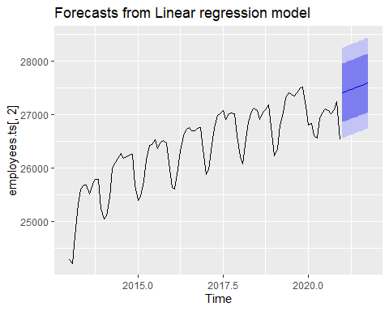

그림 6-24

아래의 예는 시계열 선형 회귀 모델에 추세와 계절성까지 반영한 모델을 사용한 경우다. 계절성을 포함시키기 위해서는 tslm()의 ~의 오른쪽 수식에 season 키워드를 넣어 줌으로써 계절성을 반영한 시계열 모델을 생성할 수 있다.

계절성 선형 모델을 summary()를 통해 상세 정보를 보면 앞서 봤던 추세만으로 생성한 모델과는 조금 다른 점이 있다. season2부터 season12까지의 변수가 추가되는데 이를 더미변수(dummy variable)라고 한다. 2월부터 12월까지에 각각 대응되는 변수인데 이 변수는 1과 0의 값만 가질 수 있다. 예를 들어, 2월의 데이터를 예측하기 위해서는 season2의 값만 1이고 나머지 season3부터 season12까지는 0으로 설정된다. 따라서 2월의 회귀 계수만이 영향을 미치게 되므로 계수값은 많이 나오지만 각각의 예측치를 만들 때는 season2부터 season12 중에 하나의 계수값만 더해지게 된다.

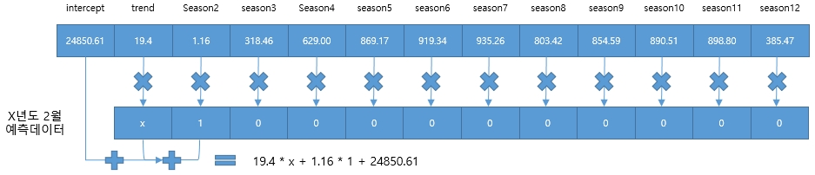

그림 6-25

# 전체 취업자수를 추세(trend)와 계절성(season)으로 선형 회귀 분석  
employee.total.ts.lm <- tslm(employees.ts[,2] ~ trend + season, data = employees.ts)  
summary(employee.total.ts.lm)

Call:  
tslm(formula = employees.ts[, 2] ~ trend + season, data = employees.ts)  
  
Residuals:  
 Min 1Q Median 3Q Max   
-675.70 -42.60 76.66 147.08 312.95   
  
Coefficients:  
 Estimate Std. Error t value Pr(>|t|)   
(Intercept) 24850.616 96.043 258.744 < 2e-16 ***  
trend 19.457 0.919 21.171 < 2e-16 ***  
season2 1.168 123.798 0.009 0.99249   
season3 318.462 123.808 2.572 0.01189 *   
season4 629.005 123.825 5.080 2.29e-06 ***  
season5 869.174 123.849 7.018 5.63e-10 ***  
season6 919.342 123.880 7.421 9.13e-11 ***  
season7 935.260 123.918 7.547 5.14e-11 ***  
season8 803.429 123.962 6.481 6.13e-09 ***  
season9 854.597 124.013 6.891 9.94e-10 ***  
season10 890.516 124.071 7.177 2.75e-10 ***  
season11 898.809 124.135 7.241 2.07e-10 ***  
season12 385.477 124.207 3.104 0.00261 **   
---  
Signif. codes: 0 '***' 0.001 '**' 0.01 '*' 0.05 '.' 0.1 ' ' 1  
  
Residual standard error: 247.6 on 83 degrees of freedom  
Multiple R-squared: 0.8915, Adjusted R-squared: 0.8759   
F-statistic: 56.86 on 12 and 83 DF, p-value: < 2.2e-16

employee.total.ts.lm %>% forecast() %>% autoplot()

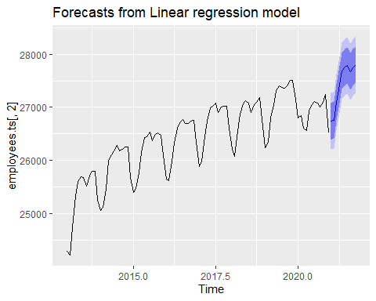

그림 6-26

선형 회귀 분석을 시행할 때 주의해야 할 점은 회귀 모델의 잔차가 백색잡음이어야 한다는 점이다. 잔차가 백색잡음이 아니라면 시계열적 특성을 여전히 지니고 있기 때문에 시계열적 특성을 더 모델링해서 이를 제거할 필요가 있다. 다만 이 예측은 ‘잘못된’ 것은 아니나 예측 구간이 커지기 때문에 비효율적 예측 모델이 된다.[31]

아래의 예는 전체 학생수를 추세에 의해 선형 회귀 분석을 시행한 모델의 잔차를 보여 준다. 이는 forecast 패키지의 checkresiduals() 함수를 사용한 결과인데 plot만 봐도 백색잡음이 아님을 확인할 수 있지만, 백색잡음 테스트인 Breusch-Godfrey 테스트 결과(checkresiduals() 함수는 회귀 모델에 대해서는 Breusch-Godfrey 테스트를, 나머지는 Ljung-Box 테스트를 시행한다)의 p-value가 0.05보다 작기 때문에 자기상관성이 존재하여 백색잡음으로 볼 수 없다.

checkresiduals(tslm(students.ts[,2] ~ trend, data = students.ts))

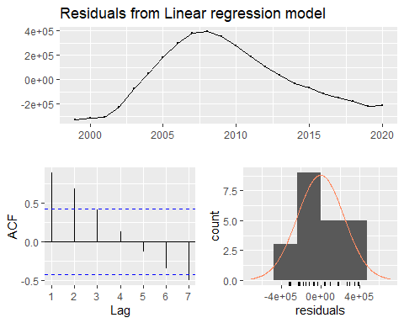

그림 6-27

Breusch-Godfrey test for serial correlation of order up to 5  
  
data: Residuals from Linear regression model  
LM test = 19.584, df = 5, p-value = 0.001496

## 6.5.2 timetk::plot_time_series_regression

timetk 패키지는 시계열 데이터를 처리하고 plotting하는 데 주로 활용하는 패키지다. 그래서 모델링을 위한 함수를 바로 제공하지는 않고 plotting 함수에서 회귀 모델을 호출하여 회귀 결과를 plotting하는 함수를 제공한다. plot_time_series_regression() 함수에서 사용하는 선형 회귀 함수에서도 trend, season을 적용할 수 없다. 다만 ts 객체가 아닌 data.frame 객체를 사용할 수 있다는 장점이 있다.

library(timetk)  
library(lubridate)  
plot_time_series_regression(.data = students,   
 .date_var = 연도,   
 .formula = 학생수계 ~ 연도,   
 .interactive = FALSE,   
 .show_summary = TRUE)

Call:  
stats::lm(formula = .formula, data = .data)  
  
Residuals:  
 Min 1Q Median 3Q Max   
-328001 -206778 -47994 183960 390806   
  
Coefficients:  
 Estimate Std. Error t value Pr(>|t|)   
(Intercept) 12819016.6 328759.6 38.99 < 2e-16 ***  
연도 -361.8 22.5 -16.08 6.61e-13 ***  
---  
Signif. codes: 0 '***' 0.001 '**' 0.01 '*' 0.05 '.' 0.1 ' ' 1  
  
Residual standard error: 244500 on 20 degrees of freedom  
Multiple R-squared: 0.9282, Adjusted R-squared: 0.9246   
F-statistic: 258.7 on 1 and 20 DF, p-value: 6.612e-13

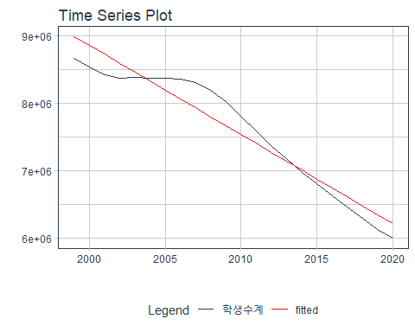

그림 6-28

# 계절성 반영을 위해   
employees$date <- as.yearmon(employees$time, "%Y. %m")  
# plot_time_series_regression에 trend만 반영 시  
plot_time_series_regression(.data = employees,   
 .date_var = time,   
 .formula = total ~ as.numeric(yearmonth(date)),   
 .interactive = FALSE)

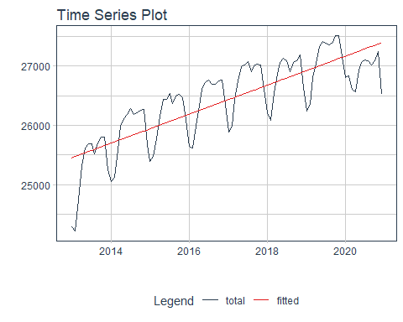

그림 6-29

# plot_time_series_regression에 trend, season(월)까지 반영 시  
plot_time_series_regression(.data = employees,   
 .date_var = time,   
 .formula = total ~ year(date) +  
 month(date, label = TRUE),   
 .interactive = FALSE)

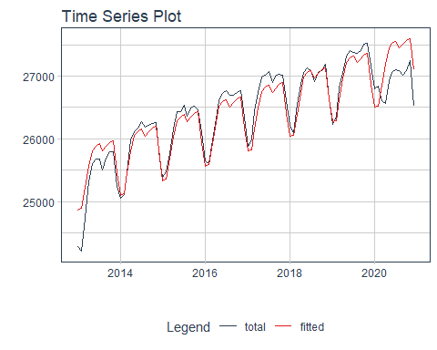

그림 6-30

# 6.6 지수 평활 모델

지수 평활 모델(exponential smoothing model)은 1950년대에 제안된 모델로 랜덤 워크 모델과 같이 시계열 데이터는 최근의 값이 현재의 값에 가장 큰 영향을 미친다는 점에 착안하여 나온 모델이다. 다만 랜덤 워크 모델과 같이 마지막 값에 모든 가중치를 둬서 일정하게 유지하는 것이 아닌 현재와 가까운 과거일수록 더 많은 가중치를 주는 방식으로 예측하는 방법이다.[32]

최근의 데이터에 가중치를 높게 주기 때문에 추세, 계절성, 순환성이 심하지 않은 단기 데이터의 모델링에 적합한 방법이다. 추세나 계절성이 없는 데이터에 사용하는 ‘단순 지수 평활 모델(simple exponential smoothing model), 추세가 있는 데이터에 사용하는 홀트(Holt) 모델, 추세와 계절성이 있는 데이터에 사용하는 홀트-윈터(Holt-Winter) 모델 등이 있다.

지수 평활 모델에서 핵심적인 변수는 평활 계수다. 평활 계수는 가까운 과거에 할당하는 가중치를 의미한다. 평활 계수는 보통 0에서 1 사이의 수인데 홀트 모델이나 홀트-윈터 모델에서는 추세를 나타내는 계수와 계절성을 나타내는 계수가 추가된다. 이 가중치를 어떻게 설정하는가에 따라 예측 모델의 성능도 달라질 수 있다.

## 6.6.1 단순 지수 평활 모델

단순 지수 평활 모델은 추세, 계절성 등의 시계열적 특성이 비교적 약한 데이터에 적합한 예측 모델이다. 단순 지수 평활 모델을 사용하기 위해서는 우선 평활 계수를 설정해야 한다.

평활 계수는 현재에 가장 가까운 첫 번째 과거 데이터에 대한 가중치다. 이후 과거 데이터로 갈수록 1에서 가중치를 뺀 값(1 - 평활 계수)을 계속 곱함으로써 (1 - 평활 계수)의 값이 지수적으로 반영된다. 아래의 표는 평활 계수를 0.8로 가정하고 학생수 예에 적용한 예를 보이고 있다. 과거로 갈수록 (1 - 평활 계수)가 지수 형태로 계산되기 때문에 가중치의 합은 1이 될 수 없다.

|  |  |
| --- | --- |
| 연도 | 가중치(평활 계수 = 0.8) |
| 2020 | 0.8 |
| 2019 | 0.16 = 0.8 * (1 - 0.8) |
| 2018 | 0.032 = 0.8 * (1 - 0.8) * (1 - 0.8) |
| 2017 | 0.0064 = 0.8 * (1 - 0.8) * (1 - 0.8) * (1 - 0.8) |
| … | … |

단순 지수 평활 모델은 forecast 패키지의 ses()를 사용하여 모델을 만들 수 있다. ses()에서는 평활 계수를 alpha 매개변수를 통해 사용자가 직접 설정할 수도 있고, 따로 설정하지 않으면 자동으로 계산하여 설정해 준다. ses() 함수에 beta와 gamma 매개변수를 설정해 주면 설명할 홀트 모델, 홀트-윈터 모델도 만들 수 있다.

ses()를 통해 생성되는 모델은 몇 가지 특성 값을 가지는데 앞에서 설명한 평활 계수인 alpha와 초기 레벨 상태인 l이 사용된다. 단순 지수 평활 모델은 한 단계씩 예측해 나가는 방법(one step forecast)이기 때문에 초기 레벨 값인 l값부터 시작하여 한 단계 앞 값을 예측하고, 또 다음 단계를 예측하는 방법으로 수행된다. l 값을 산출하는 방법은 롭 하인드만(Rob Hyndman)의 저서에서 확인할 수 있다.[33] 이는 ses() 모델을 summary() 함수를 통해 실행시키면 확인이 가능하다.

아래의 총학생수에 대한 ses()의 alpha 계수는 0.999로 계산되었다. 이는 거의 1과 가깝기 때문에 바로 이전 데이터에 거의 모든 가중치를 다 준 것이고, 이로 인해 결국 Naive 모델과 거의 같은 모델이 생성되었다. 만약 alpha값을 강제로 낮추어 준다면 어떻게 될까? 아래의 코드를 잘 살펴보길 바란다.

# 전체 학생수에 대한 Simple Exponential Smoothing  
ses(students.ts[,2]) %>% summary()

Forecast method: Simple exponential smoothing  
  
Model Information:  
Simple exponential smoothing   
  
Call:  
 ses(y = students.ts[, 2])   
  
 Smoothing parameters:  
 alpha = 0.9999   
  
 Initial states:  
 l = 8394600.8229   
  
 sigma: 162570.5  
  
 AIC AICc BIC   
599.8562 601.1896 603.1294   
  
Error measures:  
 ME RMSE MAE MPE MAPE MASE ACF1  
Training set -109072.2 155004.8 134671.7 -1.552769 1.849053 1.047911 0.4105529  
  
Forecasts:  
 Point Forecast Lo 80 Hi 80 Lo 95 Hi 95  
2021 5995252 5786909 6203594 5676619 6313884  
2022 5995252 5700626 6289878 5544660 6445843  
2023 5995252 5634416 6356087 5443401 6547102  
2024 5995252 5578598 6411905 5358035 6632468  
2025 5995252 5529421 6461082 5282825 6707678  
2026 5995252 5484962 6505542 5214830 6775673  
2027 5995252 5444077 6546427 5152302 6838201  
2028 5995252 5406022 6584481 5094103 6896401  
2029 5995252 5370280 6620223 5039440 6951063  
2030 5995252 5336474 6654029 4987739 7002765

결과 설명

* Smoothing parameters: 지수 평활의 가중치로 사용할 alpha값이 0.9999
* Initial states : 지수 평활의 시작점 위치

autoplot(students.ts[,2]) +   
 autolayer(fitted(ses(students.ts[,2])), series = '적합값') +  
 autolayer(ses(students.ts[,2])) +   
 labs(title = '단순지수평활모델', x = '연도', y = '학생수')

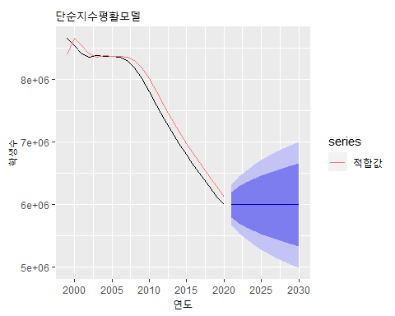

그림 0‑31

autoplot(students.ts[,2]) +   
 autolayer(fitted(ses(students.ts[,2])), series = '적합값') +  
 autolayer(ses(students.ts[,2]), PI = F, series = '0.99') +   
 autolayer(ses(students.ts[,2], alpha = 0.5), PI = F, series = '0.5') +   
 autolayer(ses(students.ts[,2], alpha = 0.3), PI = F, series = '0.3') +   
 labs(title = 'alpha값에 따른 단순지수평활모델', x = '연도', y = '학생수', color = 'alpha')

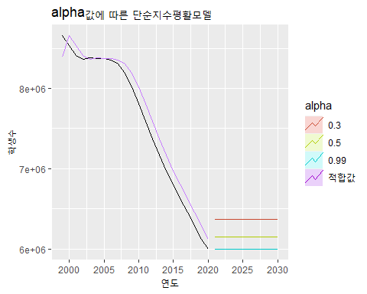

그림 0‑32

# 전체 취업자수에 대한 Simple Exponential Smoothing  
autoplot(employees.ts[,2]) +   
 autolayer(fitted(ses(employees.ts[,2])), series = '적합값') +  
 autolayer(ses(employees.ts[,2]), series = 'auto', PI = F) +   
 autolayer(ses(employees.ts[,2], alpha = 0.3), series = '0.3', PI = F) +   
 autolayer(ses(employees.ts[,2], alpha = 0.5), series = '0.5', PI = F) +   
 autolayer(ses(employees.ts[,2], alpha = 0.7), series = '0.7', PI = F) +   
 labs(title = 'alpha값에 따른 단순지수평활모델', x = '연도', y = '취업자수', color = 'alpha')

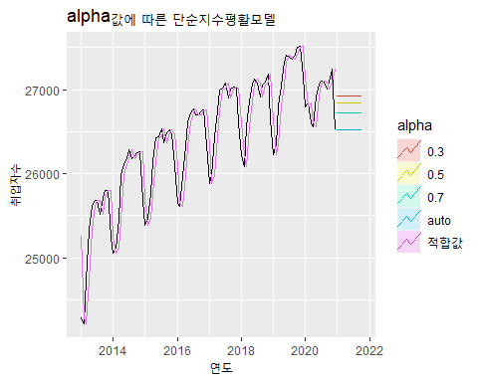

그림 0‑33

# 코로나 신규확진자수(0-9세)에 대한 Simple Exponential Smoothing  
autoplot(covid19.ts[,2]) +   
 autolayer(fitted(ses(covid19.ts[,2])), series = '적합값') +  
 autolayer(ses(covid19.ts[,2], h = 30), series = 'auto', PI = F) +   
 autolayer(ses(covid19.ts[,2], alpha = 0.3, h = 30), series = '0.3', PI = F) +   
 autolayer(ses(covid19.ts[,2], alpha = 0.5, h = 30), series = '0.5', PI = F) +   
 autolayer(ses(covid19.ts[,2], alpha = 0.7, h = 30), series = '0.7', PI = F) +   
 labs(title = 'alpha값에 따른 단순지수평활모델', x = '연도', y = '확진자수', color = 'alpha')

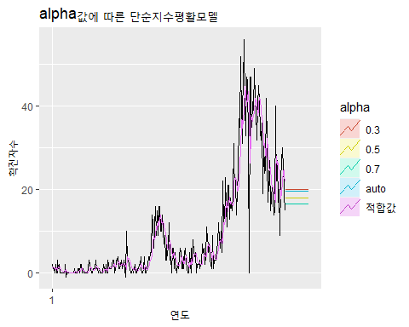

그림 0‑34

평활 계수가 클수록 데이터 변화에 빠르게 반응하여 예측의 감응도가 높지만, 평활 계수가 작으면 데이터의 변화에 느리게 반응하여 예측의 안정성이 높아진다 [34]

# 전체 학생수의 alpha 값에 따른 적합치와 예측치의 변화  
autoplot(students.ts[,2], color = 'black') +  
 autolayer(fitted(ses(students.ts[,2], alpha = 0.1)), series = '0.1') +  
 autolayer(ses(students.ts[,2], alpha = 0.1, PI = FALSE), series = '0.1') +  
 autolayer(fitted(ses(students.ts[,2], alpha = 0.2)), series = '0.2') +   
 autolayer(ses(students.ts[,2], alpha = 0.2, PI = FALSE), series = '0.2') +  
 autolayer(fitted(ses(students.ts[,2], alpha = 0.3)), series = '0.3') +  
 autolayer(ses(students.ts[,2], alpha = 0.3, PI = FALSE), series = '0.3') +  
 autolayer(fitted(ses(students.ts[,2], alpha = 0.4)), series = '0.4') +  
 autolayer(ses(students.ts[,2], alpha = 0.4, PI = FALSE), series = '0.4') +  
 autolayer(fitted(ses(students.ts[,2], alpha = 0.5)), series = '0.5') +  
 autolayer(ses(students.ts[,2], alpha = 0.5, PI = FALSE), series = '0.5') +  
 autolayer(fitted(ses(students.ts[,2], alpha = 0.6)), series = '0.6') +  
 autolayer(ses(students.ts[,2], alpha = 0.6, PI = FALSE), series = '0.6') +  
 autolayer(fitted(ses(students.ts[,2], alpha = 0.7)), series = '0.7') +  
 autolayer(ses(students.ts[,2], alpha = 0.7, PI = FALSE), series = '0.7') +  
 autolayer(fitted(ses(students.ts[,2], alpha = 0.8)), series = '0.8') +  
 autolayer(ses(students.ts[,2], alpha = 0.8, PI = FALSE), series = '0.8') +  
 autolayer(fitted(ses(students.ts[,2], alpha = 0.9)), series = '0.9') +  
 autolayer(ses(students.ts[,2], alpha = 0.9, PI = FALSE), series = '0.9') +   
 labs(title = 'alpha값에 따른 단순지수평활모델', x = '연도', y = '학생수', color = 'alpha')

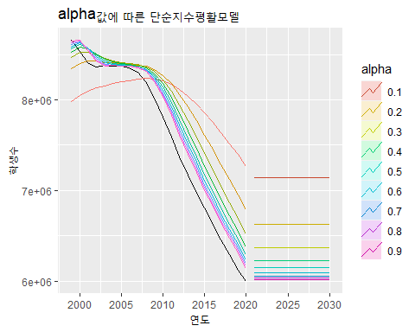

그림 0‑35

## 6.6.2 홀트 모델

홀트(holt) 모델은 지수 평활 모델을 확장하여 추세를 반영하는 모델이다. 홀트 모델은 추세 조정 지수 평활법이나 이중 지수 평활법으로 불리기도 한다. 추세를 반영하기 위해 평활 계수인 alpha와 추세 기울기 값 beta를 사용하여 모델을 세운다. 평활 계수 값과 마찬가지로 추세 기울기 값도 0과 1 사이의 값을 지니고 이 값을 반영한 이동 평균을 통해 예측값을 산출한다.

홀트 모델은 앞선 단순 지수 평활 모델에 사용했던 ses() 함수에 추세 기울기 값인 beta 값을 추가하여 사용할 수도 있고, forecast 패키지에서 제공하는 holt() 함수를 사용하여 모델을 생성할 수도 있다. 다만 alpha, beta 등의 매개변수를 지정하지 않으면 자동 계산되어 적절한 값이 사용된다.

# 전체 학생수에 대한 Holt modeling  
summary(holt(students.ts[,2]))

Forecast method: Holt's method  
  
Model Information:  
Holt's method   
  
Call:  
 holt(y = students.ts[, 2])   
  
 Smoothing parameters:  
 alpha = 0.8654   
 beta = 0.8654   
  
 Initial states:  
 l = 8966192.6427   
 b = -36934.0002   
  
 sigma: 82114.94  
  
 AIC AICc BIC   
571.4867 575.2367 576.9419   
  
Error measures:  
 ME RMSE MAE MPE MAPE MASE  
Training set -5106.807 74275.76 46971.89 -0.0472354 0.5836661 0.365499  
 ACF1  
Training set -0.00685211  
  
Forecasts:  
 Point Forecast Lo 80 Hi 80 Lo 95 Hi 95  
2021 5855531 5750297 5960766 5694589 6016474  
2022 5721369 5511013 5931725 5399658 6043081  
2023 5587207 5242397 5932018 5059866 6114549  
2024 5453045 4951452 5954638 4685925 6220166  
2025 5318883 4641431 5996336 4282810 6354957  
2026 5184721 4314366 6055077 3853627 6515816  
2027 5050559 3971709 6129409 3400601 6700518  
2028 4916397 3614582 6218212 2925443 6907352  
2029 4782235 3243885 6320586 2429531 7134940  
2030 4648073 2860364 6435783 1914007 7382139

결과 설명

* smoothing parameter: 예측 수준(level)을 결정하는 alpha 평활 지수는 0.8654이고, 추세를 나타내는 beta 평활 지수는 0.8654로 계산됨
* Initial states: 예측 수준(level)의 초기치는 8966192이고, 추세의 초기치는 -36934로 계산됨

# 전체 학생수에 대한 Holt modeling  
autoplot(students.ts[,2]) +   
 autolayer(fitted(holt(students.ts[,2])), series = '적합값') +  
 autolayer(holt(students.ts[,2]), series = '예측값') +   
 labs(title = '학생수 holt 지수평활모델', x = '연도', y = '학생수')

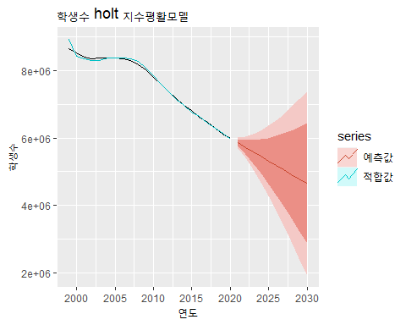

그림 0‑36

# 전체 취업자수에 대한 Holt modeling  
autoplot(employees.ts[,2]) +   
 autolayer(fitted(holt(employees.ts[,2])), series = '적합값') +  
 autolayer(holt(employees.ts[,2]), series = '예측값') +   
 labs(title = '취업자수 holt 지수평활모델', x = '연도', y = '취업자수')

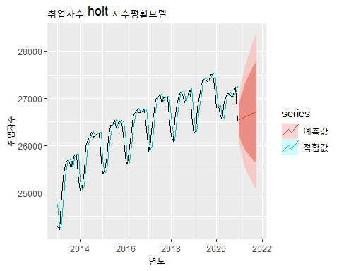

그림 0‑37

# 코로나 신규확진자수(0-9세)에 대한 Holt modeling  
autoplot(covid19.ts[,2]) +   
 autolayer(fitted(holt(covid19.ts[,2])), series = '적합값') +  
 autolayer(holt(covid19.ts[,2], h = 30), series = '예측값') +   
 labs(title = '코로나 확진수 holt 지수평활모델', x = '연도', y = '확진자수')

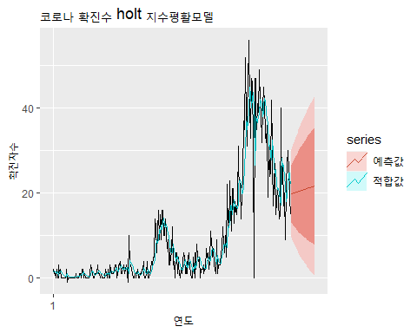

그림 0‑38

홀트 모델은 위와 같이 미래 예측값에 일정한 증가, 감소가 나타난다. 추세가 증가 추세이면 예측값이 계속 증가하게 되고, 감소 추세이면 계속 감소하게 된다. 특히 감소 추세일 때 계속 감소하면 어느 순간 음수값을 가질 수도 있다. 따라서 감소 추세가 있는 경우 어느 정도에서 감소 추세를 지연시킬 필요가 있다. holt() 함수에서는 damped 매개변수를 통해 증가나 감소 추세를 지연시킬 수 있다.

# 전체 학생수에 대한 Holt modeling 비교  
autoplot(students.ts[,2]) +   
 autolayer(fitted(holt(students.ts[,2])), series = 'holt 적합') +  
 autolayer(fitted(holt(students.ts[,2], damped = TRUE)), series = ' damped 적합') +  
 autolayer(holt(students.ts[,2]), series = 'holt 예측', PI = FALSE) +   
 autolayer(holt(students.ts[,2], damped = TRUE), series = 'damped 예측', PI = FALSE) +   
 labs(title = '학생수 damped holt 지수평활모델', x = '연도', y = '학생수')

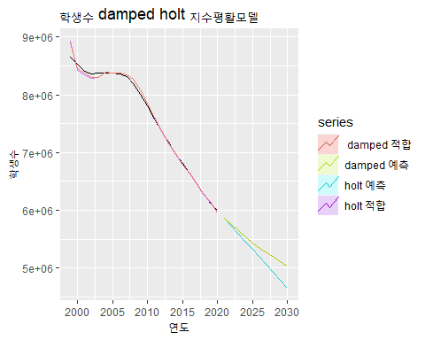

그림 0‑39

# 전체 취업자수에 대한 Holt modeling 비교  
autoplot(employees.ts[,2]) +   
 autolayer(fitted(holt(employees.ts[,2])), series = 'holt 적합') +  
 autolayer(fitted(holt(employees.ts[,2], damped = TRUE)), series = 'damped 적합') +  
 autolayer(holt(employees.ts[,2]), series = 'holt 예측', PI = FALSE) +   
 autolayer(holt(employees.ts[,2], damped = TRUE), series = 'damped 예측', PI = FALSE) +   
 labs(title = '취업자수 damped holt 지수평활모델', x = '연도', y = '취업자수')

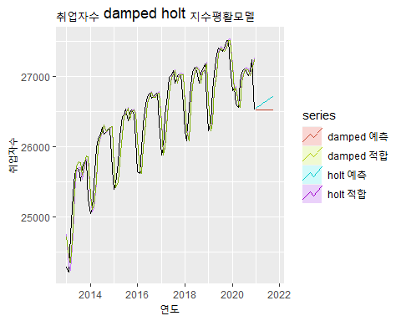

그림 0‑40

# 코로나 신규확진자수(0-9세)에 대한 Holt modeling 비교  
autoplot(covid19.ts[,2]) +   
 autolayer(fitted(holt(covid19.ts[,2])), series = 'holt 적합') +  
 autolayer(fitted(holt(covid19.ts[,2], damped = TRUE)), series = 'damped 적합') +  
 autolayer(holt(covid19.ts[,2], h = 30), series = 'holt 예측', PI = FALSE) +   
 autolayer(holt(covid19.ts[,2], h = 30, damped = TRUE), series = 'damped 예측', PI = FALSE) +   
 labs(title = '코로나 확진수 holt 지수평활모델', x = '연도', y = '확진자수')

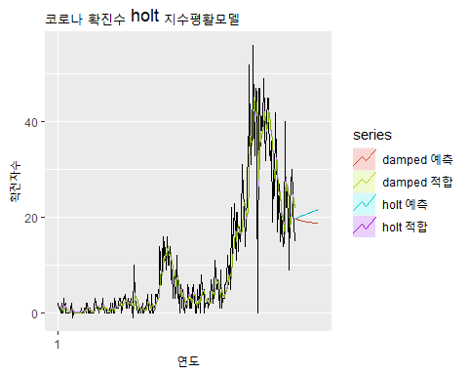

그림 0‑41

추세 기울기 값에 따른 변동은 아래 plot과 같이 나타난다. 사실상 추세 기울기 값은 결과값에 큰 차이를 나타내지 않는다.

autoplot(students.ts[,2]) +   
 autolayer(fitted(holt(students.ts[,2], beta = 0.1)), series = '0.1') +   
 autolayer(holt(students.ts[,2], beta = 0.1, PI = F), series = '0.1') +  
 autolayer(fitted(holt(students.ts[,2], beta = 0.2)), series = '0.2')+   
 autolayer(holt(students.ts[,2], beta = 0.2, PI = F), series = '0.2') +   
 autolayer(fitted(holt(students.ts[,2], beta = 0.3)), series = '0.3')+   
 autolayer(holt(students.ts[,2], beta = 0.3, PI = F), series = '0.3') +  
 autolayer(fitted(holt(students.ts[,2], beta = 0.4)), series = '0.4')+   
 autolayer(holt(students.ts[,2], beta = 0.4, PI = F), series = '0.4') +  
 autolayer(fitted(holt(students.ts[,2], beta = 0.5)), series = '0.5')+   
 autolayer(holt(students.ts[,2], beta = 0.5, PI = F), series = '0.5') +  
 autolayer(fitted(holt(students.ts[,2], beta = 0.6)), series = '0.6')+   
 autolayer(holt(students.ts[,2], beta = 0.6, PI = F), series = '0.6') +  
 autolayer(fitted(holt(students.ts[,2], beta = 0.7)), series = '0.7')+   
 autolayer(holt(students.ts[,2], beta = 0.7, PI = F), series = '0.7') +  
 autolayer(fitted(holt(students.ts[,2], beta = 0.8)), series = '0.8')+   
 autolayer(holt(students.ts[,2], beta = 0.8, PI = F), series = '0.8') +  
 autolayer(fitted(holt(students.ts[,2], beta = 0.9)), series = '0.9')+   
 autolayer(holt(students.ts[,2], beta = 0.9, PI = F), series = '0.9') +   
 labs(title = 'beta값에 따른 holt지수평활모델', x = '연도', y = '학생수', color = 'beta')

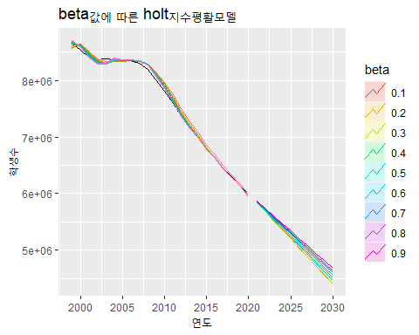

그림 0‑42

## 6.6.3 홀트-윈터 모델

홀트-윈터(Holt-Winter) 모델은 단순 지수 평활 모델을 확장하여 추세와 계절성을 반영하는 모델이다. 홀트-윈터 모델은 ses 모델의 alpha, 홀트 모델의 beta에 계절 매개변수인 gamma까지 포함하기 때문에 삼중 지수 평활법이나 계절 조정 지수 평활법이라고도 한다. 홀트-윈터 모델은 덧셈 방법(additive)와 곱셈 방법(multiplicative)의 두 가지 방법이 있다.

시계열 분해에서 설명한 것과 같이 덧셈 방법은 계절성의 변화 비교적 일정하게 나타날 때 사용하는 방법이고, 곱셈 방법은 계절성의 진폭이 추세에 비례하여 변동이 있을 때 사용하는 방법이다. 따라서 미래 예측치를 산출할 때도 덧셈 방법은 예측치가 크게 변동되지 않지만, 곱셈 방법은 먼 미래일 수록 예측값이 커지게 된다.

홀트-윈터 모델을 생성하기 위해서는 forecast 패키지의 hw()를 사용한다. 홀트-윈터 모델도 앞선 홀트 모델과 같이 ses() 함수에 추세 기울기 값인 beta 값과 계절 변수인 gamma 값을 지정하여 사용할 수도 있고, hw()를 사용하여 모델을 생성할 수도 있다. 다만 alpha, beta, gamma 등의 매개변수를 지정하지 않으면 자동 계산되어 적절한 값이 사용된다.

덧셈 방법과 곱셈 방법을 사용하는 방법은 hw() 함수에서 seasonal 매개변수를 통해 설정할 수 있다. seasonal 매개변수를 ‘additive’로 설정하면 덧셈 방법,’multiplicative’를 설정하면 곱셈 방법을 사용하여 모델이 생성된다.

사실상 덧셈 방법과 곱셈 방법 중 어느 방법을 선택해야 하는 지를 선택하는 방법은 시각적으로 확인하거나 다음 장에서 설명할 모델 성능 비교 방법을 통해 선택해야 한다. 연간 데이터인 전체 학생수는 계절성을 찾을 수 없기 때문에 hw()를 적용하면 다음과 같은 오류를 발생시킨다.

hw(students.ts[,2])

Error in hw(students.ts[, 2]): The time series should have frequency greater than 1.

아래는 총취업자수에 대한 홀트-윈터 모델 plot이다. 덧셈 방법과 곱셈 방법의 두 가지 plot을 보여 주고 있다.

autoplot(employees.ts[,2]) +   
 autolayer(fitted(hw(employees.ts[,2])), series = 'hw 적합값') +  
 autolayer(hw(employees.ts[,2], seasonal = 'additive'), PI = FALSE, series = 'additive') +   
 autolayer(hw(employees.ts[,2], seasonal = 'multiplicative'), PI = FALSE, series = 'multiplicative') +   
 labs(title = '취업자수 holt winter 지수평활모델', x = '연도', y = '취업자수')

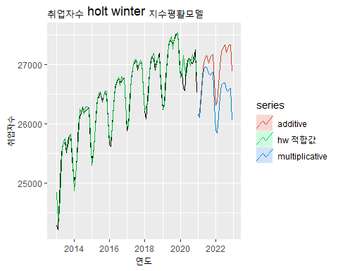

그림 6-43

## 6.6.4 ETS 모델

ETS 모델은 Error, Trend, Season의 앞 글자만 따서 만들었다고도 하고 ExponenTial Smoothing의 약자라고도 한다. 앞에 설명한 지수 평활 모델을 잔차(실제값 - 적합값)로 보정한 모델이다. ETS 모델은 모델을 구성하는 방법에 따라 여러 가지 모델로 구분될 수 있다. 각 모델은 데이터의 측정식(measurement equation)과 측정식에서 추출된 추세, 계절성 등을 통해 추정되는 미래 예측값에 대한 상태식(state equation)에 따라 결정되는데 이를 상태공간 모델(status space model)이라고 한다.[35]

상태공간 모델에 의한 ETS 모델은 Error에 의한 덧셈 보정(A), 곱셈 보정(M), 추세에 따른 덧셈 방법(A), 감쇄 덧셈 방법(Ad), 추세 없음(N), 계절성에 따른 계절성 없음(N), 덧셈 계절성(A), 곱셈 계절성(M)으로 구분된다. 이 8가지 방법을 활용하여 최종 ETS 모델을 결정할 수 있는데 모든 조합이 모델이 되지는 않는다. 다음은 조합이 가능한 모든 상태공간 모델이다. 이 중 일부는 덧셈 혹은 곱셈 보정에 따라 앞서 설명한 단순 지수 평활 모델, 홀트 모델, damped 홀트 모델, 홀트 윈터 모델과 동일한 모델도 있다.

* 보정방법 : 덧셈 보정(A)

|  |  |  |  |
| --- | --- | --- | --- |
|  | 덧셈 추세(A) | 감쇄 덧셈 추세(Ad) | 추세 없음(N) |
| **덧셈 계절성(A)** | (A, A, A) = 덧셈 홀트 윈터 | (A, Ad, A) | (A, N, A) |
| **곱셈 계절성(M)** | (A, A, M) = 곱셈 홀트 윈터 | (A, Ad, M) = 감쇄 홀트 윈터 | (A, N, M) |
| **계절성 없음(N)** | (A, A, N) = 홀트 선형 | (A, Ad, N) = 감쇄 추세 | (A, N, N) = 단순 평활 |

* 보정방법 : 곱셈 보정(M)

|  |  |  |  |
| --- | --- | --- | --- |
|  | 덧셈 추세(A) | 감쇄 덧셈 추세(Ad) | 추세 없음(N) |
| **덧셈 계절성(A)** | (M, A, A) = 덧셈 홀트 윈터 | (M, Ad, A) | (M, N, A) |
| **곱셈 계절성(M)** | (M, A, M)= 곱셈 홀트 윈터 | (M, Ad, M) = 감쇄 홀트 윈터 | (M, N, M) |
| **계절성 없음(N)** | (M, A, N)= 홀트 선형 | (M, Ad, N) = 감쇄 추세 | (M, N, N) = 단순 평활 |

forecast 패키지의 ets() 함수에는 상태공간 모델을 지정할 수 있지만 ets() 함수에서 자동적으로 선정해 준다. ets 모델을 autoplot()에 적용시키면 각각의 성분별로 plot을 확인할 수 있다.

# 총학생수에 대한 ets 모델  
ets(students.ts[,2]) %>% summary

ETS(A,Ad,N)   
  
Call:  
 ets(y = students.ts[, 2])   
  
 Smoothing parameters:  
 alpha = 0.8929   
 beta = 0.8929   
 phi = 0.9401   
  
 Initial states:  
 l = 8930071.6714   
 b = -36934.5936   
  
 sigma: 74403.08  
  
 AIC AICc BIC   
567.8898 573.4898 574.4361   
  
Training set error measures:  
 ME RMSE MAE MPE MAPE MASE  
Training set -13547.67 65403.96 42008.54 -0.1655554 0.523083 0.326878  
 ACF1  
Training set 0.007506032

결과 설명

* ETS(A, Ad N): ETS 모델로 덧셈 보정, 감쇄 추세, 계절성 없음 모델이 선정됨 - 덧셈 보정 감쇄 추세 모델
* smooting parameters: 레벨 평활 계수는 0.8929, 추세 평활 계수는 0,8929, 감쇄(damped) 평활 계수는 0.9401로 설정
* initial states: 레벨 초기 상태와 추세 초기 상태 설정

# 전체 학생수에 대한 ets 모델 ploting  
ets(students.ts[,2]) %>% autoplot()

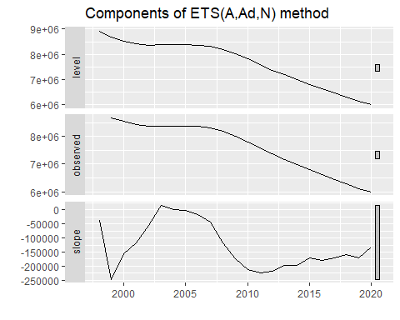

그림 0‑44

# 전체 학생수에 대한 예측치 ploting  
ets(students.ts[,2]) %>% forecast() %>%   
 autoplot() +   
 labs(x = '연도', y = '학생수')

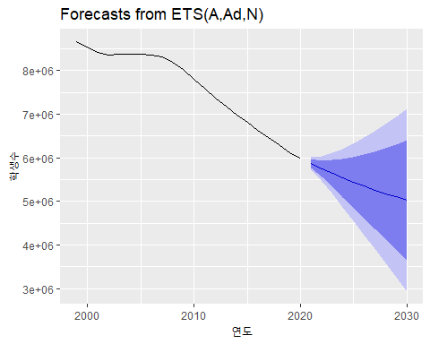

그림 0‑45

# ETS(M,Ad,A)로 모델 선정  
ets(employees.ts[,2])

ETS(M,Ad,A)   
  
Call:  
 ets(y = employees.ts[, 2])   
  
 Smoothing parameters:  
 alpha = 0.9989   
 beta = 1e-04   
 gamma = 2e-04   
 phi = 0.9744   
  
 Initial states:  
 l = 25055.6086   
 b = 53.1073   
 s = -222.3076 255.8486 261.7129 227.3178 163.5351 319.1916  
 274.8844 226.215 -5.605 -294.4144 -588.041 -618.3374  
  
 sigma: 0.0045  
  
 AIC AICc BIC   
1372.968 1381.851 1419.126

결과 설명

* ETS(M, Ad A): ETS 모델로 곱셈 보정, 감쇄 덧셈 추세, 덧셈 계절성 모델이 선정됨
* smooting parameters: 레벨 평활 계수는 0.9989, 추세 평활 계수는 0.0001, 계절 평활 계수는 0.0002, 감쇄(damped) 평활 계수는 0.9744로 설정
* initial states: 레벨 초기 상태와 추세, 계절성 초기 상태 설정

ets(employees.ts[,2]) %>% autoplot()

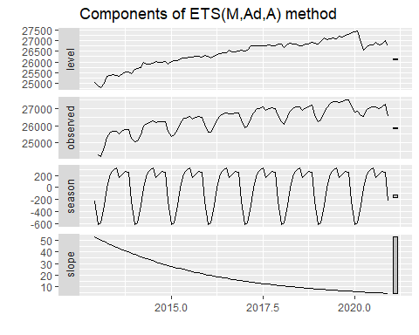

그림 0‑46

ets(employees.ts[,2]) %>% forecast() %>%   
 autoplot() +   
 labs(x = '연도', y = '취업자수')

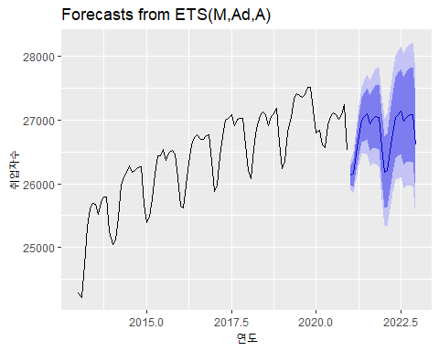

그림 0‑47

# 6.7 ARIMA 모델

ARIMA 모델은 앞의 지수 평활 모델과 함께 시계열 예측 모델에서 가장 많이 사용되어 온 모델이다. ARIMA는 autoregression integrated moving average의 앞글자만 딴 이름이다. 지수 평활 모델은 주어진 데이터에서 추세와 계절성을 계량화한 모델이지만, ARIMA 모델은 이름에서도 나타나듯이 자기상관과 이동평균을 수식화한 모델이다.

ARIMA 모델은 ARMA(autoregression moving average)를 기반으로 한 모델이지만 ARMA 모델은 정상성 시계열에 한한 모델이기 때문에 비정상성 데이터를 정상화하는 단계를 포함하여 ARIMA 모델로 구현된다.[36]

ARIMA 모델은 arima(p, d, q)로 표현되는데 p는 AR 모델의 차수, d는 비정상성 시계열을 정상성 시계열로 변환하기 위한 차분 차수, q는 이동평균 차수를 의미한다. 결국, ARIMA(p, d, q) 모델은 데이터를 정상성 시계열로 만들기 위해 d번 차분한 데이터에 ARMA(p, q) 모델을 적용하는 것과 동일하다.

## 6.7.1 자기회귀 모델

머신러닝을 공부할 때 대부분 선형 회귀 모델을 가장 먼저 배운다. 선형 회귀 모델은 독립변수와 종속변수를 선정하고 두 변수 간의 상관관계를 분석하여 모델링을 한다. 앞선 장에서 시계열 선형 회귀 분석을 설명하였는데 ~를 사이에 두고 오른쪽의 독립변수는 시간이었고, 왼쪽의 종속변수는 예측을 원하는 변수를 설정하였다.

그러나 AR모델은 독립변수와 종속변수를 모두 자기 자신 데이터를 사용한다는 점에서 일반 회귀 모델과 다르다. 과거의 자기 자신의 데이터와 현재의 자기 자신 데이터 간의 상관관계를 분석하여 회귀 모델을 세우는 것이 AR 모델이다.

AR(p) 모델은 자기상관 관계가 lag p까지 영향을 미치는 모델이다. AR(1)은 자신의 데이터에 lag 1을 취한 데이터 간의 회귀 분석 모델이고, AR(2)는 자신의 데이터에 lag 1과 lag 2 데이터 간의 다중 회귀 분석 모델이다. 따라서 AR(1) 모델은 회귀 계수가 하나이고 AR(2) 모델은 회귀 계수가 두 개이므로 AR(p) 모델은 회귀 계수가 p개 존재하게 된다.

다음의 예는 자기회귀 모델을 생성하고 plotting하는 예를 보이고 있다. arima.sim()은 tseries 패키지에서 제공하는 함수로 ARIMA 모형에 따른 랜덤 데이터를 생성하는 함수이고, auto.arima()는 forecast 패키지에서 제공하는 함수로 ARIMA 모델을 자동으로 결정해 주는 함수다.

library(tseries)  
set.seed(345)   
arima100 <- arima.sim(model = list(order = c(1, 0, 0), ar = 0.9), n = 200)  
arima100 %>% autoplot(main = 'AR(1) model')

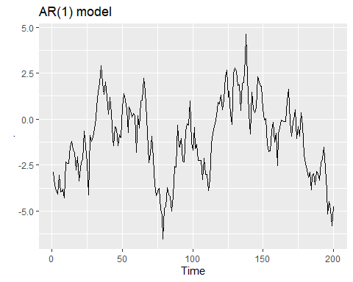

그림 6-48

urca::ur.kpss(arima100) %>% urca::summary()

#######################   
# KPSS Unit Root Test #   
#######################   
  
Test is of type: mu with 4 lags.   
  
Value of test-statistic is: 0.2684   
  
Critical value for a significance level of:   
 10pct 5pct 2.5pct 1pct  
critical values 0.347 0.463 0.574 0.739

ndiffs(arima100, test = 'kpss')

[1] 0

코드 설명

* 항상 동일한 랜덤변수가 나오도록 seed를 345로 설정(set.seed(345))
* arima.sim()을 사용하여 1차 AR 회귀 계수가 09(ar = 0.9)인 ARIMA(1, 0, 0) 모델(order = c(1, 0, 0))에 적합한 데이터 200개(n = 200) 생성해서 arima100에 저장
* autoplot()을 사용하여 arima100을 plotting
* kpss.test()를 통해 정상성을 검사하는데 검정통계량이(0.2684)가 5% 임계치(0.463)보다 작으므로 이미 정상성을 만족
* ndiffs()를 사용하여 arima100에 필요한 차분수를 kpss 테스트를 기반으로 산출하는데 kpss 테스트에서 이미 정상성이라고 판단하였으므로 차분이 불필요하다는 0을 출력

set.seed(345)  
arima110 <- arima.sim(model = list(order = c(1, 1, 0), ar = 0.9), n = 200)   
arima110 %>% autoplot(main = 'AR(1), 차분 1 model')

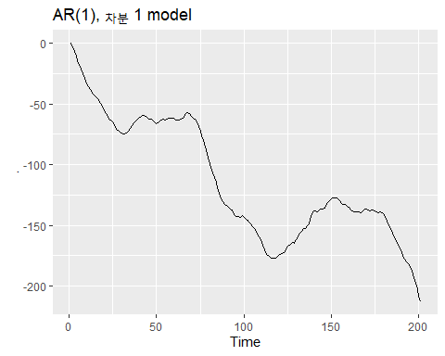

그림 6-49

urca::ur.kpss(arima110) %>% urca::summary()

#######################   
# KPSS Unit Root Test #   
#######################   
  
Test is of type: mu with 4 lags.   
  
Value of test-statistic is: 3.2912   
  
Critical value for a significance level of:   
 10pct 5pct 2.5pct 1pct  
critical values 0.347 0.463 0.574 0.739

ndiffs(arima110, test = 'kpss')

[1] 1

urca::ur.kpss(diff(arima110)) %>% urca::summary()

#######################   
# KPSS Unit Root Test #   
#######################   
  
Test is of type: mu with 4 lags.   
  
Value of test-statistic is: 0.2684   
  
Critical value for a significance level of:   
 10pct 5pct 2.5pct 1pct  
critical values 0.347 0.463 0.574 0.739

ndiffs(diff(arima110), test = 'kpss')

[1] 0

코드 설명

* 항상 동일한 랜덤변수가 나오도록 seed를 345로 설정(set.seed(345))
* arima.sim()을 사용하여 1차 AR 회귀 계수가 0.9(ar = 0.9)인 ARIMA(1, 1, 0) 모델(order = c(1, 1, 0))에 적합한 데이터 200개(n = 200) 생성해서 arima110에 저장
* autoplot()을 사용하여 arima110을 plotting
* ur.kpss()를 통해 정상성을 검사하는데 검정통계량이(3.2912) 5% 임계치(0.463)보다 크므로 비정상성임
* ndiffs()를 사용하여 arima110에 필요한 차분수를 kpss 테스트를 기반으로 산출하는데 1를 출력하므로 1차 차분이 필요
* 1차 차분 데이터를 ur.kpss()를 통해 정상성을 검사하는데 검정통계량이(0.2684) 5% 임계치(0.463)보다 작으므로 이미 정상성을 만족
* ndiffs()를 사용하여 arima110의 1차 차분 데이터(diff(arima110))에 필요한 차분수를 kpss 테스트를 기반으로 산출하는데 kpss 테스트에서 이미 정상성이라고 판단하였으므로 차분이 불필요하다는 0를 출력

ARIMA(1, 0, 0)의 ACF, PACF plot은 다음과 같이 나타난다. acf plot을 보면 자기상관성이 전반적으로 높고 천천히 감소하는 형태(Tail off)를 보인다. 그리고 pacf plot은 lag 1에서 매우 높지만 2에서부터는 끊어진다(cut off). ARIMA(1, 1, 0)도 유사한 형태를 나타낸다.

arima100 %>% ggtsdisplay()

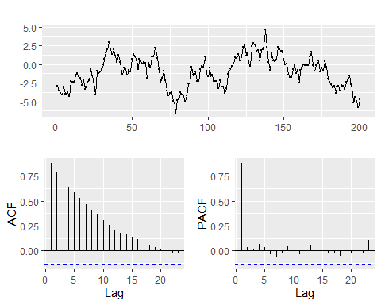

그림 6-50

## 6.7.2 이동평균 모델

보통 우리는 데이터의 전체 합을 데이터의 개수로 나눈 것을 평균이라 한다. 평균은 데이터 전체를 설명하는 가장 간편하고 널리 사용되는 모델이고 시계열 데이터에서도 많이 사용된다.

그러나 평균은 데이터의 분포(분산)이 크고 이상치(outlier)가 많을 때는 데이터를 제대로 설명해 내지 못한다. 시계열에서도 비슷한 경향이 있는데 일반 데이터와 달리 시계열 데이터에서는 장기간의 시계열 데이터일수록 평균을 사용하여 데이터를 설명하기 힘들어진다.

예를 들어, 우리나라의 1인당 GDP를 분석하고자 할 때 1960년대부터 2020년까지의 GDP를 평균을 낸다면 GDP가 낮았던 1970년대까지의 데이터로 인해 전체 평균이 최근의 GDP에 비해 낮게 나타날 것이다. 경우에 따라 이 데이터가 의미 있을 수도 있지만 최근의 경향에 맞지 않은 데이터로 간주될 것이다. 따라서 이런 경우는 시계열 데이터를 최근 3년, 5년 등으로 한정하여 평균을 내는 방법을 사용한다. 이렇게 시계열 데이터에 대한 전체 평균이 아닌 특정 기간 간의 평균을 지속해서 내는 것을 이동평균이라고 한다.

이동 평균을 가장 많이 볼 수 있는 응용은 주식 plot이다. 주식 plot에서는 3일 이동평균, 5일 이동평균, 10일 이동평균 등 다양한 이동평균을 통해 해당 주식 주가의 전반적인 흐름을 파악한다.

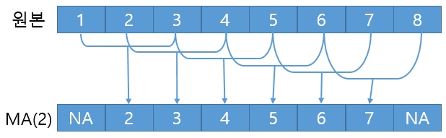

그림 6-51

이동평균 모델은 MA(q)로 표현하는데 q는 이동평균을 산출하는 차수를 의미한다. q가 1인 경우는 기준 시점값과 바로 이전값의 평균, 2인 경우는 기준 시점값과 이전, 차이전 값과의 평균을 의미한다. 기준 시점값은 시계열 적으로 과거값으로 하나씩 이동할 수 있고 시계열 초기값까지 이동하면 이동평균 산출은 끝난다.

ARIMA 모델에서도 이동평균을 사용한다. 앞에서 설명한 바와 같이 ARIMA(p, d, q)에서 q에 해당하는 값이 이동평균의 차수를 가리킨다.

ARIMA 모델에서 이동평균을 사용할 때 주의해야 할 점은 이동평균 모델의 계수를 적용하는 독립변수는 오차항이라는 점이다. 앞선 자기회귀 모델에서는 자기회귀 계수를 자기 자신의 lag 데이터에 적용하였지만, 이동평균 모델은 이동평균 계수를 오차항에 적용시킨다(이해가 어렵지만 원리를 알고 싶다면 참고문헌[37]을 참고하라).

다음과 같이 MA(1) 모델을 생성시켜 차이를 살펴보자.

set.seed(345)   
# ARIMA(1,0,0)에 AR(1)의 회귀 계수가 0.9인 데이터 200개 생성  
arima001 <- arima.sim(model = list(order = c(0, 0, 1), ma = 0.9), n = 200)   
arima001 %>% autoplot(main = 'MA(1) model')

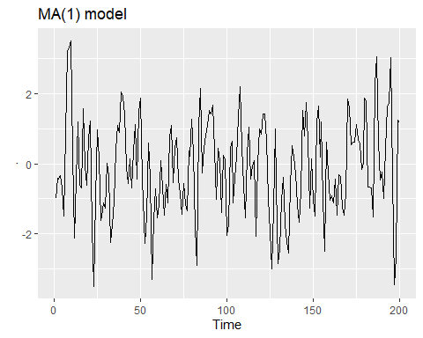

그림 6-52

# kpss 테스트를 통해 생성된 데이터가 정상성인지 테스트 - 0.05보다 크므로 정상성, 차분 불필요  
urca::ur.kpss(arima001) %>% urca::summary()

#######################   
# KPSS Unit Root Test #   
#######################   
  
Test is of type: mu with 4 lags.   
  
Value of test-statistic is: 0.0906   
  
Critical value for a significance level of:   
 10pct 5pct 2.5pct 1pct  
critical values 0.347 0.463 0.574 0.739

# 비정상 제거를 위한 차분수 - 0이 나오므로 차분 불필요  
ndiffs(arima001, test = 'kpss')

[1] 0

코드 설명

* 항상 동일한 랜덤변수가 나오도록 seed를 345로 설정(set.seed(345))
* arima.sim()을 사용하여 1차 MA 회귀 계수가 0.9(ma = 0.9)인 ARIMA(0, 0, 1) 모델(order = c(0, 0, 1))에 적합한 데이터 200개(n = 200) 생성해서 arima001에 저장
* autoplot()을 사용하여 arima001을 plotting
* ur.kpss()를 통해 정상성을 검사하는데 검정통계량이(0.0906) 5% 임계치(0.463)보다 작으므로 정상성임
* ndiffs()를 사용하여 arima001에 필요한 차분수를 kpss 테스트를 기반으로 산출하는데 0를 출력하므로 1차 차분이 불필요

set.seed(345)  
arima011 <- arima.sim(model = list(order = c(0, 1, 1), ma = 0.9), n = 200)   
arima011 %>% autoplot(main = 'MA(1), 차분 1 model')

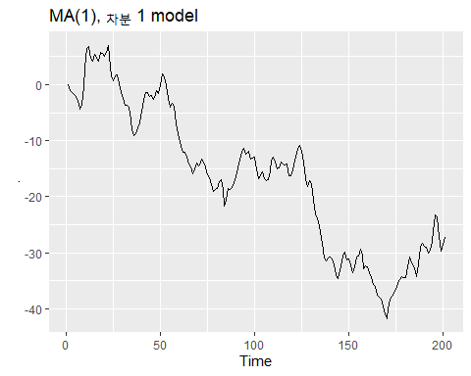

그림 6-53

# kpss 테스트를 통해 생성된 데이터가 정상성인지 테스트 - 0.05보다 작으므로 정상성, 차분 필요  
urca::ur.kpss(arima011) %>% urca::summary()

#######################   
# KPSS Unit Root Test #   
#######################   
  
Test is of type: mu with 4 lags.   
  
Value of test-statistic is: 3.5785   
  
Critical value for a significance level of:   
 10pct 5pct 2.5pct 1pct  
critical values 0.347 0.463 0.574 0.739

# 비정상성을 제거하기 위해 필요한 차분수  
ndiffs(arima011, test = 'kpss')

[1] 1

urca::ur.kpss(diff(arima011)) %>% urca::summary()

#######################   
# KPSS Unit Root Test #   
#######################   
  
Test is of type: mu with 4 lags.   
  
Value of test-statistic is: 0.0906   
  
Critical value for a significance level of:   
 10pct 5pct 2.5pct 1pct  
critical values 0.347 0.463 0.574 0.739

ndiffs(diff(arima011), test = 'kpss')

[1] 0

코드 설명

* 항상 동일한 랜덤변수가 나오도록 seed를 345로 설정(set.seed(345))
* arima.sim()을 사용하여 1차 MA 회귀 계수가 0.9(ma = 0.9)인 ARIMA(0, 1, 1) 모델(order = c(0, 1, 1))에 적합한 데이터 200개(n = 200) 생성해서 arima011에 저장
* autoplot()을 사용하여 arima011을 plotting
* ur.kpss()를 통해 정상성을 검사하는데 검정통계량이(3.5785) 5% 임계치(0.463)보다 크므로 비정상성임
* ndiffs()를 사용하여 arima011에 필요한 차분수를 kpss 테스트를 기반으로 산출하는데 1를 출력하므로 1차 차분이 필요
* 1차 차분 데이터를 ur.kpss()를 통해 정상성을 검사하는데 검정통계량이(0.0906) 5% 임계치(0.463)보다 작으므로 이미 정상성을 만족
* ndiffs()를 사용하여 arima011의 1차차분 데이터(diff(arima011))에 필요한 차분수를 kpss 테스트를 기반으로 산출하는데 kpss 테스트에서 이미 정상성이라고 판단하였으므로 차분이 불필요하다는 0를 출력

ARIMA(0, 0, 1)의 ACF, PACF plot은 다음과 같이 나타난다. AR(1) 모델의 acf는 점차 감소(tail off)하였고 pacf는 1에서 절단(cut off)되었지만, MA(1) 모델에서는 acf plot이 1에서 절단되고 pacf plot은 +와 -를 반복하지만 전반적으로 감소하고 있다.

arima001 %>% ggtsdisplay()

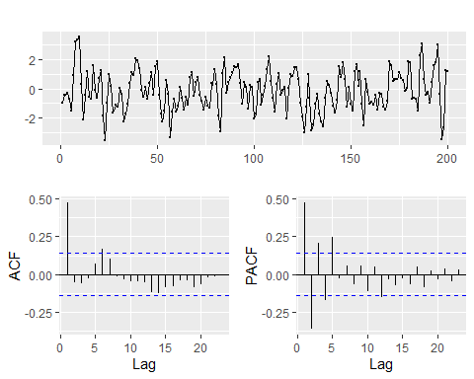

그림 6-54

## 6.7.3 ARIMA 모델 결정

ARIMA 모델을 사용하기 위해서는 p, d, q의 차수를 결정하는 것이 매우 중요하다. 차수를 결정하는 방법은 앞서 설명한 acf, pacf를 보고 판단할 수 있는데 forecast 패키지의 auto.arima() 함수에서는 자동으로 p, d, q의 차수를 결정해 주기 때문에 편리하게 사용할 수 있다.

하지만 ARIMA 모델의 전반적인 동작을 이해하기 위해서는 acf와 pacf를 확인하여 모델을 결정하는 방법을 알아두어야 한다. 우선 간략하게 ARIMA 모델을 결정하는 방법을 설명하면 다음과 같다.

1. 차분을 통한 정상화

a. ur.kpss()를 사용하여 검정통계량이 5% 임계치보다 크면 비정상으로 ndiffs()를 사용하여 차분수를 구함

b. ur.kpss()의 검정통계량이 5% 임계치보다 작을 때까지 a를 반복

2. ACF, PACF를 확인

a. ACF가 점차 감소이고 PACF의 p차에서 절단값이 있다면 AR(p)

b. PACF가 점차 감소이고 ACF가 q차에서 절단값이 있다면 MA(q)

c. ACF와 PACF가 모두 점차 감소라면 ARMA 모델(육안으로는 선택이 어려움)

3. 잔차를 확인

a. 각 시차의 잔차 Ljung-Box 테스트 값이 임계치 이상이어서 정상성을 만족하는지 확인

### 6.7.3.1 차분을 통한 정상화

앞에서 설명했다시피 ARIMA 모델은 비정상 데이터를 정상화로 만들기 위해 d차 차분한 데이터에 ARMA(p, q)를 적용한 것과 같다. 따라서 ARIMA 모델을 만들기 위해서는 먼저 정상성 시계열 데이터인지 검사하고 비정상일 경우 차분을 통해 정상성 시계열 데이터로 만들어야 한다. 이 과정은 앞의 예제에서 ur.kpss()와 ndiffs()를 이용하는 방법을 설명했다.

### 6.5.3.2 ACF, PACF 확인

앞의 예제에서 AR(1)과 MA(1)의 ACF와 PACF plot을 보았는데 두 경우가 비슷하지만 다른 특성이 있다. AR(1) 모델의 경우는 ACF plot이 점차 감소(tail off)하고 PACF plot의 절단(cut off) 차수가 1이었다. 반면 MA(1)의 경우는 ACF plot의 절단 차수가 1이었고 PACF plot이 점차 감소하였다. 이를 정리하면 다음의 표와 같이 나타낼 수 있다.

|  |  |  |  |
| --- | --- | --- | --- |
|  | AR(p) | MA(q) | ARMA(p, q) |
| ACF | 점차 감소 | q차에서 절단 | 점차 감소 |
| PACF | p차에서 절단 | 점차 감소 | 점차 감소 |

위의 표에서 보듯이 AR모델은 ACF plot이 점차 감소하며 PACF plot의 절단 차수가 p일 때 AR(p) 모델로 결정되고, MA 모델은 PACF plot이 점차 감소하며, ACF plot의 절단 차수가 q일 때 MA(q)로 결정한다. 만약 AR과 MA가 동시에 나타나는 모델의 경우는 다음의 예에서 보듯이 ACF와 PACF가 모두 점차 감소하는 형태를 보인다.

set.seed(345)  
# ARIMA(1,0,0)에 AR(1)의 회귀 계수가 0.9인 데이터 200개 생성  
arima101 <- arima.sim(model = list(order = c(1, 0, 1), ar = 0.9, ma = 0.9), n = 200)   
arima101 %>% autoplot(main = 'AR(1), MA(1) model')

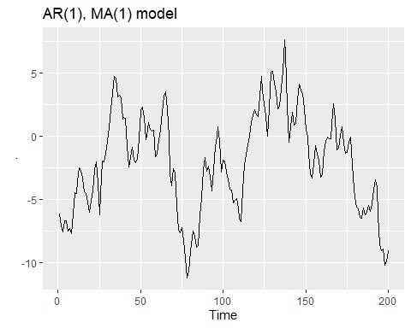

그림 6-55

arima101 %>% ggtsdisplay()

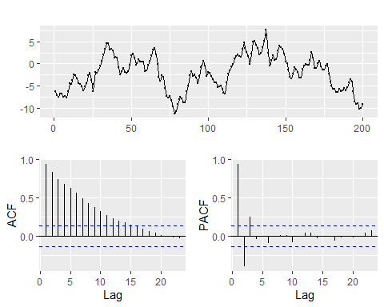

그림 6-56

위의 예와 같이 p와 q가 모두 0보다 큰 경우는 ACF와 PACF plot으로 모델을 결정하는 것이 적절하지 않을 수 있다.[38] 이 경우에는 여러 가지 경우의 수를 설정하고 AIC, BIC, RMSE 등의 성능 분석 수치를 통해 가장 좋은 모델을 선정해야 한다. 이와 관련된 내용은 다음 장에서 다루겠다.

### 6.7.3.3 잔차 확인

ARIMA 모형에 적용할 차수를 모두 결정한 후에는 결정한 모델을 통해 생성된 잔차가 백색잡음인지를 확인해야 한다.

백색잡음인지를 검사하는 방법으로 자기상관 관계를 사용한 Ljung-box test와 단위근 검정을 통한 KPSS test를 소개하였다. ARIMA 모델을 결정하기 위해 가장 먼저 했던 작업이 KPSS test를 통한 단위근 검정이었기 때문에 이미 단위근 검정은 시행했다. 따라서 모델이 생성한 잔차가 백색잡음인지를 검사하기 위해서는 자기상관 관계를 활용해 백색잡음 여부를 판단하는 Ljung-box test를 추가로 시행한다. ARIMA 모델의 잔차를 검사할 때는 astsa 패키지에서 제공하는 sarima()를 사용하면 편리하다.

library(astsa)  
sarima(arima101, p = 1, d = 0, q = 1)

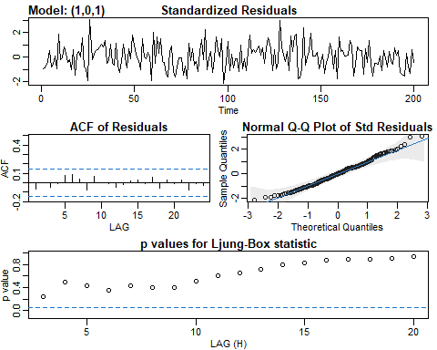

그림 6-57

위 plot의 가장 위의 표준화 잔차 plot(standardized residuals)은 잔차의 분포를 보여 준다. 전반적으로 평균 0의 레벨에서 분산이 크게 벗어나고 있지 않음을 볼 수 있다.

두 번째 열의 왼쪽 잔차의 ACF plot을 보면 잔차의 자기 상관이 거의 없음이 나타난다. 오른쪽의 Q-Q plot은 잔차가 정규분포를 하는지를 보여 주는 plot인데 정규분포 데이터일수록 대각선에 포인트들이 몰려 있게 된다. 양쪽 끝단의 데이터는 큰 의미가 없다. Q-Q plot을 볼 때도 정규분포에서 크게 벗어나지 않는 것으로 보인다.

마지막으로 Ljung-Box의 p-value plot이 보이는데 모든 lag의 p-value가 95% 임계선 위쪽으로 나타나야 백색잡음으로 간주할 수 있는데 여기서는 모두 95% 임계선 위에 있으므로 모든 조건이 백색잡음을 만족한다.

### 6.7.3.4 ARIMA 모델 실습

ARIMA 모델을 학생수 시계열 데이터, 취업자수 시계열 데이터, 코로나 확진자 시계열 데이터에 적용해 보면 다음과 같다. 여기서는 ARIMA 모델을 자동으로 결정해 주는 forecast 패키지의 auto.arima()를 사용해 보고 ACF와 PACF도 확인해 보겠다.

학생수 데이터의 ACF와 PACF를 확인해 보면 비교적 확실하게 확인이 가능한 모델을 선정할 수 있는데, auto.arima()를 사용해 선정된 ARIMA 모델과 비교해 보자.

students.ts[,2] %>% ggtsdisplay()

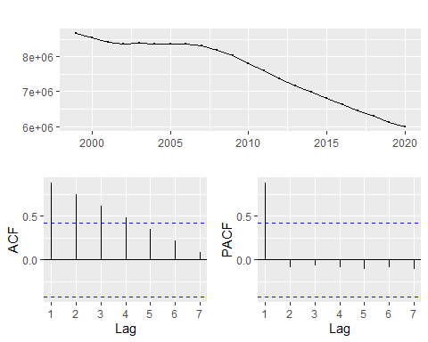

그림 6-58

urca::ur.kpss(students.ts[,2]) %>% urca::summary()

#######################   
# KPSS Unit Root Test #   
#######################   
  
Test is of type: mu with 2 lags.   
  
Value of test-statistic is: 0.7939   
  
Critical value for a significance level of:   
 10pct 5pct 2.5pct 1pct  
critical values 0.347 0.463 0.574 0.739

ndiffs(students.ts[,2], test = 'kpss')

[1] 2

sarima(students.ts[,2], p = 1, d = 2, q = 0)

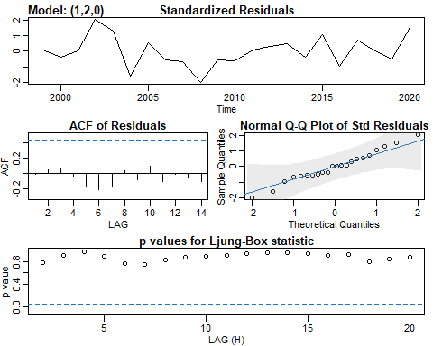

그림 6-59

auto.arima(students.ts[,2])

Series: students.ts[, 2]   
ARIMA(1,2,0)   
  
Coefficients:  
 ar1  
 0.3861  
s.e. 0.2075  
  
sigma^2 estimated as 1.174e+09: log likelihood=-236.71  
AIC=477.42 AICc=478.12 BIC=479.41

auto.arima(students.ts[,2]) %>% forecast() %>%   
 autoplot() +   
 labs(x = '연도', y = '학생수')

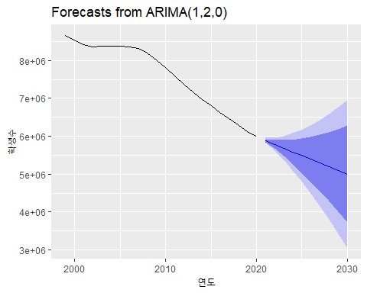

그림 6-60

sarima(students.ts[,2], p = 1, d = 2, q = 0)



그림 6-61

auto.arima(students.ts[,2])

Series: students.ts[, 2]   
ARIMA(1,2,0)   
  
Coefficients:  
 ar1  
 0.3861  
s.e. 0.2075  
  
sigma^2 estimated as 1.174e+09: log likelihood=-236.71  
AIC=477.42 AICc=478.12 BIC=479.41

auto.arima(students.ts[,2]) %>% forecast() %>%   
 autoplot() +   
 labs(x = '연도', y = '학생수')



그림 6-62

코드 설명

* ACF가 점차 감소(tail off)하고 PACF가 lag 1에서 절단(cut off)되었으므로 AR(1) 모델로 결정할 수 있음
* KPSS 테스트 결과 검정통계량이 95% 임계치보다 크기 때문에 차분이 필요함.
* ndiffs()를 사용해 적정 차분수를 알아봄. 결과가 2로 나와 2차 차분이 필요
* sarima()로 확인한 잔차의 Ljung-box의 p-value는 모두 임계치보다 크므로 잔차는 백색잡음으로 볼 수 있음
* auto.arima()를 사용하여 결정된 ARIMA 모형도 ARIMA(1, 2, 0)이며 1차 AR계수는 0.3861로 계산됨
* auto.arima() 모델을 forecast()를 사용하여 예측치를 생성하고 autoplot()으로 plot 생성

전체 취업자 수는 계절성을 지니기 때문에 계절성 ARIMA를 사용하여야 한다. 다음의 절에서 설명한다. 코로나 확진자 데이터의 자동 ARIMA 모형은 (2, 1, 1)로 나타난다. kpss test와 ndiffs를 통해 차분이 1인 경우 정상성이 되는 것을 확인할 수 있으나 p, q값이 모두 0보다 큰 수이기 때문에 ACF와 PACF plot으로 차수를 결정하는 것이 쉽지 않다. 또한, ARIMA(2, 1, 1)을 통한 잔차의 결과도 Ljung-box 결과가 모두 95% 임계치보다 큰 것이 아니기 때문에 백색잡음이라고 단정할 수 없다. 이럴 경우는 p값과 q값의 주위 값들에 대한 ARIMA 모델들을 확인하여 결정하는 것이 좋다.

auto.arima()는 여러 모델들 중에 최적의 모델을 선정할 때 AIC 값이 작은 값을 모델로 선택한다. AIC(akaike’s information criterion)는 모델의 품질을 결정할 때 참고하는 값이다. 일반적으로 과대적합(overfitting) 또는 과소적합(underfitting)되는 모델은 효율적이지 않다고 평가한다. 결국, AIC가 높을수록 모형의 적합도가 떨어진다는 것을 의미한다. 여기서 주의해야 할 것은 AIC는 모델의 성능을 평가하는 지수가 아닌 모델의 적합도를 평가하는 지수라는 것이다.

urca::ur.kpss(covid19.ts[,2]) %>% urca::summary()

#######################   
# KPSS Unit Root Test #   
#######################   
  
Test is of type: mu with 5 lags.   
  
Value of test-statistic is: 3.2656   
  
Critical value for a significance level of:   
 10pct 5pct 2.5pct 1pct  
critical values 0.347 0.463 0.574 0.739

# 비정상성을 제거하기 위해 필요한 차분수가 1  
ndiffs(covid19.ts[,2], test = 'kpss')

[1] 1

# ACF, PACF 모두 절단(cut off)이므로 ARMA(p, q) 모델   
diff(covid19.ts[,2]) %>% ggtsdisplay()

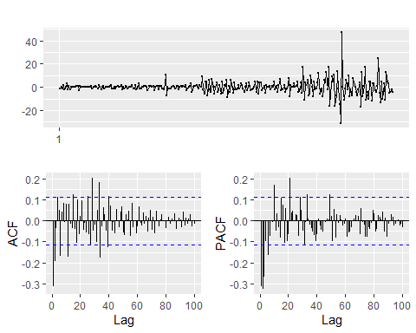

그림 6-63

# 0-9세 코로나 확진자수의 ARIMA 모형은 ARIMA(2, 1, 1)으로 선정됨  
auto.arima(covid19.ts[,2])

Series: covid19.ts[, 2]   
ARIMA(2,1,1)   
  
Coefficients:  
 ar1 ar2 ma1  
 0.1126 -0.1775 -0.6535  
s.e. 0.0868 0.0688 0.0726  
  
sigma^2 estimated as 26.74: log likelihood=-920.47  
AIC=1848.93 AICc=1849.07 BIC=1863.76

sarima(covid19.ts[,2], 2, 1, 1)

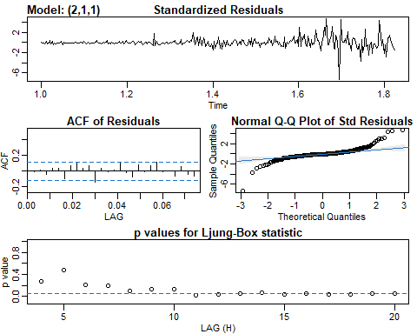

그림 6-64

## 6.7.4 Seasonal ARIMA 모델

위에서 살펴본 모델은 비계절성 ARIMA 모델이었다. 계절성을 지니는 데이터는 ARIMA 모델로는 적절히 모델링이 어렵기 때문에 계절성 ARIMA 모델을 사용해야 한다. 계절성 ARIMA는 비계절성 ARIMA의 p, d, q 차수 외에 계절성 차수인 P, D, Q와 계절 주기 m을 추가로 결정해야 하고 ARIMA(p, d, q)(P, D, Q)m으로 표기한다. 아래의 코드는 전체 취업자수의 주기별 합계 계절성 ARIMA 모델을 산출하는 코드다. 계절성 주기가 클수록 ACF와 PACF로 계절성 ARIMA차수를 찾아내는 게 어려워지기 때문에 좀 간단한 전체 취업자수의 분기 데이터로 연습해 보자.

# 전체 취업자수 데이터를 분기별 합계제이터로 변환  
employees %>% mutate(year = lubridate::year(time),   
 qtr = lubridate::quarter(time)) %>%  
 group_by(year, qtr) %>%  
 summarise(sum = sum(total)) %>%   
 ts(frequency = 4, start = c(2013,1)) -> qtr.employees.ts

`summarise()` regrouping output by 'year' (override with `.groups` argument)

# auto.arima로 일단 ARIMA 모형을 검토 - ARIMA(0,1,0)(0,1,0)[4]로 제안됨  
auto.arima(qtr.employees.ts[,3]) %>% summary()

Series: qtr.employees.ts[, 3]   
ARIMA(0,1,0)(0,1,0)[4]   
  
sigma^2 estimated as 240342: log likelihood=-205.52  
AIC=413.04 AICc=413.2 BIC=414.33  
  
Training set error measures:  
 ME RMSE MAE MPE MAPE MASE  
Training set -119.056 450.3206 266.8772 -0.1506314 0.3348234 0.2848644  
 ACF1  
Training set 0.02400751

# ggtsdisplay()로 ACF plot을 볼 때 4주기마다 계절성이 있는 듯 보임  
qtr.employees.ts[,3] %>% tsdisplay()

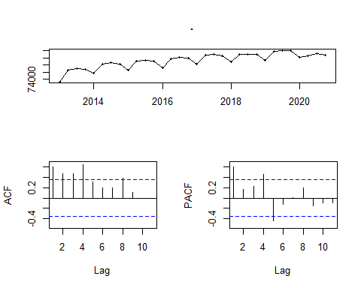

그림 6-65

# KPSS 검정결과 단위근이 존재하는 비정상성 데이터  
qtr.employees.ts[,3] %>% urca::ur.kpss() %>% urca::summary()

#######################   
# KPSS Unit Root Test #   
#######################   
  
Test is of type: mu with 3 lags.   
  
Value of test-statistic is: 0.8663   
  
Critical value for a significance level of:   
 10pct 5pct 2.5pct 1pct  
critical values 0.347 0.463 0.574 0.739

# ndiffs()에 의하면 1차 차분 필요  
qtr.employees.ts[,3] %>% ndiffs()

[1] 1

# 1차 차분 결과 plot()  
qtr.employees.ts[,3] %>% diff() %>% tsdisplay(lag.max = 36)

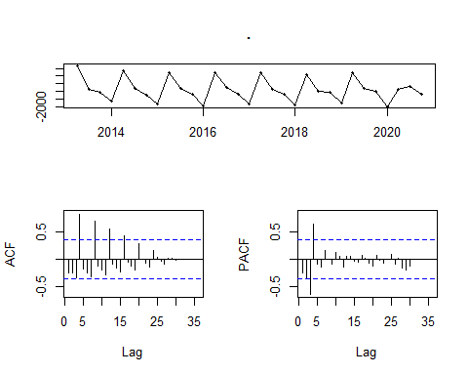

그림 6-66

1차 차분된 데이터의 ACF와 PACF를 확인해 보면 비계절성 lag(1, 2, 3 등)는 대부분 임계치 아래로 내려가 있기 때문에 ARMA(0,0)으로 결정이 가능하다. 그런데 위의 ACF와 PACF는 다른 ACF와 PACF와는 다른 점이 있는데 ACF의 선이 4주기별로 점차 감소하는 형태를 보이고 있다는 점이다. 계절성 주기 lag(4, 8, 12 등)를 보고 계절성 ARIMA 모형을 결정할 수 있는데 위에서는 ACF에서 4주기별로 점차 감소하고 PACF에서는 lag 4에서 절단되기 때문에 ARMA(1, 0)[4]로 볼 수 있다. 따라서 ACF, PACF를 보고 결정할 수 있는 계절성 ARIMA 모형은 ARIMA(0,1,0)(1,1,0)[4]이다.

# 잔차의 분포, ACF, Q-Q plot, Ljung-box test 모두 백색잡음으로 나타남  
sarima(qtr.employees.ts[,3], p = 0, d = 1, q = 0, P = 1, D = 1, Q = 0, S = 4)

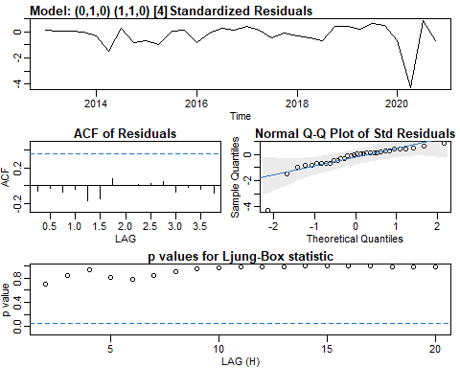

그림 6-67

이번에는 auto.arima()를 사용해 결정된 모델의 잔차를 sarima()를 통해 살펴보자.

sarima(qtr.employees.ts[,3], p = 0, d = 1, q = 0, P = 0, D = 1, Q = 0, S = 4)

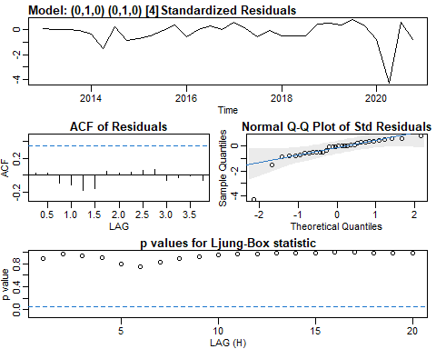

그림 6-68

위의 두 plot은 ACF, PACF를 통해 결정한 모델과 auto.arima()를 통해 결정된 모델의 잔차 정보 plot이다. 두 모델 모두 잔차를 백색잡음으로 볼 수 있을 것으로 보인다.

그럼 auto.arima()가 결정한 ARIMA(0,1,0)(0,1,0)[4] 모델과 수작업으로 결정한 ARIMA(0,1,0)(1,1,0)을 비교해 보자. 모델을 비교하는 데에는 몇 가지 방법이 있고 다음 장에서 비교를 위한 지수에 대해 자세히 설명하겠다.

auto.arima()에서는 모델을 선택하는 데 사용하는 지수로 AIC를 사용한다고 하였다. ARIMA 모델 차수 간의 비교에는 AIC가 유용한 판단 지수이지만, 다른 전혀 다른 모델과 비교할 때는 잔차에 관련된 성능지수를 사용하는 것이 일반적이다. 따라서 모델 간의 성능 비교에서 많이 사용하는 RMSE 지수를 사용하여 비교해 보았다(RMSE는 다음 장에서 상세히 설명한다. 일단 낮은 값이 좋은 값이다).

수작업으로 선택한 ARIMA(0,1,0)(1,1,0)[4] 모델의 RMSE는 441.4946이고, auto.arima()로 선택된 ARIMA(0,1,0)(0,1,0)[4] 모델의 RMSE는 450.3206으로 산출되었다. RMSE상으로는 수작업으로 선택한 모델이 auto.arima() 선택 모델보다 우수해 보인다. 아래 plot으로 두 모델을 확인해 보자. 이제 선택은 여러분의 몫이다.

# ARIMA(0,1,0)(0,1,1)[12] 모델 생성  
arima010110 <- Arima(qtr.employees.ts[,3], order = c(0,1,0), seasonal = c(1,1,0))  
arima010010 <- Arima(qtr.employees.ts[,3], order = c(0,1,0), seasonal = c(0,1,0))  
# ARIMA(0,1,0)(0,1,0)[12] 모델의 회귀 계수 및 다양한 정보  
summary(arima010110)

Series: qtr.employees.ts[, 3]   
ARIMA(0,1,0)(1,1,0)[4]   
  
Coefficients:  
 sar1  
 -0.2955  
s.e. 0.3359  
  
sigma^2 estimated as 239898: log likelihood=-205.16  
AIC=414.33 AICc=414.83 BIC=416.92  
  
Training set error measures:  
 ME RMSE MAE MPE MAPE MASE  
Training set -127.5149 441.4946 260.5119 -0.1615043 0.3268788 0.27807  
 ACF1  
Training set -0.05923251

summary(arima010010)

Series: qtr.employees.ts[, 3]   
ARIMA(0,1,0)(0,1,0)[4]   
  
sigma^2 estimated as 240342: log likelihood=-205.52  
AIC=413.04 AICc=413.2 BIC=414.33  
  
Training set error measures:  
 ME RMSE MAE MPE MAPE MASE  
Training set -119.056 450.3206 266.8772 -0.1506314 0.3348234 0.2848644  
 ACF1  
Training set 0.02400751

# ARIMA(0,1,0)(0,1,1)[12] 모델의 예측치 산출  
forecast010110 <- arima010110 %>% forecast()  
forecast010010 <- arima010010 %>% forecast()  
# ARIMA(0,1,0)(0,1,1)[12]의 plot  
autoplot(qtr.employees.ts[,3]) +   
 autolayer(forecast010110, PI = F, series = '010110') +  
 autolayer(forecast010010, PI = F, series = '010010') +  
 labs(title = '분기별 취업자수에 대한 ARIMA(0,1,0)(0,1,0)[4]와 ARIMA(0,1,0)(1,1,0)[4]', x = '연도', y = '취업자수', color = '모델')

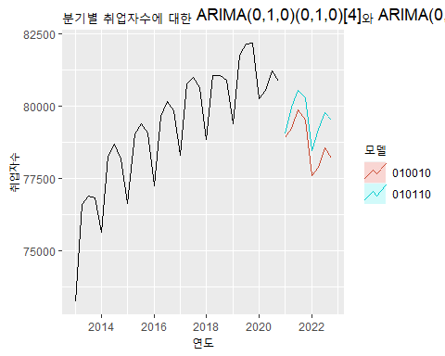

그림 6-69

그러면 이제 좀 취업자수의 월별 데이터로 확인해 보자.

# auto.arima()는 ARIMA(0,1,0)(0,1,1)[12] 모델 제안  
employees.ts[,2] %>% auto.arima()

Series: .   
ARIMA(0,1,0)(0,1,1)[12]   
  
Coefficients:  
 sma1  
 -0.4246  
s.e. 0.1648  
  
sigma^2 estimated as 15320: log likelihood=-518.14  
AIC=1040.27 AICc=1040.42 BIC=1045.11

# ggtsdisplay()로 ACF plot을 볼 때 12주기마다 계절성이 있는 듯 보임  
employees.ts[,2] %>% tsdisplay()

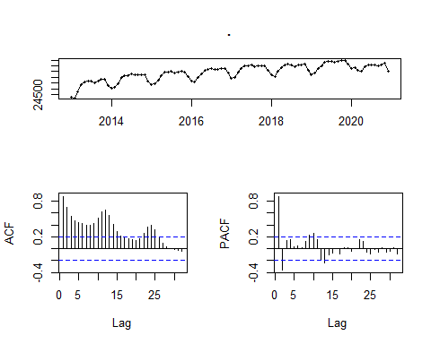

그림 6-70

# KPSS 검정결과 단위근이 존재하는 비정상성 데이터  
employees.ts[,2] %>% urca::ur.kpss() %>% urca::summary()

#######################   
# KPSS Unit Root Test #   
#######################   
  
Test is of type: mu with 3 lags.   
  
Value of test-statistic is: 1.9226   
  
Critical value for a significance level of:   
 10pct 5pct 2.5pct 1pct  
critical values 0.347 0.463 0.574 0.739

# ndiffs()에 의하면 1차 차분 필요  
employees.ts[,2] %>% ndiffs()

[1] 1

# 1차 차분 결과 plot()  
# ACF, PACF를 확인해서 비계절성 모델은 (0,1,1), 계절성 모델은 (1,1,0)으로 결정   
employees.ts[,2] %>% diff() %>% tsdisplay(lag.max = 36)

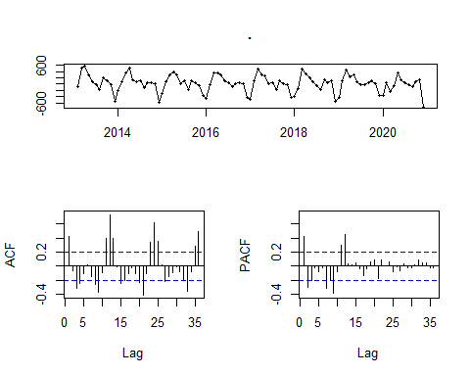

그림 6-71

# ARIMA(0,1,1)(1,1,0)[12]모델 생성  
arima011110 <- employees.ts[,2] %>% Arima(order = c(0,1,1), seasonal = c(1,1,0))  
# auto.arima()가 제안한 ARIMA(0,1,0)(0,1,1)[12]모델 생성  
arima010011 <- employees.ts[,2] %>% Arima(order = c(0,1,0), seasonal = c(0,1,1))  
# 각 모델의 정보 확인  
summary(arima011110)

Series: .   
ARIMA(0,1,1)(1,1,0)[12]   
  
Coefficients:  
 ma1 sar1  
 0.0087 -0.3649  
s.e. 0.1385 0.1395  
  
sigma^2 estimated as 15667: log likelihood=-518.22  
AIC=1042.45 AICc=1042.75 BIC=1049.7  
  
Training set error measures:  
 ME RMSE MAE MPE MAPE MASE  
Training set -15.58899 114.974 74.83796 -0.05996543 0.2828592 0.2361174  
 ACF1  
Training set -0.02801497

summary(arima010011)

Series: .   
ARIMA(0,1,0)(0,1,1)[12]   
  
Coefficients:  
 sma1  
 -0.4246  
s.e. 0.1648  
  
sigma^2 estimated as 15320: log likelihood=-518.14  
AIC=1040.27 AICc=1040.42 BIC=1045.11  
  
Training set error measures:  
 ME RMSE MAE MPE MAPE MASE  
Training set -17.24831 114.3934 73.75538 -0.06622242 0.2787589 0.2327018  
 ACF1  
Training set -0.01264952

# 두 모델의 예측치 산출  
forecast011110 <- arima011110 %>% forecast()  
forecast010011 <- arima010011 %>% forecast()  
# 두 모델의 plot  
autoplot(employees.ts[,2]) +   
 autolayer(forecast011110, PI = F, series = '011110') +  
 autolayer(forecast010011, PI = F, series = '010011') +  
 labs(title = '월별 취업자수에 대한 ARIMA(0,1,1)(1,1,0)[12]와 ARIMA(0,1,0)(0,1,1)[12]', x = '연도', y = '취업자수', color = '모델')

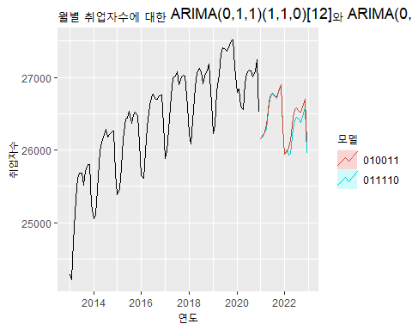

그림 6-72

위의 auto.arima()가 결정한 ARIMA(0,1,0)(0,1,1)[12] 모델과 수작업으로 결정한 ARIMA(0,1,1)(1,1,0)을 비교해 보자. auto.plot()의 ARIMA(0,1,0)(0,1,1)[12] 모델의 RMSE 값은 114.39이고, 수작업으로 결정한 ARIMA(0,1,1)(1,1,0)의 RMSE 값은 114.97이다. 일반적으로 RMSE 값이 작은 모델이 성능이 좋은 모델인데, 이 두 모델의 중에 성능이 좋은 모델은 auto.arima()의 ARIMA(0,1,0)(0,1,1)[12] 모델이다. 또 아래의 표는 ARIMA(0,1,0)(0,1,1) 모델 부근의 모델들의 RMSE 값이다.

|  |  |
| --- | --- |
| 모델 차수 | RMSE |
| ARIMA(0,1,0)(0,1,1) | 114.39 |
| ARIMA(0,1,0)(0,1,0) | 120.51 |
| ARIMA(0,1,0)(1,1,1) | 120.41 |
| ARIMA(0,1,0)(0,1,0) | 120.51 |
| ARIMA(1,1,0)(0,1,1) | **114.35** |
| ARIMA(1,1,0)(0,1,0) | 120.51 |
| ARIMA(1,1,0)(1,1,0) | 114.97 |
| ARIMA(1,1,0)(0,1,0) | 120.51 |
| ARIMA(0,1,1)(0,1,1) | **114.32** |
| ARIMA(0,1,1)(0,1,0) | 120.51 |
| ARIMA(0,1,1)(1,1,1) | 114.32 |
| ARIMA(0,1,1)(0,1,0) | 120.51 |
| ARIMA(1,1,1)(0,1,1) | **113.23** |
| ARIMA(1,1,1)(0,1,0) | 117.42 |
| ARIMA(1,1,1)(1,1,1) | **113.23** |
| ARIMA(1,1,1)(0,1,0) | 117.42 |

auto.arima()와 수동으로 선택한 모델인 ARIMA(0,1,0)(0,1,1)[12]의 RMSE보다 낮은 RMSE 값을 갖는 모델이 눈에 보인다. 그렇다면 이 모델이 더 좋은 모델인가? ARIMA(0,1,1)(1,1,1) 모델은 잔차의 Ljung-Box 테스트에서 lag 1의 p-value가 임계치보다 낮아 잔차의 정상성을 확보하지 못한다. 다음의 plot은 auto.arima()가 선택한 RMSE보다 낮은 모델의 예측치 plot이다.

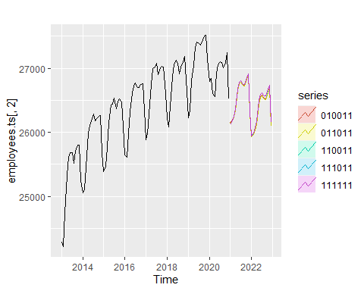

그림 6-73

위의 plot을 보면 예측치가 미세하게 차이가 난다. 어떻게 보면 큰 차이가 아닐 수도 있고 어찌 보면 auto.plot()의 예측력이 떨어진다고 볼 수도 있다. 따라서 육안으로 확인하거나 auto.arima 모델의 p, q값의 주위 모델을 반드시 확인하여 성능 수치가 더 우수한 모델을 찾는 과정을 거쳐야 한다.

# 6.8 TBATS 모델

앞선 ETS 모델과 ARIMA 모델은 계절성을 처리할 수 있는 방법을 제공하지만 문제는 다중 계절성을 지는 경우다. 예를 들어, 시간별 데이터는 하루 내에서도 계절성을 가질 수 있고 주간적으로도 계절성을 가질 수 있으며 월간적으로, 연간적으로도 계절성을 가질 수 있다. ETS 모델과 ARIMA 모델은 연간(frequency = 1), 분기간(frequency = 4), 월간(frequency = 12)까지의 계절성을 지원하고, 주간(frequency = 52) 이상의 계절성을 지원이 원활하지 못하다.

또한 계절성이 동적으로 변동되는 경우는 ETS, ARIMA 모델이 지원하지 못한다. 따라서 이렇게 긴 주기의 계절성을 찾아내는 모델이나 변동성을 지니는 계절성 데이터에 대한 모델을 구축해야 할 때 사용하는 모델이 TBATS 모델이다. TBATS 모델은 계절성의 삼각함수(**t**rigonometric), **B**ox-Cox 변환,[39] **A**RMA 에러, 추세(**t**rend)와 계절성 컴포넌트(**s**easonal component)의 다섯 가지 요소를 사용한 지수 평활 상태 공간 모델이다.[40]

코로나 확진자 데이터의 경우 2020년 9월경 한 차례 증가가 있었다가 2020년 12월 또 한 차례 증가가 발생했다. 이것을 이중 계절성으로 파악한다면 ETS나 ARIMA 모형으로는 모델링이 잘 되지 않는다. 하지만 TBATS 모델은 다음과 같이 모델이 가능하다.

TBATS모델은 forecast() 패키지의 tbats()를 통해 생성할 수 있다. 생성된 모델은 forecast()를 통해 예측치를 산출할 수 있다.

# 코로나 확진자 데이터에 대한 tBats 모델  
covid19.ts[,2] %>% tbats() %>% forecast() %>% autoplot()

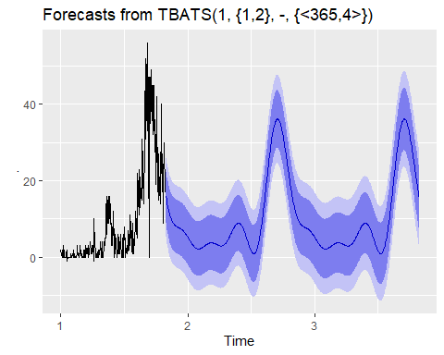

그림 6-74

# 6.9 prophet 모델

prophet 모델은 페이스북에서 자사 데이터를 기반으로 개발한 시계열 모델로 prophet 패키지를 통해 R과 파이썬(Python)에서 사용할 수 있다. 이 모델은 연도별, 주별, 일별 계절성 및 휴일 효과에 적합한 비선형 추세에 알맞은 가법 모델을 통해 시계열 데이터를 예측한다 (무슨 말인지 몰라도 상관없다).

페이스북에서는 prophet 모델이 ‘빠르고 정확하다’, ‘완전 자동화되어 있다’, ‘예측을 조절할 수 있다’, ‘R과 파이썬에서 사용할 수 있다’고 홍보하고 있다.[41] 하지만 예측 방법론을 페이스북에서 공개하지 않는 블랙박스 모델이다. 이 부분은 시계열 분석 방법론을 연구하는 연구자들에게는 단점이지만, 시계열 분석을 실무에서 사용하는 사람들은 오히려 장점이 될 수 있다(머리 아프게 공부하지 않고 그냥 쓰면 되니까).

prophet 모델은 시계열 데이터를 추세(t), 계절성(s), 휴일(h), 오차(e)의 네 가지 특성(feature)으로 분리한다. 추세(t)는 반복이 되지 않는 추세, 계절성(s)은 계절성과 같은 반복적인 변화, 휴일(h)은 공휴일과 같이 달력상에서의 불규칙한 특성(feature)을 말한다. 여기에 오차가 더해지는데 이 오차는 특정 모델로 적용이 어려운 정규분포를 따르는 오차라고 가정한다.[42]

prophet 모델은 ARIMA 모델같이 시계열 데이터의 구조 간의 관계를 분석하는 모델과 달리 데이터 구조가 어떻든 데이터에 적합한 커브를 그리는 데 목표를 두고 있다. 이렇게 함으로써 여러 주기를 가지는 계절성에 쉽게 사용할 수 있고, ARIMA 모델과 같이 일정한 데이터 주기를 맞추기 위해 데이터를 채워 넣는 작업을 피할 수 있으며, 매우 빠르게 다양한 모델 스펙을 경험할 수 있고, 다양한 매개변수를 사용할 수 있으며, 회귀에 경험이 많은 분석가들의 개념에 쉽게 이해될 수 있는 형태의 매개변수들을 사용한다는 장점이 있다고 한다.

prophet 모델은 앞서 사용한 forecast 패키지 기반의 모델과는 사용 방법이 다르다. prophet 모델을 사용하기 위해서는 먼저 prophet 패키지를 설치하고 로딩해야 하고, 모델을 만드는 데 prophet()를 사용한다.

prophet()은 데이터 프레임 객체를 대상으로 사용되는데 데이터 프레임에는 칼럼 이름이 ‘ds’와 ‘y’으로 설정된 두 개의 데이터 필드가 필요하다. ds 칼럼은 date 데이터 타입이어야 하며, y 칼럼은 수치 데이터 타입이어야 한다.

prophet 모델은 다른 모델에서는 거치지 않는 하나의 추가적인 단계를 거치는데 미래 예측값을 저장할 데이터 프레임을 미리 만들어 놓는 단계다. 이 단계는 prophet 패키지에서 제공하는 make_future_dataframe()을 통해 만들 수 있는데 예측하고자 하는 기간과 예측 주기를 설정하면 데이터 프레임이 생성된다.

앞서 forecast 패키지에서는 미래 예측치를 만들어 내는데 모델 생성 함수에서 바로 만들어 내거나 forecast()를 사용하였지만 prophet 패키지는 predict()를 사용하고 plot을 만들 때도 forecast 패키지에서는 auto.plot()을 사용하는 반면 prophet 패키지에서는 plot()을 사용한다. plot()은 ggplot2 패키지를 사용하여 만들어진 함수이기 때문에 ggplot에서 사용하는 기능들을 같이 사용할 수 있다. plot()을 사용시에는 prophet 모델과 future 테이블을 전달하여 호출하면 다음과 같은 plot이 생성된다.

prophet_plot_component()를 사용하면 prophet 모델로 분해된 특성들에 대한 plot도 확인할 수 있다.

if(!require(prophet) {

install.packages(‘prophet’)

library(prophet)   
}  
students.prophet <- data.frame(ds = students$연도, y = students$학생수계)   
model.prophet.students <- prophet(students.prophet)  
future.students <- make_future_dataframe(model.prophet.students, periods = 10, freq = 'year')  
forecast.students <- predict(model.prophet.students, newdata = future.students)  
plot(model.prophet.students, forecast.students) +   
 ggrepel::geom_text_repel(aes(label = scales::number(y, big.mark = ',', accuracy = 1)), vjust = 1, size = 3) +  
 labs(title = 'prophet model', x = '연도', y = '학생수') +   
 scale_y_continuous(labels = scales::number_format(big.mark = ','))

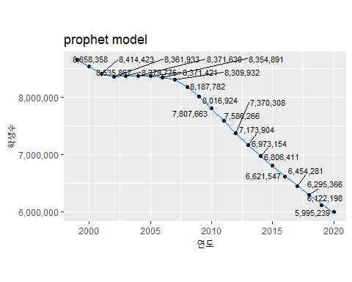

그림 6-75

prophet_plot_components(model.prophet.students, forecast.students)

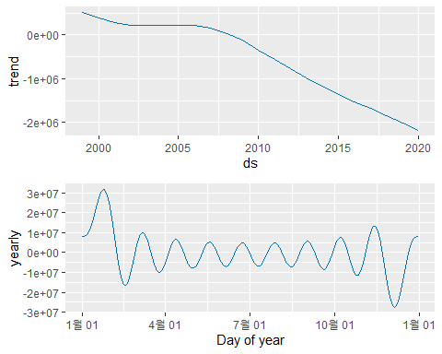

그림 6-76

코드 설명

* ds칼럼(students의 연도 칼럼(date 클래스로 변환), students의 학생수계)과 y칼럼을 가지는 데이프레임을 생성
* prophet()을 사용하여 prophet 모델을 생성
* make_future_dataframe()을 사용하여 미래 예측 데이터를 담을 빈 데이터 프레임(시간 칼럼만 있는) 생성
* predict()로 미래 예측 데이터를 생성하는데 모델로 prophet 모델, 예측에 사용될 신규 데이터로는 make_future_dataframe()으로 만들어 놓은 미래 예측 데이터 프레임을 사용
* plot()을 사용하여 미래 예측 데이터의 plot을 생성, prophet 모델이 사용하는 plot()은 ggplot()를 기반으로 작성된 plot()의 래핑 함수이므로 ggplot()의 기능을 이용하여 plot을 변경할 수 있음.
* prophet_plot_components()로 prophet 예측에 사용된 컴포넌트들을 plot

employees.prophet <- data.frame(ds = employees[,1], y = employees[,2])  
model.prophet.employees <- prophet(employees.prophet)  
future.employees <- make_future_dataframe(model.prophet.employees, periods = 10, freq = 'month')  
forecast.employees <- predict(model.prophet.employees, future.employees)  
plot(model.prophet.employees, forecast.employees) +  
 labs(title = '월별 전체 취업자수 추세(prophet model)', x = '연월', y = '취업자수') +   
 scale_y_continuous(labels = scales::number_format(big.mark = ','))

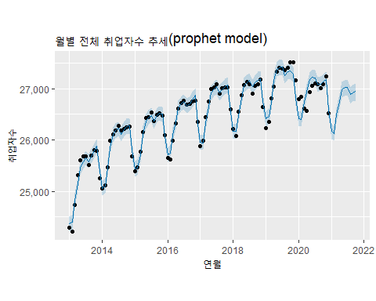

그림 6-77

prophet_plot_components(model.prophet.employees, forecast.employees)

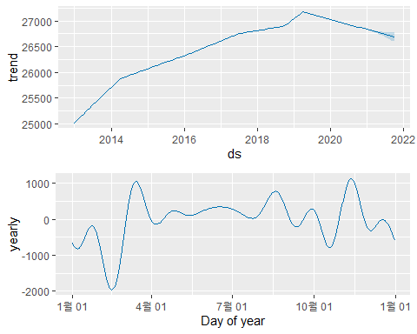

그림 6-78

covid.prophet <- data.frame(ds = covid19$date, y = covid19$`0-9세`)  
model.prophet.covid <- prophet(covid.prophet, yearly.seasonality=TRUE, daily.seasonality=TRUE, weekly.seasonality=TRUE)  
future.covid <- make_future_dataframe(model.prophet.covid, periods = 100, freq = 'day')  
forecast.covid <- predict(model.prophet.covid, future.covid)  
plot(model.prophet.covid, forecast.covid) +  
 labs(title = '일별 코로나 확진자수 추세(0-9세, prophet model)', x = '연월', y = '확진자수') +   
 scale_y_continuous(labels = scales::number_format(big.mark = ','))

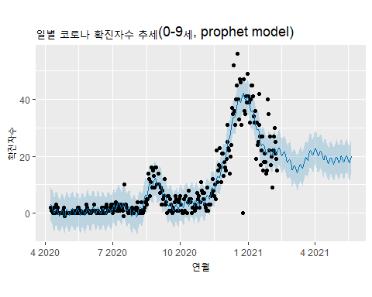

그림 6-79

prophet_plot_components(model.prophet.covid, forecast.covid)

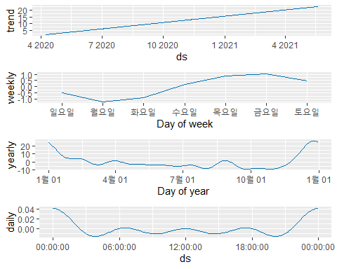

그림 6-80

# 6.10 신경망 모델

요즘 우리는 딥러닝이라는 인공지능 알고리즘을 흔히 듣고 산다. 사실, 딥러닝은 다양한 머신러닝 알고리즘 중의 하나로 이번 절에서 설명하려는 신경망(neural network) 모델에서 파생된 모델이다. 여기서는 신경망에 대해 깊게 설명하지는 않겠지만, 신경망 알고리즘은 인간의 뇌세포 구조를 흉내내서 입력 레이어, 히든 레이어, 출력 레이어를 비용함수들로 연결하는 모델인데 히든 레이어가 3개 이상 되는 신경망 모델을 딥러닝 모델이라 부른다.

시계열 데이터에 대한 신경망 모델은 forecast 패키지에서 제공하는 nnetar() 함수를 사용하여 구축할 수 있다. nnetar()로 구축되는 모델은 싱글 히든 레이어을 사용한 신경망 모델이다. 따라서 딥러닝이라고까지는 언급할 수 없으나 시계열 데이터를 신경망 이론에 적합하여 만들 수 있는 모델이라는 데 의미가 있다.

nnetar()로 구축된 모델은 계절성이 없는 경우 NNAR(p, k)로, 계절성이 있는 경우는 NNAR(p, P, k)[m]으로 표현된다. p값은 히든 레이어에서 예측값을 산출하기 위해 사용하는 과거 데이터의 개수이고 k값은 히든 레이어에 존재하는 신경세포의 개수다. P는 계절성에 대한 lag 값이다. nnetar() 함수는 p와 P 값을 자동으로 산정하고 k 값은 (p + P +1)/2 값으로 설정한다.[43]

NNAR모델의 단점 중에 하나는 예측 구간의 계산이 원활하지 못하다는 점이다. forecast() 함수에서 ‘PI = TRUE’ 매개변수를 설정하면 예측 구간이 계산되지만 계산량이 많아 시간이 걸린다.

# 학생수에 대한 NNAR 모델은 NNAR(1, 1)모델  
students.ts[,2] %>% nnetar() %>% forecast(PI = TRUE) %>% autoplot()

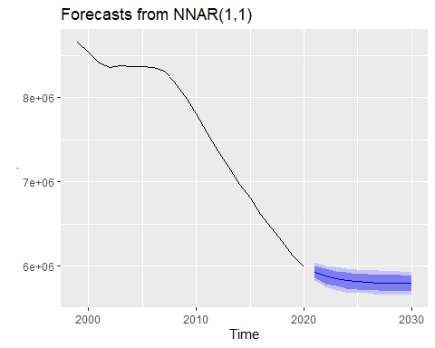

그림 6-81

# 전체 취업자수에 대한 모델은 NNAR(1, 1, 2)[12] 모델  
employees.ts[, 2] %>% nnetar() %>% forecast(PI = TRUE) %>% autoplot()

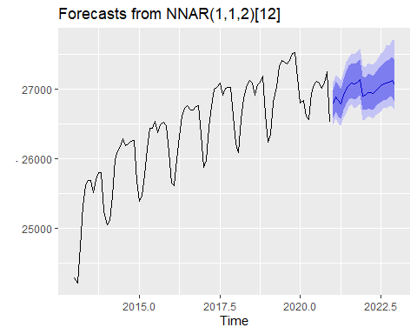

그림 6-82

# 코로나 확진자수에 대한 모델은 NNAR(22, 12) 모델(예측값을 위해 22개의 과거 데이터를 활용했고 히든 레이어에 12개의 신경세포를 생성 )  
covid19.ts[,2] %>% nnetar() %>% forecast(h = 100, PI = TRUE) %>% autoplot()

Warning in nnetar(.): Series too short for seasonal lags

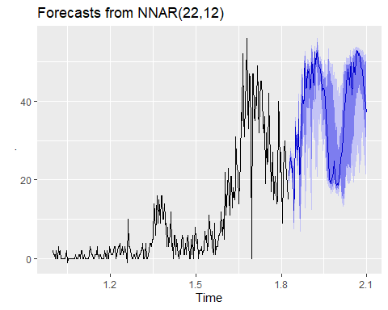

그림 6-83

7장 시계열 forecasting Part III - 시계열 분석 프레임워크

얼마전 까지만 해도 시계열 분석을 위해서 다수의 모델을 비교하기 위해서는 각각의 모델을 따로 구축한 후 성능 분석 지수들을 비교하여 가장 좋은 모델을 선택하는 것이 일반적이었다. 다행히 forecast 패키지에서 시계열 분석을 위한 많은 모델을 지원하지만, 모델을 생성하기 위한 사용법이 다 달라서 모델을 하나하나 만들고 분석해야 했다.

하지만 최근의 머신러닝 모델 선택의 추세는 머신러닝 프레임워크 위에서 동일한 인터페이스로 여러 모델을 동시에 만들고, 이에 대한 성능 분석 테이블을 만들어서 제공하는 방법을 사용한다.

이러한 흐름은 시계열 모델링에서도 해당되는데 시계열 분석 전용 프레임워크들이 속속 소개되고 있다. 이번 장에서는 시계열 분석 전용 프레임워크인 fable과 modeltime으로 여러 시계열 모델을 생성하고 분석하는 방법을 소개하고자 한다.

# 7.1 성능 분석 지수

시계열 분석 모델 간의 성능을 분석하기 위해서는 예측 정확도를 평가해야 할 근거가 필요하다. 이를 위해 다양한 지수들이 사용되는데 대부분의 지수는 시계열 모델을 통해 생성된 모델의 적합값과 실제값의 차이인 오차항을 평가하여 산출된다. forecast 패키지에서 제공하는 accuracy() 함수를 사용하면 간단히 여러 성능 지수를 포함한 성능 지표를 간단히 구할 수 있다.

## 7.1.1 MAE

MAE(mean absolute error)는 가장 계산이 편리한 성능 평가 지수다. 실제값에서 적합값을 뺀 오차는 플러스 값일 수도 있고 마이너스 값일 수도 있다. 이를 단순히 더하면 오차들이 서로 상쇄되어 0에 가까울 수 있지만, 이것이 모델의 성능이 우수해서 0에 가까운 값이 나온 건지 오차들이 상쇄되어 0에 가까운 값이 나온 것인지 알 수가 없다. 이런 경우를 방지하기 위해 각각 오차의 절대값 평균으로 모델의 성능을 평가하기도 한다.

다음의 그림은 앞서 적합값과 잔차를 설명할 때 참조했던 그림이다. 다음의 그림에서 빨간색 선의 길이 평균값이 MAE 값이 된다.



그림 7-1

오차들의 평균값이기 때문에 MAE 값이 작을수록 좋은 모델로 평가된다.

## 7.1.2 RMSE

RMSE(root mean square error)는 성능 평가에 대표적으로 쓰이는 지수다. 오차(error)를 제곱(square)한 값들의 평균(mean)을 제곱근(root)한 값이다. RMSE를 시각적으로 표현하면 다음의 그림과 같이 표현된다. 앞선 MAE는 단순히 길이의 평균이지만, RMSE는 길이를 제곱한 것이기 때문에 다음의 그림과 같이 한 변이 오차의 길이인 정사각형의 넓이가 된다. 결국, RMSE는 이 넓이들의 평균값에 다시 루트를 씌워 넓이를 다시 길이로 변환한 값이다.

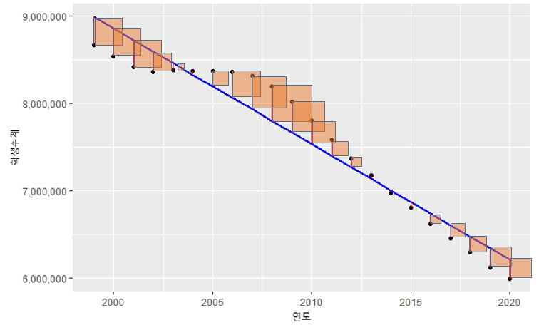

그림 7-2

오차를 제곱하기 때문에 큰 오차는 더욱 크게 계산되는 패널티가 존재한다. 산출 방법은 RMSE의 뒤에서부터 차근히 계산해 나가면 구할 수 있다. 오차를 대상으로 산출한 지수이기 때문에 이 수치가 작을수록 더 좋은 모델로 평가된다.

## 7.1.3 MPE

MPE(mean percentage error)는 오차(error)의 백분률(precentage)의 평균(mean)을 의미한다. 오차의 백분률은 실제값에서 적합값을 뺀 오차를 실제값으로 나눈 값이다. 실제값이 101이고 적합값이 100이라면 101-100 = 1이 오차이고, 이 오차 1을 실제값 101로 나눈 값(1/101)이 오차항의 백분율이고 이들 값의 평균이 MPE 값이다.

백분률의 평균값이고 제곱이나 절대값이 취해지지 않았기 때문에 값의 크기로 우수 모델을 나누기 보다는 오차의 편향을 살펴보는데 더 많이 활용된다. 모델에 비해 실제값이 위쪽 방향(overestimate)에 위치하는지, 아래쪽 방향(underestimate)에 위치하는지에 대한 판단에 주로 사용된다.[44]

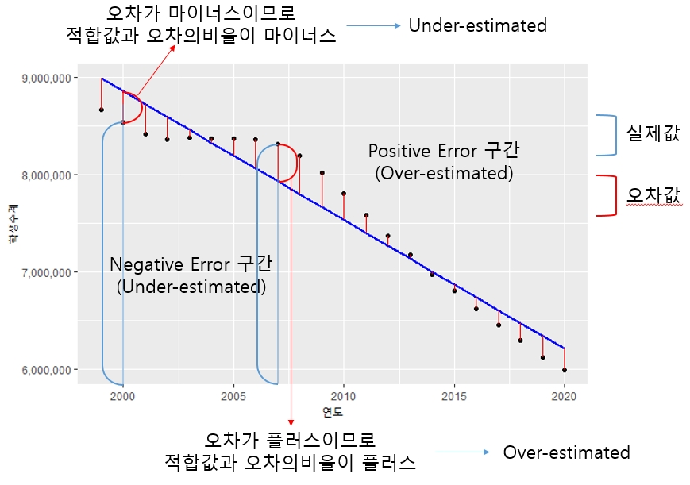

그림 7-3

## 7.1.4 MAPE

MAPE(mean absolute percentage mean)는 오차(error)의 백분률(precentage)의 절대값(absolute)의 평균(mean)을 의미한다. 앞의 MPE 값과 유사하게 산출되는 값이지만 이 값은 MAE 값을 백분률로 산출한 값이다. 같은 오차이더라도 실제 값의 크기에 따라 오차의 크기가 다르기 때문에 이를 반영하는 지수다. 예를 들면 두 값의 오차가 모두 1이라 하더라도 실제값이 10일 때 오차 1과 실제값이 100일 때 오차 1은 다르기 때문이다. MAE를 구할때는 실제값에 관련없이 1이라는 값은 동일하게 계산되지만 MAPE에서는 동일한 1값이라도 실제값에 따라 다르게 계산된다.

이 값이 RMSE, MAE와 가장 다른 점은 백분율을 사용하기 때문에 결과값들이 Y축의 실제값과 큰 관계가 없다는 것이다. 실제값과 적합값이 같으면(정확하게 예측하면) 분자로 작용하는 오차가 0이 되기 때문에 MPE 값은 0이다. 결국, 0과 가까운 값일수록 예측 성능이 우수하다고 평가할 수 있다.

다만 MPE나 MAPE 모두 치명적인 약점을 지니는데 실제값이 0인 경우 산출이 어렵다는 점(분모가 0)과 실제값이 매우 작은 경우(분모가 매우 작은 값)에는 MAPE 값이 매우 커질 수 있다는 점이다.

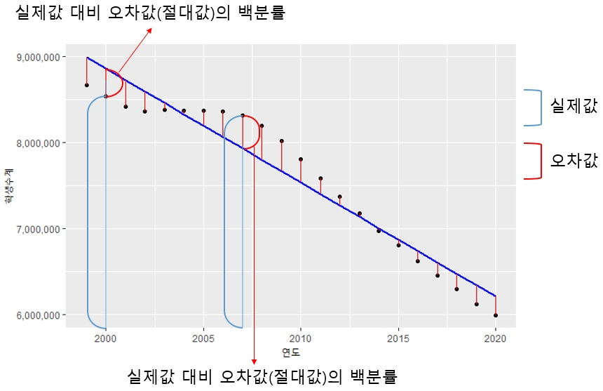

그림 7-4

# 7.2 fable 프레임워크

fable 프레임워크는 패키지로 제공되는데, 시계열 데이터 분석을 위한 프레임워크로 평균 모델, 랜덤 워크 모델 등 심플한 모델부터 지수 평활 모델, 자기 회귀 모델과 같이 전통적으로 오랫동안 사용되어 온 모델, 신경망 모델, prophet 모델 등 최근에 개발된 모델까지 같은 인터페이스를 사용하여 모델의 생성, 예측 데이터 생성, 모델 성능 지표 산출, 모델 시각화 등을 통해 최적의 모델을 선택할 수 있는 종합적인 방법을 제공한다.

fable 프레임워크는 지수 평활 모델, 자기 회귀 모델 등을 생성할 때 선택해야 하는 모델 계수들을 자동적으로 선택해 주고 일변량과 다변량을 모두 지원하기 때문에 사용하기 쉽다. 이 프레임워크는 fabletools패키지를 기반으로 작동하고 tidyverse 생태계(echosystem)에서 사용하는 워크플로(workflow)를 준용하여 모델을 평가, 시각화 및 결합하는 도구를 제공한다. fable 프레임워크는 forecast 패키지를 tidy한 데이터[45]를 사용하는 방법을 활용하여 모델링하고 사용할 수 있는 다양한 함수들을 제공한다.

forecast 패키지는 ts 객체를 활용하기 때문에 tidy 생태계를 사용하는 데 한계가 있었다. fable은 이를 극복하기 위해 tidy 생태계의 기본 데이터 객체인 tibble 객체를 기반으로 한 tsibble을 사용한다. forecast와 fable의 차이는 다음과 같다.

|  |  |  |
| --- | --- | --- |
|  | fable | forecast |
| 객체 | tsibble | ts |
| 단일/다중 시계열 | 다중 시계열 가능 | 단일 시계열만 가능 |
| 모델 적용 | 동시에 여러 모델 적용 | 동시에 한 모델 적용 |
| 예측결과 | 점 예측과 분포 제공(hilo() 함수를 통해 autoplot()으로 플로팅 가능) | 점 예측과 예측 범위 제공 |
| 앙상블 모델예측 | 가능 | 불가 |

fable을 활용해 시계열 모델을 세우고 plotting, 예측치 생성은 다음의 순서를 통해 구현할 수 있다.

1. 분석 대상 시계열 데이터를 트레이닝 세트와 테스트 세트로 분리한다.

2. fable 패키지의 model()을 사용하여 동시에 실행되어야 할 모델들의 생성 함수를 넣어 준다.

3. 생성된 모델을 forecast() 함수를 사용하여 원하는 미래만큼(매개변수 h를 사용)의 예측값을 산출한다.

4. autoplot()을 사용하여 plotting한다. 원본 데이터와 같이 plotting하려면 원본 데이터를 매개변수로 넣어 주고, 예측 레벨을 plottin하지 않으려면 level 매개변수를 NULL로 세팅한다.

5. 여러 모델들의 성능 측정 지수를 확인하려면 forecast 결과 객체 테스트 데이터 세트를 accuracy() 함수의 매개변수로 전달한다.

6. 여러 성능 측정 지수를 확인하여 가장 성능이 좋은 모델을 선정하고(필자는 RMSE가 가장 낮은 모델을 주로 사용한다) 모델 객체에 select() 함수에 해당 모델 칼럼명을 넣어 준다.

7. 선정된 모델을 사용하여 다시 forecast()로 미래값을 예측하고 autoplot() 함수로 plot을 생성한다.

fable의 model()에서 사용하는 모델 생성 함수는 다음과 같다.

|  |  |  |
| --- | --- | --- |
| 모델 | 함수명 | 예 |
| 선형 회귀 | TSLM() | TSLM(학생수 + trend()) |
| 평균 모델 | MEAN() | MEAN(학생수) |
| naive | NAIVE() | NAIVE(학생수) |
| 랜덤 워크 | RW() | RW(학생수) |
| 지수평활(ets) | ETS | ETS(학생수) |
| arima | ARIMA | ARIMA(학생수) |
| 신경망 | NNETAR | NNETAR(학생수) |
| prophet | prophet(fable.prophet 패키지가 필요, 소문자) | PROPHET(학생수) |

## 7.2.1 미래 학생수 예측

fable 프레임워크로 미래 학생수를 예측해 보자. 먼저 트레이닝 세트와 테스트 세트를 나눈다. 트레이닝 데이터 세트와 테스트 데이터 세트는 80:20으로 나눈다.

split <- floor(nrow(students.tsibble) * 0.8)  
students.tsibble.tr <- students.tsibble[1:split, ]   
students.tsibble.test <- students.tsibble[(split+1):nrow(students.tsibble), ]

코드 설명

* students.tsibble의 행 개수(nrow)의 0.8을 곱한 값의 내림값(floor)을 구해 80:20으로 나눌 위치를 split에 저장
* students.tsibble의 1열부터 split열까지를 studets.tsibble.tr로 저장
* students.tsibble의 split+1열부터 마지막 열까지를 studets.tsibble.test로 저장

model()에 트레이닝 데이터 세트와 만들고 싶은 모델 함수를 사용하여 모델 데이터 프레임을 만든다. 아래에서는 ets, arima, naive, tslm, rw, mean, nnetar, prophet의 8가지 모델을 만들었다.[46]

library(fable)   
 library(fable.prophet)   
model.fable.students <- model(students.tsibble.tr,   
 ets = ETS(학생수계),  
 arima = ARIMA(학생수계),  
 naive = NAIVE(학생수계),  
 tslm = TSLM(학생수계 ~ trend()),  
 rw = RW(학생수계),  
 mean = MEAN(학생수계),  
 nnetar = NNETAR(학생수계),  
 prophet = fable.prophet::prophet(학생수계)  
 )

코드 설명

* fable과 fable.prophet 패키지를 로딩 code 3: model() 함수에 총 8개의 모델이 담긴 데이터 프레임을 만듬.
* 칼럼명은 ets, arima, naive, tslm, rw, mean, nnetar, prophet으로 설정하여 model.fable.students 객체 생성. TSLM 모델에는 추세를 반영해 줌

위에서 생성한 model.fable.students 객체를 forecast()에 전달하여 예측 결과를 생성한다. h 매개변수로 예측 기간을 설정한다.

forecast.fable.students <- forecast(model.fable.students, h = 10)

코드 설명

* forecast() 함수에 예측에 사용할 모델 데이터 프레임(model.fable.students)과 예측 기간을 10년(h = 10)으로 설정하여 결과를 forecast.fable.students에 저장

autoplot()에 forecast() 결과, 원본 데이터, 레벨 매개변수를 전달하여 plot을 생성한다.

autoplot(forecast.fable.students, students.tsibble, level = NULL)

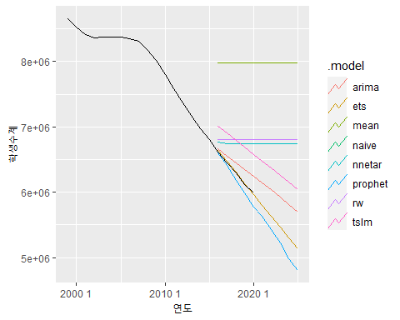

그림 7-5

코드 설명

* autoplot() 함수에 plot을 생성할 forecast 결과, 원본 데이터, 레벨 생략(level = NULL)을 전달하여 plot을 생성

생성한 모델들의 성능 측정 지표를 확인하기 위해 forecast() 결과를 accuracy() 매개변수로 전달한다. 성능 측정에 사용하기 위해 생성해 놓았던 전체 데이터의 20% 테스트 데이터 세트를 사용하여 성능 측정 지표를 산출한다.

accuracy(forecast.fable.students, students.tsibble.test) %>%  
 arrange(RMSE)

# A tibble: 8 x 10  
 .model .type ME RMSE MAE MPE MAPE MASE RMSSE ACF1  
 <chr> <chr> <dbl> <dbl> <dbl> <dbl> <dbl> <dbl> <dbl> <dbl>  
1 ets Test -5862. 17477. 16449. -0.0862 0.263 NaN NaN -0.0726  
2 prophet Test 105383. 125348. 105383. 1.71 1.71 NaN NaN 0.301   
3 arima Test -155457. 173482. 155457. -2.51 2.51 NaN NaN 0.443   
4 nnetar Test -449599. 499159. 449599. -7.27 7.27 NaN NaN 0.416   
5 tslm Test -499968. 505229. 499968. -7.99 7.99 NaN NaN 0.427   
6 naive Test -508685. 555965. 508685. -8.21 8.21 NaN NaN 0.413   
7 rw Test -508685. 555965. 508685. -8.21 8.21 NaN NaN 0.413   
8 mean Test -1683488. 1698372. 1683488. -26.9 26.9 NaN NaN 0.413

코드 설명

* accuracy() 함수에 forecast 결과, 테스트 데이터 세트인 students.tsibble.test를 사용하여 성능 측정 지수 데이터 프레임을 생성하고 RMSE(arrange(RMSE))를 기준으로 정렬

성능 측정 지수를 확인하여 가장 성능이 좋은 모델 두 개를 선택하여 저장한 데이터 프레임을 생성한다.

best.model.fable.students <- model.fable.students %>%  
 select(ets, prophet)

코드 설명

* RMSE 값이 가장 작은 두 개의 모델인 ets, prophet 모델을 select()를 사용해 best.model.fable.students에 저장한다.

가장 좋은 모델로 평가된 모델의 예측치를 다시 산출하고 이 결과를 사용하여 plot을 생성한다. 생성할 때는 원본 데이터를 같이 넣어 주어야 데이터의 흐름을 파악하기 쉽고, 모델에 의해 생성되는 적합값을 같이 plotting해 주면 전반적인 모델의 예측력을 눈으로 확인할 수 있다. plot을 보다 보기 편하게 하기 위해 plot 제목과 축 제목들을 설정해 주는 것이 좋겠다. autoplot()는 ggplot2를 기반으로 생성된 plot이기 때문에 ggplot2의 plot 생성 방법을 사용하면 plot을 원하는 대로 꾸밀 수 있다.

best.model.fable.students %>% forecast(h = 10) %>%  
 autoplot(students.tsibble, alpha = 0.6) +  
 autolayer(fitted(best.model.fable.students))

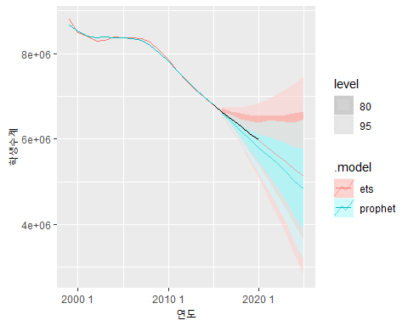

그림 7-6

코드 설명

* forecast()를 사용하여 RMSE가 가장 작은 ets, prophet 모델이 저장된 best.model.fable.students를 사용하여 10년 치 데이터를 예측(h = 10)
* autoplot()를 사용하여 원본 데이터와 예측치 데이터의 plot을 만들고 best.model.fable.students에 저장된 ets, prophet 모델의 적합치를 같이 plotting함.
* geom_point를 사용하여 원본 데이터에 point를 찍어 줌.

## 7.2.2 미래 취업자수 예측

fable 프레임워크를 사용하여 전체 취업자 수를 예측해 보자.

employees$yearmonth <- yearmonth(employees$time)  
employees.tsibble <- as_tsibble(employees, index = yearmonth)

순서에 따라 먼저 트레이닝 데이터 세트와 테스트 데이터 세트를 나눈다. 나누는 비율은 90:10의 비율로 나누었다.

split <- floor(nrow(employees.tsibble) * 0.9)  
n <- nrow(employees.tsibble)  
employees.tsibble.tr <- employees.tsibble[1:split, ]  
employees.tsibble.test <- employees.tsibble[(split+1):n, ]

코드 설명

* floor, nrow를 사용하여 employees.tsibble 행 개수(nrow)의 0.8을 곱한 값의 내림값(floor)을 구해 90:10으로 나눌 위치를 split에 저장
* nrow를 사용하여 employees.tsibble의 1열부터 split열까지를 employees.tsibble.tr로 저장
* employees.tsibble의 split+1열부터 마지막 열까지를 employees.tsibble.test로 저장

model()로 앞에서 생성한 트레이닝 데이터 세트와 만들고 싶은 모델 함수를 사용하여 모델 데이터 프레임를 만든다. 아래에서는 ets, arima, naive, tslm, rw, mean, nnetar, prophet의 8가지 모델을 만들었는데, tidy 데이터 객체의 특성을 활용하기 위해 파이프라인(%>%)을 사용하였다. 그리고 취업자 데이터는 계절성이 존재하기 때문에 선형 모델에 추세와 계절성을 추가하였다.

model.fable.employees <- employees.tsibble.tr %>%   
 model(ets = ETS(total),  
 arima = ARIMA(total),  
 naive = NAIVE(total),  
 tslm = TSLM(total~trend() + season(12)),  
 rw = RW(total),  
 mean = MEAN(total),  
 nnetar = NNETAR(total),  
 prophet = prophet(total)  
 )

코드 설명

* model()을 사용해 8가지 모델을 생성. model()의 호출은 employees.tsibble.tr 데이터를 첫 번째 매개변수로 사용하기 위해 %>%을 사용하여 전달.
* 실행 결과는 model.fable.employees에 저장.

앞에서 생성한 model.fable.employees을 forecast()를 사용하여 24개월 미래 데이터를 예측한다.

forecast.fable.employees <- model.fable.employees %>% forecast(h = 24)

코드 설명

* model.fable.employees를 %>%을 이용하여 forecast()의 첫 번째 매개변수로 전달. forecast()의 예측 기간을 설정하기 위해 h = 24를 설정.
* 실행 결과는 forecast.fable.employees에 저장.

예측된 데이터를 사용하여 plot을 만들고 각각의 모델에서 산출한 미래 예측치를 살펴본다.

forecast.fable.employees %>%   
 autoplot(employees.tsibble, level = NULL) +  
 labs(title = 'fable로 생성한 8가지 모델 예측 plot', x = '년월', y = '취업자수')

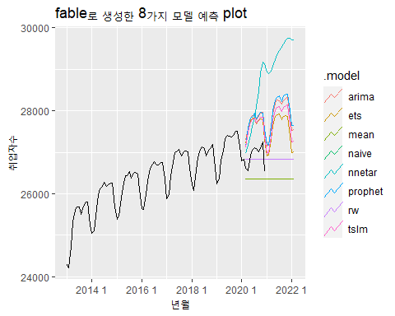

그림 7-7

코드 설명

* forecast()로 예측한 24개월 이후 결과가 저장된 forecast.fable.employees를 %>%로 autoplot()으로 전달해서 plot을 생성.

육안으로는 어느 모델이 우수한지 알아보기가 힘들다. 따라서 성능 측정 지표를 확인해서 가장 성능이 좋은 모델을 선택한다

forecast.fable.employees %>% accuracy(employees.tsibble.test) %>% arrange(RMSE)

# A tibble: 8 x 10  
 .model .type ME RMSE MAE MPE MAPE MASE RMSSE ACF1  
 <chr> <chr> <dbl> <dbl> <dbl> <dbl> <dbl> <dbl> <dbl> <dbl>  
1 naive Test 83.4 259. 247. 0.301 0.917 NaN NaN 0.203   
2 rw Test 83.4 259. 247. 0.301 0.917 NaN NaN 0.203   
3 mean Test 560. 611. 560. 2.07 2.07 NaN NaN 0.203   
4 tslm Test -728. 738. 728. -2.70 2.70 NaN NaN -0.366   
5 ets Test -730. 740. 730. -2.71 2.71 NaN NaN -0.0628  
6 arima Test -833. 840. 833. -3.10 3.10 NaN NaN -0.289   
7 prophet Test -828. 840. 828. -3.08 3.08 NaN NaN -0.396   
8 nnetar Test -1160. 1365. 1160. -4.31 4.31 NaN NaN 0.643

코드 설명

* forecast()로 예측한 24개월 이후 결과가 저장된 forecast.fable.employees를 %>%로 accuracy()로 전달해서 성능 측정 지수를 산출.
* 성능 측정 지수를 산출하는 데이터는 테스트 데이터 세트를 사용하고 결과를 RMSE로 정렬한 결과를 출력.

화면에 출력된 성능 측정 지수를 확인하여 가장 좋은 모델 두 가지를 가지는 데이터 프레임을 만들어 준다.

best.model.fable.employees <- model.fable.employees %>%  
 select(naive, rw)

코드 설명

* 여러 가지 모델을 만들어 담아 놓은 model.fable.employees 데이터 프레임에서 RMSE가 가장 작은 두 모델인 naive와 rw모델을 select()를 사용하여 best.model.fable.employees에 저장.

가장 좋은 모델로 평가된 모델의 예측치를 다시 산출하고 이 결과를 사용하여 plot을 생성한다. 앞에서 설명한 바와 같이 plot 생성 시에는 원본 데이터와 모델의 적합값을 같이 넣어 주는 게 좋고, plot을 보다 보기 편하게 하기 위해 plot 제목과 축 제목들을 설정해 주는 것이 좋다.

best.model.fable.employees %>%  
 forecast(h = 12) %>%  
 autoplot(employees.tsibble, level = NULL, lwd = 1) +  
 autolayer(fitted(best.model.fable.employees), lwd = 1) +  
 geom_point(aes(x = yearmonth, y = total)) +  
 labs(title = '전체 취업자수 예측 모델', x = '년월', y = '취업자수')

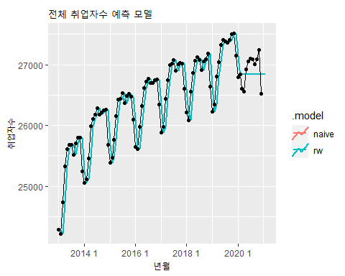

그림 7-8

코드 설명

* 가장 RMSE가 낮은 두 모델이 담긴 best.model.fable.employees을 %>%을 사용하여 forecast()에 전달.
* forecast() 결과를 %>%를 사용하여 autoplot()에 전달하는데 원본 데이터를 같이 plot하기 위해 원본 데이터인 employees.tsibble을 넣어 주고 여러 모델 plot이 겹치기 때문에 level = NULL로 설정, 예측치 라인을 좀 두껍게 해주기 위해 lwd = 1로 설정.
* autolayer()를 사용하여 두 가지 모델의 적합값(fitted(best.model.fable.employees))을 그려 주고 예측 라인의 두께를 설정(lwd = 1).
* geom_point()로 원본 데이터들의 정확한 지점을 표기. labs()를 사용하여 plot 제목과 축 제목을 설정.

## 7.2.2 미래 코로나 확진자수 예측

0~9세의 코로나 확진자수를 사용하여 미래 코로나 확진자수를 예측해 본다. 앞의 두 예제와 달리 코로나 확진자수는 일별 데이터인데 중간중간 데이터가 빠진 날이 있다. 예측을 위해서는 빠진 날짜의 데이터를 채워 주어야 하는데 fill_gaps()를 사용하여 빠진 날짜의 데이터를 0으로 채워 넣었다.

fill.covid19.tsibble <- fill_gaps(covid19.tsibble, `0-9세` = 0)

코드 설명

* fill_gaps()는 결측치를 채워 주는 함수로 여기서는 wide.covid19.by.age.tsibble의 0-9세 칼럼의 결측치를 0으로 채움.
* 결과를 fill.covid19.by.age.tsibble에 저장

fill.covid19.by.age.tsibble을 트레이닝 세트와 테스트 세트로 분리한다. 분리 비율은 90:10으로 설정하였다. 분리 비율은 정해진 값은 없기 때문에 분석자가 데이터를 분석하기 위한 적절한 비율을 선택한다.

split <- floor(nrow(fill.covid19.tsibble) * 0.9)  
n <- nrow(fill.covid19.tsibble)  
fill.covid19.tsibble.tr <- fill.covid19.tsibble[1:split, ]  
fill.covid19.tsibble.test <- fill.covid19.tsibble[(split+1):n, ]

앞선 예제들과 같이 8개의 모델을 생성한다.

model.covid19.tsibble <- fill.covid19.tsibble.tr %>%  
 model(ets = ETS(`0-9세`),  
 arima = ARIMA(`0-9세`),  
 naive = NAIVE(`0-9세`),  
 tslm = TSLM(`0-9세`),  
 rw = RW(`0-9세`),  
 mean = MEAN(`0-9세`),  
 nnetar = NNETAR(`0-9세`),  
 prophet = prophet(`0-9세`)  
)

코드 설명

* 각각의 모델 생성 함수에 예측하기를 원하는 칼럼인 ’0-9세’ 칼럼을 설정. 생성된 결과는 model.covid19.by.age.tsibble에 저장

생성된 모델에 기반한 예측 결과를 forecast()를 사용하여 산출한다.

forecast.covid19.tsibble <- model.covid19.tsibble %>%  
 forecast(h = 120)

코드 설명

* model.covid19.by.age.tsibble를 %>%을 사용하여 forecast()에 전달하는데 120일 이후 데이터를 예측하기 위해 h = 120을 설정.
* 결과는 forecast.covid19.by.age.tsibble에 저장

예측 결과를 확인하기 위해 plot을 생성한다. 여러 plot이 겹치기 때문에 보기는 다소 힘들다.

forecast.covid19.tsibble %>% autoplot(fill.covid19.tsibble, level = NULL)

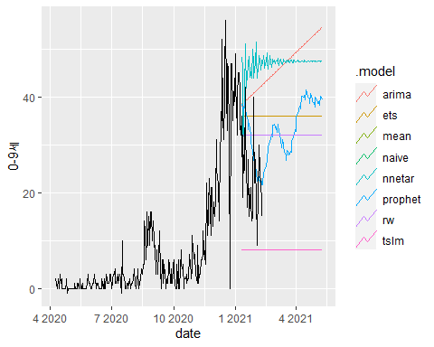

그림 7-9

코드 설명

* forecast() 결과를 %>%을 사용하여 autoplot()에 전달.
* autoplot()는 원본 데이터를 같이 plot하고 예측 범위를 제거

육안으로는 가장 좋은 모델 선정이 어렵기 때문에 성능 측정 지표를 확인한다.

forecast.covid19.tsibble %>% accuracy(fill.covid19.tsibble.test) %>% arrange(RMSE)

# A tibble: 8 x 10  
 .model .type ME RMSE MAE MPE MAPE MASE RMSSE ACF1  
 <chr> <chr> <dbl> <dbl> <dbl> <dbl> <dbl> <dbl> <dbl> <dbl>  
1 prophet Test -6.34 10.5 8.88 -39.1 46.6 NaN NaN 0.369  
2 naive Test -8.39 11.4 10 -51.7 55.8 NaN NaN 0.234  
3 rw Test -8.39 11.4 10 -51.7 55.8 NaN NaN 0.234  
4 ets Test -12.4 14.6 13.1 -70.9 72.4 NaN NaN 0.234  
5 mean Test 15.6 17.4 15.6 61.8 61.8 NaN NaN 0.234  
6 tslm Test 15.6 17.4 15.6 61.8 61.8 NaN NaN 0.234  
7 arima Test -16.8 18.7 16.9 -92.1 92.5 NaN NaN 0.281  
8 nnetar Test -22.0 23.8 22.1 -117. 117. NaN NaN 0.279

코드 설명

* forecast()로 예측한 120일 이후 결과가 저장된 forecast.covid19.by.age.tsibble를 %>%로 accuracy()로 전달해서 성능 측정 지수를 산출.
* 성능 측정 지수를 산출하는 데이터는 테스트 데이터 세트를 사용하고 결과를 RMSE로 정렬한 결과를 출력.

성능 측정 지수가 가장 좋은 모델을 선택한다.

best.model.covid19.tsibble <- model.covid19.tsibble %>% select(prophet)

코드 설명

* 8가지 모델이 저장되어 있는 model.covid19.by.age.tsibble에서 가장 좋은 성능(RMSE 값이 가장 작은)인 prophet 모델을 선택하여 best.model.covid19.by.age.tsibble에 저장

선정된 베스트 모델의 예측 plot을 생성하여 전체 데이터와 예측 데이터를 살펴본다.

best.model.covid19.tsibble %>%  
 forecast(h = 120) %>%  
 autoplot(fill.covid19.tsibble, lwd = 1, alpha = 0.6) +  
 autolayer(fitted(best.model.covid19.tsibble), lwd = 1) +  
 geom_point(aes(x = date, y = `0-9세`)) +  
 labs(title = '코로나 확진자수 예측', x = '년월일', y = '확진자수')

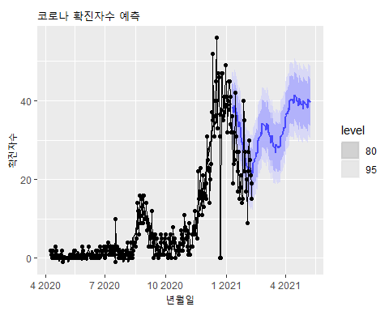

그림 7-10

코드 설명

* 가장 RMSE가 낮은 두 모델이 담긴 best.model.covid19.by.age.tsibble %>%을 사용하여 forecast()에 전달.
* forecast() 결과를 %>%를 사용하여 autoplot()에 전달하는데 원본 데이터를 같이 plot하기 위해 원본 데이터인 fill.covid19.by.age.tsibble 넣어 주고, 예측 범위를 투명하게 설정하기 위해 alpha = 0.6로 설정, 예측치 라인을 좀 두껍게 해주기 위해 lwd = 1로 설정.
* autolayer()를 사용하여 두 가지 모델의 적합값(fitted(best.model.covid19.by.age.tsibble))을 그려 주고, 예측 라인의 두께를 설정(lwd = 1).
* geom_point()로 원본 데이터들의 정확한 지점을 표기.
* labs()를 사용하여 plot 제목과 축 제목을 설정.

# 7.3 modeltime 프레임워크

modeltime은 머신러닝에서 주로 사용하는 모델과 전통적인 시계열 모델을 통합하여 시계열 모델을 빠르게 개발하고 테스트하기 위해 설계된 새로운 프레임워크다. modeltime 프레임워크는 미국의 비즈니스 사이언스(Business Science)에서 개발한 시계열 전용 분석 프레임워크로 tidymodel 생태계를 기본으로 제작되었다. tidymodel 프레임워크를 활용하기 때문에 tidymodel에서 포함하고 있는 tidymodel, parship, rsample 등의 패키지 기능을 사용한다. modeltime은 다음 같은 장점이 있다.[47]

* 시계열 예측을 위한 시스템화된 워크플로를 제공한다. modeltime에서 제공하는 modeltime_table(), modeltime_calibrate(), modeltime_refit() 등의 함수들을 차례대로 실행하면 예측 모델을 쉽게 구현할 수 있다.
* 시계열 모델에서 예측을 위해 활용되지 못했던 머신러닝 모델을 사용하기 위해 Tidymodel을 확장한다. tidymodel에 포함된 parship 모델에서 제공하는 boost_tree () (XGBoost, C5.0), linear_reg() (GLMnet, Stan, Linear Regression), rand_forest() (Random Forest) 등을 사용할 수 있다.
* XGBoost 모델을 오류에 적용하여 정확도를 향상시킬 수있는 Boosted ARIMA (arima_boost ()) 및 Boosted Prophet (prophet_boost())을 포함한 새로운 시계열 부스트 모델을 제공한다.

modeltime을 사용하여 예측 모델과 예측 결과를 만드는 것은 다음의 그림과 같은 modeltime 워크플로를 따라가면서 만들 수 있다.

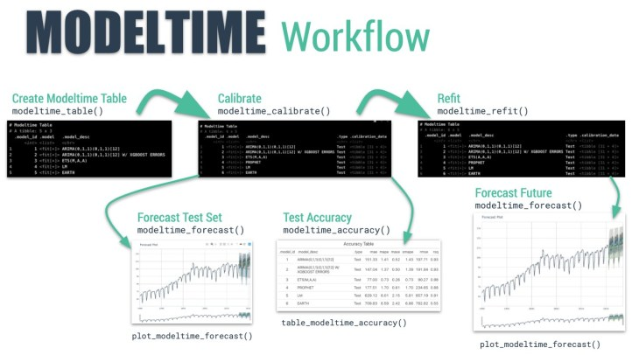

그림 7-11

modeltime의 워크플로를 정리하면 다음과 같다.

1. 분석할 시계열 데이터를 트레이닝 세트와 테스트 세트로 분리한다.

2. 생성하고자 하는 모델을 생성한다. 이 부분은 tidymodel의 예측 모델 생성 방식을 사용하는데 parsnip 패키지에서 제공하는 함수들을 재활용한다. 모델을 생성하기 위해서는 다음의 3단계를 거친다.

a. 예측 모델을 설정한다. 생성하기를 원하는 예측 모델을 생성하는 함수를 호출하여 설정하는데 시계열 모델에 해당하는 예측 모델 설정 함수는 다음과 같다.

b. set_engine()을 사용하여 설정된 예측 모델을 생성하기 위해 사용할 엔진을 설정한다. 일반적인 머신러닝 모형의 경우 모형을 생성하기 위한 엔진이 여러 개 있는 경우가 있는데 이런 경우에 적합하다.[48] 하지만 시계열 모델에는 엔진이 많지 않아 적합치는 않지만 tidymodel의 호환성을 위해 사용하는 것으로 보인다.

c. fit()을 사용하여 생성한 모델에 트레이닝 데이터를 피팅한다.

3. 생성된 여러 모델을 model table에 저장한다. modeltime에서는 모델을 생성하여 model table에 저장하는 모델을 생성하는 함수로 modeltime_table()를 제공한다.

4. modeltime_calibrate()에 테스트 세트를 사용하여 model table의 모델들을 조정(calibration)한다.

5. modeltime_forecast()와 modeltime_accuracy()를 사용하여 미래 예측치를 산출하고 미래 예측치에 대한 정확성을 측정한다.

6. 정확성 측정에 의해 선정된 모델에 대해 modeltime_refit()에 전체 데이터 세트를 사용해 모델을 다시 피팅하고 예측치를 산출한다.

modeltime의 fit()에서 모델을 생성할 때 사용하는 함수들은 다음의 표와 같다.

|  |  |
| --- | --- |
| 모델명 | 함수명 |
| 선형 회귀 | linear_reg() |
| prophet | prophet_reg() |
| boosted prophet | prophet_boost() |
| arima | arima_reg() |
| boosted arima | arima_boost() |
| 지수평활 | exp_smoothing() |
| 계절성 회귀(tbats, stlm) | seasonal_reg() |
| 신경망 | nnetar_reg() |

## 7.3.1 미래 학생수 예측

modeltime 프레임워크를 사용하여 미래 학생수를 예측해 보자.

앞에서 설명한 것과 같이 modeltime프레임워크는 tidymodels생태계를 확장했기 때문에 tidymodels 패키지와 modeltime 패키지가 모두 필요하다.

library(modeltime)  
library(tidymodels)

이제 분석할 데이터를 트레이닝 세트와 테스트 세트로 분리한다. 앞의 fable에서는 열 번호를 사용하여 나누었지만, modeltime에서는 tidymodels 생태계의 rsample 패키지에서 제공하는 initial_time_split()을 사용한다.

splits.students <- initial_time_split(students, prop = 0.8)

코드 설명

* initial_time_split()로 데이터를 80:20으로 분리

이제 트레이닝 세트를 사용하여 몇 가지 모델을 생성해 본다. 먼저 ARIMA 모델은 다음과 같이 생성할 수 있다. 아래의 예제에서도 보면 모델 생성 엔진을 ‘auto-arima’로 설정했기 때문에 ARIMA 모델의 p, d q 차수를 자동으로 결정해 준다.

model_fit_arima <- arima_reg() %>%  
 set_engine(engine = "auto_arima") %>%  
 fit(학생수계 ~ 연도, data = training(splits.students))

코드 설명

* arima 모델을 생성할 것이라는 것을 arima_reg()를 통해 선언
* set_engine()을 사용하여 arima 모델을 만드는 엔진으로 ’auto-arima’를 설정
* fit()을 사용하여 예측을 원하는 변수(종속변수)와 예측에 사용할 시간 변수(독립변수)를 ~기호를 사용한 식(foumula)으로 전달하고 사용할 데이터로 트레이닝 세트(trainint(split.student)을 전달)
* 만약 %>%을 사용하고 싶지 않다면 fit(set_engine(arima_reg(), engine = 'auto_arima'), 학생수계 ~ 연월일, data = training(splits.students))

다음으로 지수 평활 모델을 만든다. 지수 평활 모델도 상태 공간 모델의 선택을 엔진에서 자동적으로 선택해 준다.

model_fit_ets <- exp_smoothing() %>%  
 set_engine(engine = "ets") %>%  
 fit(학생수계 ~ 연도, data = training(splits.students))

코드 설명

* 지수평활 모델을 생성할 것이라는 것을 exp_smoothing()를 통해 선언
* set_engine()을 사용하여 모델을 만드는 엔진으로 ’ets’를 설정
* fit()을 사용하여 예측을 원하는 변수(종속변수)와 예측에 사용할 시간 변수(독립변수)를 ~기호를 사용한 식(foumula)으로 전달하고 사용할 데이터로 트레이닝 세트(trainint(split.student)을 전달)

다음으로 prophet 모델을 생성한다.

model_fit_prophet <- prophet_reg() %>%  
 set_engine(engine = "prophet") %>%  
 fit(학생수계 ~ 연도, data = training(splits.students))

코드 설명

* prophet 모델을 생성할 것이라는 것을 prophet_reg()를 통해 선언
* set_engine()을 사용하여 모델을 만드는 엔진으로 ‘prophet’ 설정
* fit()을 사용하여 예측을 원하는 변수(종속변수)와 예측에 사용할 시간 변수(독립변수)를 ~기호를 사용한 식(foumula)으로 전달하고 사용할 데이터로 트레이닝 세트(trainint(split.student)을 전달)

다음으로 선형 회귀 모델을 생성한다.

model_fit_lm <- linear_reg() %>%  
 set_engine("lm") %>%  
 fit(학생수계 ~ 연도,  
 data = training(splits.students))

코드 설명

* 선형 회귀 모델을 생성할 것이라는 것을 linear_reg()를 통해 선언
* set_engine()을 사용하여 모델을 만드는 엔진으로 ‘lm’ 설정
* fit()을 사용하여 예측을 원하는 변수(종속변수)와 예측에 사용할 시간 변수(독립변수)를 ~기호를 사용한 식(foumula)으로 전달하고 사용할 데이터로 트레이닝 세트(trainint(split.student)을 전달)

다음으로 신경망 모델을 생성한다.

model_fit_nnetar <- nnetar_reg() %>%  
 set_engine("nnetar") %>%  
 fit(학생수계 ~ 연도, data = training(splits.students))

코드 설명

* 신경망 모델을 생성할 것이라는 것을 nnetar_reg()를 통해 선언
* set_engine()을 사용하여 모델을 만드는 엔진으로 ‘nnetar’ 설정
* fit()을 사용하여 예측을 원하는 변수(종속변수)와 예측에 사용할 시간 변수(독립변수)를 ~기호를 사용한 식(foumula)으로 전달하고 사용할 데이터로 트레이닝 세트(trainint(split.student)을 전달)

다음은 계절성 회귀 모델인 TBATS 모델을 생성한다.

model_fit_tbats <- seasonal_reg() %>%  
 set_engine("tbats") %>%  
 fit(학생수계 ~ 연도, data = training(splits.students))

코드 설명

* 신경망 모델을 생성할 것이라는 것을 seasonal_reg()를 통해 선언
* set_engine()을 사용하여 모델을 만드는 엔진으로 ‘tbats’ 설정
* fit()을 사용하여 예측을 원하는 변수(종속변수)와 예측에 사용할 시간 변수(독립변수)를 ~기호를 사용한 식(foumula)으로 전달하고 사용할 데이터로 트레이닝 세트(trainint(split.student)을 전달)

모델 생성이 완료되면 model table을 생성한다. model table은 modeltime_table()을 사용해서 만들 수 있다.

(models_tbl <- modeltime_table(  
 model_fit_arima,  
 model_fit_ets,  
 model_fit_prophet,  
 model_fit_lm,   
 model_fit_nnetar,   
 model_fit_tbats))

# Modeltime Table  
# A tibble: 6 × 3  
 .model_id .model .model_desc   
 <int> <list> <chr>   
1 1 <fit[+]> ARIMA(1,2,0)   
2 2 <fit[+]> ETS(A,A,N)   
3 3 <fit[+]> PROPHET   
4 4 <fit[+]> LM   
5 5 <fit[+]> NNAR(1,1,10)[5]   
6 6 <fit[+]> BATS(0.732, {0,0}, 1, -)

코드 설명

* modeltime_table()을 사용하여 model table을 생성
* modeltime_table()의 매개변수로 미리 만들어 놓은 모델을 넣어 줌
* model table은 models_tbl에 저장

생성된 model table에 저장된 모델들에 대한 조정을 실시한다. modeltime_calibrate()을 사용하며 조정하기 위해 사용하는 데이터는 테스트 세트를 사용한다.

(calibration_tbl <- models_tbl %>%  
 modeltime_calibrate(new_data = testing(splits.students)))

# Modeltime Table  
# A tibble: 6 × 5  
 .model_id .model .model_desc .type .calibration_data  
 <int> <list> <chr> <chr> <list>   
1 1 <fit[+]> ARIMA(1,2,0) Test <tibble [5 × 4]>   
2 2 <fit[+]> ETS(A,A,N) Test <tibble [5 × 4]>   
3 3 <fit[+]> PROPHET Test <tibble [5 × 4]>   
4 4 <fit[+]> LM Test <tibble [5 × 4]>   
5 5 <fit[+]> NNAR(1,1,10)[5] Test <tibble [5 × 4]>   
6 6 <fit[+]> BATS(0.732, {0,0}, 1, -) Test <tibble [5 × 4]>

코드 설명

* %>%을 이용하여 modeltime_calibrate()에 model table인 models_tbs을 전달
* 조정할 데이터는 테스트 세트를 설정(new_data = testing(splits.students))
* 조정된 모델들은 calibration_tbl에 저장

테스트 세트를 사용하여 세부 조정된 모델 테이블과 modeltime_forecast()을 사용하여 미래 예측값을 산출한다. 다음으로 modeltime_forecast() 통해 산출된 미래 예측 결과를 plot_modeltime_forecast()를 사용하여 plot 생성한다. 아래의 코드에서 예측에 사용되는 새로운 데이터를 테스트 세트로 설정한 이유는 실제 테스트 데이터 세트의 값과 모델의 예측을 통해 생성되는 값들을 비교해 보기 위함이다.

calibration_tbl %>%  
 modeltime_forecast(  
 new_data = testing(splits.students),  
 actual_data = students  
 ) %>%  
 plot_modeltime_forecast(  
 .interactive = FALSE,   
 .conf_interval_show = FALSE  
 )

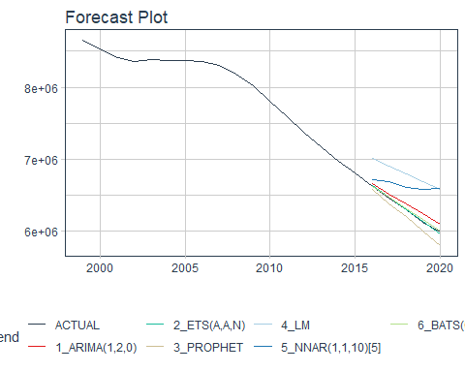

그림 7-12

코드 설명

* %>%을 이용하여 modeltime_forecast()에 조정된 모델 테이블인 calibration_tbs을 전달
* model_forecast()는 예측을 위해 사용할 새로운 데이터 세트로 테스트 데이터 세트를 설정하였고(new_data = testing(splits.students)) 원본 데이터와 같이 보기 위해 원본 데이터를 설정(actual_data = students)
* modeltime_forecast()을 통해 생성된 예측값은 plot_modeltime_forecast을 사용하여 plot 생성. 대화형 기능을 제거(.interactive = FALSE)하고 예측 구간을 제거(.conf_interval_show = FALSE)

육안으로는 어느 모델이 더 우수한지 알아보기가 어렵다. accuracy()를 사용하여 조정된 모델들의 성능 측정 지표를 비교해 본다.

calibration_tbl %>%  
 modeltime_accuracy() %>%  
 arrange(rmse)

# A tibble: 6 × 9  
 .model_id .model_desc .type mae mape mase smape rmse rsq  
 <int> <chr> <chr> <dbl> <dbl> <dbl> <dbl> <dbl> <dbl>  
1 2 ETS(A,A,N) Test 16449. 0.263 0.105 0.263 1.75e4 0.998  
2 6 BATS(0.732, {0,0}, 1, ~ Test 18767. 0.302 0.120 0.301 2.20e4 0.998  
3 1 ARIMA(1,2,0) Test 79663. 1.28 0.509 1.27 8.52e4 0.998  
4 3 PROPHET Test 101824. 1.65 0.650 1.67 1.15e5 0.996  
5 5 NNAR(1,1,10)[5] Test 340545. 5.51 2.17 5.32 3.83e5 0.897  
6 4 LM Test 500003. 7.99 3.19 7.67 5.05e5 0.998

코드 설명

* %>%을 이용하여 accuracy()에 조정된 모델 테이블인 calibration_tbs을 전달
* arrange(rmse)를 이용하여 RMSE 값으로 정렬하여 어느 모델이 우수한지 평가

성능 측정 지수를 사용하여 우수한 모델 두 개를 선택하고 이번에는 트레이닝 세트가 아닌 전체 데이터 세트를 사용하여 모델을 생성한다.

model_fit_ets <- exp_smoothing() %>%  
 set_engine(engine = "ets") %>%  
 fit(학생수계 ~ 연도, data = students)  
  
model_fit_tbats <- seasonal_reg() %>%  
 set_engine("tbats") %>%  
 fit(학생수계 ~ 연도, data = students)  
  
(models_tbl <- modeltime_table(  
 model_fit_ets,  
 model_fit_tbats))

# Modeltime Table  
# A tibble: 2 × 3  
 .model_id .model .model_desc   
 <int> <list> <chr>   
1 1 <fit[+]> ETS(A,AD,N)   
2 2 <fit[+]> BATS(0.641, {0,0}, 0.819, -)

models_tbl %>%  
 modeltime_forecast(  
 h = '10 years',  
 actual_data = students  
 ) %>%  
 plot_modeltime_forecast(  
 .interactive = FALSE  
 )

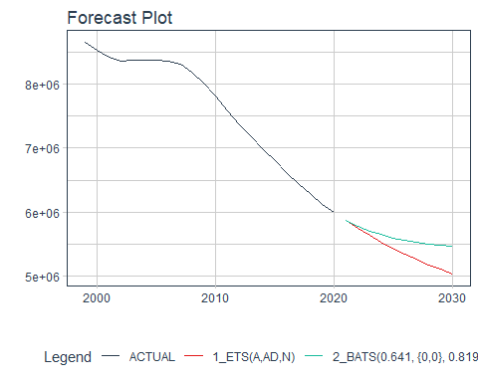

그림 7-13

코드 설명

* 전체 데이터 세트를 사용하여 ets 모델과 tbats 모델을 생성
* 두 개의 모델을 사용하여 모델 테이들을 생성
* 데이터로 생성한 모델 테이블을 modeltime_forecast()에 %>%로 전달하여 예측치 산출. 단 이번에는 테스트 세트가 없기 때문에 예측 기간을 지정(h = ‘10 years’)하고 원본 데이터와 같이 예측 데이터를 생성
* ot_modeltime_forecast()를 사용하여 두 모델의 10년 치 예측 데이터 plot을 생성

## 7.3.2 미래 취업자수 예측

이번에는 전체 취업자 수를 사용하여 미래 취업자수를 예측해 본다. 방법은 학생수 예측과 거의 동일하다. 먼저 트레이닝 세트와 테스트 세트를 분리한다.

splits.employees <- initial_time_split(employees, prop = 0.9)

첫 번째 모델은 ARIMA 모델로 auto_arima 엔진을 설정하고 트레이닝 데이터 세트를 사용하여 모델을 피팅한다. 종속변수는 전체 취업자수(total)이며 독립변수는 time(시간)으로 식을 설정하였다.

model_fit_arima <- arima_reg() %>%  
 set_engine(engine = "auto_arima") %>%  
 fit(total ~ time, data = training(splits.employees))

두 번째 모델은 ets 모델을 생성하였다.

model_fit_ets <- exp_smoothing() %>%  
 set_engine(engine = "ets") %>%  
 fit(total ~ time, data = training(splits.employees))

세 번째 모델은 prophet 모델을 생성하였다.

model_fit_prophet <- prophet_reg() %>%  
 set_engine(engine = "prophet") %>%  
 fit(total ~ time, data = training(splits.employees))

네 번째 모델은 선형 회귀 모델이다. 선형 회귀 모델에서 하나 다른 점은 계절성을 추가하기 위해 월을 추가하였다.

model_fit_lm <- linear_reg() %>%  
 set_engine("lm") %>%  
 fit(total ~ time + factor(lubridate::month(time, label = TRUE), ordered = FALSE),  
 data = training(splits.employees))

코드 설명

* 계절성을 추가하기 위해 시간 칼럼에서 월을 추출(month(time, label = TRUE))
* 추출된 월을 factor로 설정하는데 순서는 유지하지 않도록 설정(ordered = FALSE)

다섯 번째 모델은 신경망 모델을 생성한다.

model_fit_nnetar <- nnetar_reg() %>%  
 set_engine("nnetar") %>%  
 fit(total ~ time, data = training(splits.employees))

여섯 번째 모델은 tbats 모델이다.

model_fit_tbats <- seasonal_reg() %>%  
 set_engine("tbats") %>%  
 fit(total ~ time, data = training(splits.employees))

위에서 생성한 6가지 모델을 사용하여 모델 테이블인 models_tbs을 생성한다.

(models_tbl <- modeltime_table(  
 model_fit_arima,  
 model_fit_ets,  
 model_fit_prophet,  
 model_fit_lm,   
 model_fit_nnetar,   
 model_fit_tbats))

# Modeltime Table  
# A tibble: 6 × 3  
 .model_id .model .model_desc   
 <int> <list> <chr>   
1 1 <fit[+]> ARIMA(0,1,1)(0,1,1)[12]   
2 2 <fit[+]> ETS(A,AD,A)   
3 3 <fit[+]> PROPHET   
4 4 <fit[+]> LM   
5 5 <fit[+]> NNAR(1,1,10)[12]   
6 6 <fit[+]> TBATS(1, {0,0}, 0.971, {<12,3>})

테스트 데이터 세트를 사용하여 모델들을 조정한다.

(calibration_tbl <- models_tbl %>%  
 modeltime_calibrate(new_data = testing(splits.employees)))

# Modeltime Table  
# A tibble: 6 x 5  
 .model_id .model .model_desc .type .calibration_data  
 <int> <list> <chr> <chr> <list>   
1 1 <fit[+]> ARIMA(0,1,1)(0,1,1)[12] Test <tibble [10 × 4]>  
2 2 <fit[+]> ETS(A,AD,A) Test <tibble [10 × 4]>  
3 3 <fit[+]> PROPHET Test <tibble [10 × 4]>  
4 4 <fit[+]> LM Test <tibble [10 × 4]>  
5 5 <fit[+]> NNAR(1,1,10)[12] Test <tibble [10 × 4]>  
6 6 <fit[+]> TBATS(1, {0,0}, 0.971, {<12,3>}) Test <tibble [10 × 4]>

조정된 모델 테이블을 사용하여 미래 예측치를 산출한다. 테스트 셋과의 차이를 살펴보기 위해 새로운 데이터 세트로 테스트 데이터 세트를 사용하고 원본 데이터와 같이 plotting하기 위해 설정해 준다. 이 예측 데이터를 plot_modeltime_forecast()를 사용해 plot을 생성해 준다(plot을 보면 실제 데이터와 다소 차이를 보이는데 트레이닝 세트는 코로나 발생 이전까지의 데이터이고, 테스트 데이터는 코로나 발생 이후 데이터이기 때문에 모델들이 이를 예측하지 못한 것이다).

calibration_tbl %>%  
 modeltime_forecast(  
 new_data = testing(splits.employees),  
 actual_data = employees  
 ) %>%  
 plot_modeltime_forecast(  
 .interactive = FALSE,  
 .conf_interval_show = FALSE  
 )

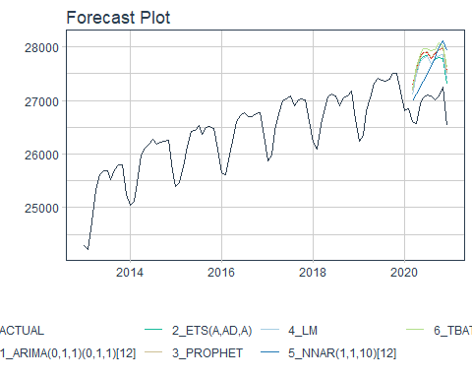

그림 7-14

육안으로 성능을 판단하기 힘드니 성능 측정 지수를 확인한다.

calibration_tbl %>%  
 modeltime_accuracy() %>%  
 arrange(rmse)

# A tibble: 6 × 9  
 .model_id .model_desc .type mae mape mase smape rmse rsq  
 <int> <chr> <chr> <dbl> <dbl> <dbl> <dbl> <dbl> <dbl>  
1 5 NNAR(1,1,10)[12] Test 652. 2.42 3.60 2.39 731. 0.229  
2 4 LM Test 728. 2.71 4.02 2.67 738. 0.762  
3 2 ETS(A,AD,A) Test 730. 2.71 4.03 2.68 740. 0.757  
4 3 PROPHET Test 824. 3.06 4.55 3.02 833. 0.760  
5 1 ARIMA(0,1,1)(0,1,1)[12] Test 833. 3.10 4.60 3.05 840. 0.795  
6 6 TBATS(1, {0,0}, 0.971, {<~ Test 903. 3.36 4.99 3.30 913. 0.724

성능 측정 지수를 확인한 결과 신경망 모델과 선형 회귀 모델이 적합한 것으로 보인다. 이에 대한 모델을 다시 생성하는데 이번에는 트레이닝 데이터 세트가 아닌 전체 데이터 세트를 사용한다(전체 데이터 세트를 사용하니 신경망 모델은 코로나로 인한 취업자 수 감소를 다소 반영한 것으로 보인다).

model_fit_lm <- linear_reg() %>%  
 set_engine("lm") %>%  
 fit(total ~ time + factor(lubridate::month(time, label = TRUE), ordered = FALSE),  
 data = employees)  
  
model_fit_nnetar <- nnetar_reg() %>%  
 set_engine("nnetar") %>%  
 fit(total ~ time, data = employees)  
  
(models_tbl <- modeltime_table(  
 model_fit_lm,  
 model_fit_nnetar))

# Modeltime Table  
# A tibble: 2 × 3  
 .model_id .model .model_desc   
 <int> <list> <chr>   
1 1 <fit[+]> LM   
2 2 <fit[+]> NNAR(1,1,10)[12]

models_tbl %>%  
 modeltime_forecast(  
 h = '3 years',  
 actual_data = employees  
 ) %>%  
 plot_modeltime_forecast(  
 .interactive = FALSE  
 )

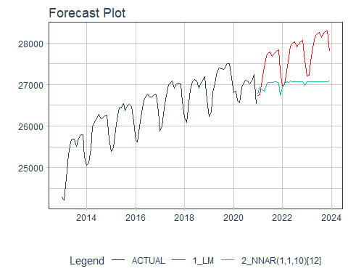

그림 7-15

## 7.3.3 미래 코로나 확진자수 예측

이번 절에서는 0-9세 코로나 확진자수를 사용하여 코로나 확진자를 예측해 본다. 먼저 전체 데이터 세트를 트레이닝 세트와 테스트 세트로 나눈다. 나누는 비율은 90:10으로 설정하였다.

splits.covid19 <- initial_time_split(covid19, prop = 0.9)

트레이닝 세트를 사용해 ARIMA 모델을 생성한다.

model_fit_arima <- arima_reg() %>%  
 set_engine(engine = "auto_arima") %>%  
 fit(`0-9세` ~ date, data = training(splits.covid19))

두 번째 모델로 지수평활 모델을 생성한다.

model_fit_ets <- exp_smoothing() %>%  
 set_engine(engine = "ets") %>%  
 fit(`0-9세` ~ date, data = training(splits.covid19))

세 번째 모델로 prophet 모델을 생성한다.

model_fit_prophet <- prophet_reg() %>%  
 set_engine(engine = "prophet") %>%  
 fit(`0-9세` ~ date, data = training(splits.covid19))

네 번째 모델로 선형 회귀 모델을 생성한다.

model_fit_lm <- linear_reg() %>%  
 set_engine("lm") %>%  
 fit(`0-9세` ~ date,  
 data = training(splits.covid19))

다섯 번째로 신경망 모델을 생성한다.

model_fit_nnetar <- nnetar_reg() %>%  
 set_engine("nnetar") %>%  
 fit(`0-9세` ~ date, data = training(splits.covid19))

여섯 번째 모델로 tbats 모델을 생성한다.

model_fit_tbats <- seasonal_reg() %>%  
 set_engine("tbats") %>%  
 fit(`0-9세` ~ date, data = training(splits.covid19))

생성한 6가지 모델을 사용하여 모델 테이블인 models_tbl을 생성한다.

(models_tbl <- modeltime_table(  
 model_fit_arima,  
 model_fit_ets,  
 model_fit_prophet,  
 model_fit_lm,   
 model_fit_nnetar,   
 model_fit_tbats))

# Modeltime Table  
# A tibble: 6 × 3  
 .model_id .model .model_desc   
 <int> <list> <chr>   
1 1 <fit[+]> ARIMA(3,1,1)   
2 2 <fit[+]> ETS(A,N,N)   
3 3 <fit[+]> PROPHET   
4 4 <fit[+]> LM   
5 5 <fit[+]> NNAR(1,1,10)[7]   
6 6 <fit[+]> BATS(1, {2,2}, -, -)

modeltime_calibrate()에 테스트 데이터를 사용하여 모델을 조정한다.

(calibration_tbl <- models_tbl %>%  
 modeltime_calibrate(new_data = testing(splits.covid19)))

# Modeltime Table  
# A tibble: 6 × 5  
 .model_id .model .model_desc .type .calibration_data  
 <int> <list> <chr> <chr> <list>   
1 1 <fit[+]> ARIMA(3,1,1) Test <tibble [31 × 4]>  
2 2 <fit[+]> ETS(A,N,N) Test <tibble [31 × 4]>  
3 3 <fit[+]> PROPHET Test <tibble [31 × 4]>  
4 4 <fit[+]> LM Test <tibble [31 × 4]>  
5 5 <fit[+]> NNAR(1,1,10)[7] Test <tibble [31 × 4]>  
6 6 <fit[+]> BATS(1, {2,2}, -, -) Test <tibble [31 × 4]>

조정된 모델이 저장된 모델 테이블을 modeltime_forecast()에 전달하고 테스트 데이터 세트를 사용하여 예측 데이터를 생성한다. 이 결과를 plot_modeltime_forecast()을 사용하여 plot을 생성한다.

calibration_tbl %>%  
 modeltime_forecast(  
 new_data = testing(splits.covid19),  
 actual_data = covid19  
 ) %>%  
 plot_modeltime_forecast(  
 .interactive = FALSE,   
 .conf_interval_show = FALSE  
 )

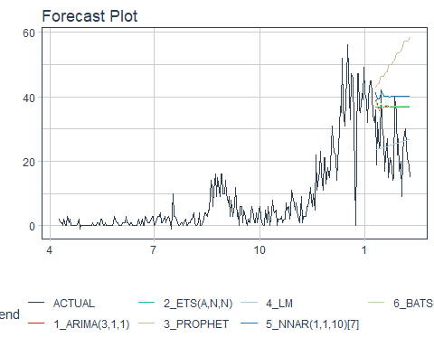

그림 7-16

성능 측정 지수를 사용하여 모델 중에 가장 오류가 적은 모델이 어떤 것인지 확인해 본다.

calibration_tbl %>%  
 modeltime_accuracy() %>%  
 arrange(rmse)

# A tibble: 6 x 9  
 .model_id .model_desc .type mae mape mase smape rmse rsq  
 <int> <chr> <chr> <dbl> <dbl> <dbl> <dbl> <dbl> <dbl>  
1 4 LM Test 6.81 34.8 0.909 28.9 8.25 0.0947  
2 2 ETS(A,N,N) Test 13.8 76.2 1.84 49.1 15.4 NA   
3 1 ARIMA(3,1,1) Test 13.9 76.8 1.86 49.4 15.5 0.0227  
4 6 BATS(1, {2,2}, -, -) Test 13.9 76.9 1.86 49.4 15.5 0.0365  
5 5 NNAR(1,1,10)[7] Test 16.6 90.5 2.22 55.7 18.2 0.129   
6 3 PROPHET Test 27.2 143. 3.63 75.2 29.0 0.0780

오류가 가장 적은 모델인 선형 회귀 모델과 ets 모델을 전체 데이터 세트를 사용하여 다시 구축한다. 모델 테이블을 만들고 3개월 치 데이터를 예측한 후 plot을 생성한다.

model_fit_lm <- linear_reg() %>%  
 set_engine("lm") %>%  
 fit(`0-9세` ~ date,  
 data = covid19)  
  
model_fit_ets <- exp_smoothing() %>%  
 set_engine(engine = "ets") %>%  
 fit(`0-9세` ~ date, data = covid19)  
  
(models_tbl <- modeltime_table(  
 model_fit_lm,  
 model_fit_ets))

# Modeltime Table  
# A tibble: 2 × 3  
 .model_id .model .model_desc  
 <int> <list> <chr>   
1 1 <fit[+]> LM   
2 2 <fit[+]> ETS(A,N,N)

models_tbl %>%  
 modeltime_forecast(  
 h = '3 months',  
 actual_data = covid19  
 ) %>%  
 plot_modeltime_forecast(  
 .interactive = FALSE  
 )

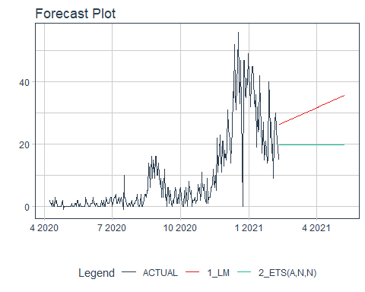

그림 7-17

1. https://mck.co/3vm3Qrc
2. Eric Zivo, 《Working with Financial Time Series Data in R》, 2014, <https://bit.ly/2PSXHCq>
3. ts, R document , https://bit.ly/3vpIfyb, 2021.1.31
4. https://bit.ly/2OMaxSx
5. https://bit.ly/38FrmWt
6. <https://tidyverts.org/>
7. https://bit.ly/3cNVTCt
8. https://bit.ly/3lvgXBF
9. https://bit.ly/3vIkPEq
10. https://bit.ly/2OSpEty
11. https://bit.ly/3tDPiRR
12. https://bit.ly/30NQzK1
13. https://bit.ly/2Q8okn2
14. 이런 형태의 함수를 래핑(wrapping) 함수라고 한다.
15. https://bit.ly/3eNynIB
16. https://bit.ly/3bWIF7c
17. https://bit.ly/393X53P
18. <https://rdrr.io/cran/lubridate/man/round_date.html>
19. https://bit.ly/3lA359q
20. https://bit.ly/2QmYrzX
21. https://bit.ly/3r8dR8a
22. https://bit.ly/2NK8E8U
23. https://bit.ly/3c4pmJo
24. https://bit.ly/3f8ECqJ
25. https://bit.ly/3lBuUy2
26. https://bit.ly/3vQc3E
27. https://bit.ly/3tJnnjK
28. https://bit.ly/3cWcdkF
29. https://bit.ly/312skrl
30. 이기준 외, 〈인구지형변화에 따른 머신러닝 기반 고등교육 계열별 수요예측 모형 개발〉, 한국교육개발원, 2020.
31. https://bit.ly/3tOL6PD
32. https://bit.ly/3vM79Ir
33. https://bit.ly/2OT4nQQ
34. https://bit.ly/2QtVMEQ
35. https://bit.ly/3lKuGVt
36. https://bit.ly/3cZ2jir
37. https://bit.ly/3tMnnzc
38. https://bit.ly/315oOwt
39. https://bit.ly/3ddrD4v
40. https://bit.ly/2PngXbe
41. https://bit.ly/3lGAm2F
42. https://bit.ly/3vR5Ec4
43. https://bit.ly/3tP4mMy
44. https://bit.ly/2OPaJkt
45. tidy 데이터의 특징과 활용 방법은 <https://bit.ly/3cVVJt3>을 참고하라.
46. 예제 실행 시 prophet()에서 해당 칼럼을 찾을 수 없다는 오류가 나는 경우가 있음. fable.prophet 패키지의 prophet()과prophet 패키지의 prophet()이 같은 함수명이기 때문에 발생하는 오류임. 따라서 정확한 패키지 명을 같이 호출해 주거나 패키지 로딩 순서를 바꿔 주며 해결됨.
47. https://bit.ly/3rcm4bs
48. 예를 들어, 회귀에서 많이 사용되는 logistic 모델을 위한 엔진은 glm, glmnet, stan 등 여러 가지가 있다.